20220621

178与45两组样本处理
- 178组：105蛋白质+135脂质，19635相关系数
- 45样本组：109蛋白质+191脂质，26705相关系数
- 找到两组部分分子的写法差异：
  - TG-TAG, DG-DAG, MG-MAG
  - _pos, _neg
- 6823个在两组中都存在的相关系数
6823
- 计算相关系数在ACS组和NOR组的p值
- 计算相关系数均值和方差

不同特征组合预测
全部共有特征预测
- KNN方法
- 15个1M预测出13健康+2病人
- 178个病人预测出161健康+17病人
方差、均值的不同组合预测
- 特征选择：
- NOR方差0->0.3
ACS 方差 >
NOR方差 <
均值 >
step = 0.01
- ACS 方差0->0.426
- NOR均值0->1
step = 0.05
- ACS 均值0->1
- p<0.05
- 用KNN分别预测1M和178
- 结果
- 有730种组合
  - 1M健康个数 >= 12
  - 178 ACS个数 >= 150
  - $n_{min}=1$
- $n_{max}=165$
- $n_{mean}=51$
- $n_{mid}=50$
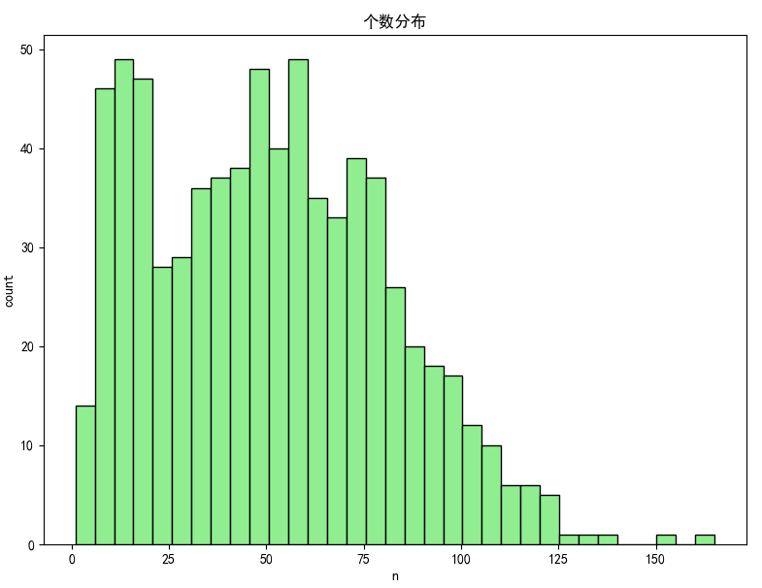

下一步计划
分析多种组合共有的部分

20220705

特征的分类效果
方差、均值的不同组合预测
- 结果  - 有617种组合  - 1M健康个数 >= 12  - 178 ACS个数 >= 150  - $n_{min}=1$  - $n_{max}=123$  - $n_{mean}=49$  - $n_{mid}=49$ | 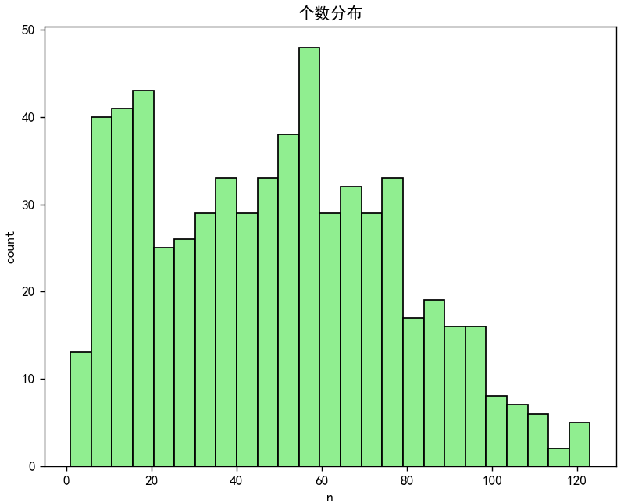

特征的分类效果
- 186个单独的相关系数  - 每个相关系数出现的次数  - 单独预测的结果 | 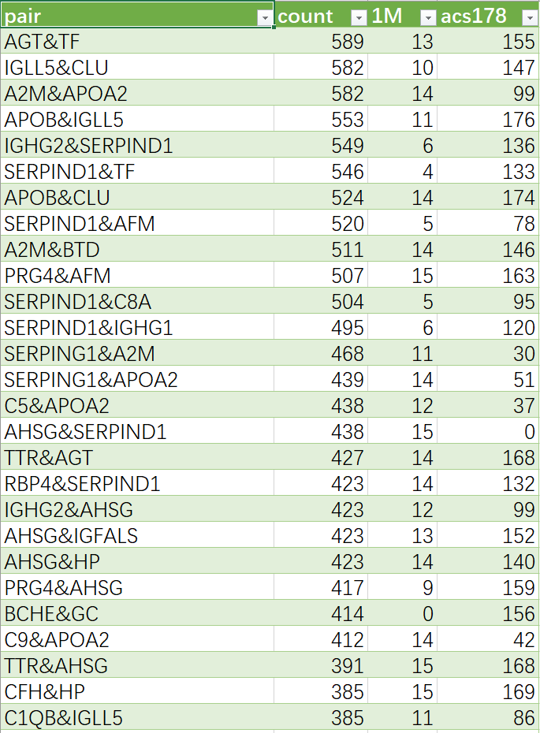

每个特征单独预测
出现次数最多的n个特征组合预测
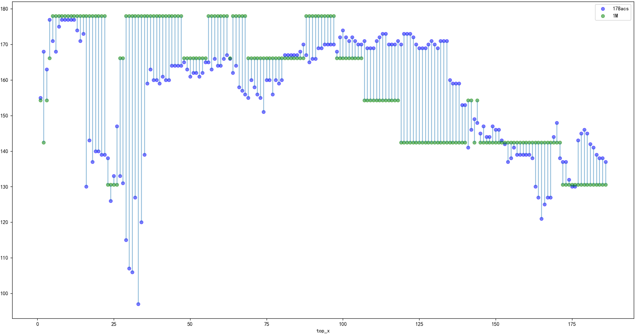
每10个特征分组预测
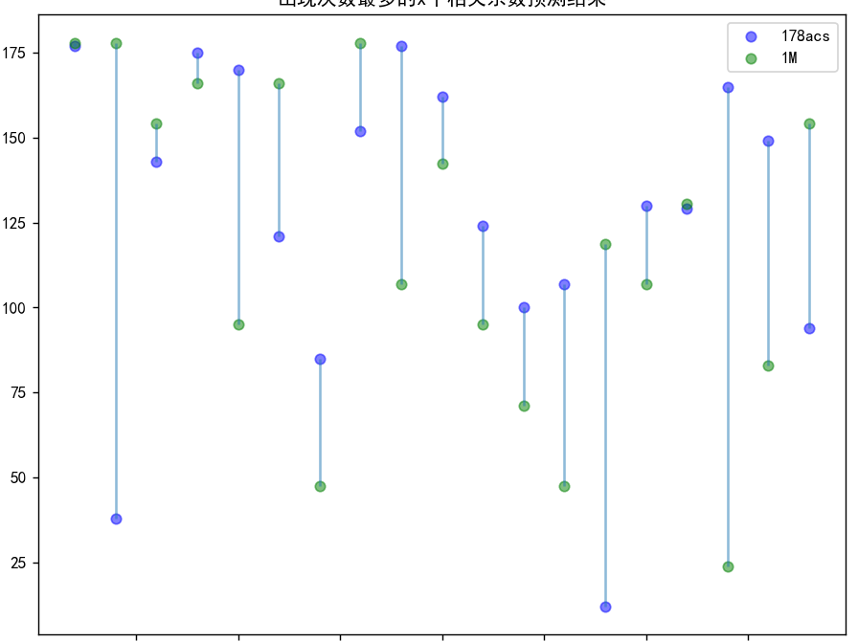
考虑脂质-脂质相关系数
- 有527种组合  - 1M健康个数 >= 12  - 178 ACS个数 >= 150  - $n_{min}=1$  - $n_{max}=127$  - $n_{mean}=48$  - $n_{mid}=46$ | 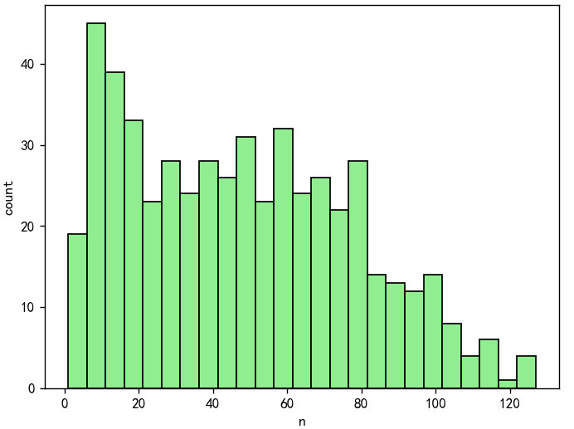
特征的分类效果
- 201个单独的相关系数  - 每个相关系数出现的次数  - 单独预测的结果 | 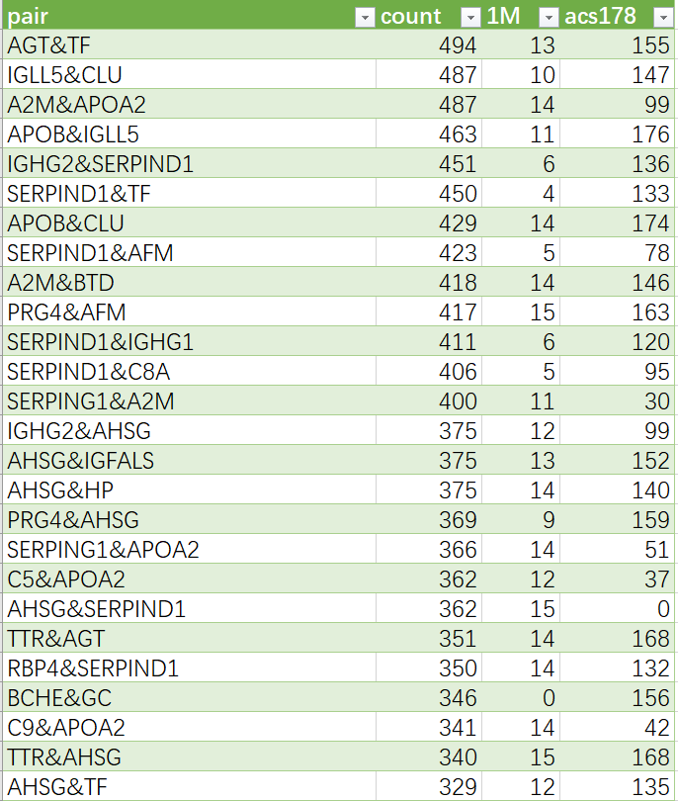
每个特征单独预测
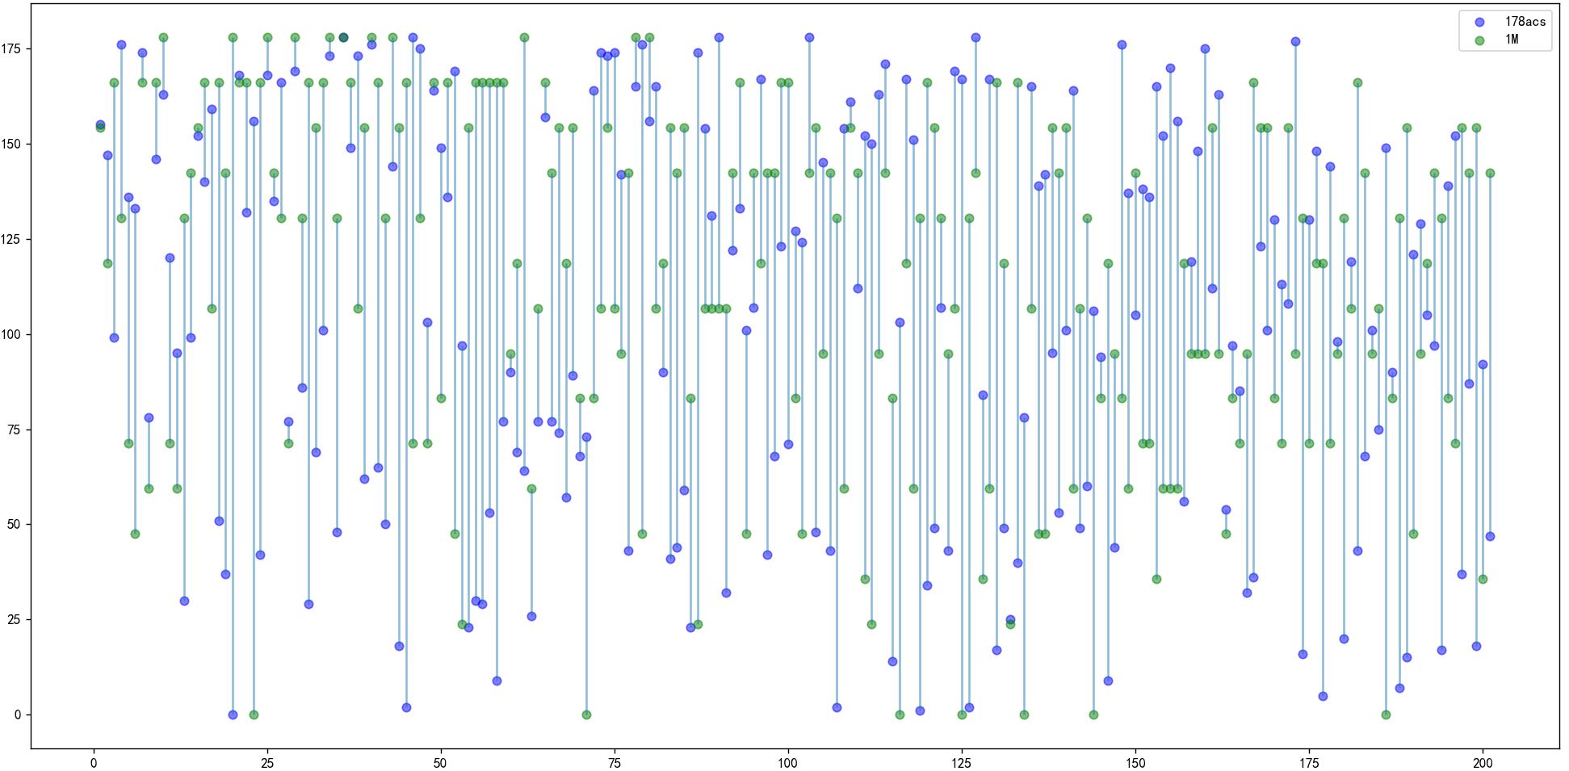
出现次数最多的n个特征组合预
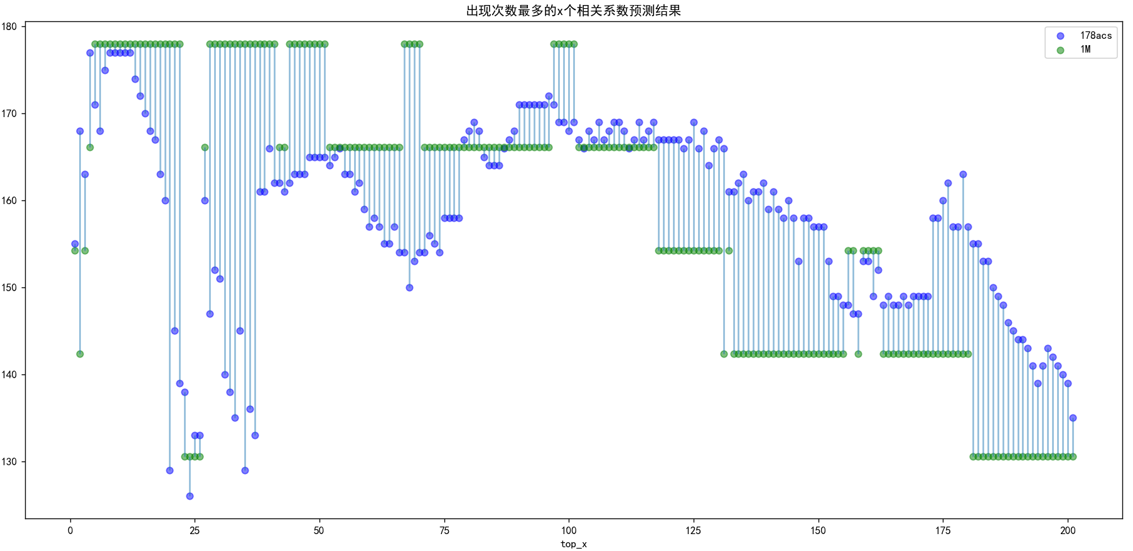
每10个特征分组预测
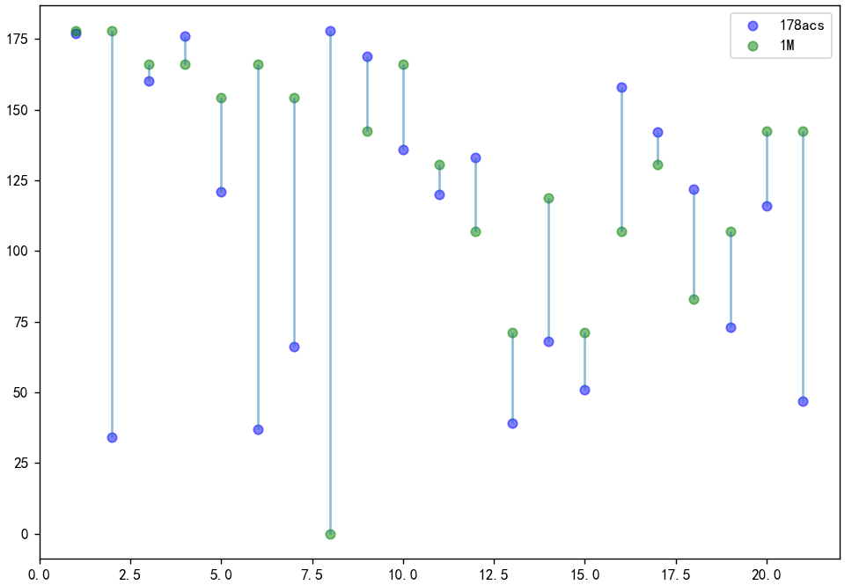

距离与Gensini得分
- 183人统计病人信息汇总  - 冠心病数据 CRP分组 | 合并 | 172
- 无Gensini数据：2, 12, 31, 35, 57, 165  - Gensini为0：31个 |  | 172
172人Gensini分布
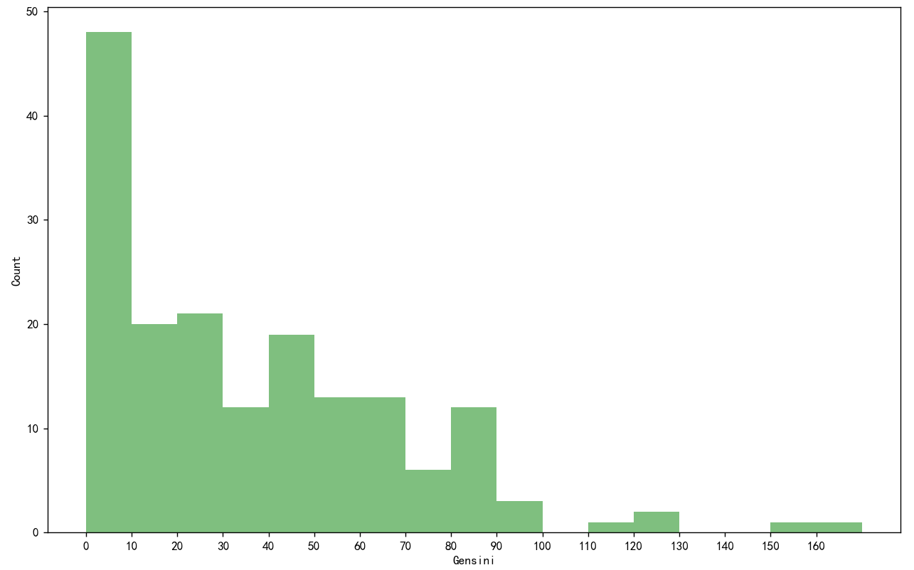
- 172人与健康人平均值的距离，频率最高的前10个特征
- Gensini相关系数 -0.1311676398894029
- Gensini log相关系数 -0.12083520091841761
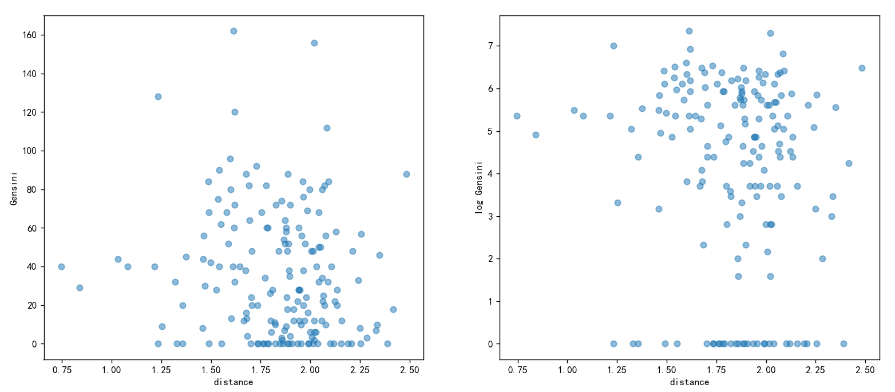

- 141人，前21个特征
- Gensini相关系数: -0.198597670008514
- Gensini log相关系数: -0.252724666922913

数据处理问题
相同分子判断
- TG-TAG  - MG-MAG  - DG-DAG  - _pos, _neg后缀  - 公共：70+63 | 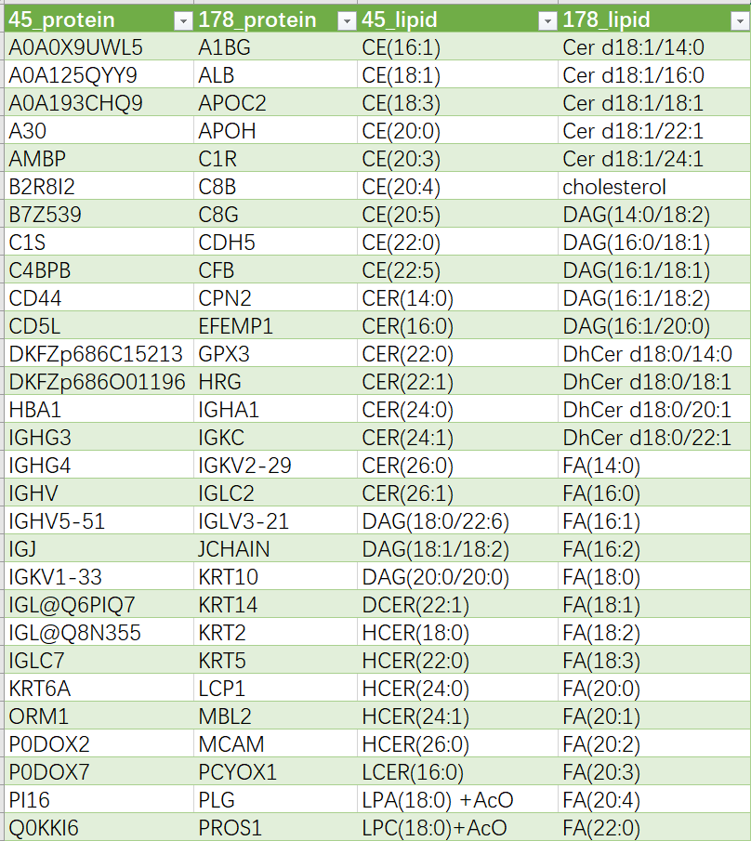  39 35 128 72
Gensini评分处理
- 两个文件分数不一致  - 0分是否去掉 | 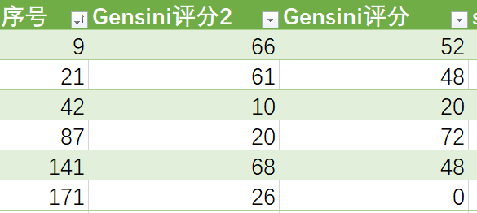  冠心病数据 CRP分组  183人统计病人信息汇总

下一步计划
使用机器学习方法进行回归预测

20220719

特征选择
相同分子判断
- TG-TAG  - MG-MAG  - DG-DAG  - Cer d18:1-CER  - HexCer d18:1-HCER  - DhCer d18:0-DCER  - _pos, _neg后缀  - 公共：70+71 | 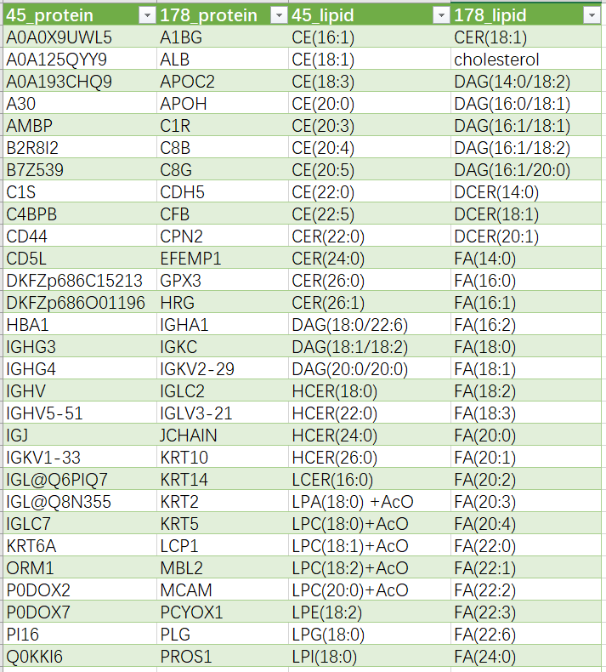
 | 39 35 120 64
数据说明
- 70蛋白质  - 71脂质  - 9870相关系数  - 两个文件Gensini分数相同且不为0  - 138个病人 | 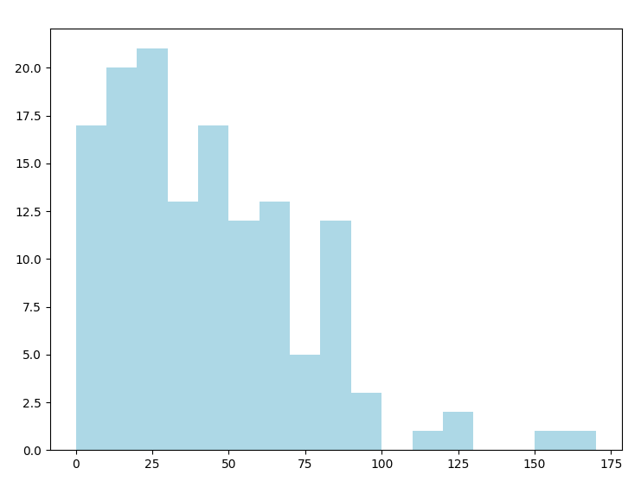

- 预测分类效果  - 有533种组合  - 1M健康个数 >= 12  - 178 ACS个数 >= 150 | 207个相关系数 | 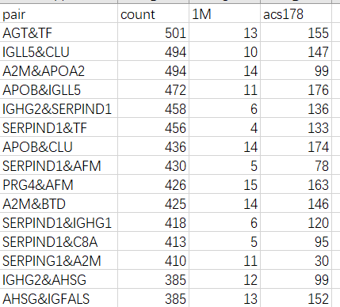

回归预测
XGBoost
- 9870相关系数
- 20%验证
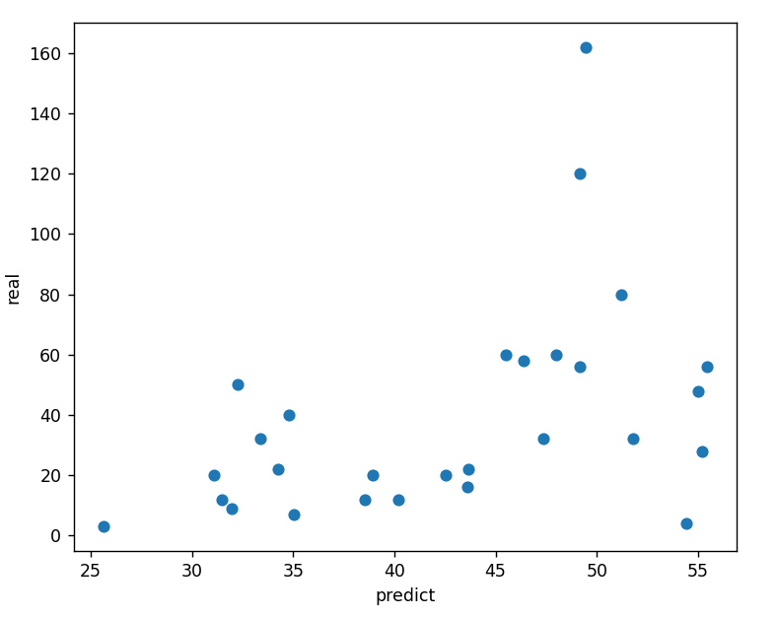 | 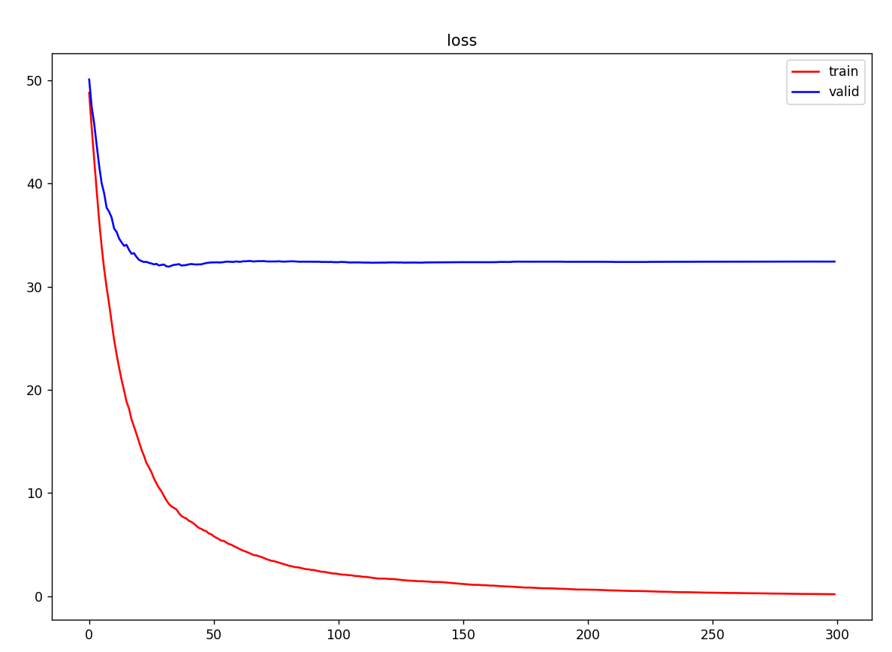

- 207个相关系数  - Top 50个相关系数  - 单独预测效果好的26个 | 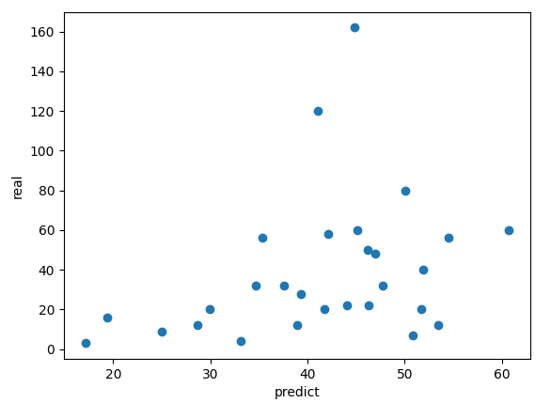
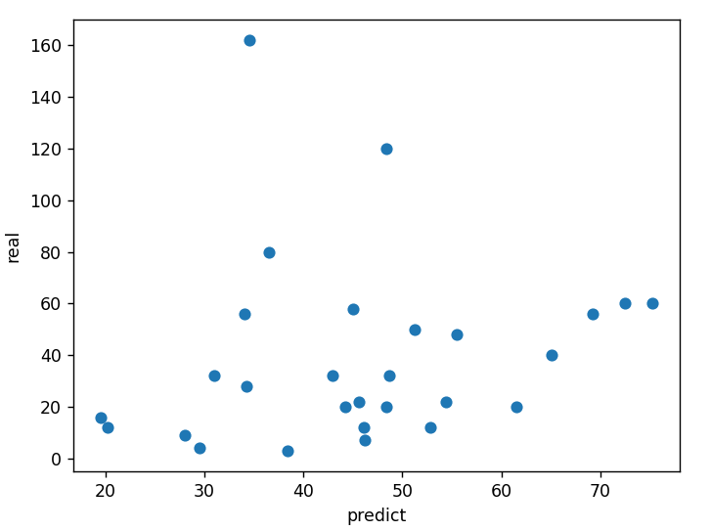 | 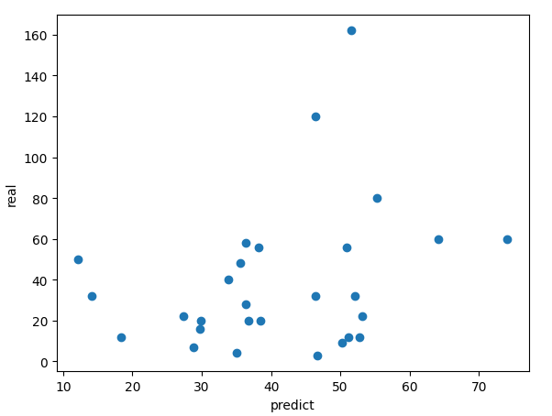

KNN
- 全部相关系数  - MSE=1360.3689285714283 | 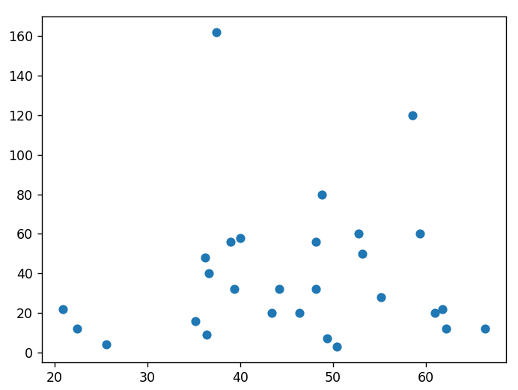

- 出现次数Top 50相关系数
- MSE=1525.076785714286
- 26个相关系数
- MSE=1273.7653571428577
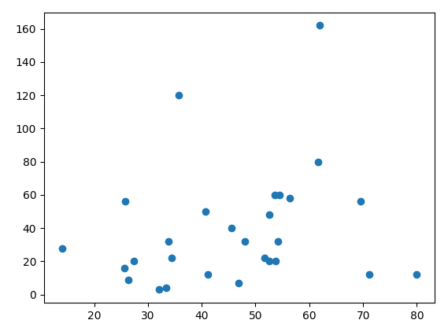 | 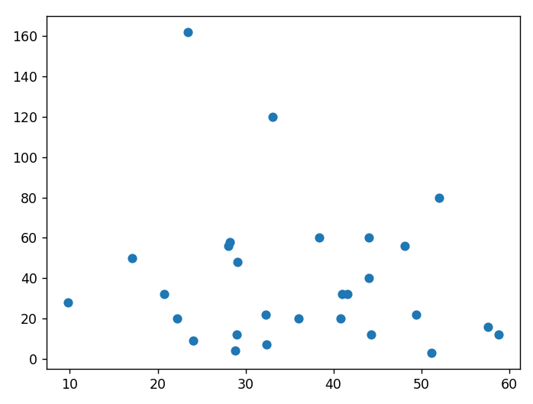

问题
- 独有的特征是否使用
- 共有特征的稳定性

下一步计划
- 从138病人所有的相关系数中选择特征？
- 根据特征与Gensini分数的相关系数做选择
- 调整模型参数/其他模型
- A randomized controlled trial for response of microbiome network to exercise and diet intervention in patients with nonalcoholic fatty liver disease

20220802

特征选择
数据说明
- 70蛋白质  - 71脂质  - 9870相关系数  - 两个文件Gensini分数相同且不为0  - Gensini<100  - 133个病人 | 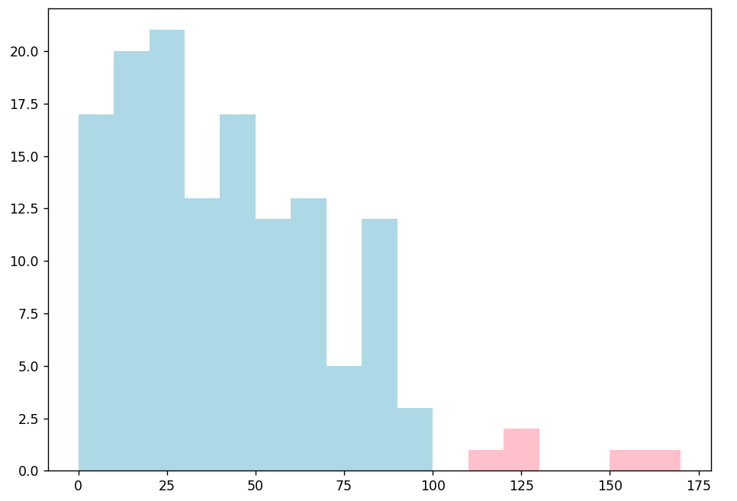

- 预测分类效果
- 有533种组合  - 1M健康个数 >= 12  - 178 ACS个数 >= 150 | 207个相关系数  26个单独分类效果较好  - 1M健康个数 >= 11  - 178 ACS个数 >= 140

回归预测
533个组合
- 222th:  - 39特征  - MAE=15.31481481481 | 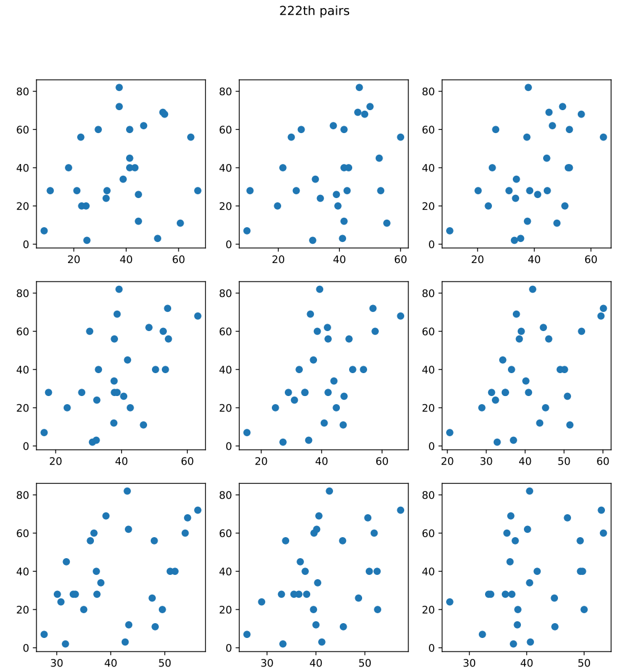
- 248th:  - 43特征  - MSE=353.6674382716  - R2=0.29245936404 | 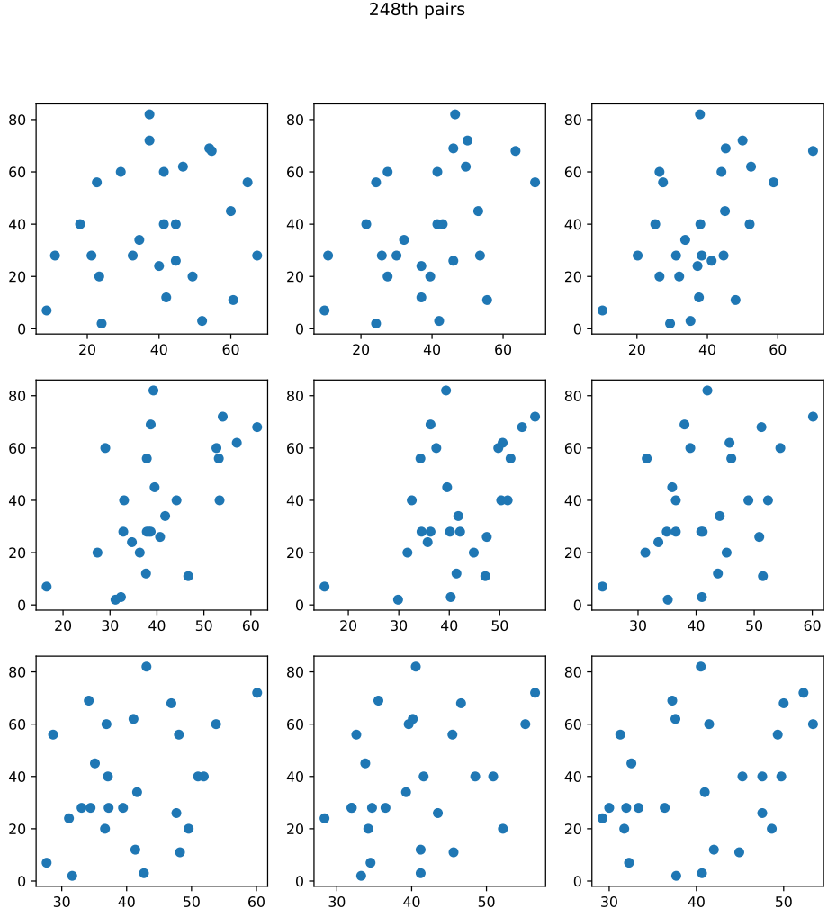

26相关系数
- 全部26个
k | R2 | MSE | MAE
3 | -0.6753 | 837.4084 | 24.04321
4 | -0.6602 | 829.8594 | 24.40278
5 | -0.4181 | 708.8419 | 22.78889
6 | -0.27451 | 637.0682 | 21.96605
7 | -0.20392 | 601.787 | 21.60053
8 | -0.20508 | 602.3672 | 21.56481
9 | -0.169 | 584.3276 | 20.8642
10 | -0.05664 | 528.1651 | 19.75741
11 | -0.01918 | 509.4441 | 19.26936
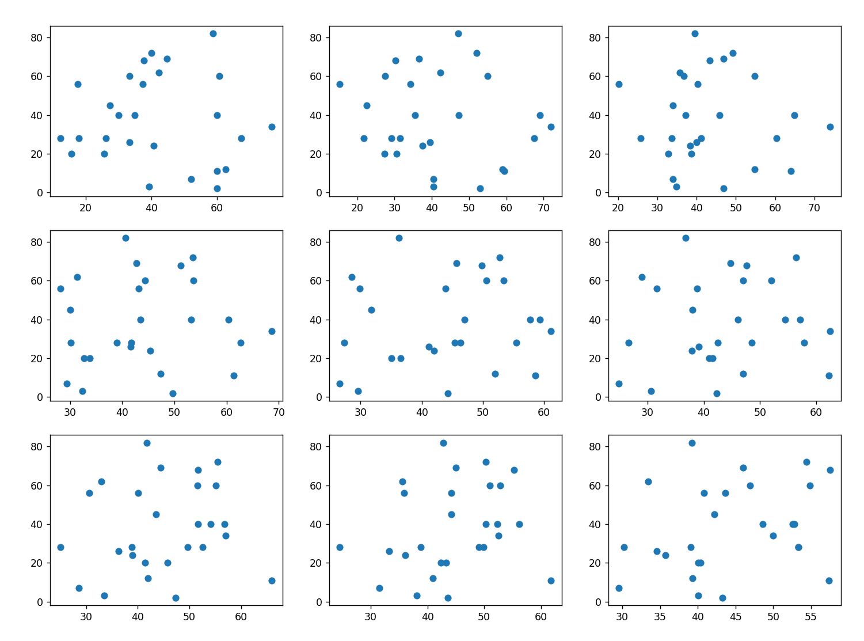
- 10个特征组合-MAE  - AGT&TF, PRG4&AFM, A2M&BTD, TTR&AHSG, CFH&HP, A2M&RBP4, TTR&A2M, C9&TTR, C4B&PON1, C5&RBP4  - MAE=11.12962962962963 | 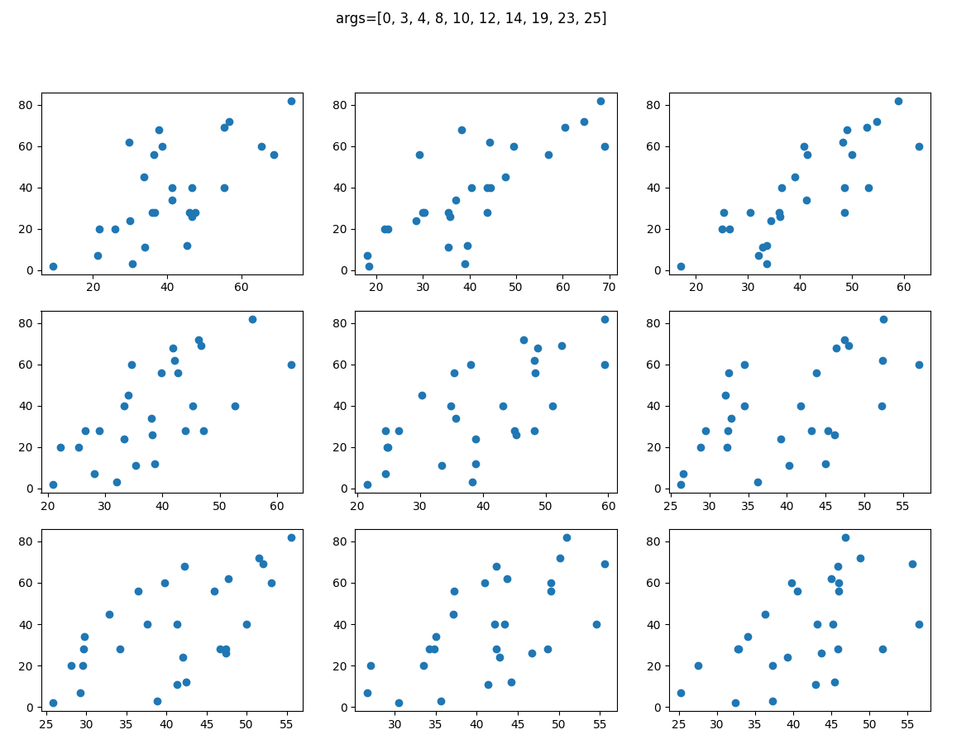

- 9个特征组合-MSE  - AGT&TF, PRG4&AFM, CFH&HP, CFH&TTR, AFM&TF, TTR&A2M, C9&SERPIND1, C4B&PON1, C5&RBP4  - MSE=189.11863425925927 | 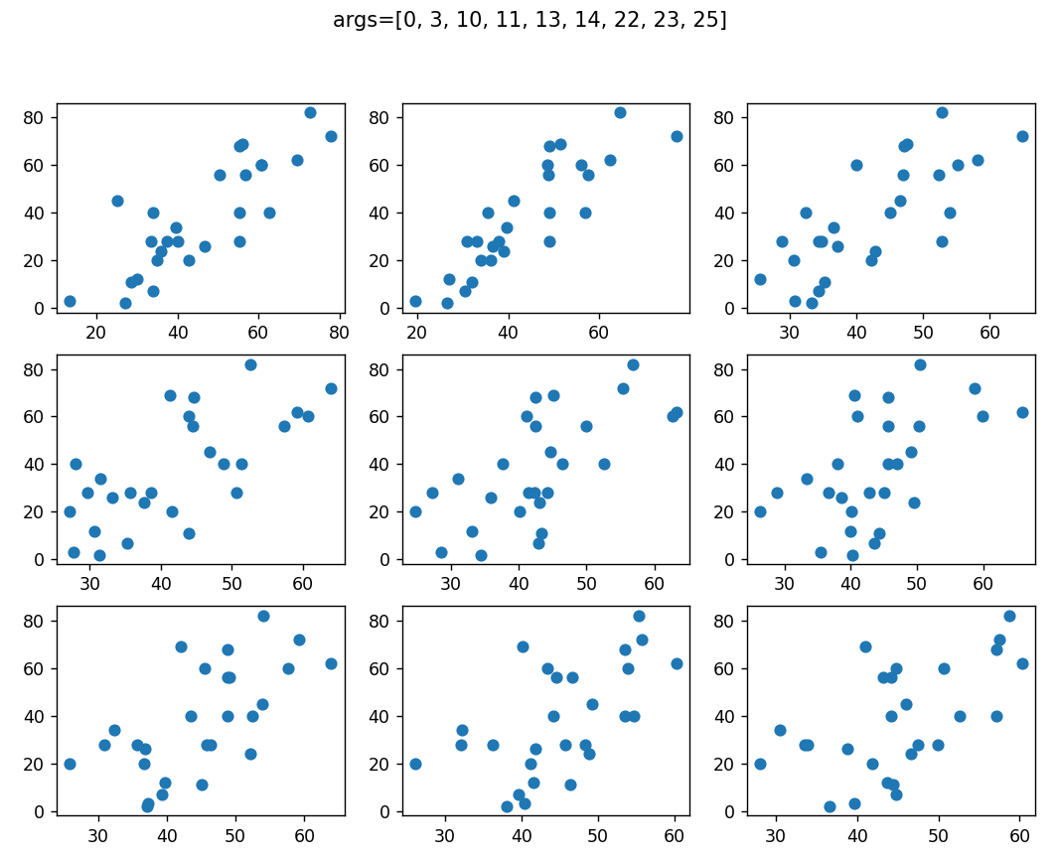

- 9个特征组合-$R^{2}$  - AGT&TF, PRG4&AFM, CFH&HP, CFH&TTR, AFM&TF, TTR&A2M, C9&SERPIND1, C4B&PON1, C5&RBP4  - $R^{2}$=0.6216527045588017 | 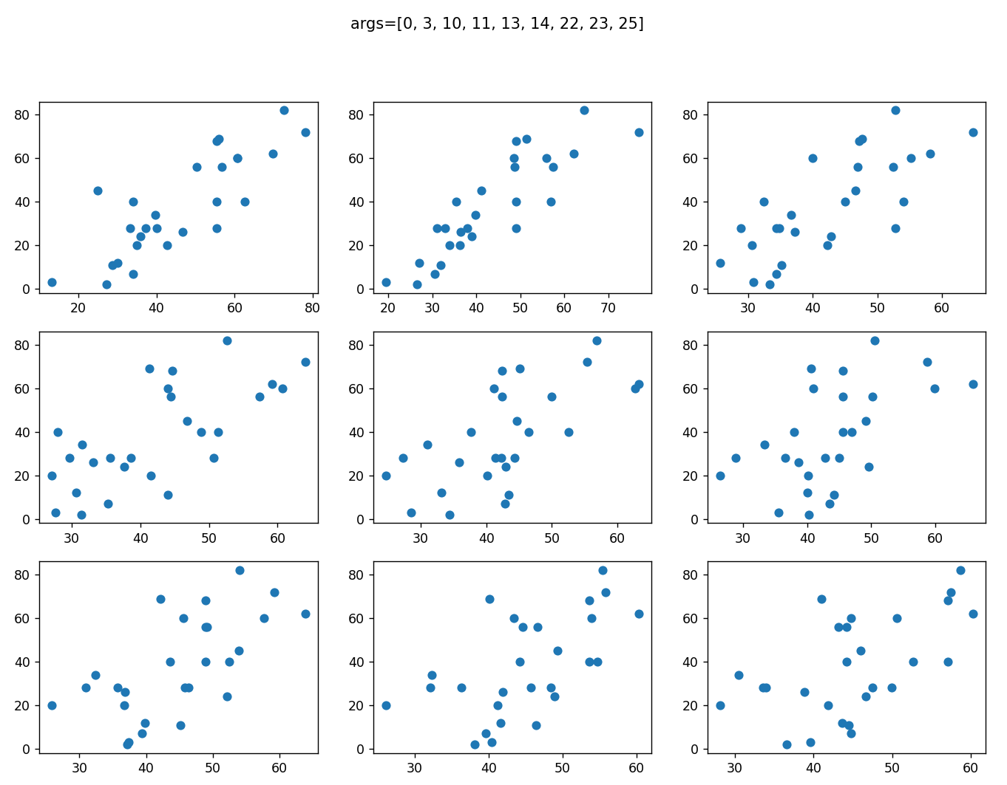

微生物与脂肪肝论文
微生物与脂肪肝干预
HFC  - AED: 91%  - Aex: 68%  - Diet: 86%  - NI: 72% | 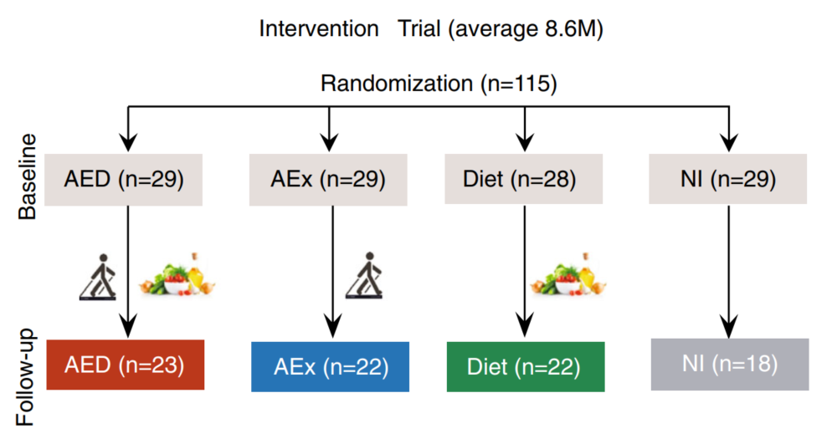
受试者对干预措施的反应不同
反应者：HFC减少超过5%
低/无反应者：减少不足5%或增加
16s rRNA基因测序

干预措施引起肠道微生物网络变化
- 共生网络  - SparCC 计算279个ASVs的相关系数  - 聚类为35个CAGs  - Spearman相关分析，构建共生网络  - AED、AEX和Diet组，干预后CAGs连通的边数和平均度数升高  - NI组中没有 | 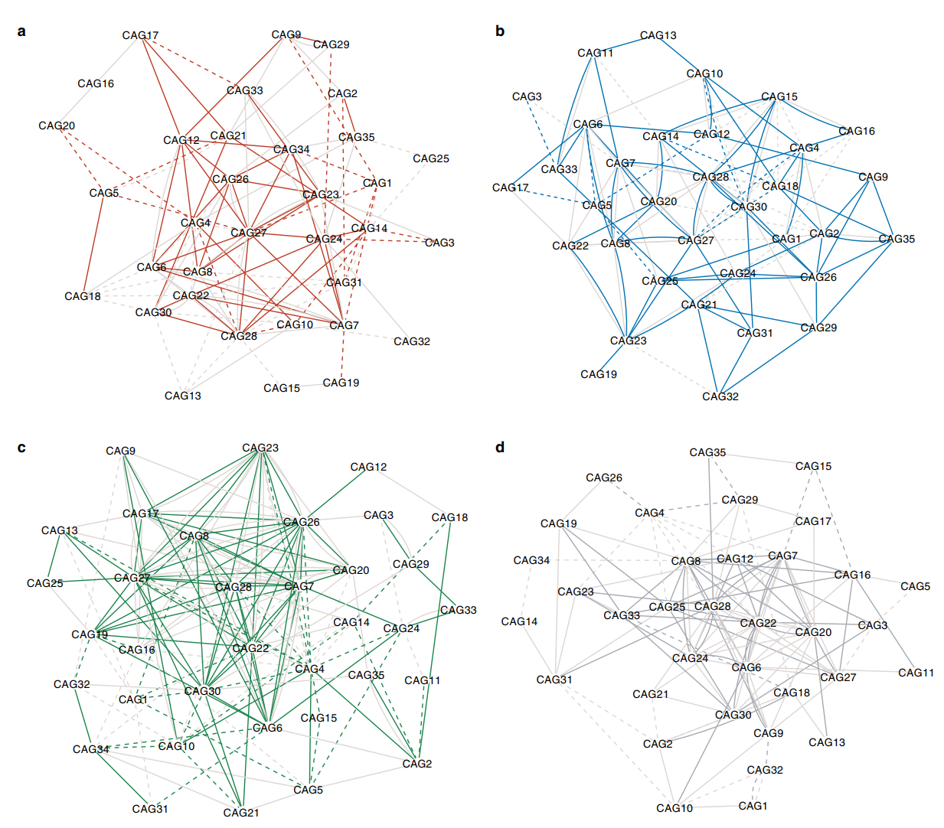
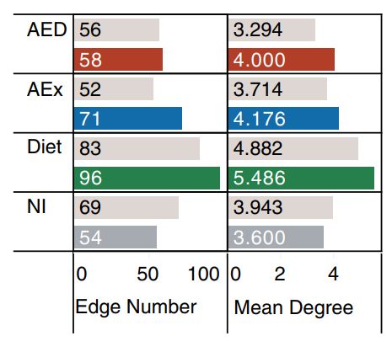

网络稳健性
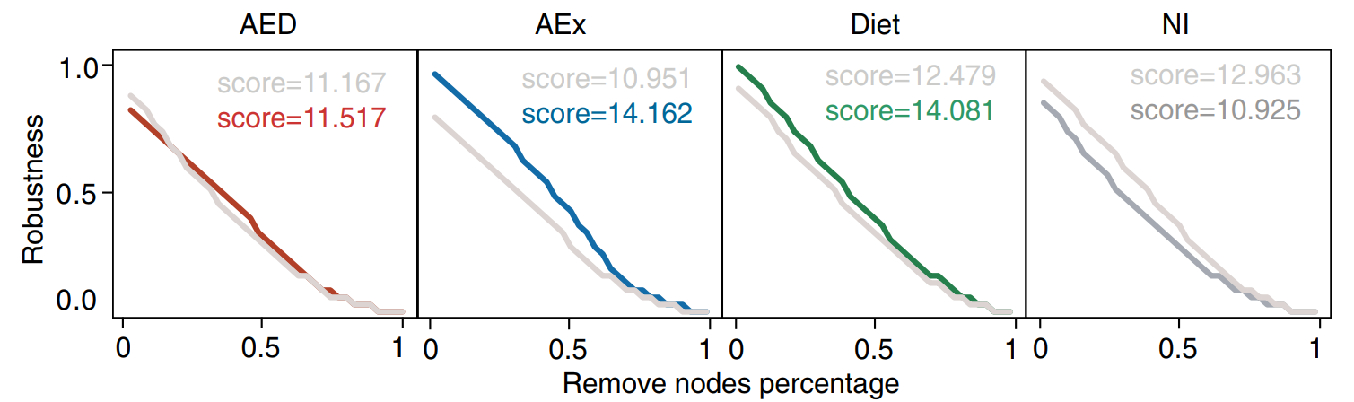
- 网络稳健性
  - NI组明显下降
  - 所有干预组保持或增加
- 干预措施通过重建关键分类群之间的网络来提高微生物生态系统的稳定性
肠道微生物网络可预测个体患者的干预效果
- sample specific network  - SparCC network | Single SparCC network
- 用干预前的组学数据为每个病人建立一个网络
- 三个干预组的反应者比低/无反应者有更多的物种间的相互作用

- 通过Single SparCC网络边数来区分反应者和低/无反应者，效果都比较好
  - unsupervised classifier
  - supervised LASSO classifiers

- Single SparCC网络可用于为每个个体构建个性化的肠道微生物网络，将反应者与低/无反应者区分开，特别是对于运动干预

下一步计划
- 更多特征的组合
- 其他评估方法
  - 用等级划分严重程度
  - 顺序偏差
- 网络稳定性
用分类来选择回归需要的样本

20220830

不同划分
26相关系数
- random_state = 0
- 9个特征组合
- AGT&TF, PRG4&AFM, CFH&HP, CFH&TTR, AFM&TF, TTR&A2M, C9&SERPIND1, C4B&PON1, C5&RBP4
- $R^{2}$=0.6216527045588017
- random_state = 0~20480  - AGT&TF, PRG4&AFM, CFH&HP, CFH&TTR, AFM&TF, TTR&A2M, C9&SERPIND1, C4B&PON1, C5&RBP4 | 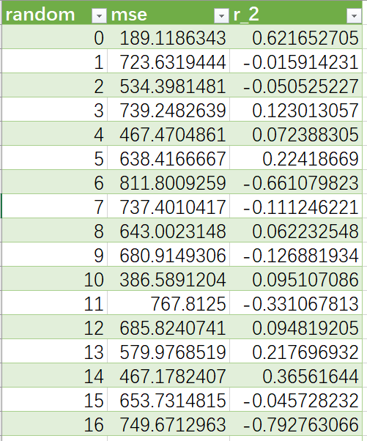

- random_state = 0~20480  - AGT&TF, PRG4&AFM, CFH&HP, CFH&TTR, AFM&TF, TTR&A2M, C9&SERPIND1, C4B&PON1, C5&RBP4 | 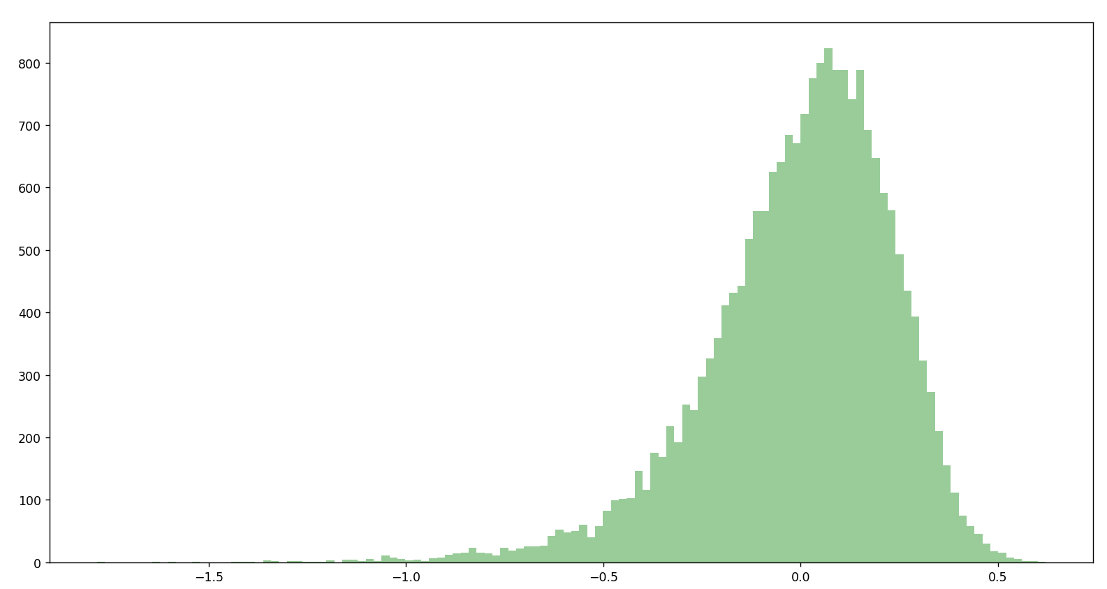
35个大于0.5  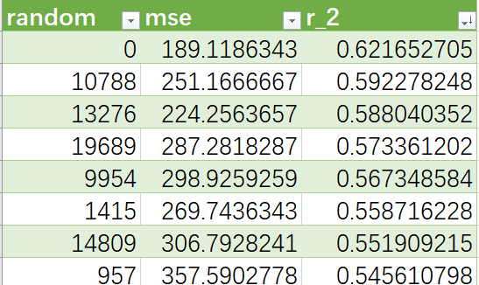 | 改变划分后效果几乎都不好

- random_state = 1  - AGT&TF, PRG4&AFM, CFH&HP, CFH&TTR, AFM&TF, TTR&A2M, C9&SERPIND1, C4B&PON1, C5&RBP4  - $R^{2}$=-0.015914231  3  22  22  random=0  random=1 | 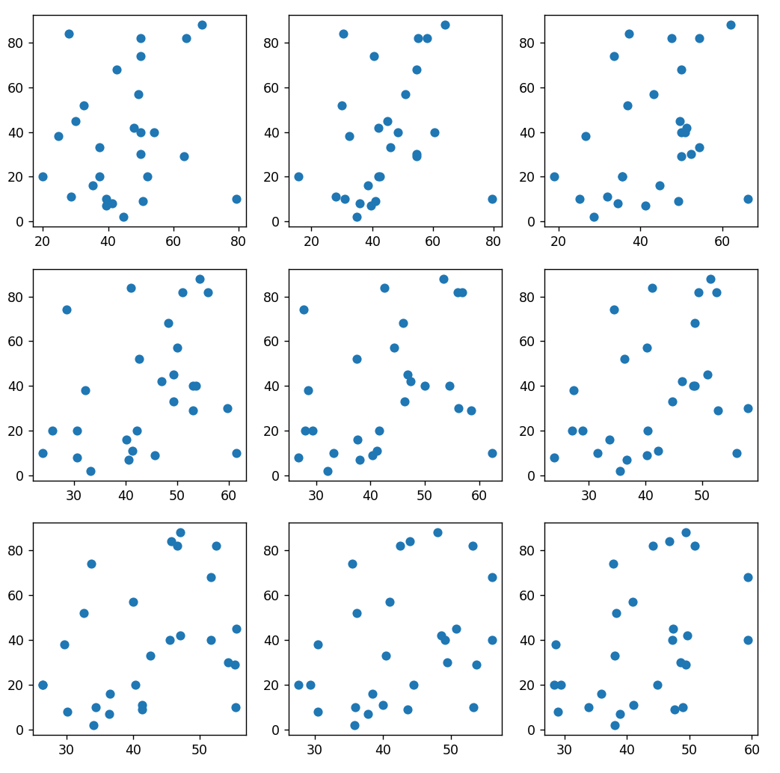

- random_state = 1  - 6特征组合效果最好  - APOB&IGLL5, TTR&AGT, TTR&A2M, HP&A2M, C9&SERPIND1, C5&RBP4  - $R^{2}$=0.5314579866888518 | 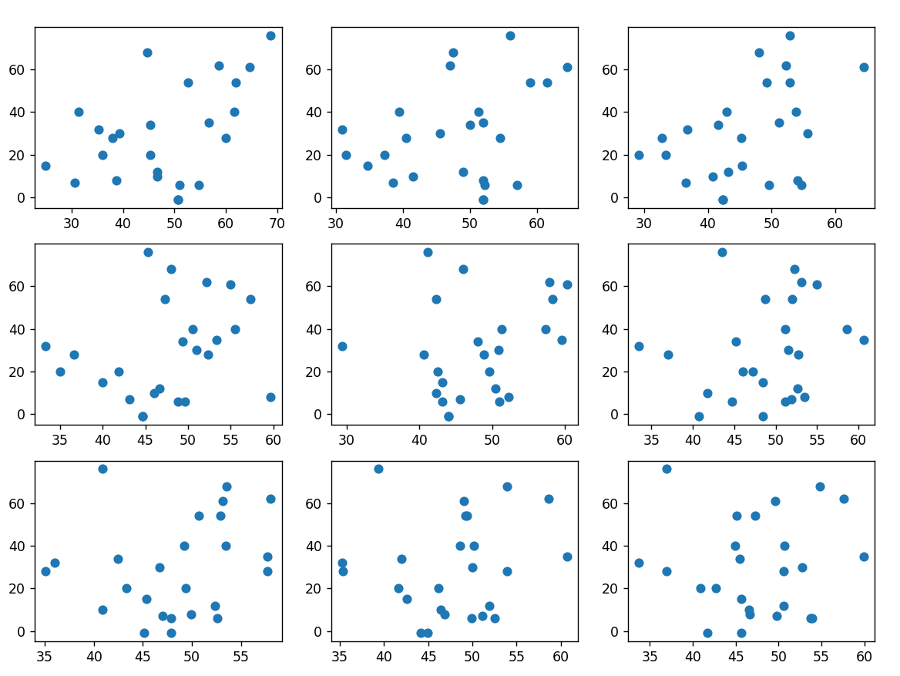

- random_state = 10788  - AGT&TF, PRG4&AFM, CFH&HP, CFH&TTR, AFM&TF, TTR&A2M, C9&SERPIND1, C4B&PON1, C5&RBP4  - $R^{2}$=0.592278248  8  17  17  random=0  random=10788 | 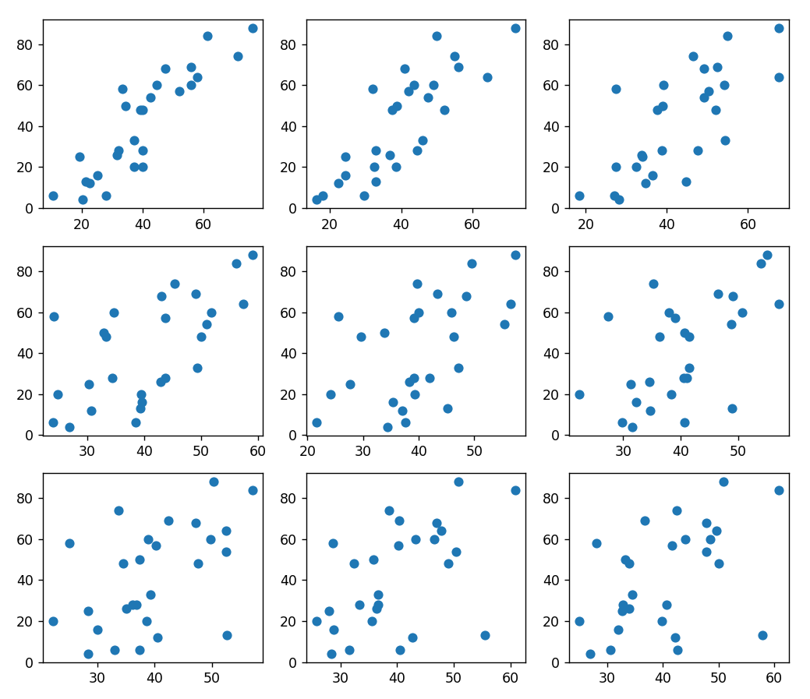

- random_state = 19689  - AGT&TF, PRG4&AFM, CFH&HP, CFH&TTR, AFM&TF, TTR&A2M, C9&SERPIND1, C4B&PON1, C5&RBP4  - $R^{2}$=0.5733612020758638  2  23  23  random=0  random=10788 | 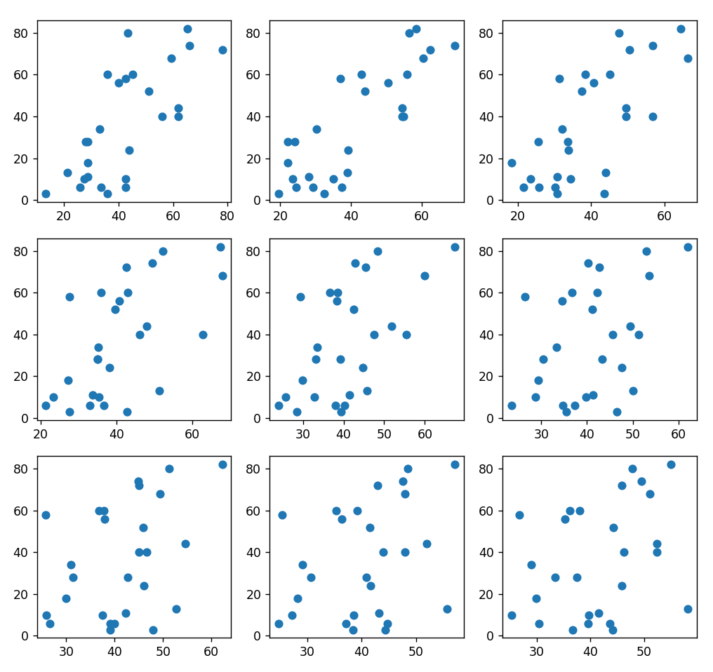
- 34个$R^{2}$>0.5
  - 与random=0的划分测试交集：8, 4, 2, 5, 4, 5, 7, 6, 2, 6, 5, 4, 7, 6, 7, 2, 8, 5, 2, 8, 5, 5, 7, 5, 6, 4, 6, 3, 7, 6, 6, 7, 5, 9
  - mean=5.41
- 其余20000+
  - mean=5.15

不同Gensini评分
- Gensini评分1  - AGT&TF, PRG4&AFM, CFH&HP, CFH&TTR, AFM&TF, TTR&A2M, C9&SERPIND1, C4B&PON1, C5&RBP4  - $R^{2}$=-0.1957258193278768 | 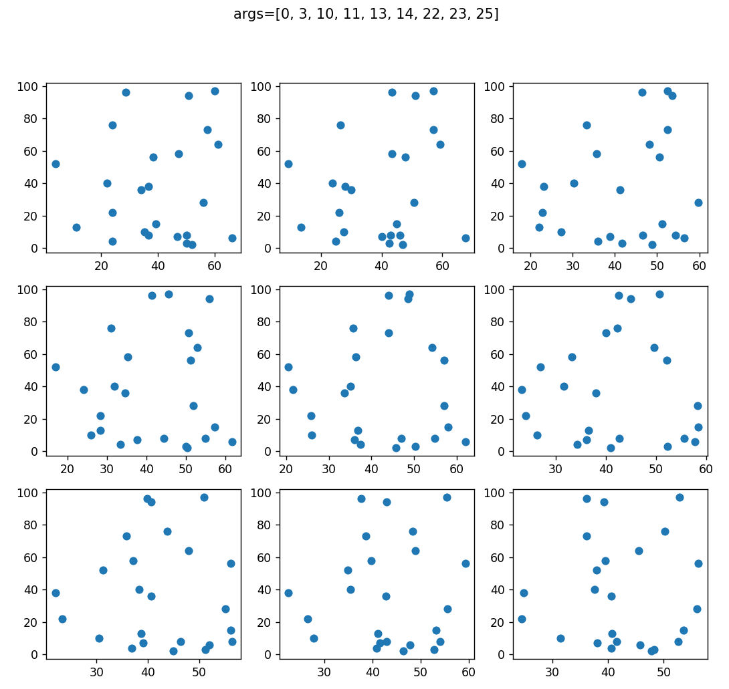

下一步计划
- 改用Gensini评分1
- 交叉验证
- 选择更多特征
- 四个等级

20220903

特征选择
- 70蛋白质
- 71脂质
- 9870相关系数

分类预测
特征选择：
- NOR方差0->0.3  - ACS 方差0->0.426 | step = 0.01 | ACS 方差 >  NOR方差 <  均值 >
- NOR均值0->1  - ACS 均值0->1 | step = 0.05 | ACS 方差 >  NOR方差 <  均值 >
- p<0.05
用KNN分别预测1M和178

- 结果  - 有533种组合  - 1M健康个数 >= 12  - 178 ACS个数 >= 150 | 207个特征
26个单独分类效果较好
  - 1M健康个数 >= 11
  - 178 ACS个数 >= 140

回归预测

下一步计划
- 改用Gensini评分1
- 交叉验证
- 四个等级

20220913

数据
数据说明
- Gensini1  - 134样本  - [--,20, 48, 76,--] | 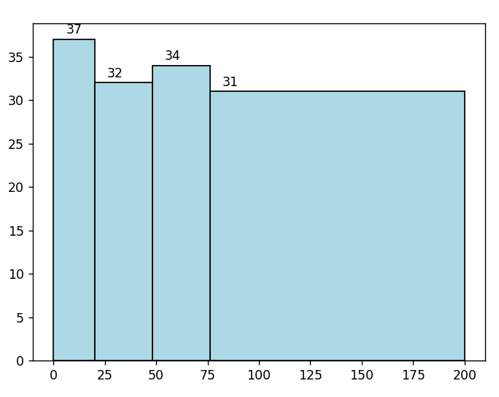

交叉验证
Lasso回归
- 10-fold交叉验证  - 26个特征  - 正确：35/134  - 各级别正确：0, 6, 29, 0  - Pearson=0.274  - TTR&A2M, C5&RBP4  Alpha=1.489 | 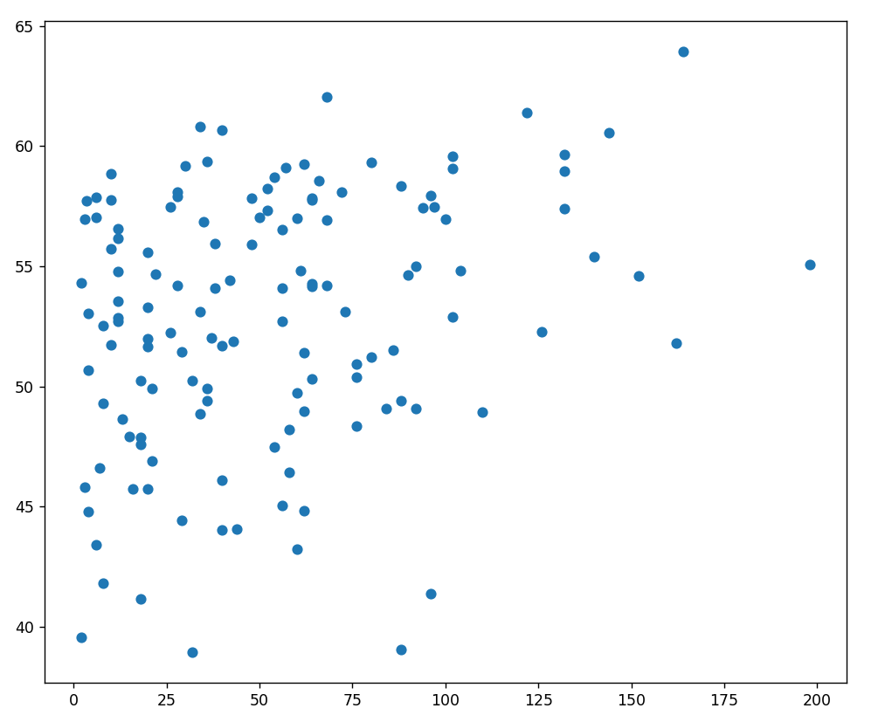
- 10-fold交叉验证  - 9个特征  - 正确：32/134  - 各级别正确：0, 6, 26, 0  - Pearson=0.295  - PRG4&AFM, AHSG&IGFALS, TTR&AHSG  Alpha=1.05 | 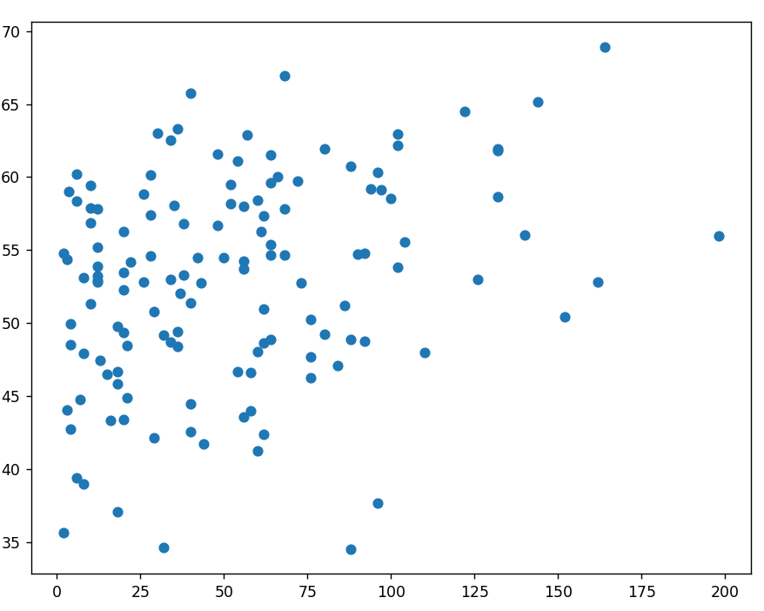
Ridge回归
- 10-fold交叉验证  - 26个特征：  - 级别正确：41/134  - 各级别正确数量：0, 11, 29, 1  - Pearson=0.419  alpha=14.142 |  | 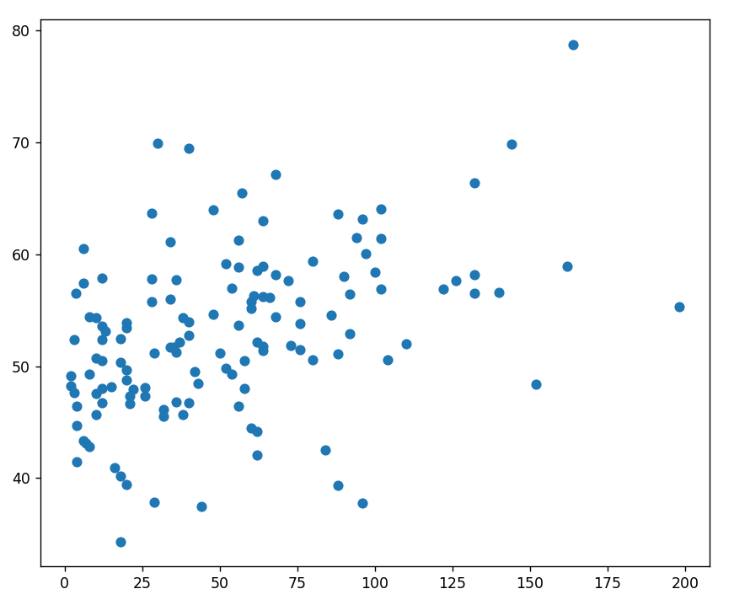
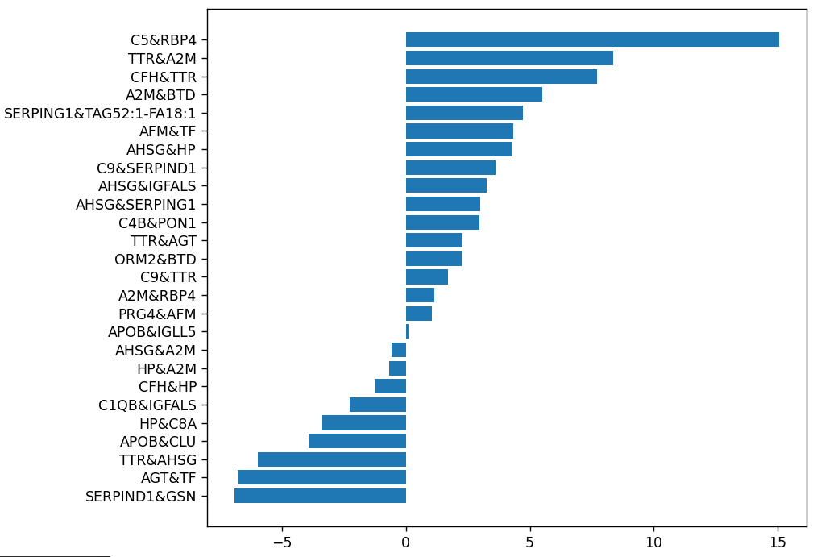
- 10-fold交叉验证  - 9个特征  - 正确：40/134  - 各级别正确：0, 12, 26, 2  - Pearson=0.377  Alpha=4.289 | 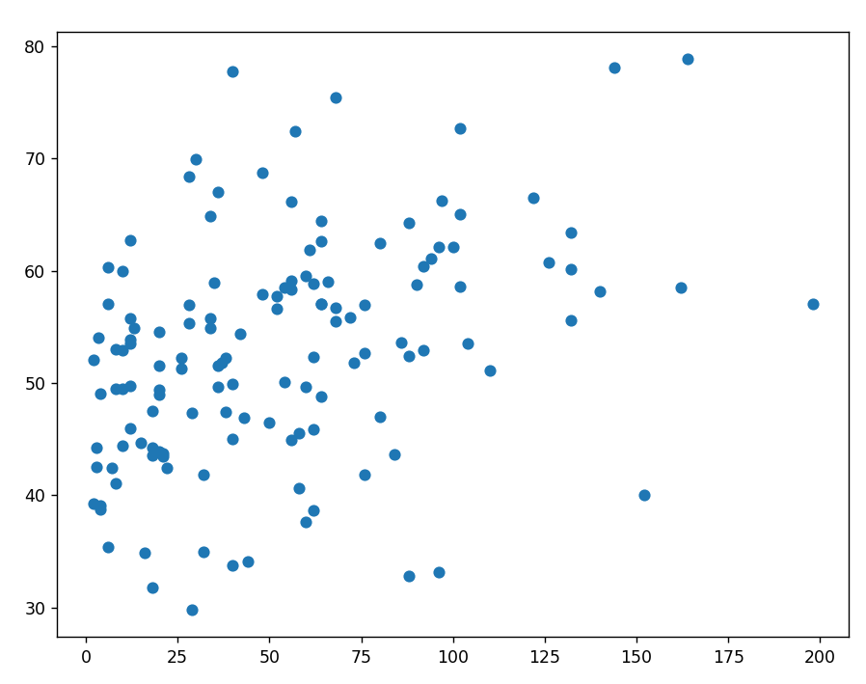
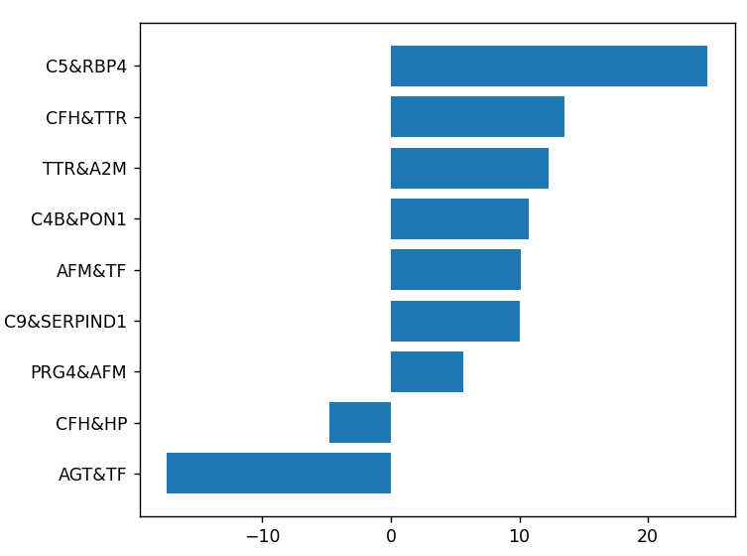

心脏影像与机器学习
不同的影像
- ECT  - SPECT  - PET  - CT  - Echocardiography  - MRI | 心脏病学图像的特征提取和分割  自动识别冠状动脉病变  与临床信息结合  诊断  预测
从CCTA自动识别病变
通过基于机器学习的算法，从冠状动脉CT血管造影中自动识别冠状动脉病变  专家诊断：绿色盒子  机器学习：红色箭头 | 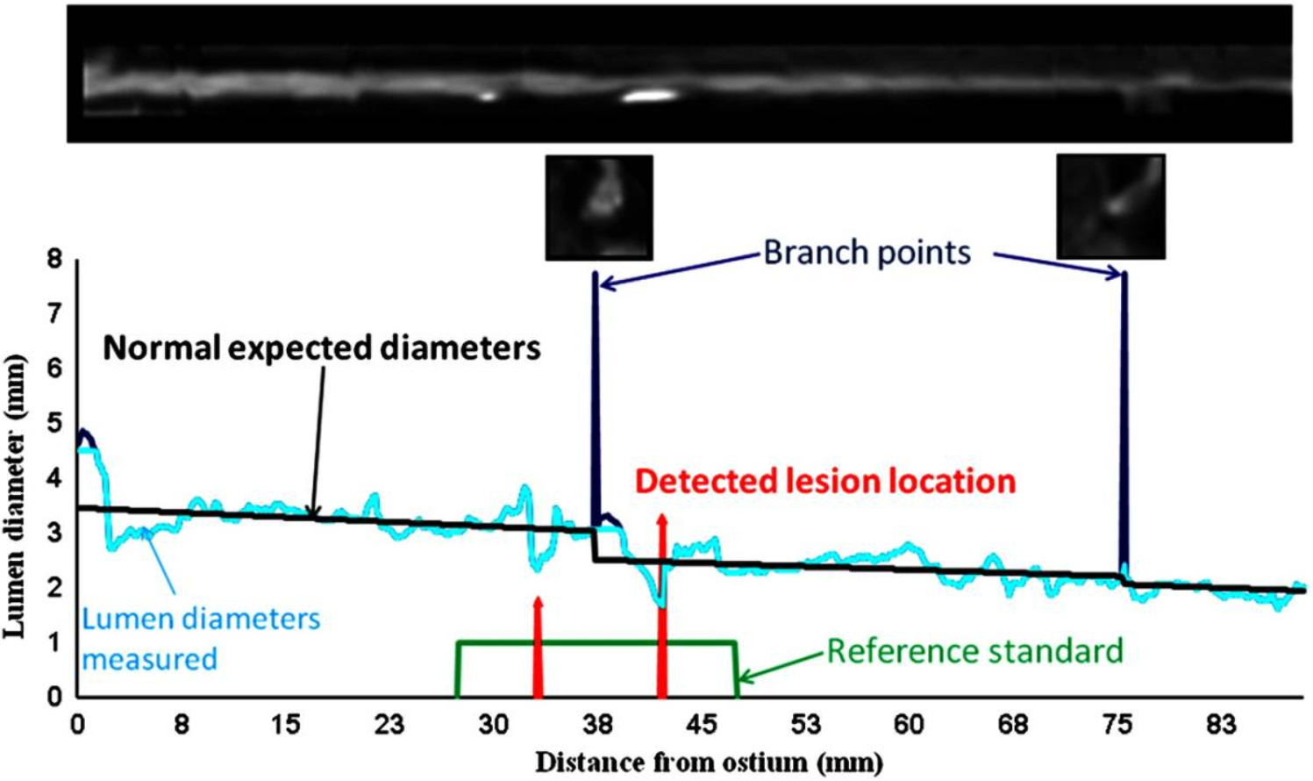
自动定量
LogitBoost结合影像和临床信息  检测CAD比专家或TPD有更高的准确性 | 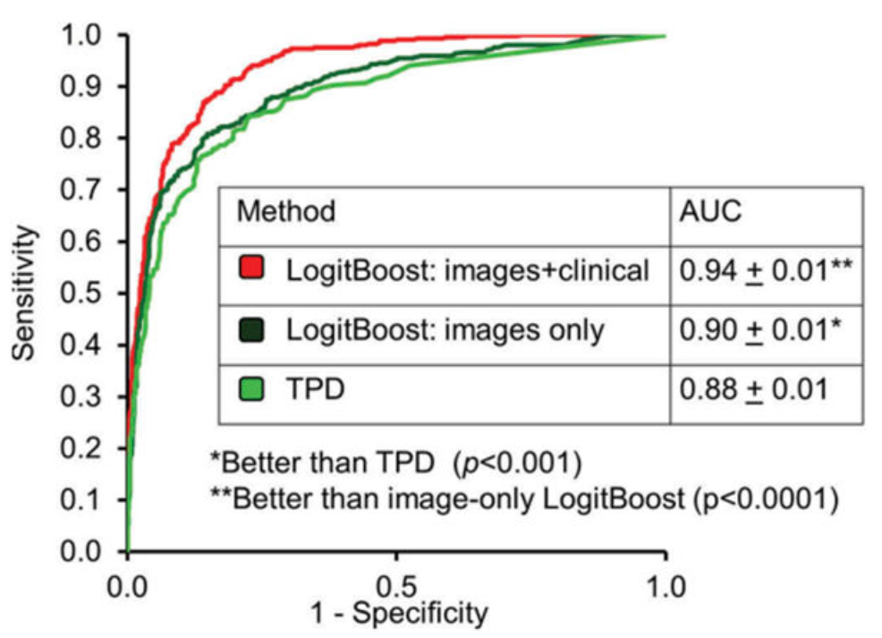
5年全因死亡率的预测
CCTA图像信息+临床信息，预测全因死亡率  优于影像学评分/临床评分/Framingham风险评分 | 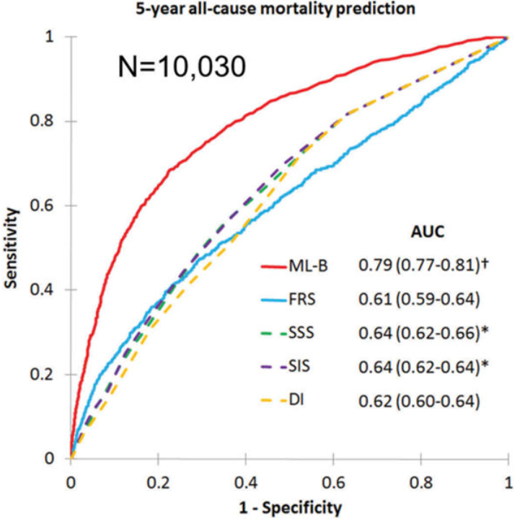

下一步计划
- 调整特征和模型
- 临床指标、CEC

20220927

数据
- 9870相关系数  - 172病人  - 77 HDLC abnormal  - 95 HDLC normal  - CEC：0.086~0.196 | 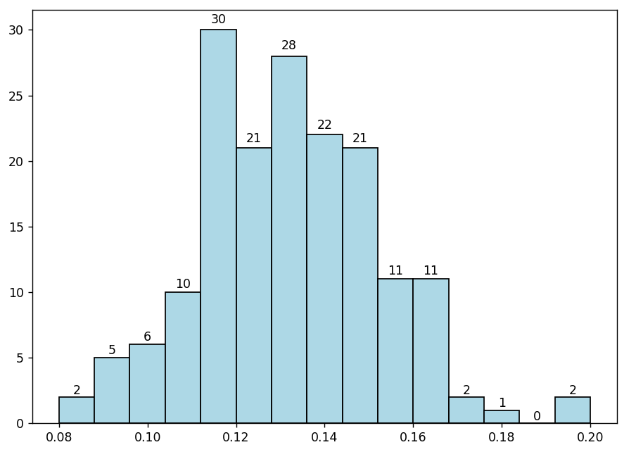

回归预测
所有病人
- 19个特征+HDL_C
- 多层感知机
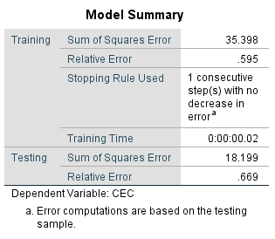
特征权重

HDLC abnormal
- 29个特征+HDL_C
- 多层感知机
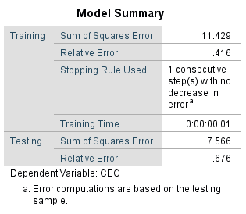
特征权重

HDLC normal
- 19个特征+HDL_C
- 多层感知机
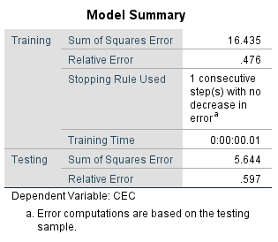
特征权重

图像信息
定量
- F1~F9  - 172人  - 按行归一化  - 9组重复10次  - 单通道-->三通道 | 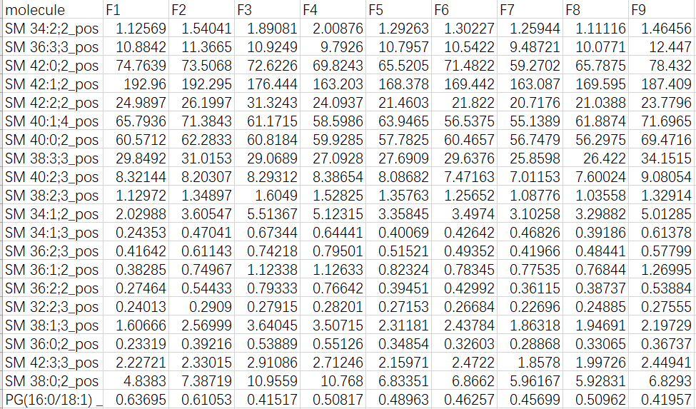
CEC-HDLC
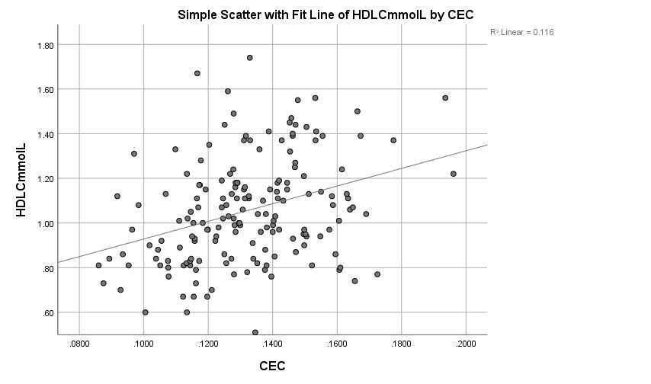
分类结果与临床指标
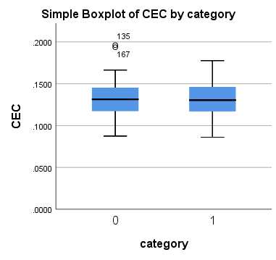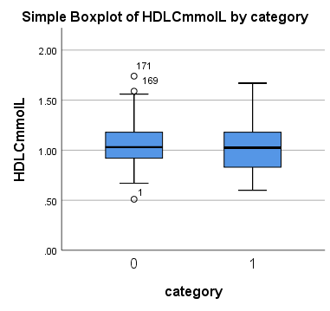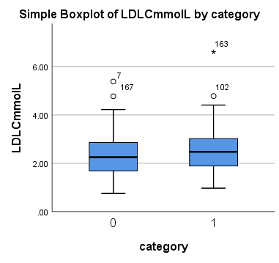
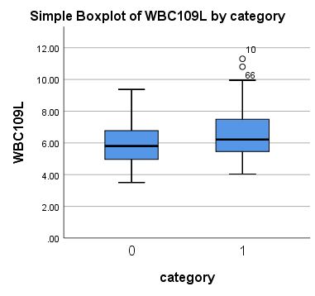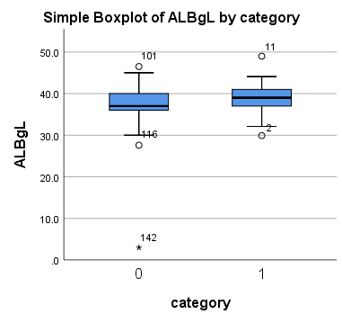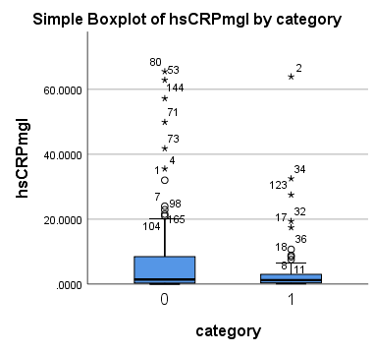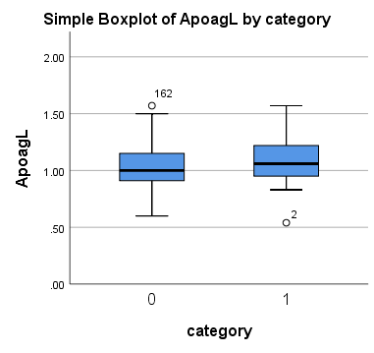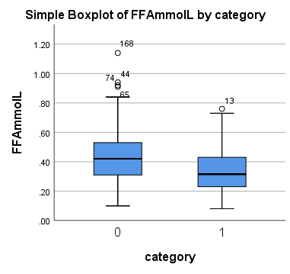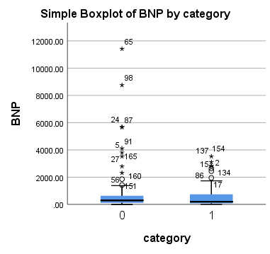

下一步计划
- 图像特征提取
- 图像特征与回归结合

20221011

聚类与临床指标
图像形式
9*236
脂质 |  | 9*131
蛋白质 |  | 9*105
全部信息kmeans聚类
- 54% & 46%  - WBC ALB TG FFA有统计学差异 | 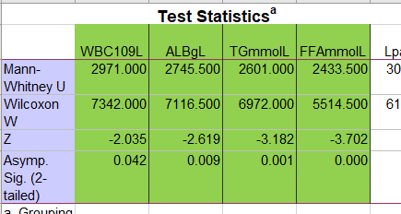
蛋白质信息kmeans聚类
- 61% & 39%  - TC LDLC Apob有统计学差异 | 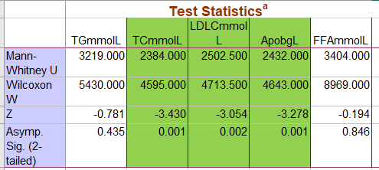
脂质信息kmeans聚类
- 61% & 39%  - HDLC有统计学差异 | 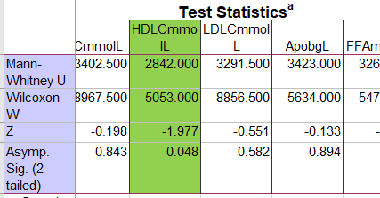
全部信息层次聚类
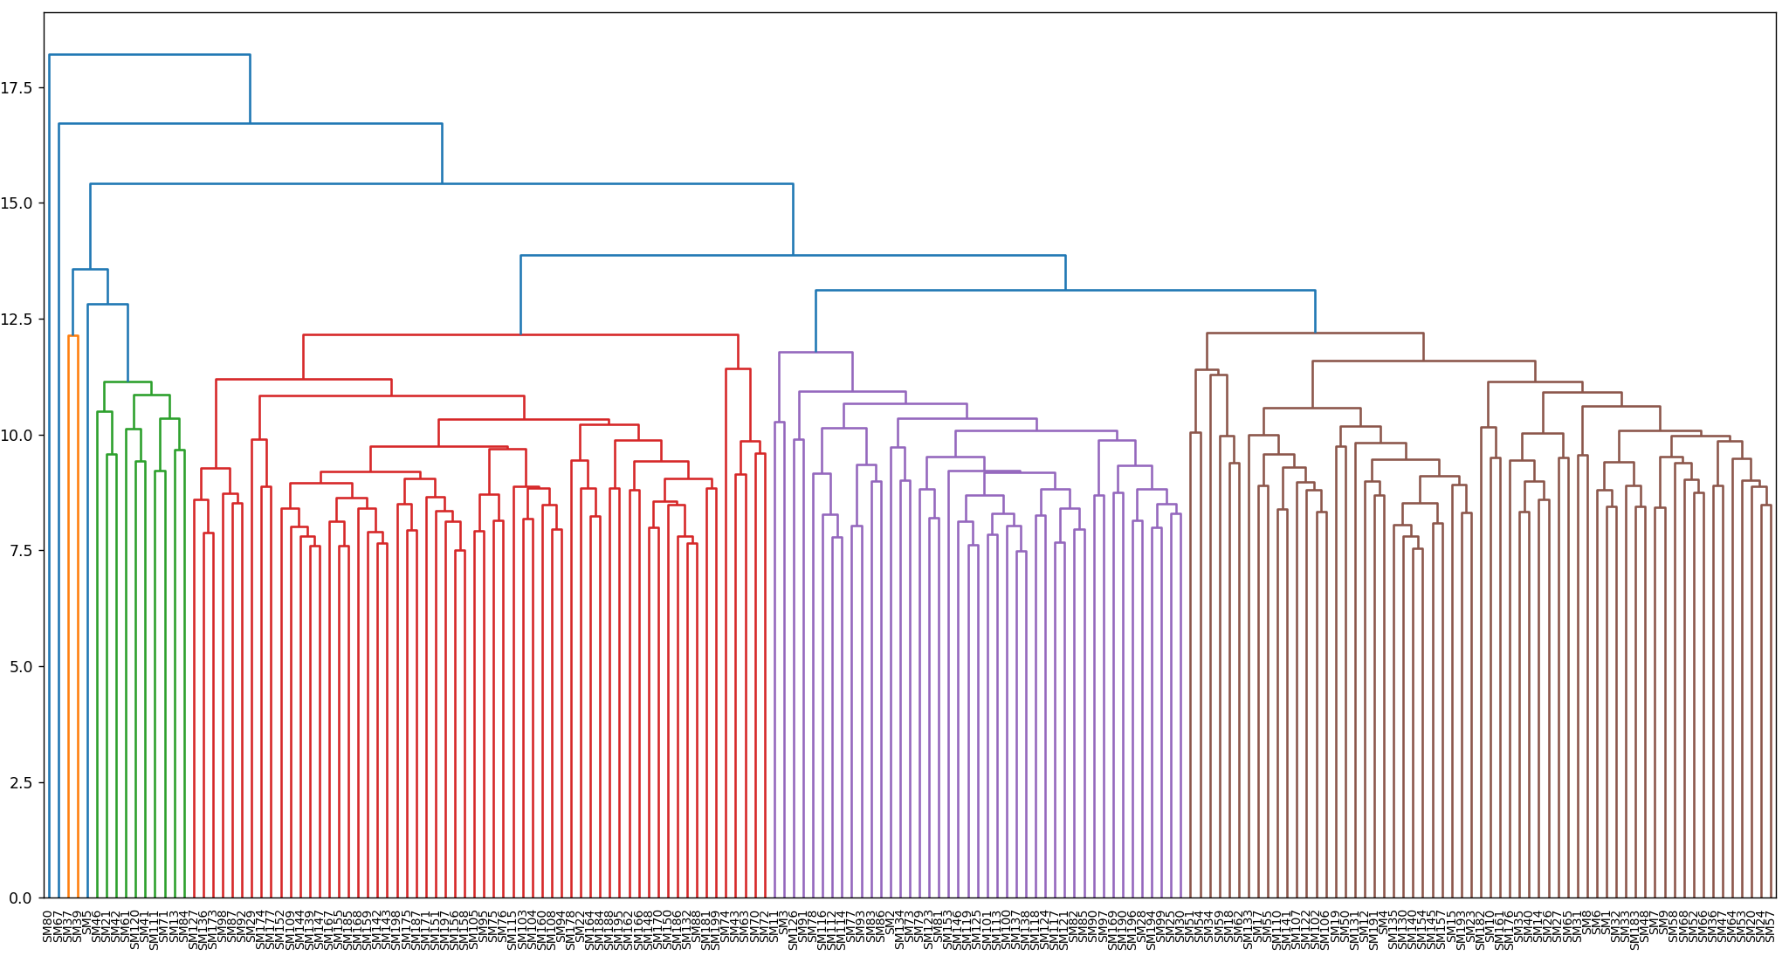
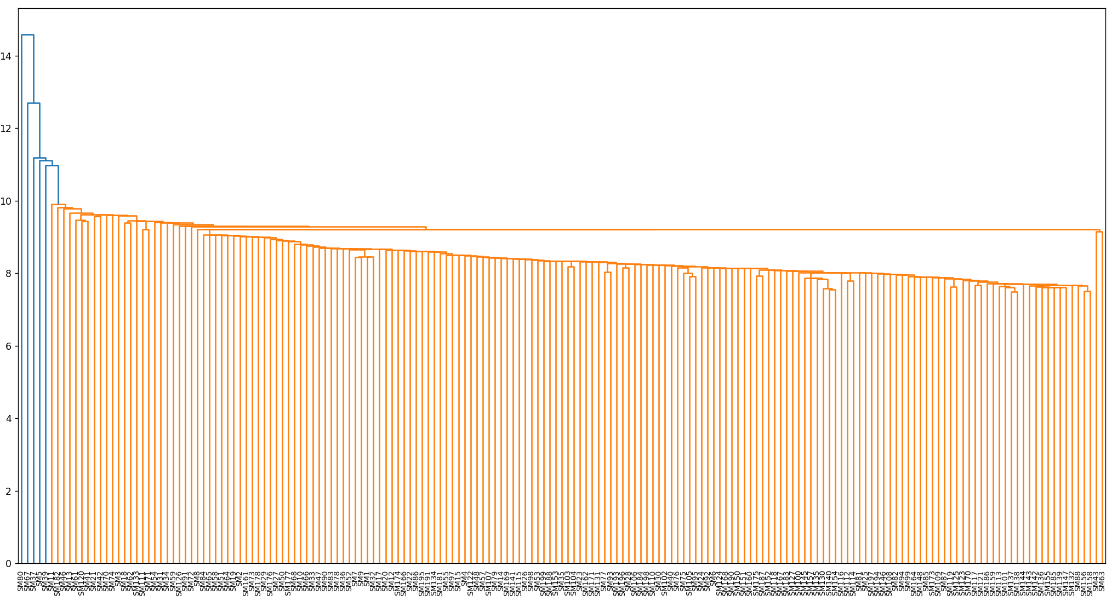

冠脉造影

下一步计划
- 聚类与临床信息
- 小样本的方法

20221025

聚类与临床指标
- 蛋白质+脂质  - 68：48：44  - Apoa WBC FFA | - 蛋白质  - 71：52：37  - Apob | - 脂质  - 73：57：30  - Apoa HDLC
全部信息kmeans聚类
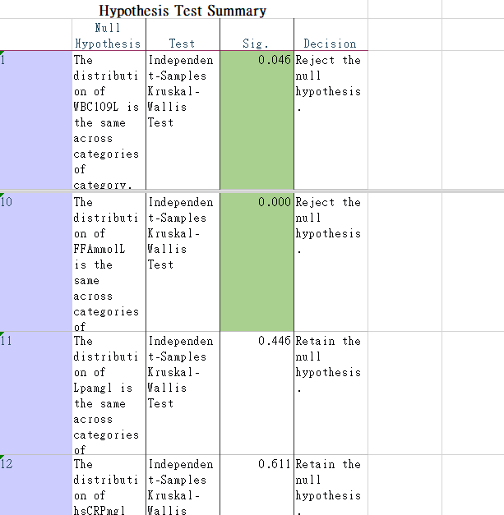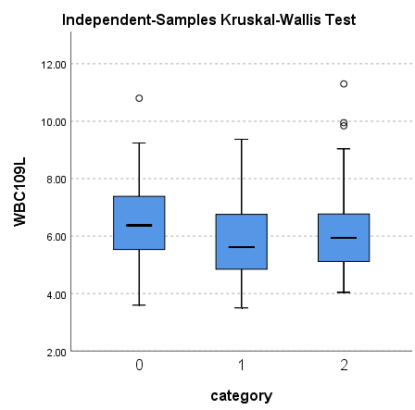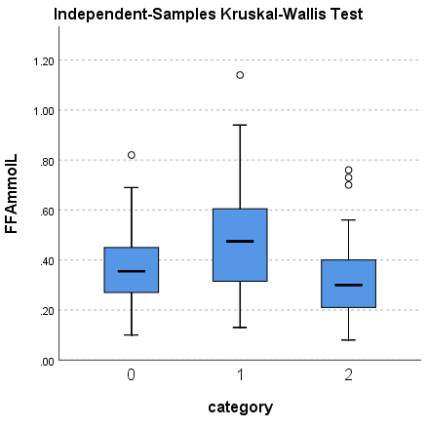
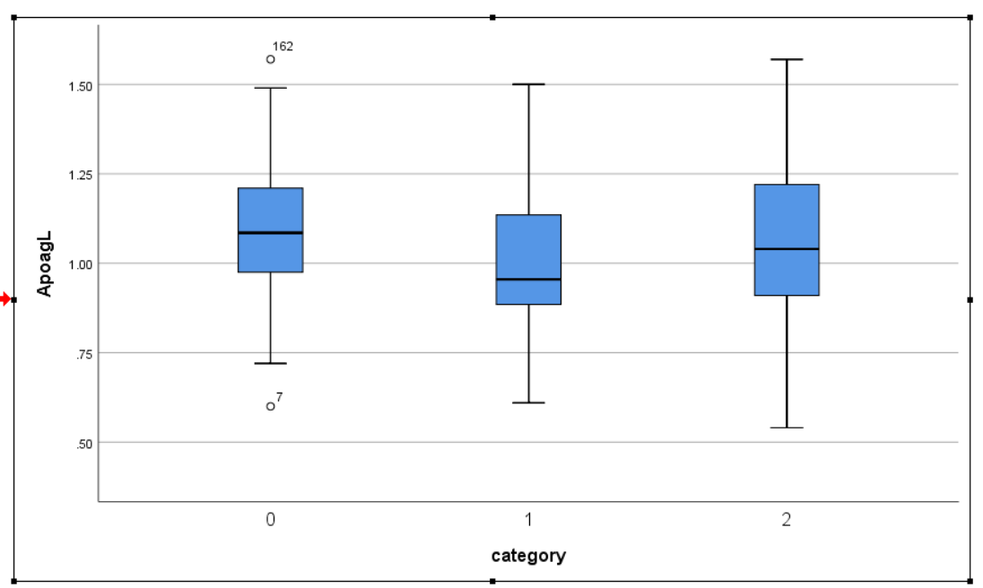
全部信息层次聚类
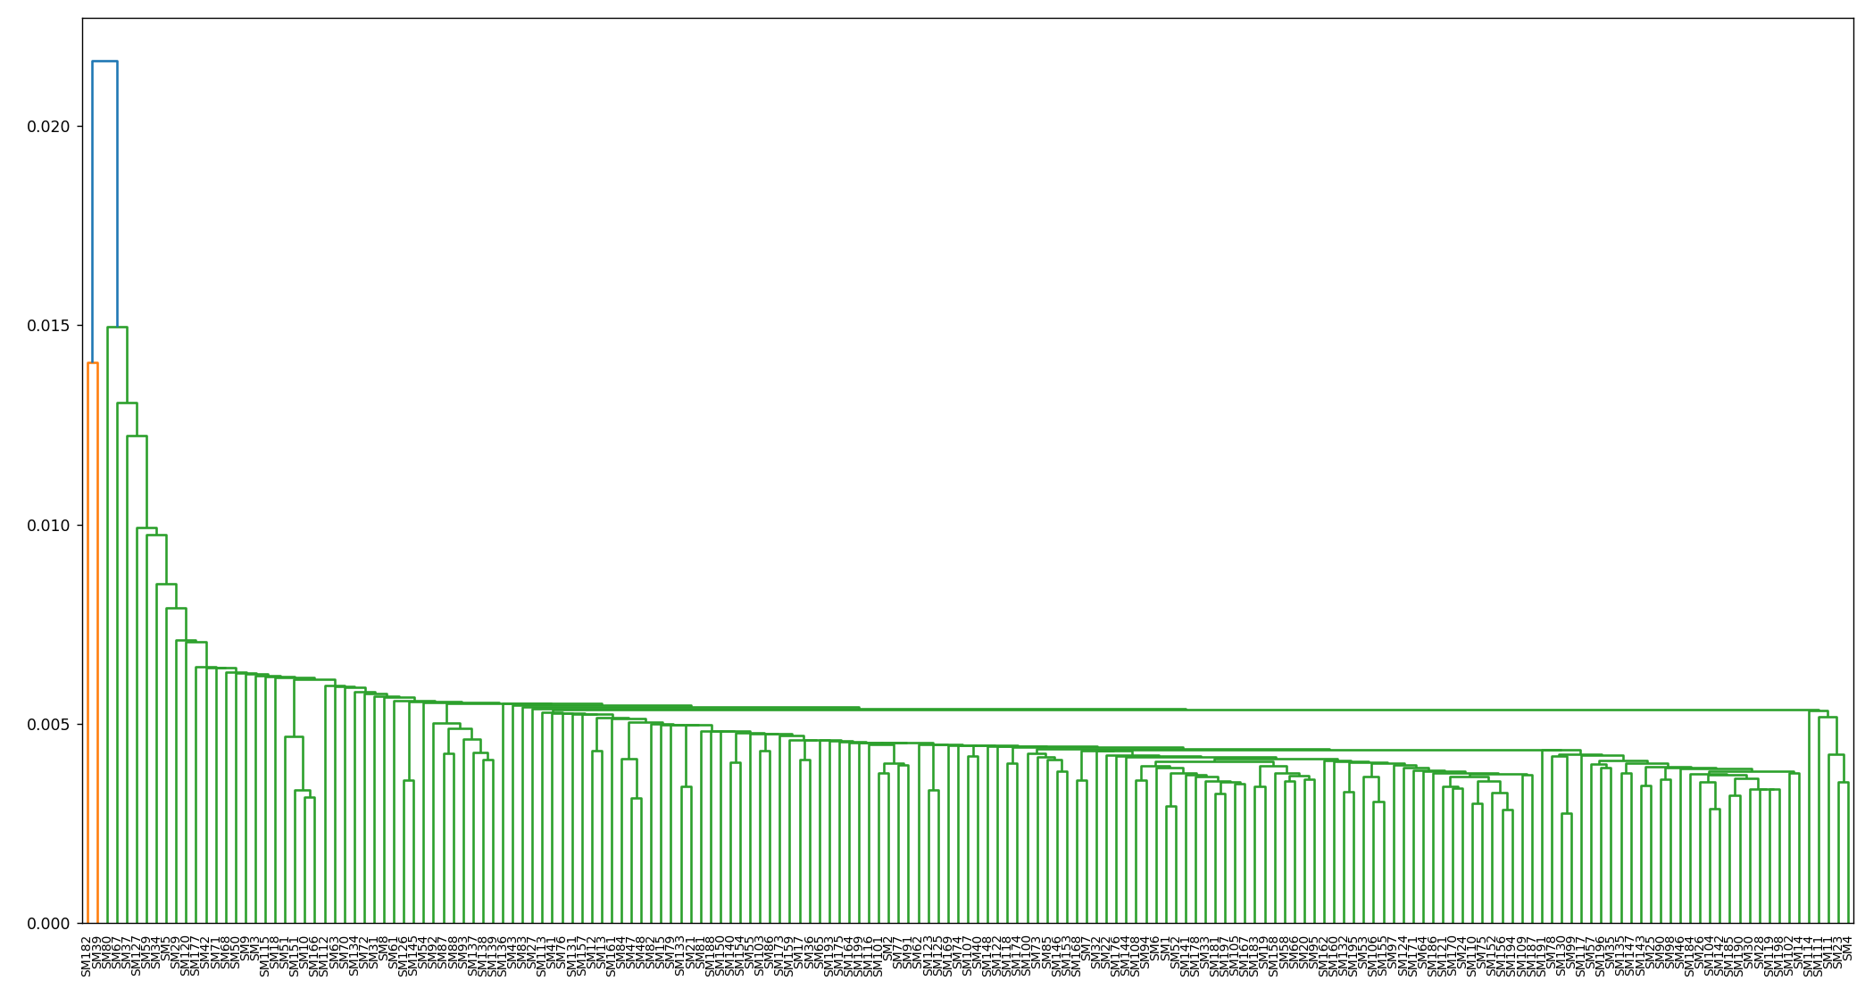
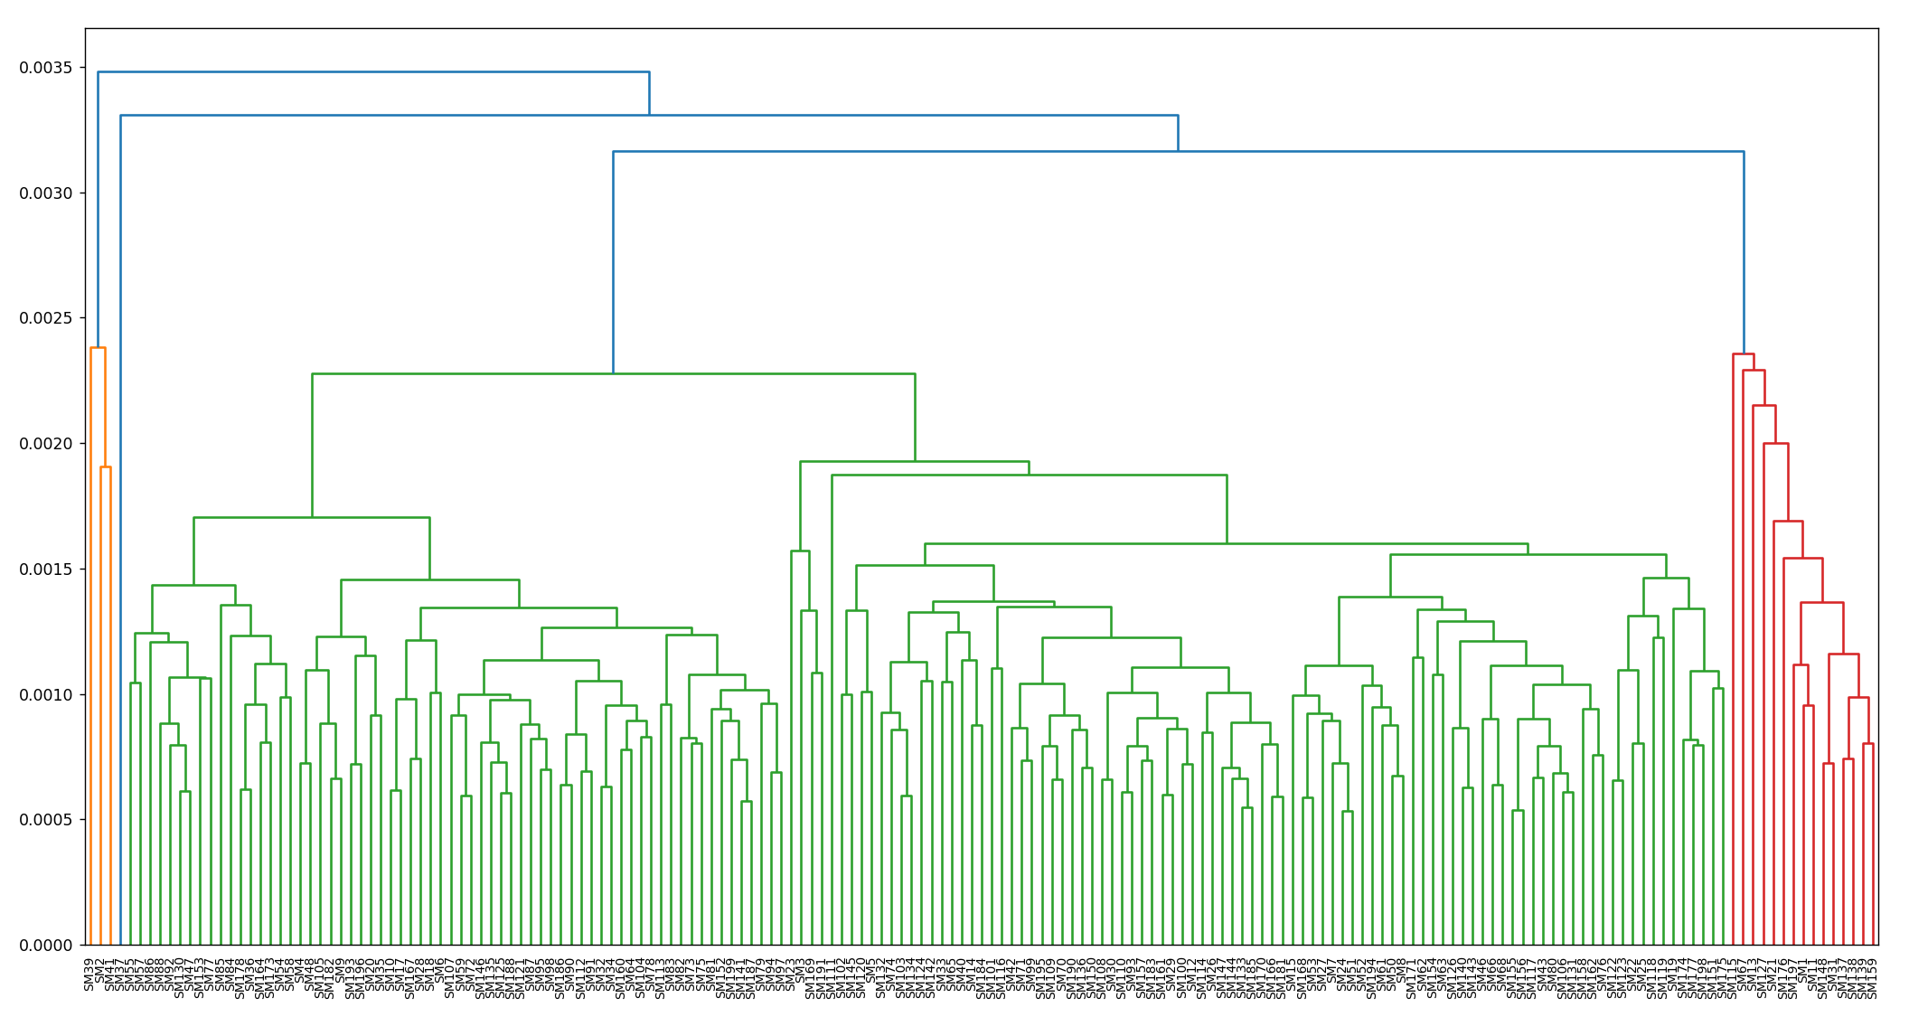

定量信息
CEC回归预测
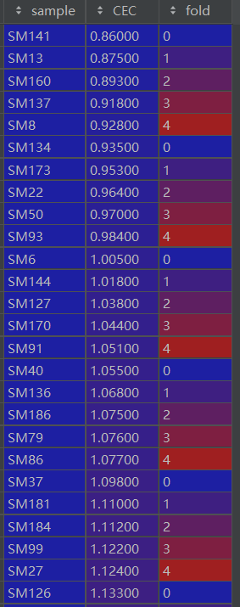 | 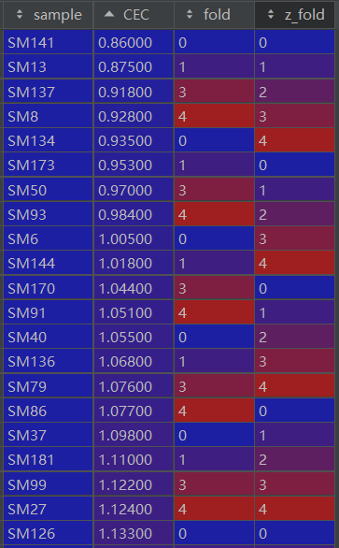 | - 数据划分  - 171样本按CEC从小到大排序  - 分为5组  - 取一组为测试集，占20%  - 其余为测试集，占80%  - 验证集  - 其余再分5组  - 取20%为验证集  - 80%为训练集

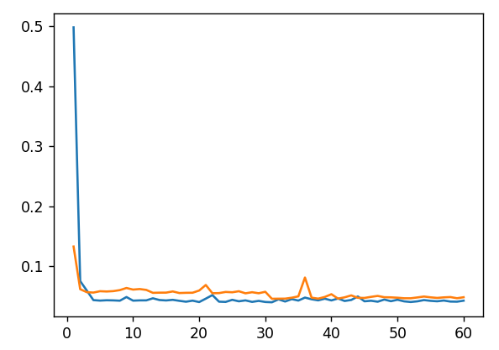 | - 损失曲线  - 训练两轮损失就已经很小了

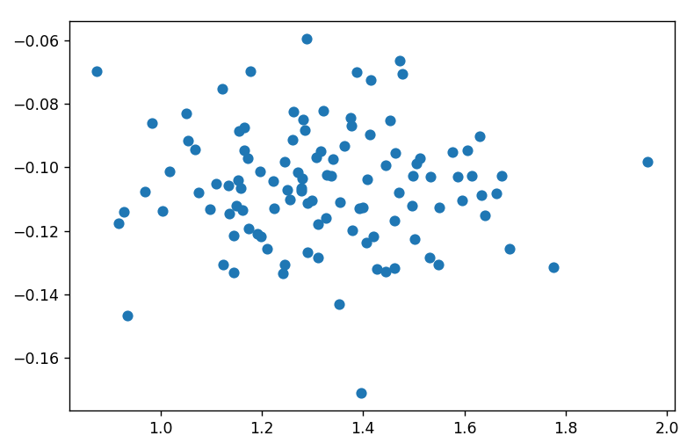 | - 训练前模型参数随机，左上  - 但训练后预测接近平均值0.132  - 可能原因  - 数据分布比较集中  - 模型参数过多
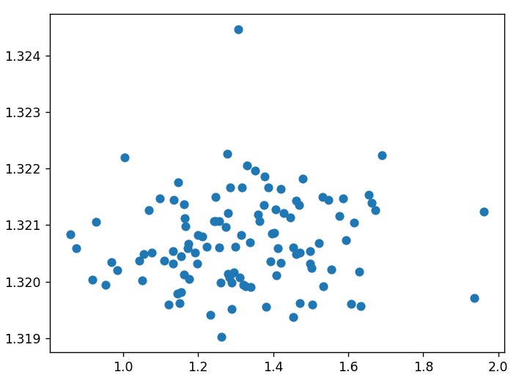 | 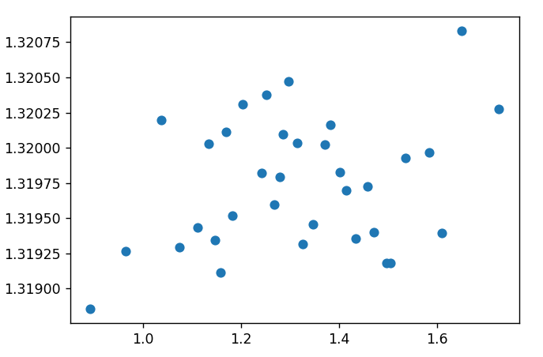
数据归一化
- 45、178交集  - 有CEC  - 69脂质+70蛋白质  - 171病人  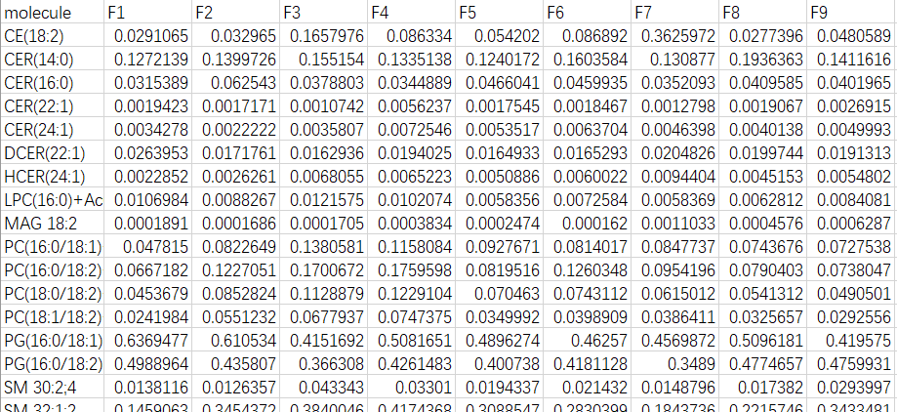 | 分子—组分在各组样本中归一化  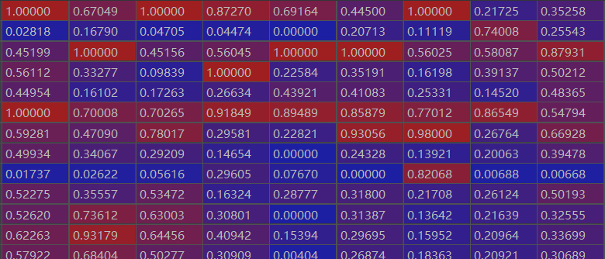
样本-分子在9组分中归一化
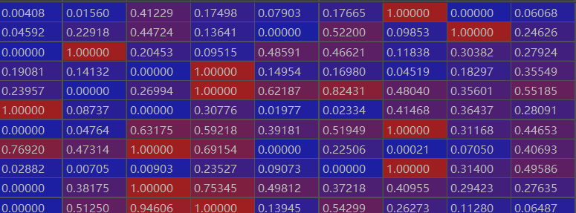
归一化
- 各组归一化  - ACS-Var: 0.0445~0.1478, -mean:0.0805  - NOR-Var:0.0430~0.1468, -mean:0.0809 | - 9组分归一化  - ACS-Var: 0~0.2035, -mean:0.0494  - NOR-Var:0~0.2004, -mean:0.0400
分类
- 各组归一化  - 33组  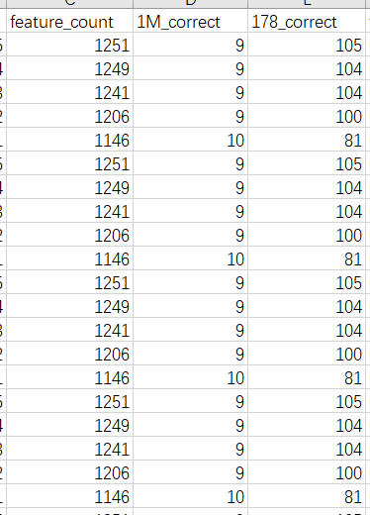 | 组分归一化  24组  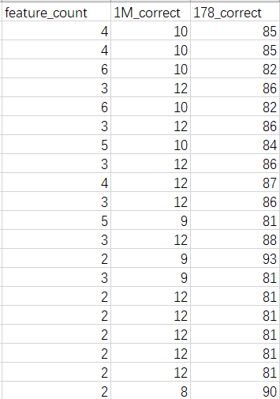

问题
样本批次差异
- 45和178样本差异较大
  - SM 42:1;2 最小值-平均值-最大值
    - [0.000756956, 0.025870782, 0.156516002] [130.5284585, 200.9098476, 7585.742841]
  - CE(18:2)
    - [0.13915976, 13.97897733, 25.06874885][0.000359571, 0.056872484, 3.565404137]
- 45样本的脂质做过归一化，178没做
  - 挑选前每个人的每个组分中所有脂质和为100
CEC与预后关联
- 终点事件的有无与CEC没有统计学差异  - p>0.05  - 无：有=139：32 | 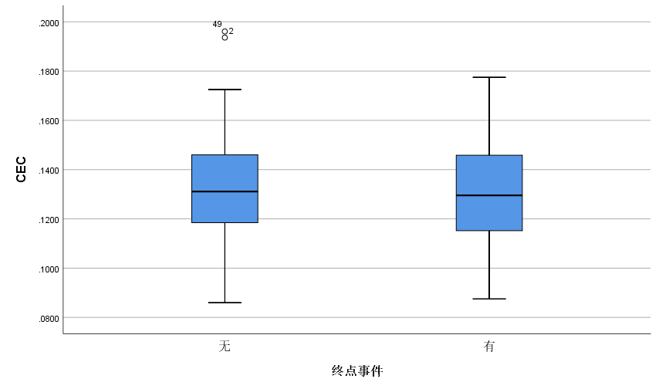
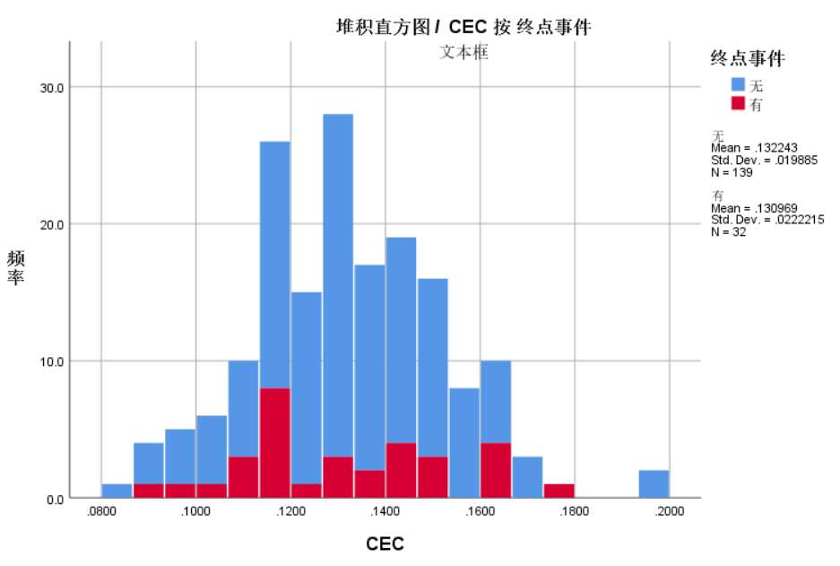 | 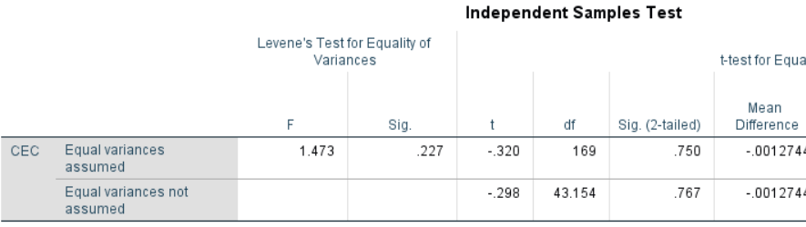

下一步计划
- 把CEC处理一下，接近分布均匀
- 修改尝试其他模型
- 用在相关系数数据上

20221108

聚类与临床指标
数据归一化
- 蛋白质、脂质各自求和  - 蛋白质求和 [16148, 18673]，均值17745  - 脂质求和 [4388, 27618]，均值为5827  - 脂质去掉最大值27618后是[4388, 7035]  - 含量 / 和 * 10000 | 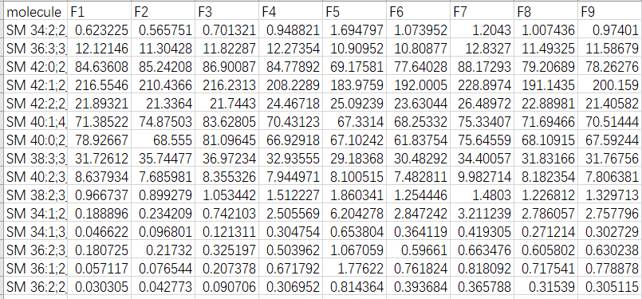
 | 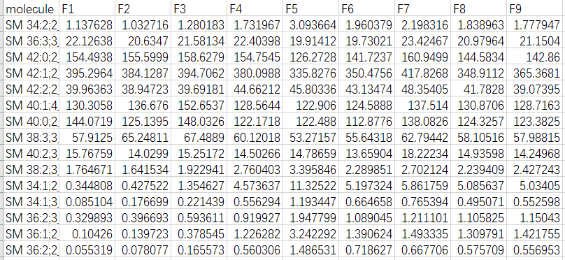
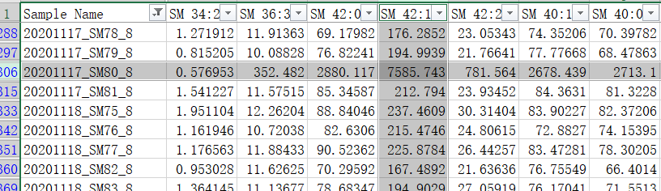
kmeans聚类
- 进行每行归一化  - 使用预训练过的VGG模型提取特征  - 聚3类  - 对特征做t-SNE降维 |  | 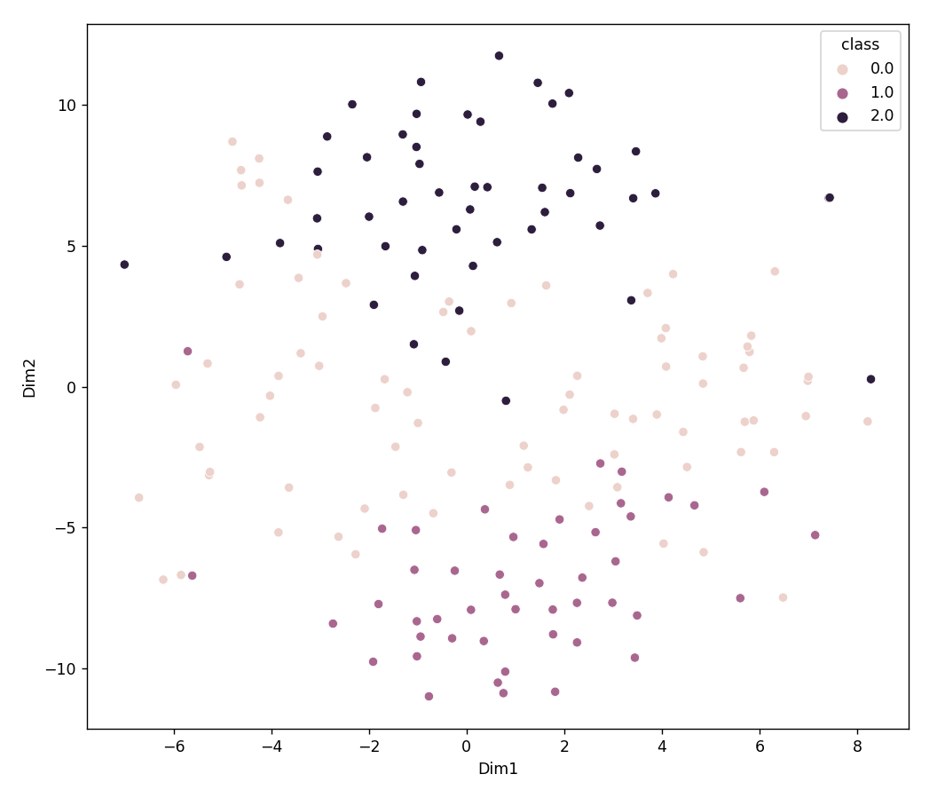

- 不做每行归一化  - 聚2类 | 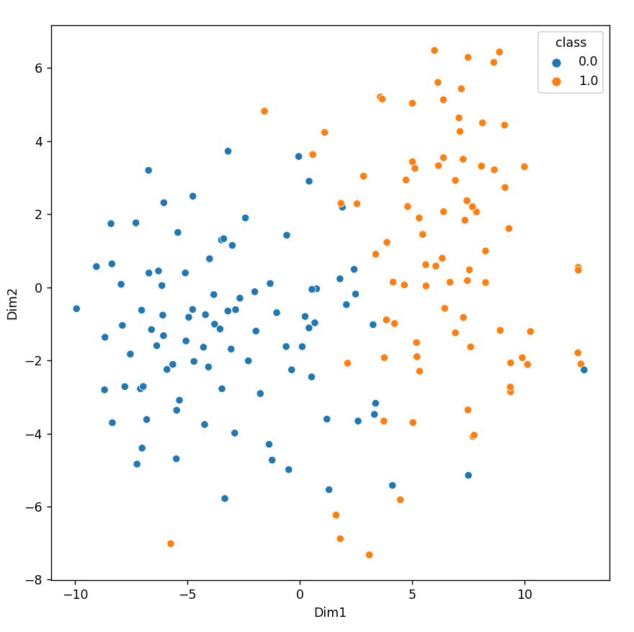

- 不做每行归一化  - 聚3类  - 与2类相比，只是SM80单独成为1类，剩余2类与只分2类几乎完全一致 | 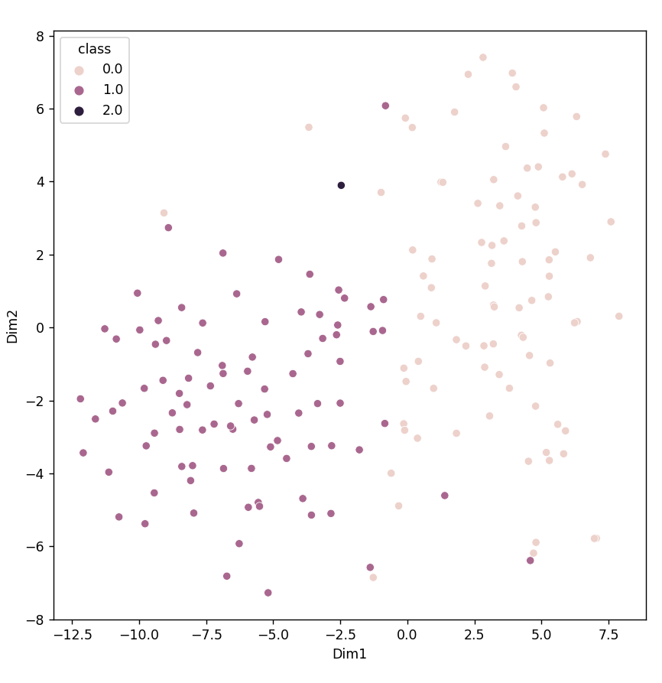

只有UA(umol/l)指标有差异
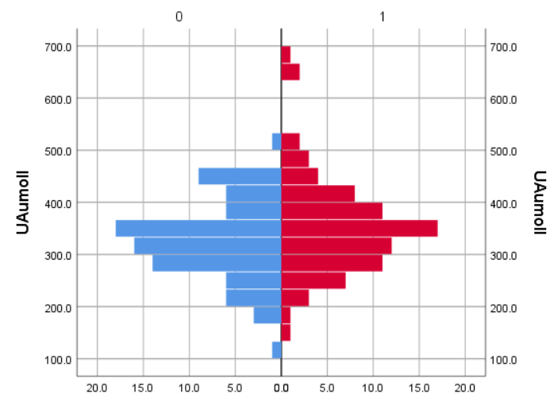 | 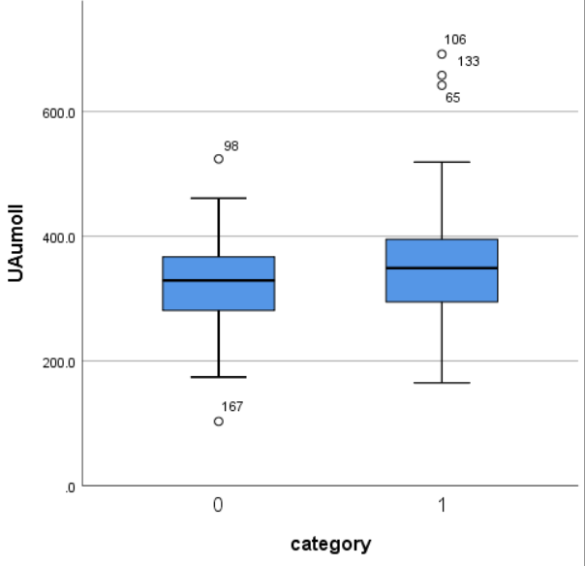

- 不做每行归一化  - 聚4类  - SM80单独  - 65：77：28  - UA、FFA有差异 | 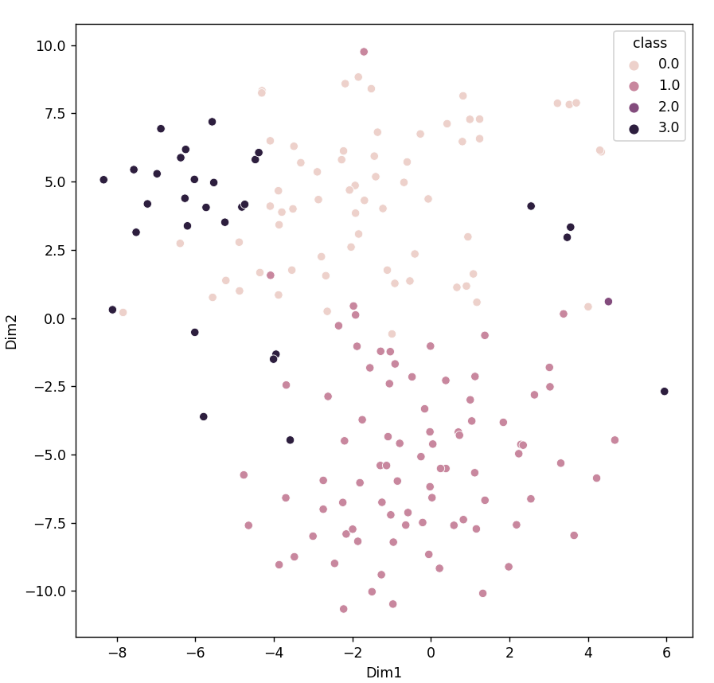

FFA的组间分布
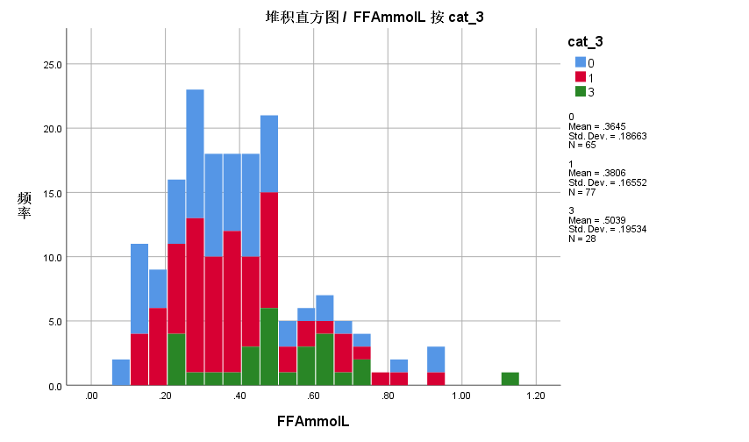 | 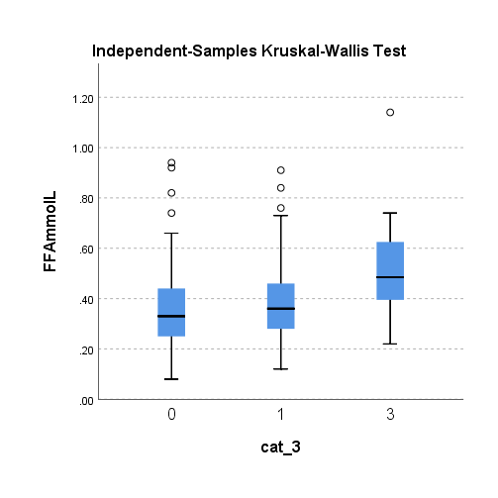

- UA的组间分布
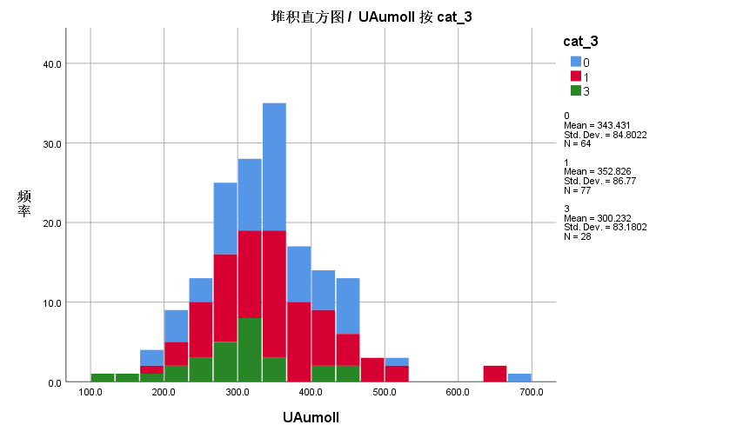 | 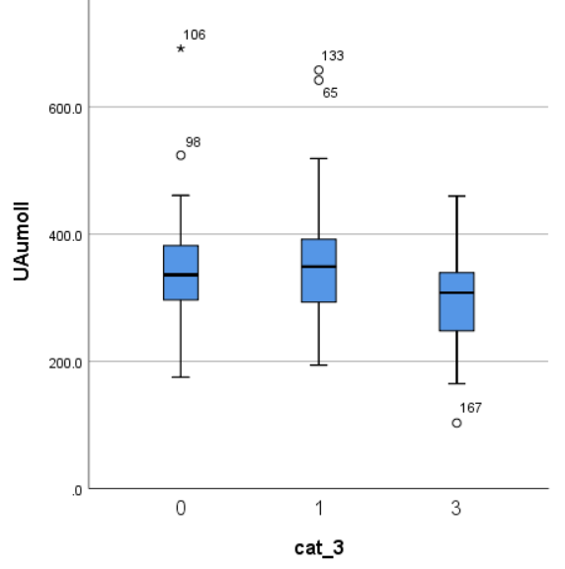

预后差异
有无终点事件分组
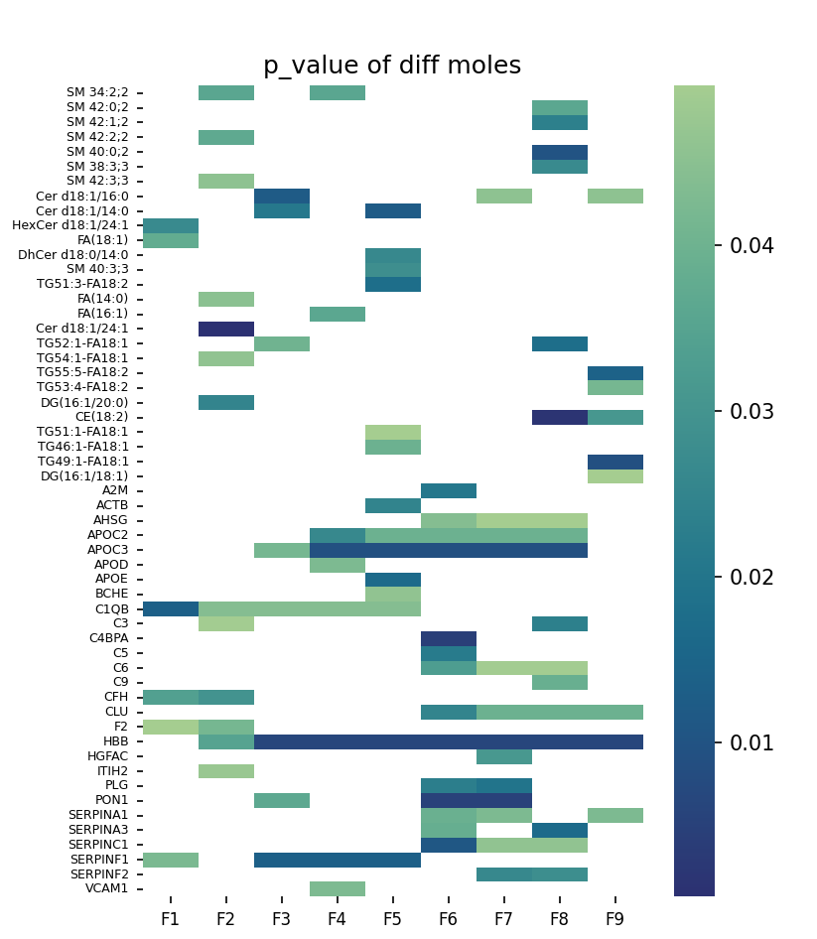 | - 有终点事件：32  - 无终点事件：138  - 比较分子_组分在两组中的分布  - 非参数检验p值<0.05  - 27脂质+28蛋白质
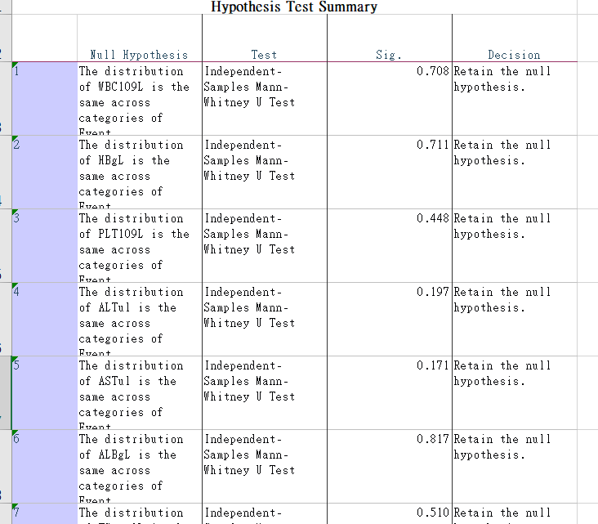 | - CEC无差异  - 21个临床指标无差异

下一步计划
- 继续寻找不同预后间的分子差异
  - 含量相对高低、相关系数
- 用CEC分组，比较临床指标、分子的差异

20221122

CEC组间差异
分三组
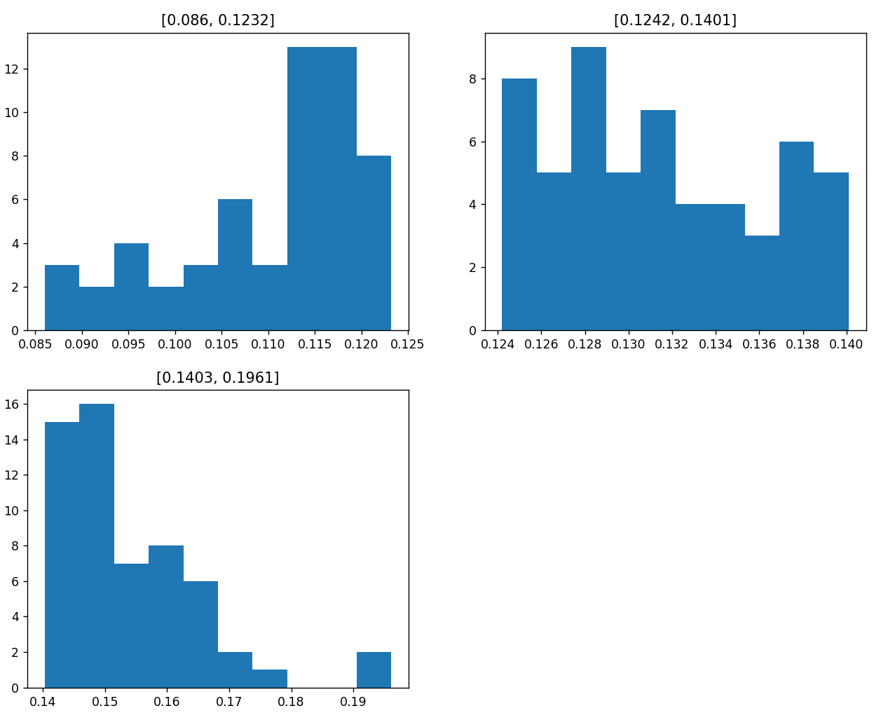 |  | - 每组56或57人  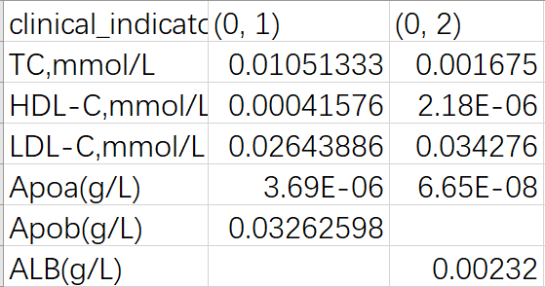
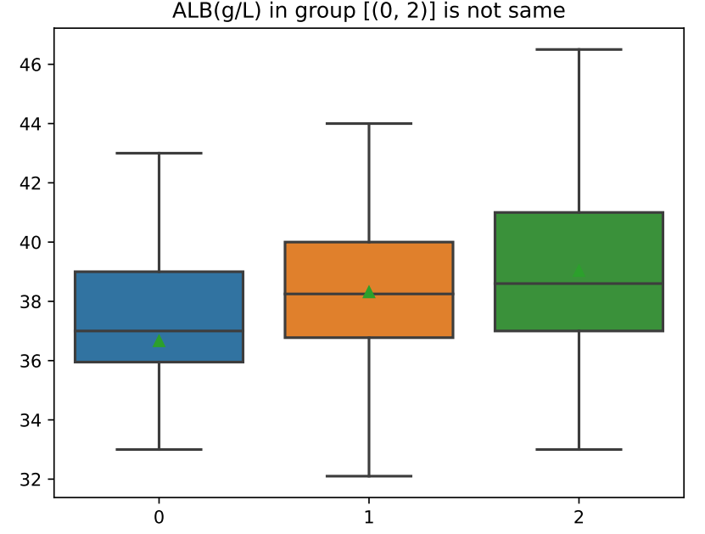 | 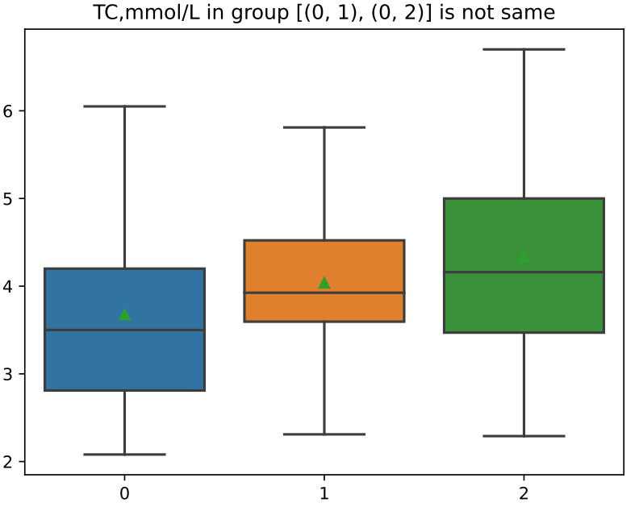 |  | 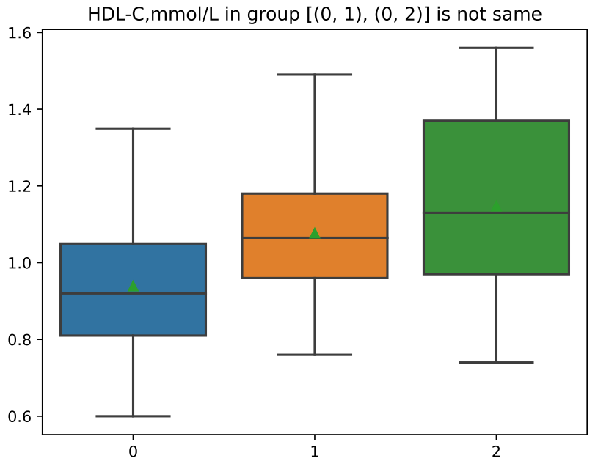
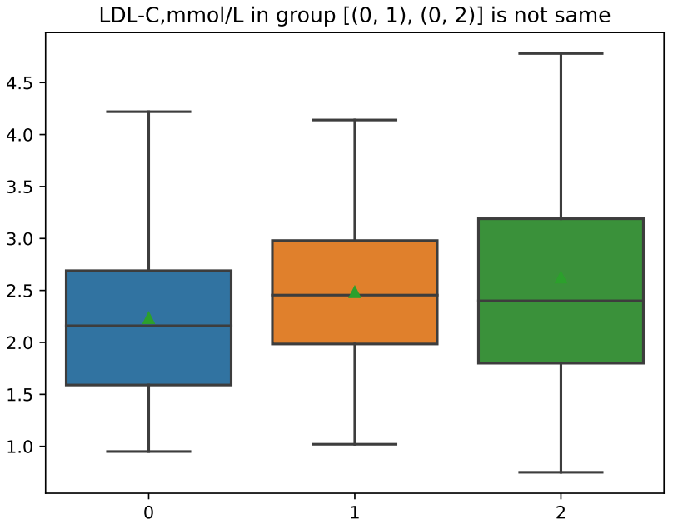 | 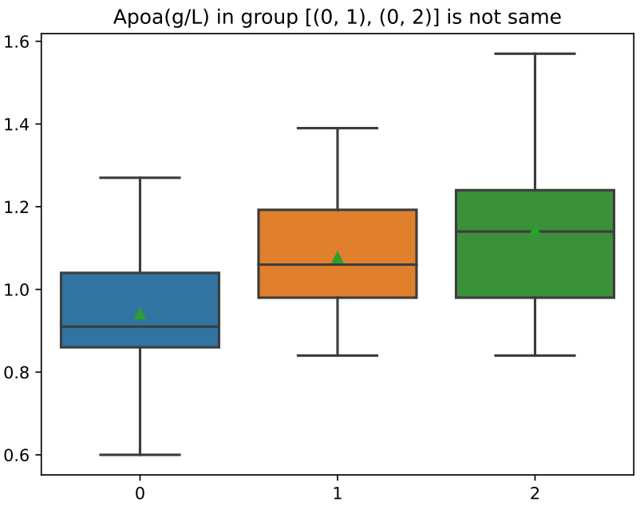 |  | 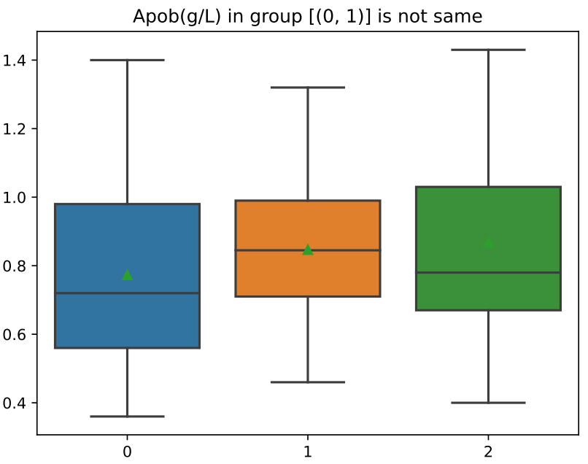
Apoa (1,2) p=0.08
组间分子差异
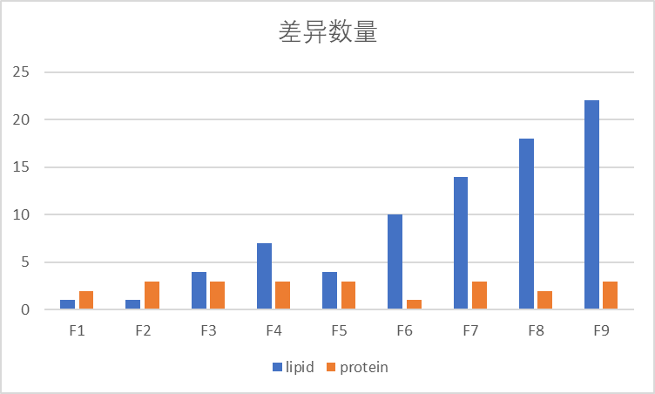  - 0-2变化最多  - 0-1脂质多  - 1-2蛋白质多  - 脂质的变化集中在后面的组分  - 蛋白质变化分布比较均匀 | 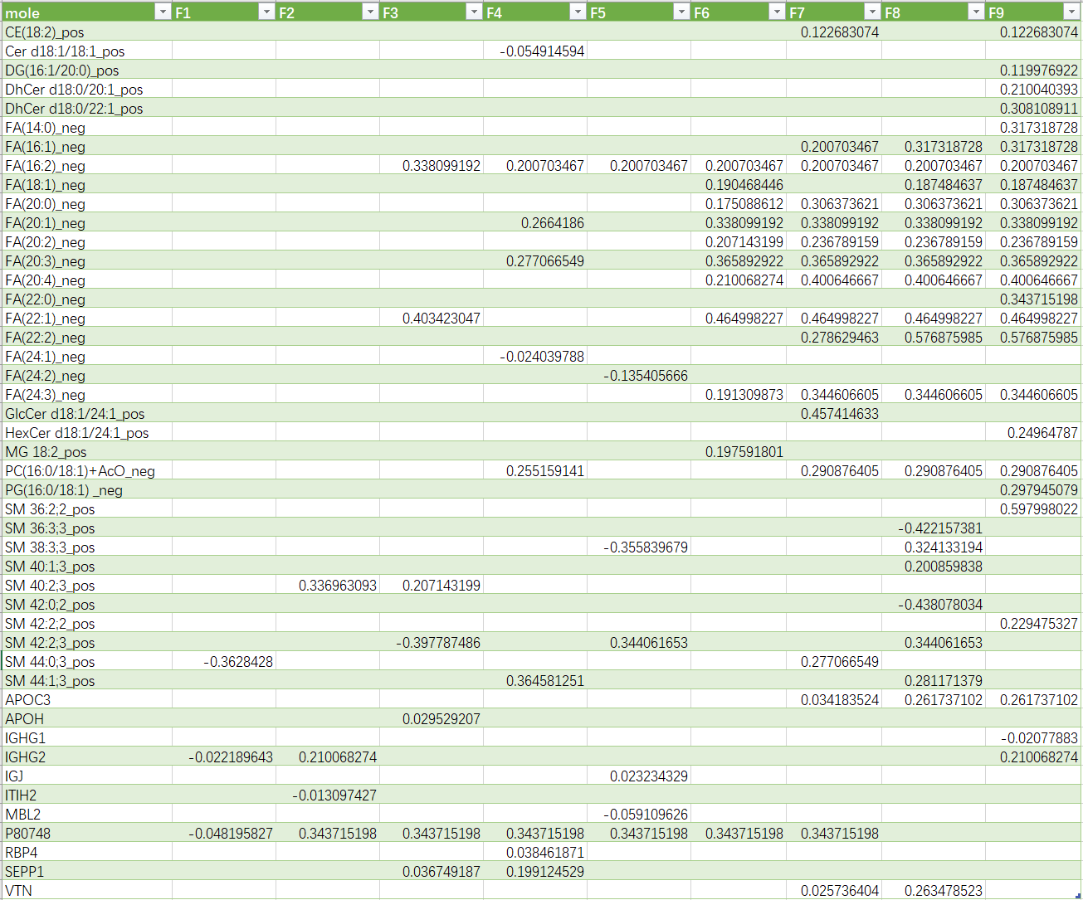 0-2对比的log2FC变化
  组别 | 总差异 | 脂质 | 蛋白质
  0-1 | 94 | 82 | 12
  0-2 | 104 | 81 | 23
  1-2 | 35 | 15 | 20
分四组
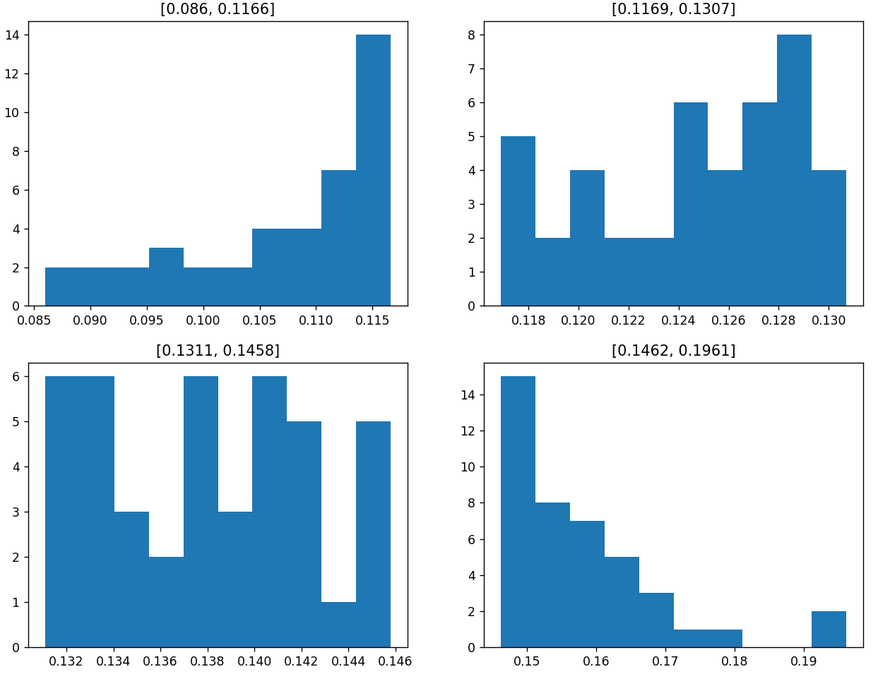 |  |  | 每组42或43人  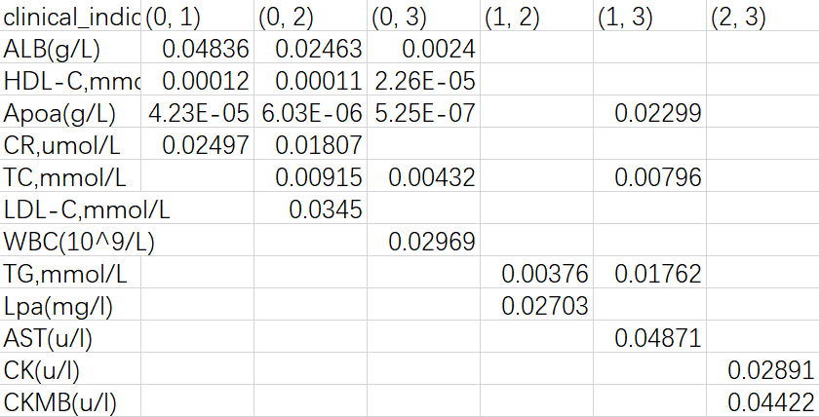
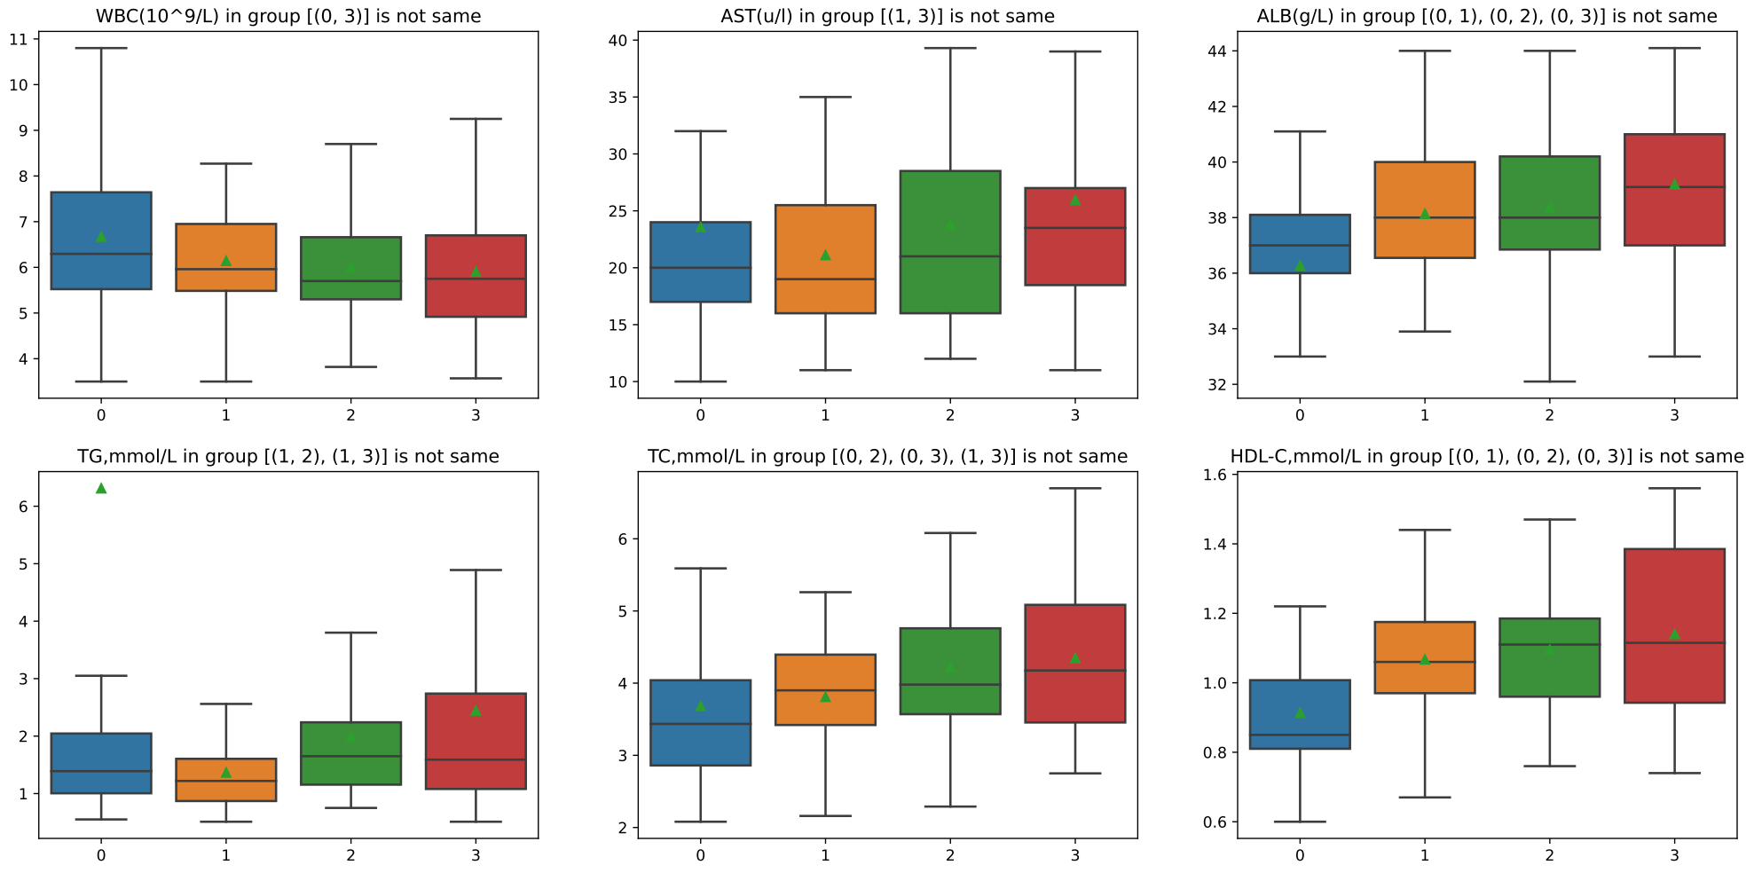
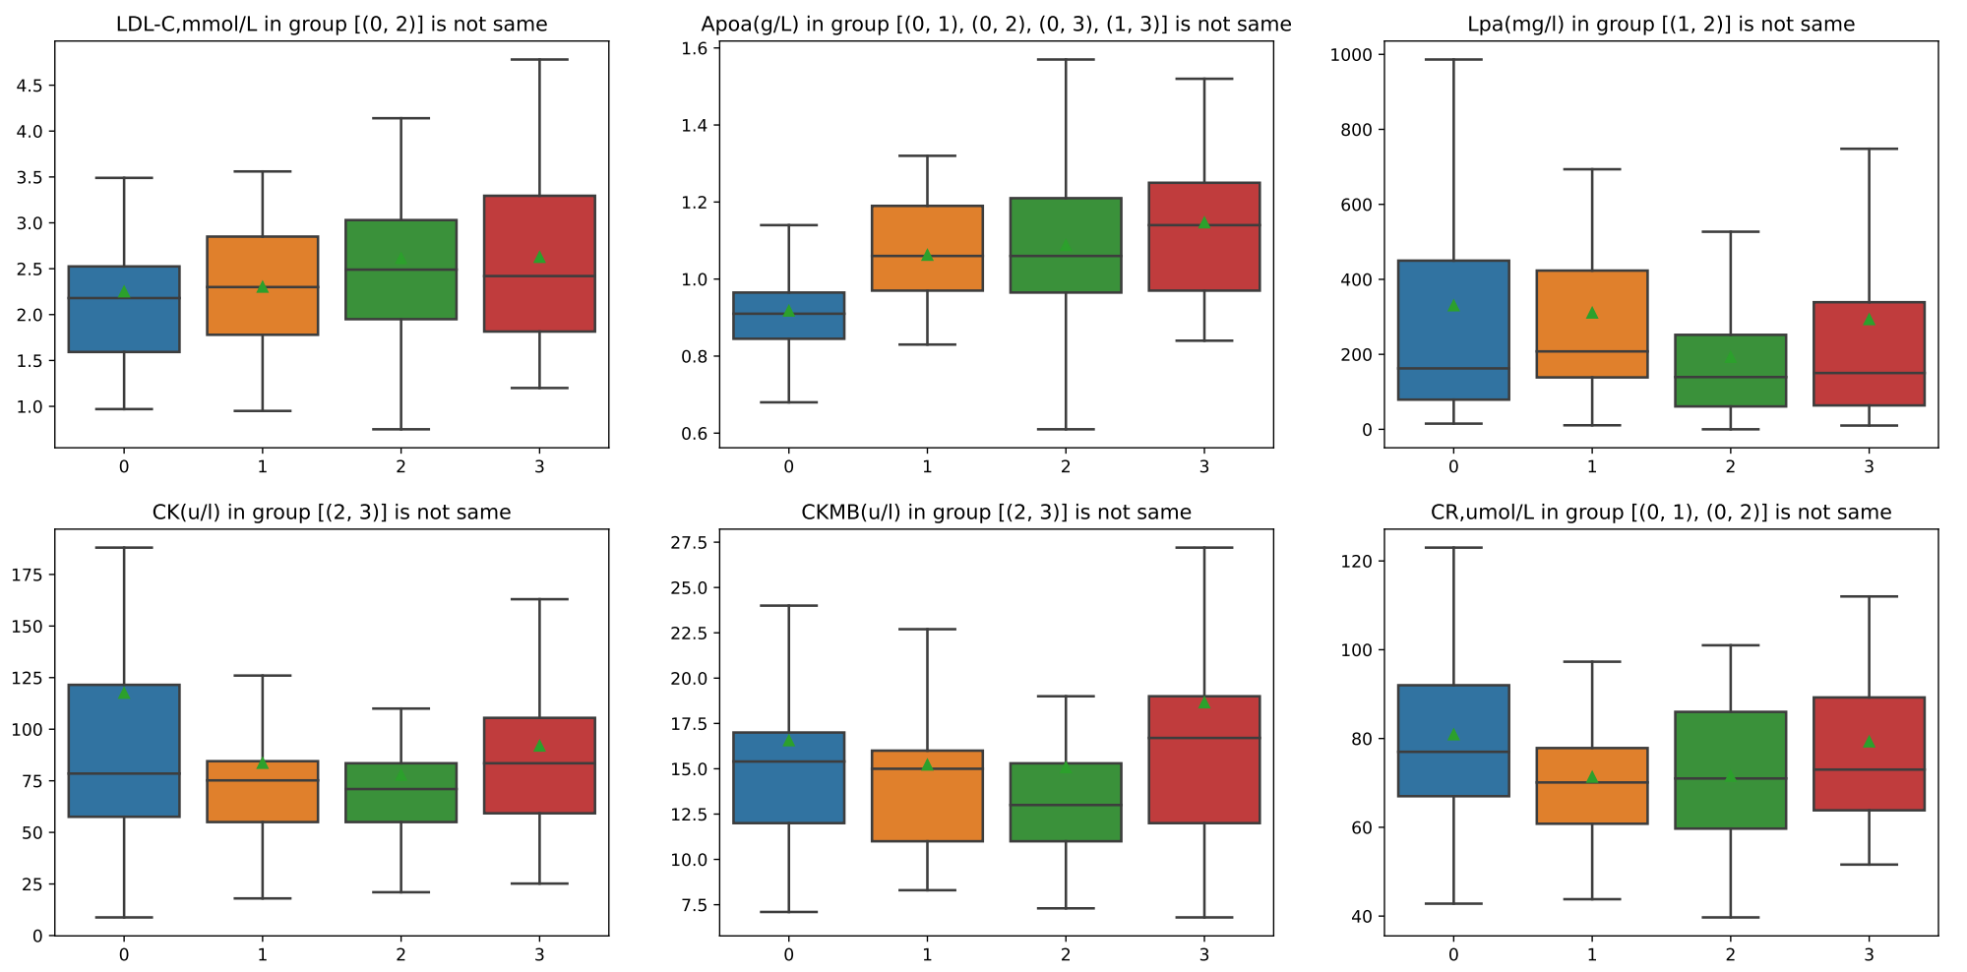
组间分子差异
 | 0-2变化倍数大  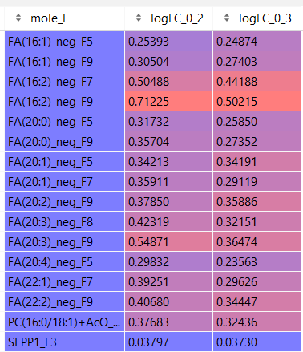 |  |  | 0-3变化倍数大  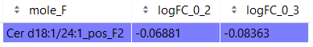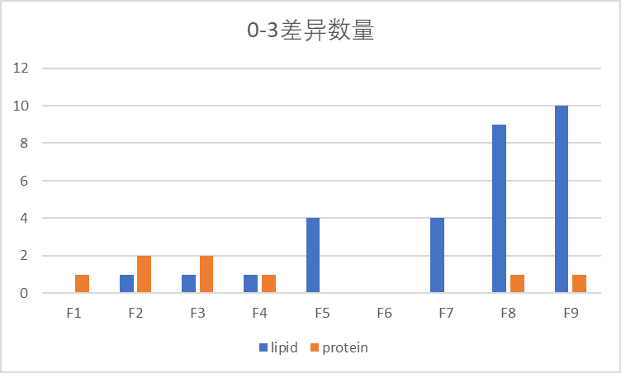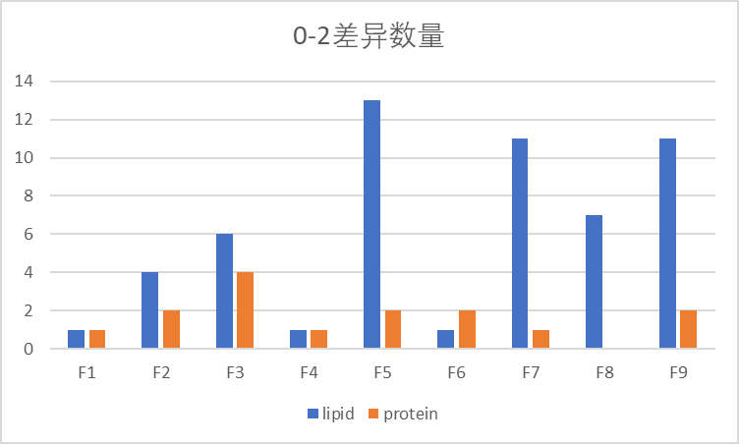
  组别 | 总差异 | 脂质 | 蛋白质
  0-1 | 28 | 25 | 3
  0-2 | 70 | 55 | 15
  0-3 | 38 | 30 | 8
  1-2 | 14 | 5 | 9
  1-3 | 22 | 8 | 14
  2-3 | 15 | 3 | 12
- 前三个对比中，有差异的脂质分子多，后面的蛋白质分子多
- 0-3的CEC差异最大。但0-2差异分子最多
- 选择0-2和0-3都有差异的分子，在0-2组中倍数变化最大
- 1-2对比差异最小
- 大部分分子含量都是与CEC正相关  - 但倍数变化不大  - 脂质比蛋白质倍数高 |  | 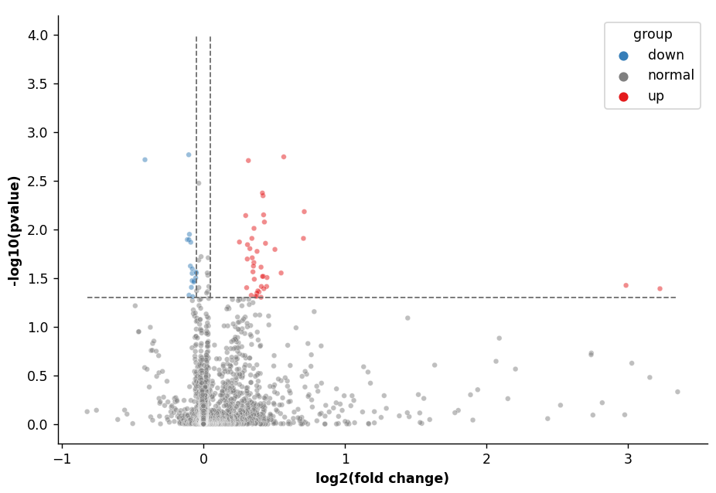
各组心血管事件数
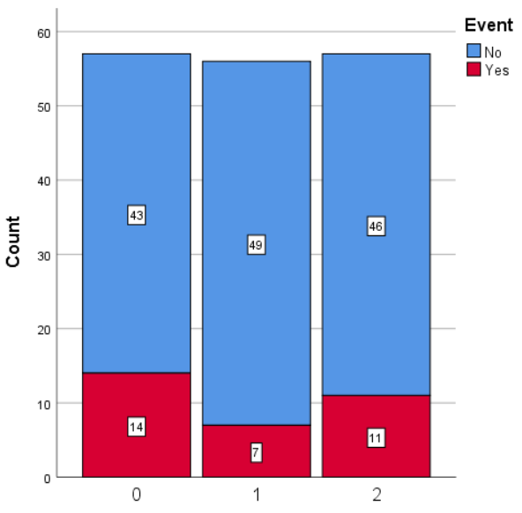 |  | 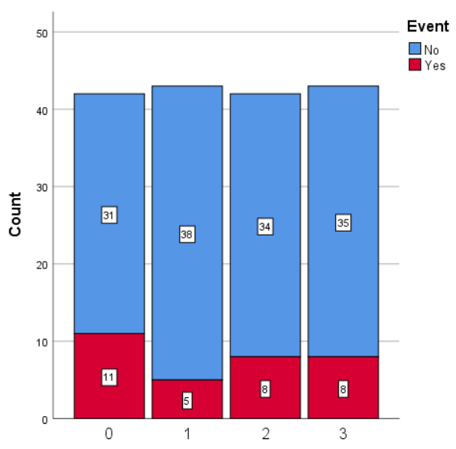

聚类组间差异
kmeans聚类
- 进行每行归一化
- 使用预训练过的VGG模型提取特征
- 聚3类

组间分子差异
 | 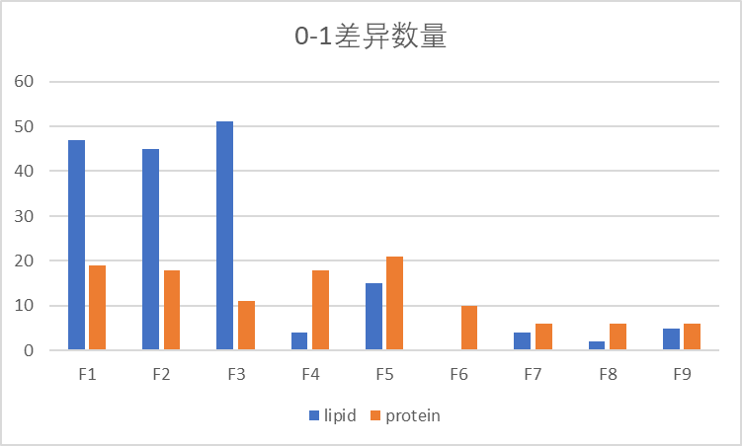 |  |  | 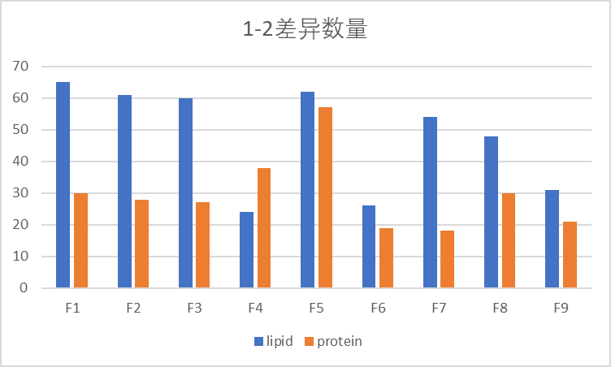
  组别 | 总差异 | 脂质 | 蛋白质
  0-1 | 288 | 173 | 115
  0-2 | 396 | 288 | 109
  1-2 | 699 | 432 | 268
- 都比按CEC分组差异大  - 1-2差异最大  - 0-1蛋白质差异占比多  - 0-1低组分差异大 | 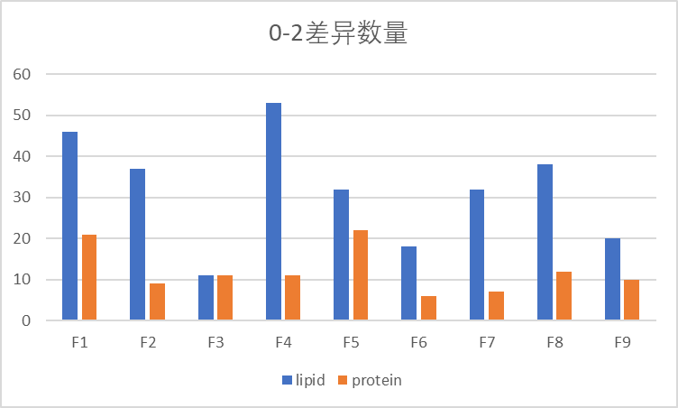
聚类内的CEC分布
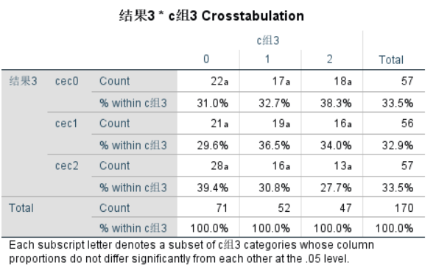 |  |  | 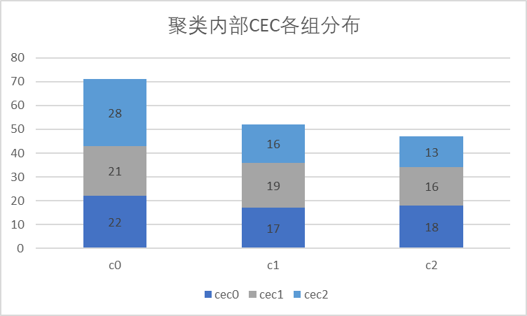
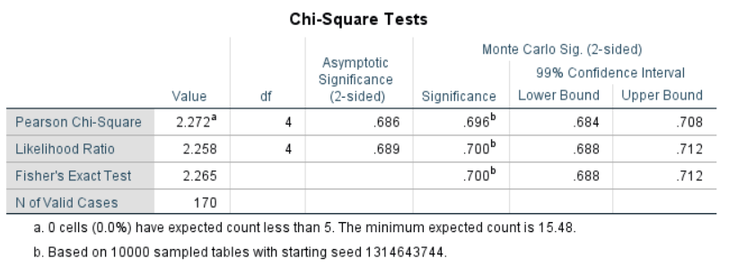 |  |  | 对聚类作卡方检验，无显著差异
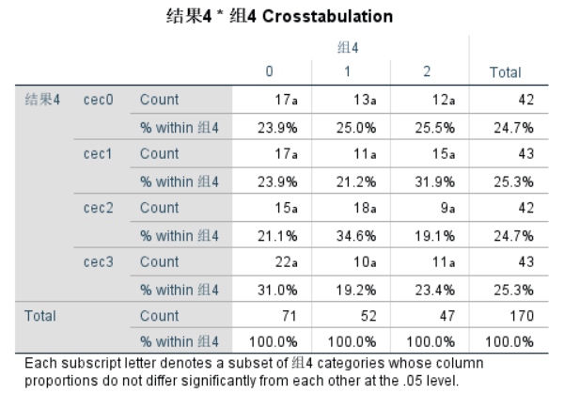 |  |  | 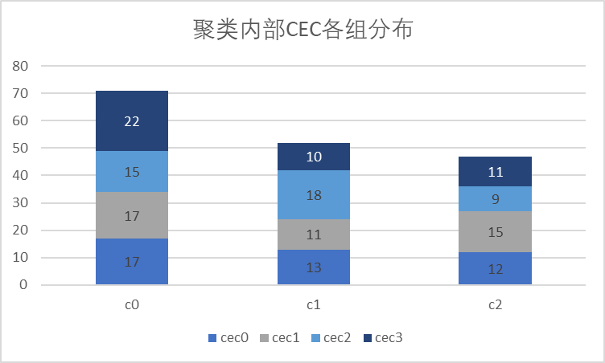
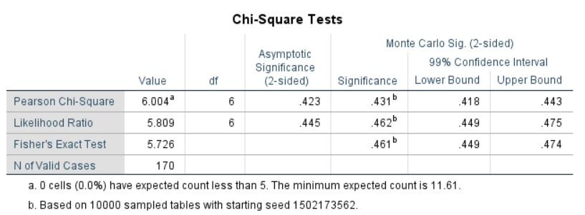 |  |  | 对聚类作卡方检验，无显著差异
聚类内的CEC-终点事件分布
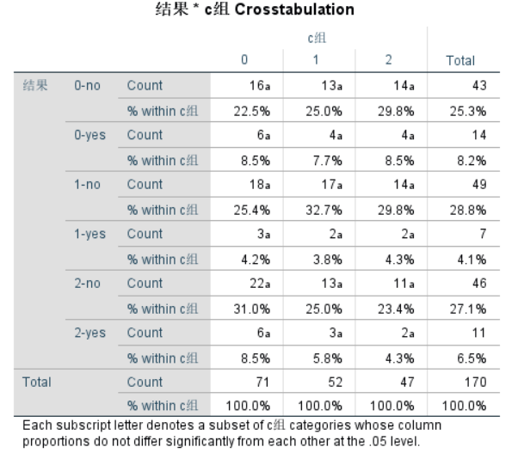 | 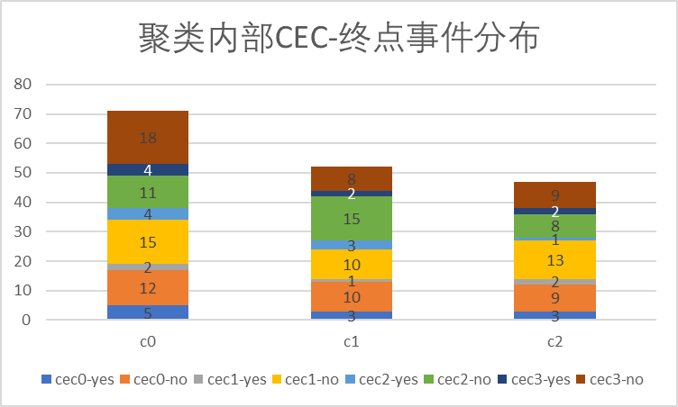
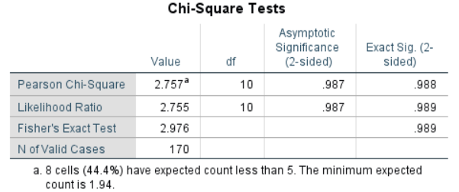 | 对聚类作卡方检验，无显著差异

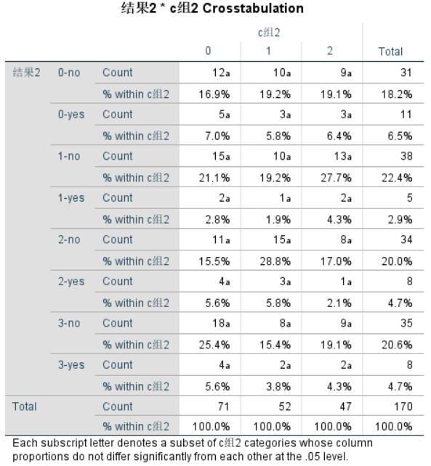
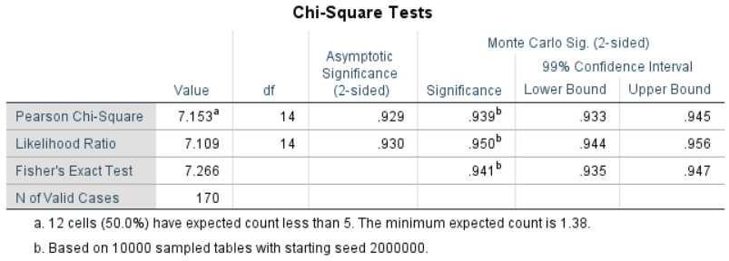 | 对聚类作卡方检验，无显著差异

下一步计划
- 寻找CEC分组与聚类之间的关系

20221206

相关系数
分三组（CEC）
- 每组56或57人
- T-test/非参数检验分布差异
- holm-sidak调整p值
- threshold=0.05

- 341/9870存在差异

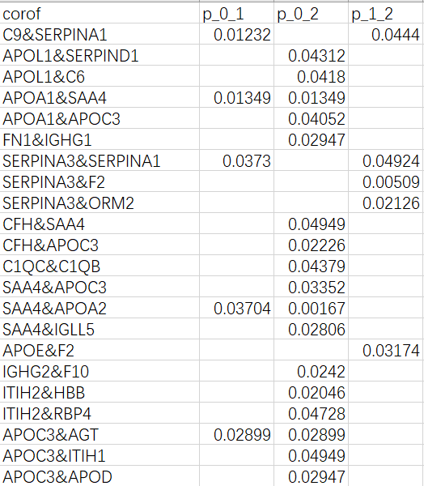 | - 341系数，136分子
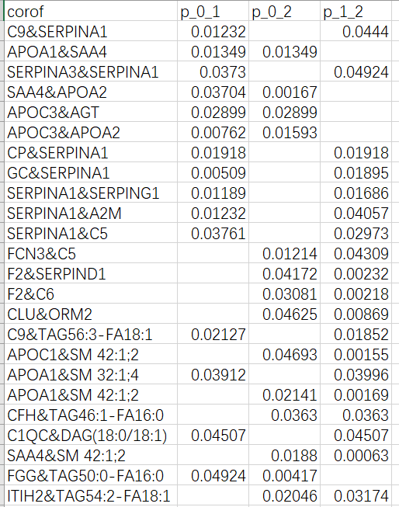 | - 至少在2次对比中有差异  - 69系数，70分子
分四组（CEC）
- 每组42或43人
- T-test/非参数检验分布差异
- holm-sidak调整p值
- threshold=0.05

- 350/9870存在差异

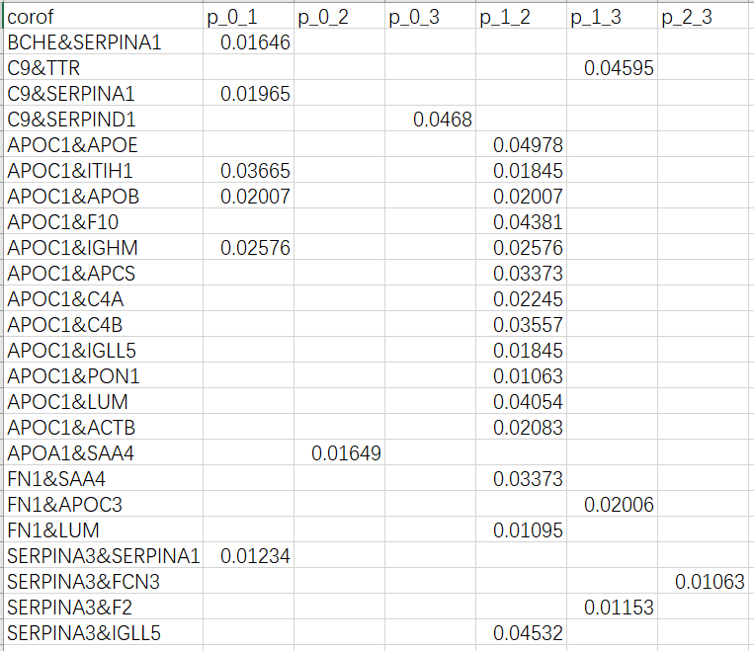 | - 350系数，136分子
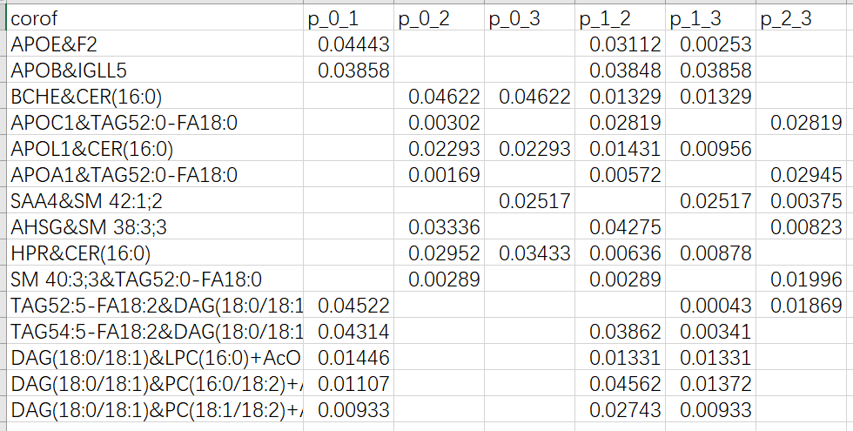 | - 至少在3次对比中有差异  - 15系数，22分子
三组&四组：
三组四组共有
- 至少出现一次差异
  - 84系数，133分子
- 至少出现2(三组)或3(四组)次差异
  - 1系数，12分子
  - SAA4&SM 42:1;2
  - SM 42:1;2, TAG52:0-FA18:0, SAA4, CER(16:0), APOA1, TAG52:5-FA18:2, PC(18:1/18:2)+AcO, DAG(18:0/18:1), PC(16:0/18:2)+AcO, APOC1, F2, SM 38:3;3
84个共有的系数：
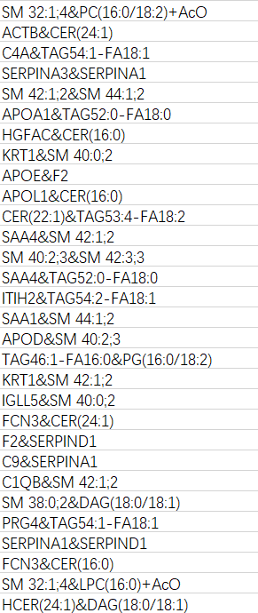 | 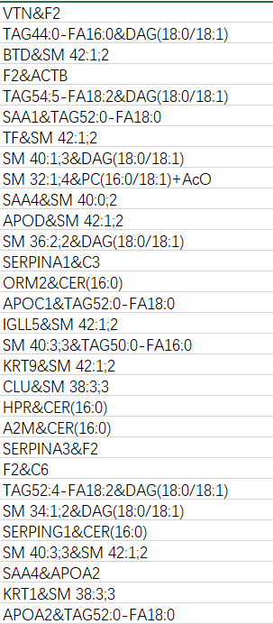 | 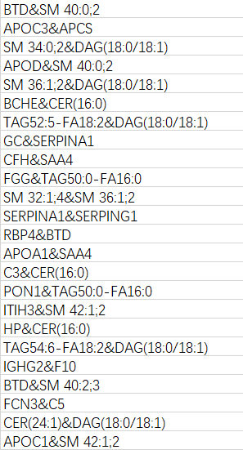

分类模型
使用分子
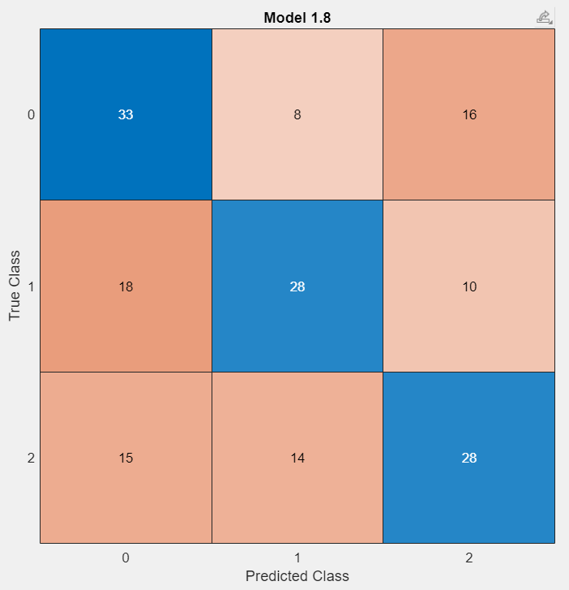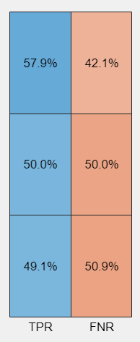 | - 分3类  - 171分子  - SVM效果最好  - 52.4%
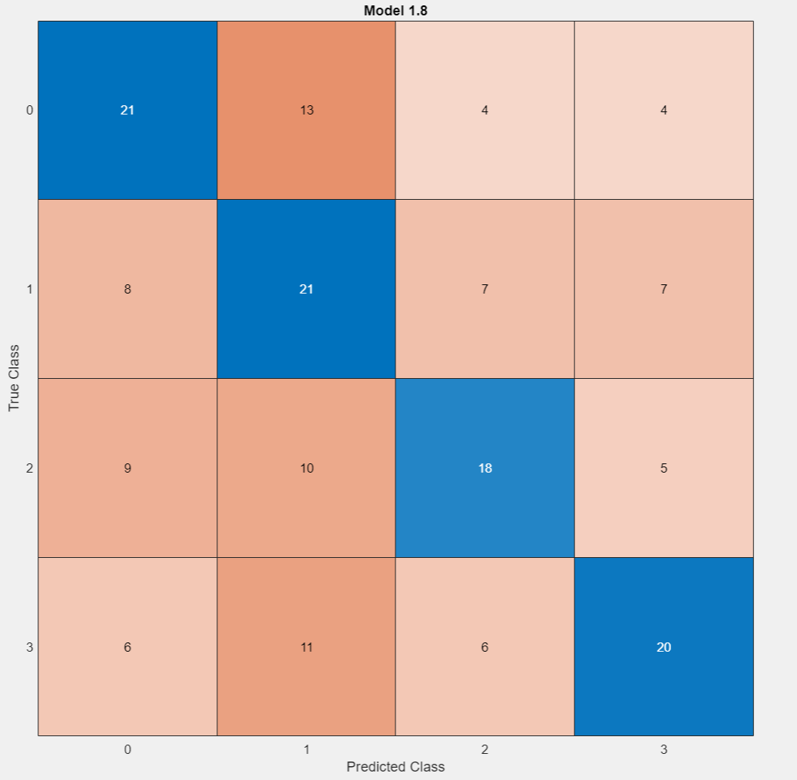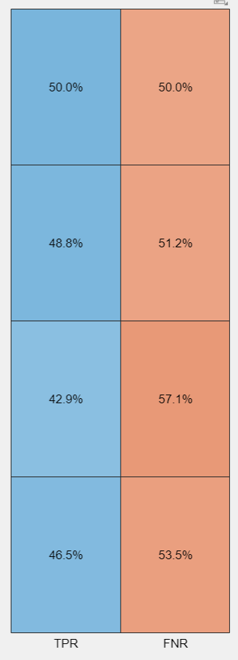 | - 分4类  - 139分子  - SVM效果最好  - 47.1%
使用相关系数
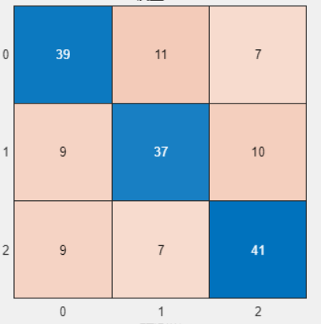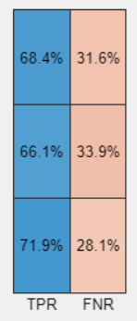 | - 分3类  - 69相关系数  - SVM效果最好  - 68.8%
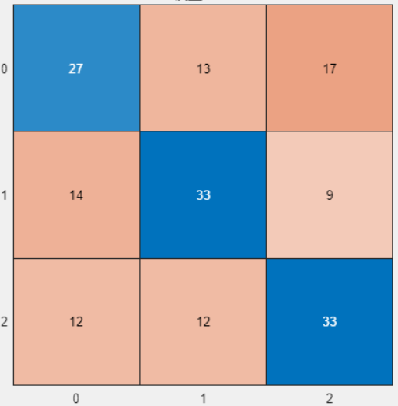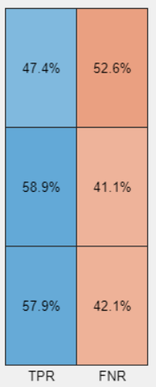 | - 分3类  - 15相关系数  - 集成分类器效果最好  - 54.7%
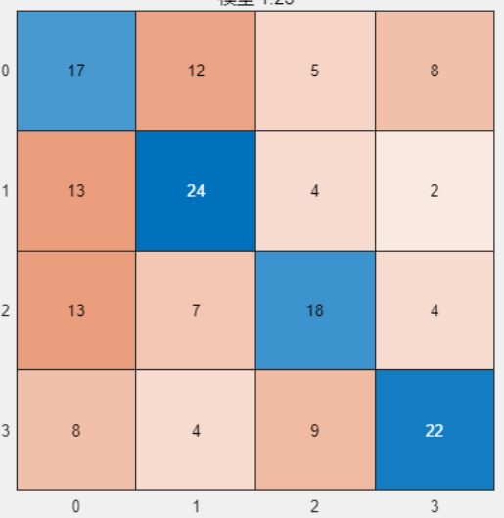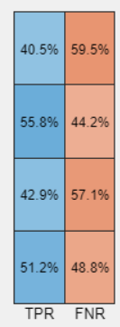 | - 分4类  - 15相关系数  - 集成分类器效果最好  - 47.6%
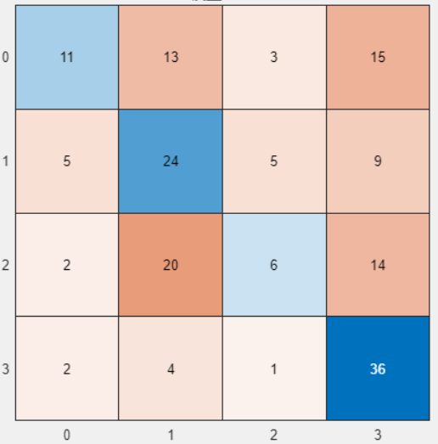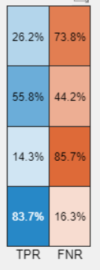 | - 分4类  - 69相关系数  - SVM效果最好  - 45.3%
分子+相关系数
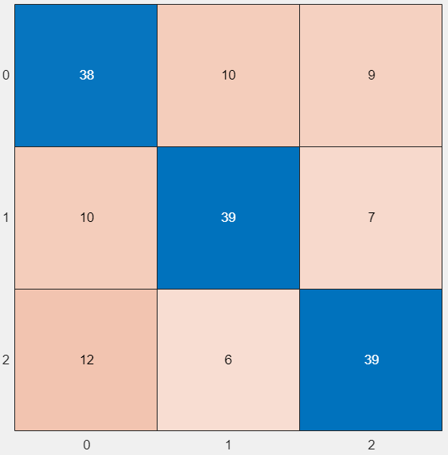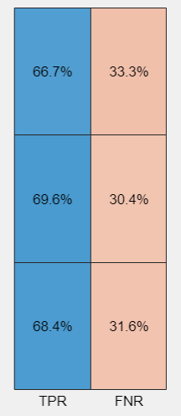 | - 分3类  - 69相关系数+171分子  - 双层神经网络效果最好  - 68.2%
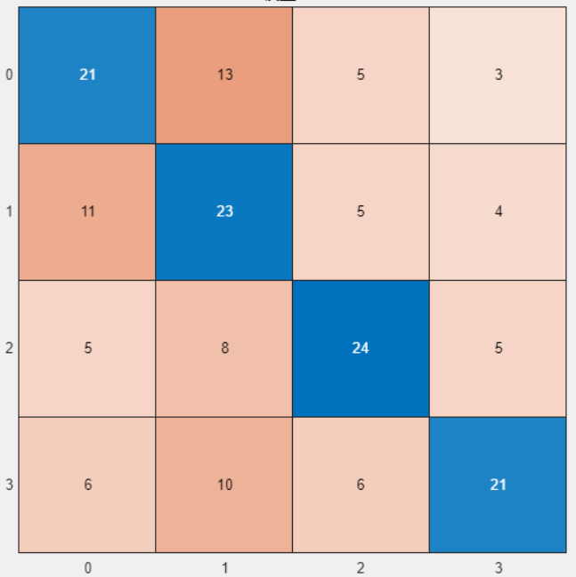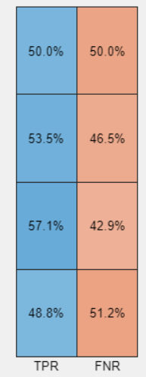 | - 分4类  - 15相关系数+139分子  - SVM效果最好  - 52.4%

多因素分析
CEC与事件
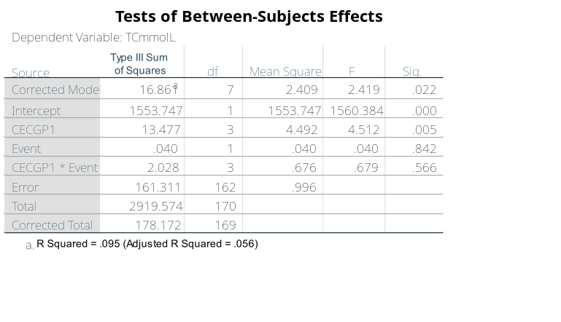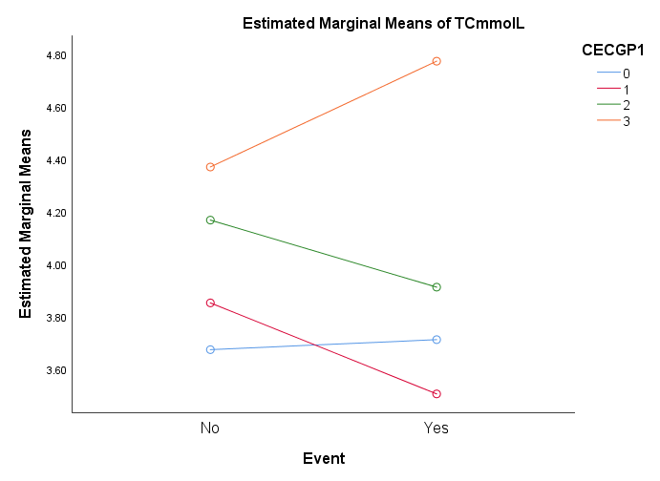 | - CEC分组有差异  - 相互作用和事件单独都没有显著区别
A
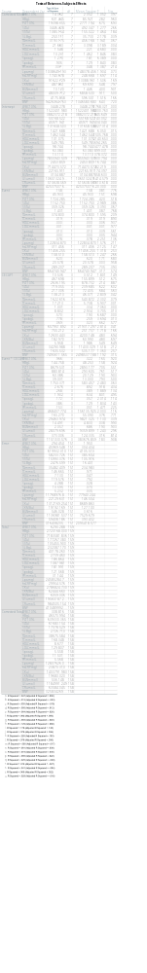
- CEC分三组或四组
  - 相互作用和事件单独都没有显著区别

聚类与事件
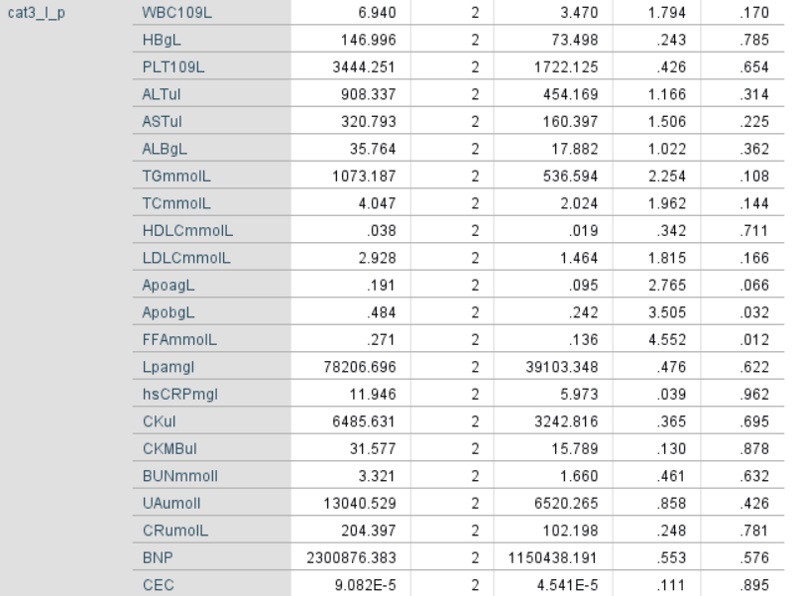 | - 聚类Apob、FFA  - 事件单独都没有显著区别  - 相互作用Apob  - CEC都没有差异  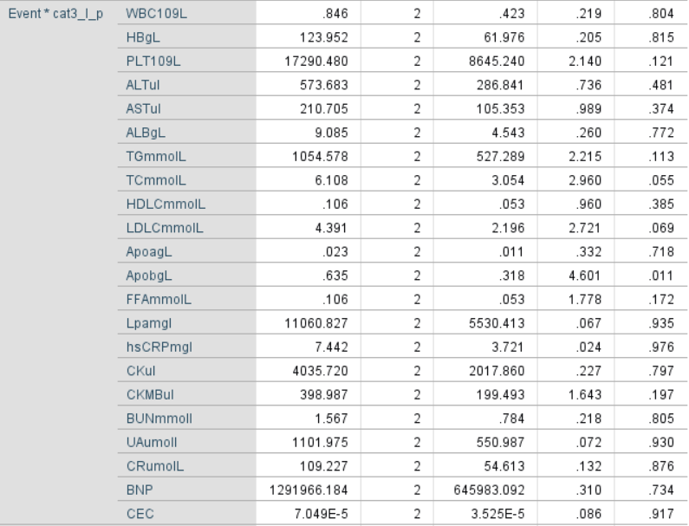

下一步计划
- 对相关系数和分子定量进行多因素分析
- 用不同特征做分类模型
- 分类终点事件

20230221

LDL-C分组
LDL-C 正常-高
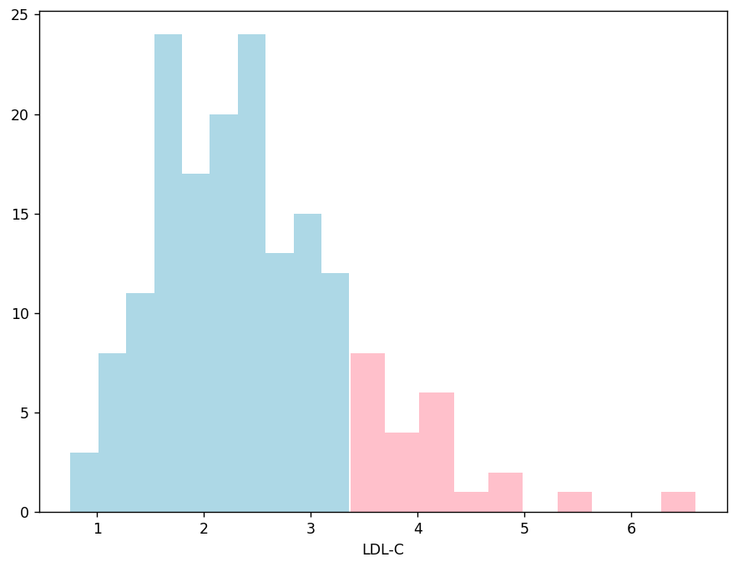 | - threshold = 3.37 mmol/L  - 正常:高=147:23
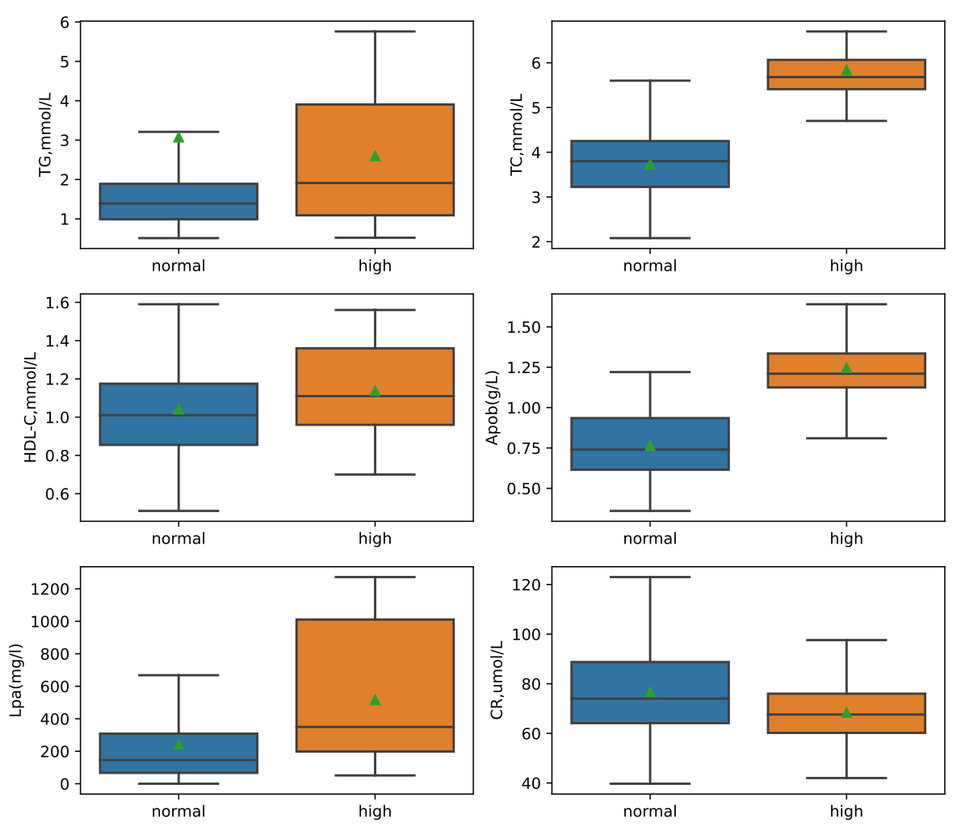 | - LDL-C：3.37 mmol/L  - 临床指标分析  - TG, TC, Apob, Lpa, CR  - HDL-C p=0.079
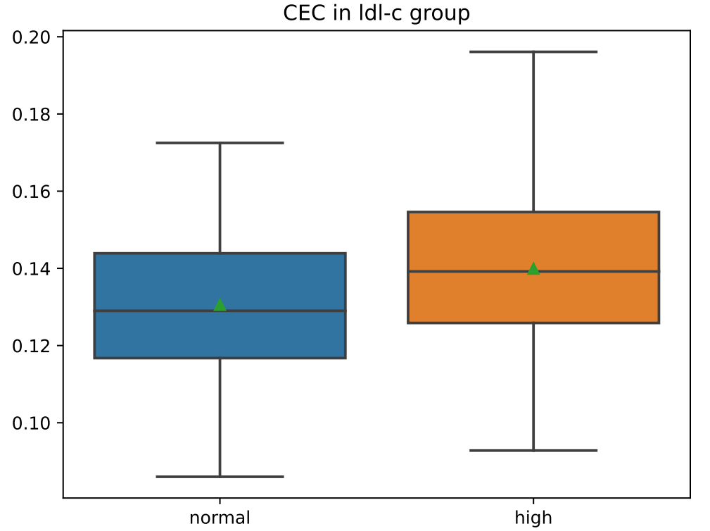 | - 终点事件差异  - normal：28/147=0.19  - high：4/23=0.17  - CEC p=0.085
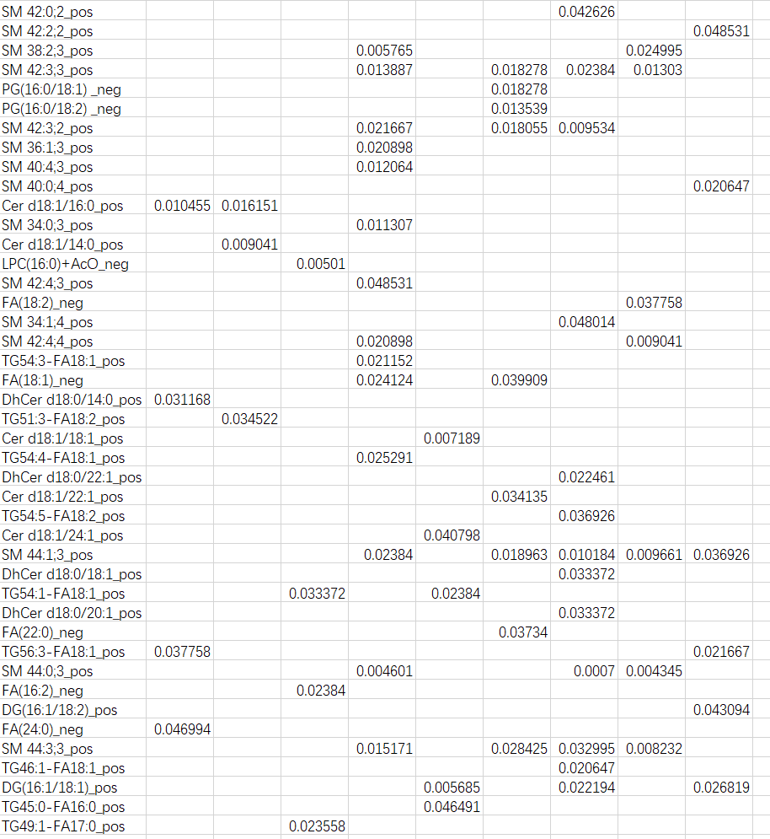 | - 分子差异  - 43脂质+33蛋白质
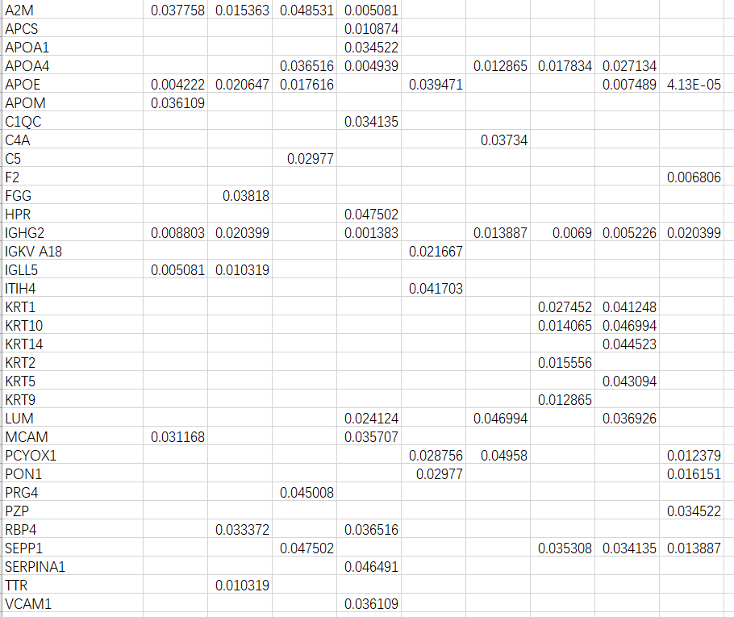 | - 分子差异  - 43脂质+33蛋白质
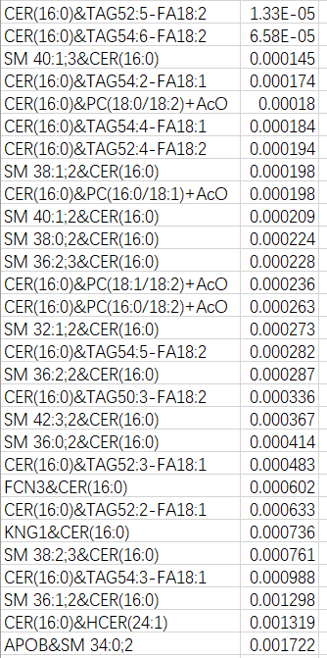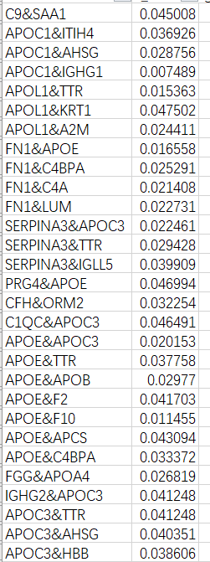 | - 相关系数差异  - 378系数
LDL-C HDL-C分组
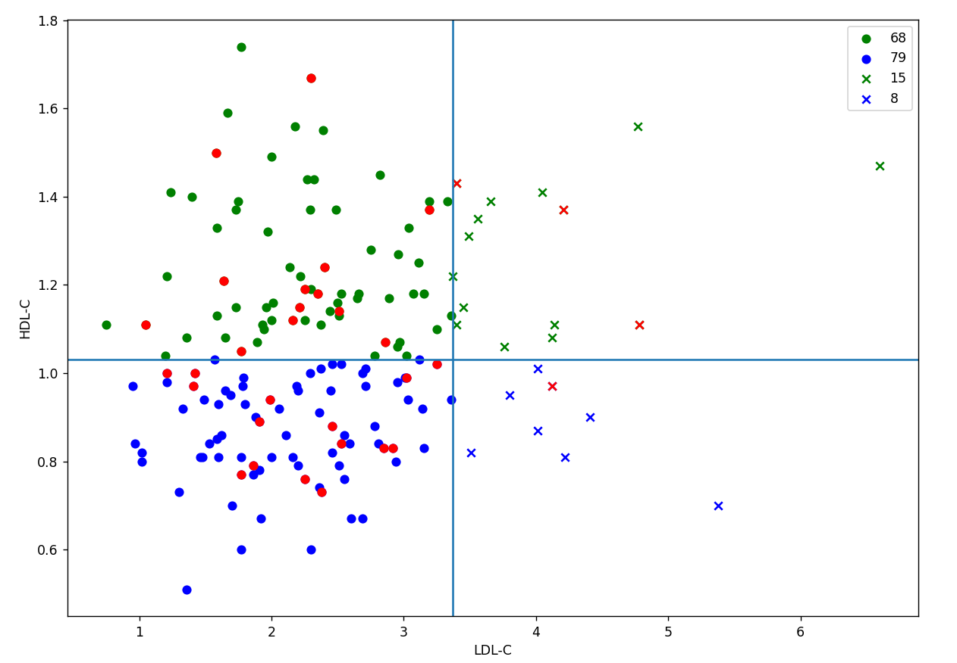 | - LDL-C：3.37 mmol/L  - HDL-C ：1.03 mmol/L  - 数量68:79:15:8  - 终点13:15:3:1
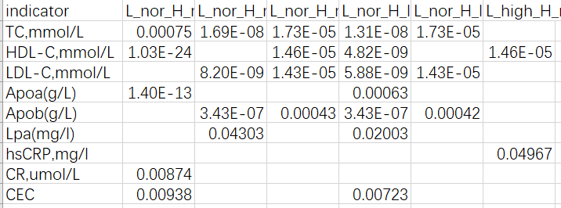 | 临床指标差异  TC, Apoa, Apob, Lpa, hsCRP, CR, CEC  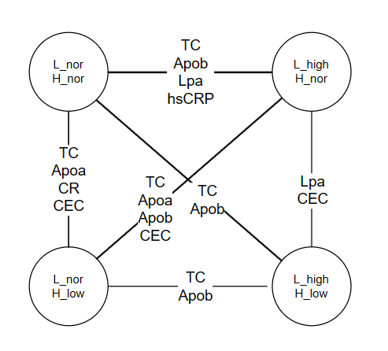
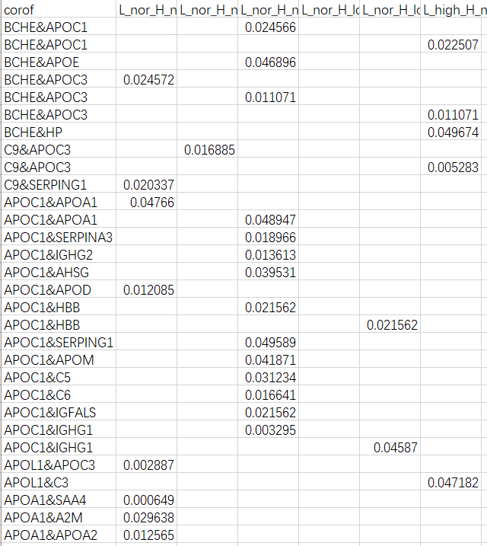 | 相关系数差异  887个  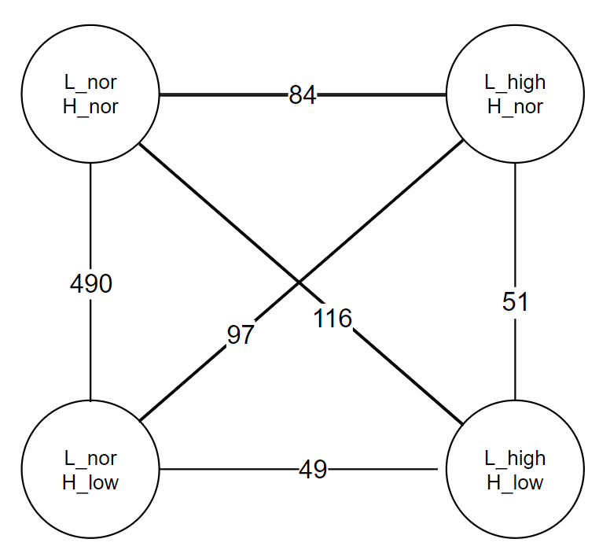

其他相关系数
- 斯皮尔曼相关系数  - 最大信息数  - 距离相关系数 | 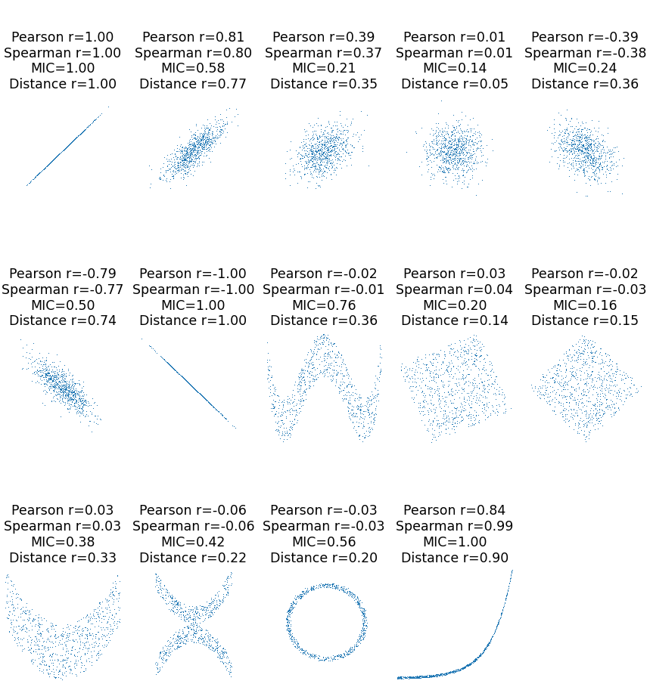

分类模型
- CEC三等级分类
  - 排序后均匀划分
- SVM
- 四种相关系数
  - 131脂质+105蛋白质
  - 选取：三组比较中至少有两次差异

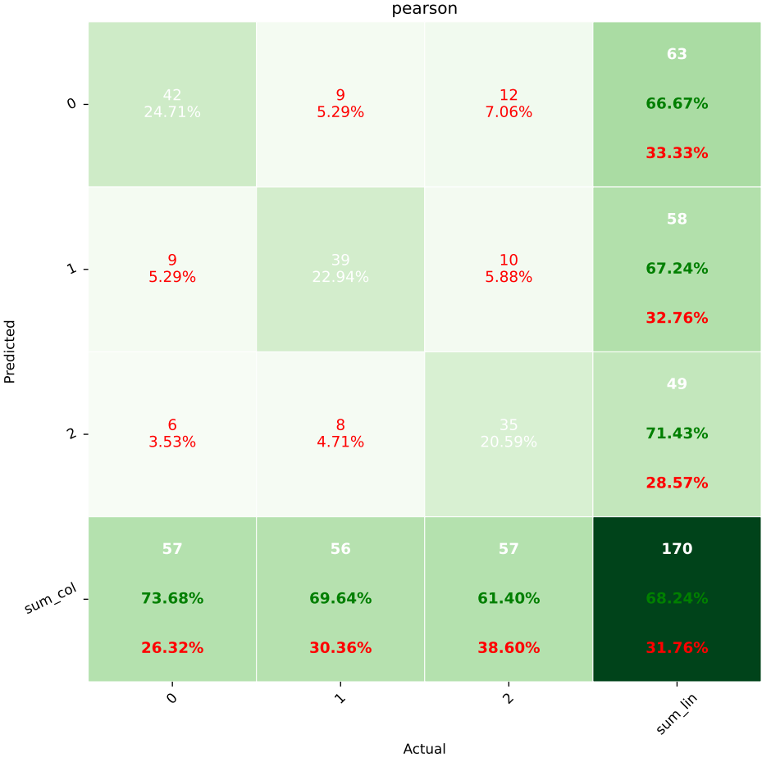 | 皮尔逊相关系数  - 318个相关系数  - 5折交叉验证
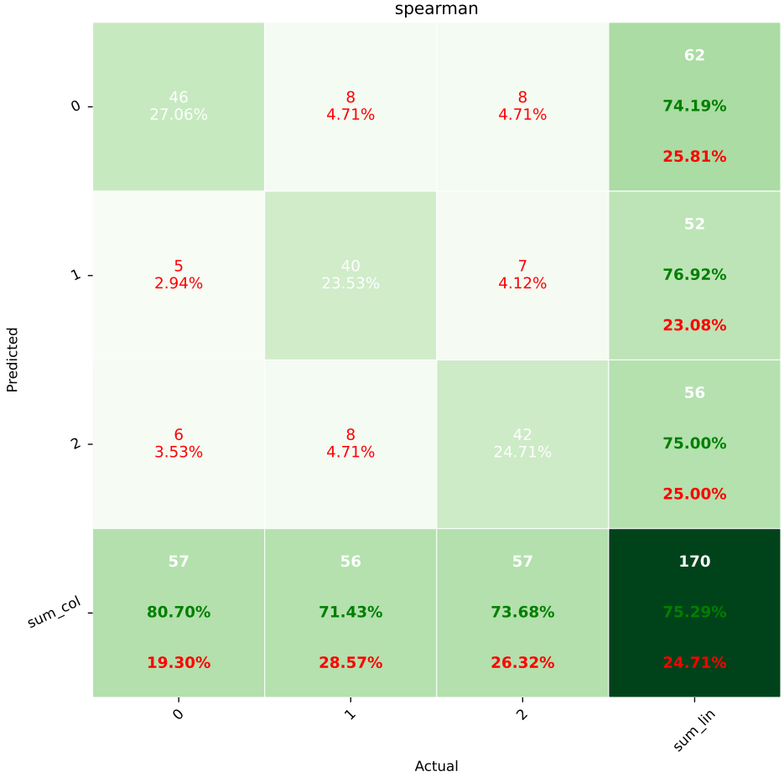 | 斯皮尔曼相关系数  - 284个相关系数  - 5折交叉验证
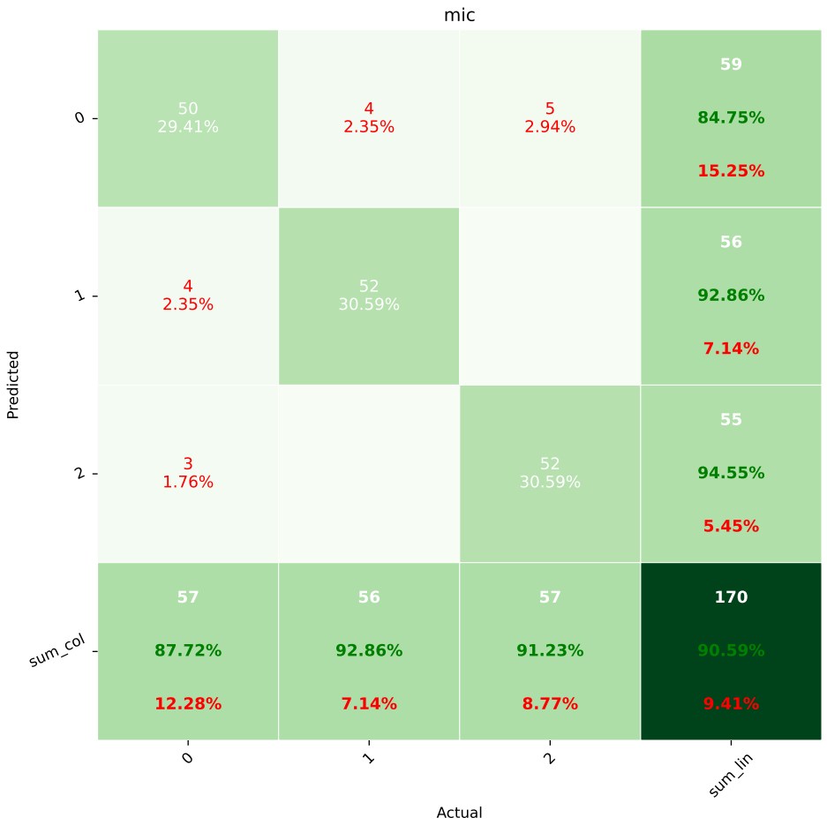 | 最大信息数  - 211个相关系数  - 5折交叉验证
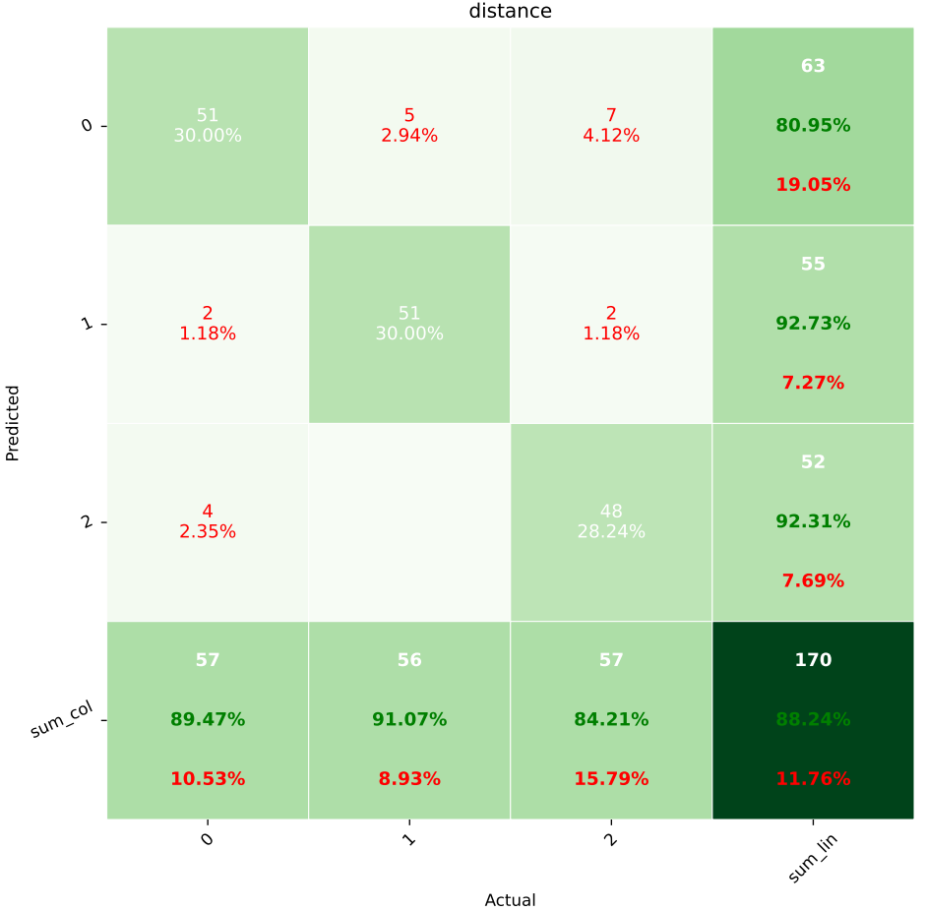 | 距离相关系数  - 235个相关系数  - 5折交叉验证
多组系数中出现
- CEC三等级分类
- SVM
- 四种相关系数
  - 131脂质+105蛋白质
  - 选取：三组比较中至少有两次差异
- 四组相关系数中符合2组或3组
 | - 重复出现不同次数的个数：  - 2次：179个（不含3次的）  - 3次：9个  - 4次：0个
   | 2 | 3 | 2+3
  filter p | 76.47 | 57.06 | 72.94
  not filter p | 71.18 | 55.29 | 70.59
出现2或3次的特征分类效果
从各自p值小于0.05的特征中选择 | 从各自所有特征中选择
   | 2 | 3 | 2+3
  pearson | 65.29 | 58.82 | 66.47
  spearman | 66.47 | 55.88 | 67.06
  mic | 57.65 | 48.24 | 61.76
  distance | 59.41 | 54.71 | 64.12
   | 2 | 3 | 2+3
  pearson | 64.12 | 58.82 | 61.76
  spearman | 70.59 | 55.88 | 69.41
  mic | 51.18 | 48.24 | 50.59
  distance | 52.94 | 56.47 | 54.71

下一步计划
- CEC四分类
  - 目前准确率约60%
- 选择LDL-C正常的样本进行分析

20230307

非线性相关
SM171, CEC class=1
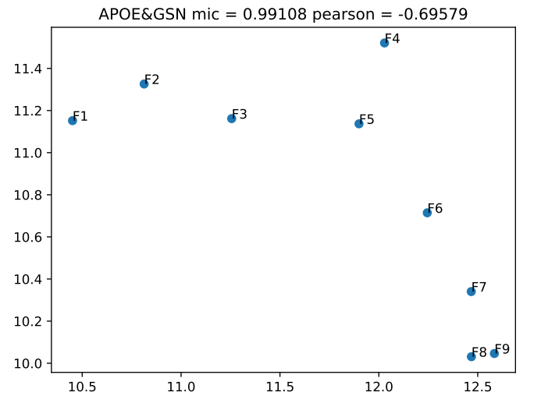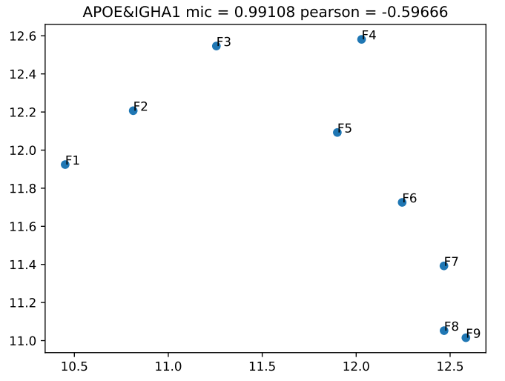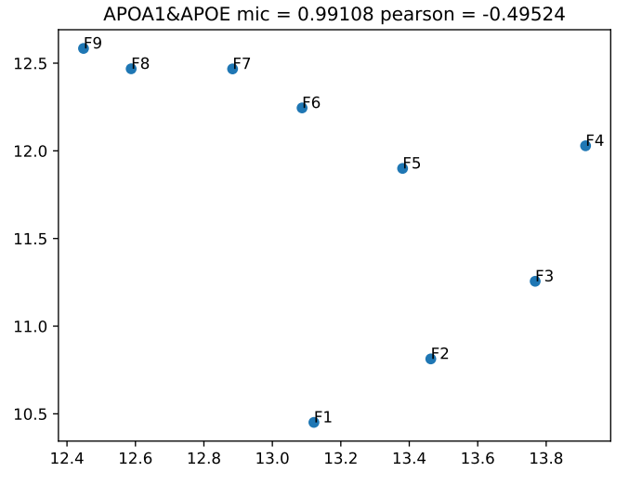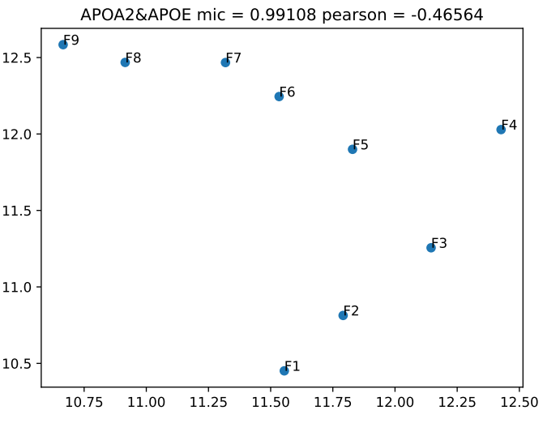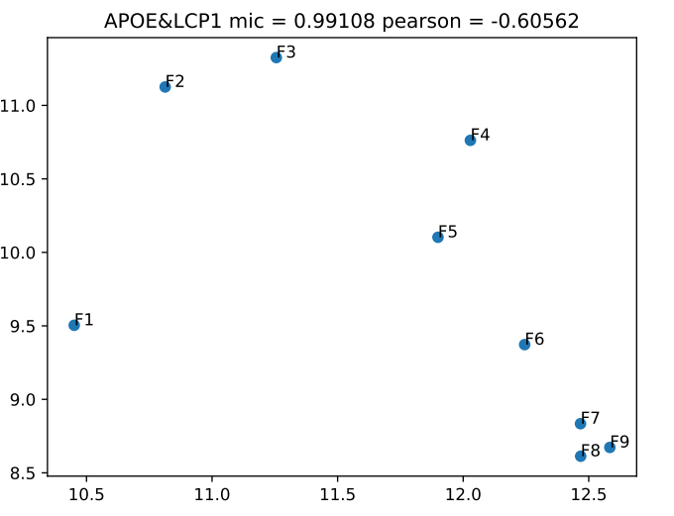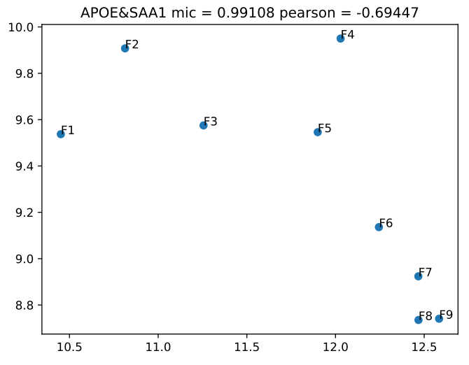
SM13, CEC class=0
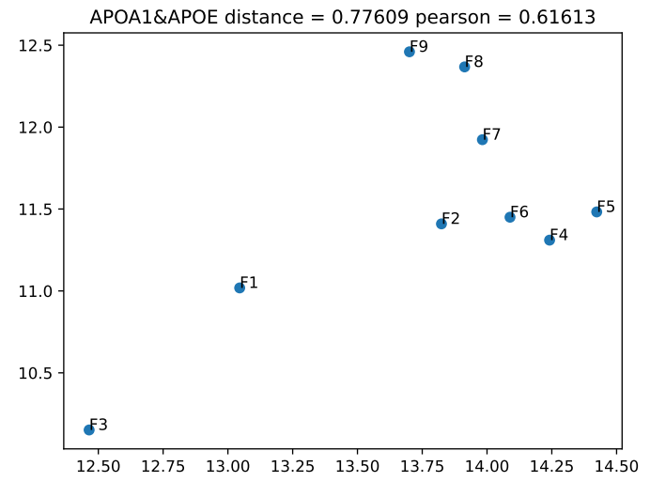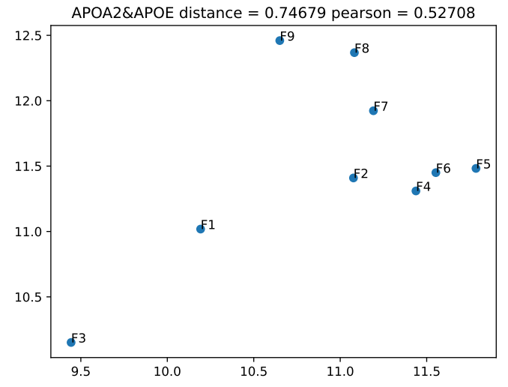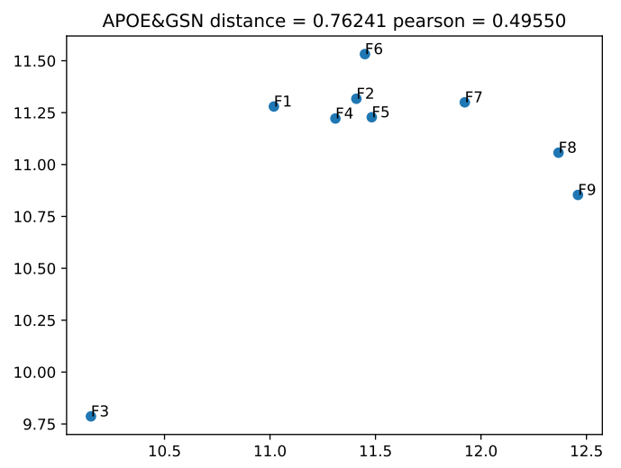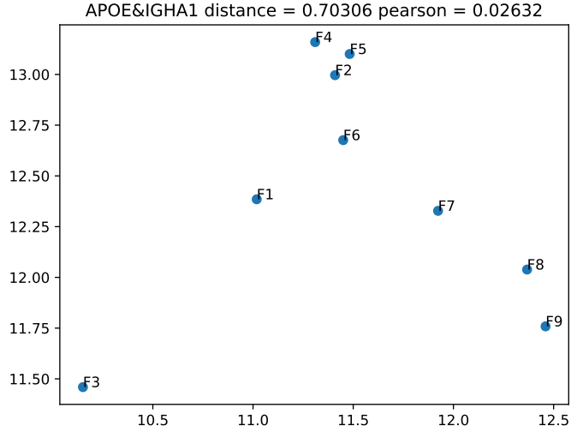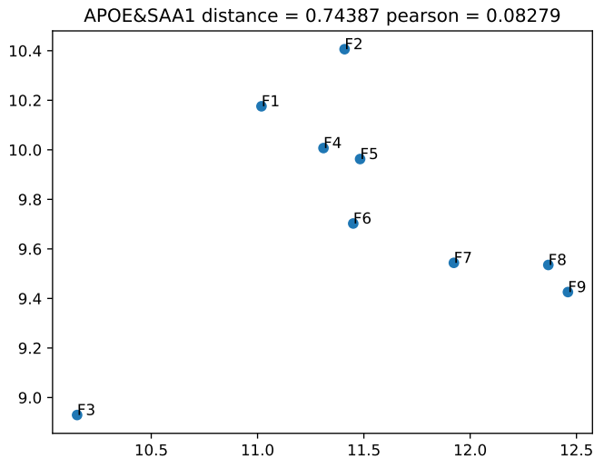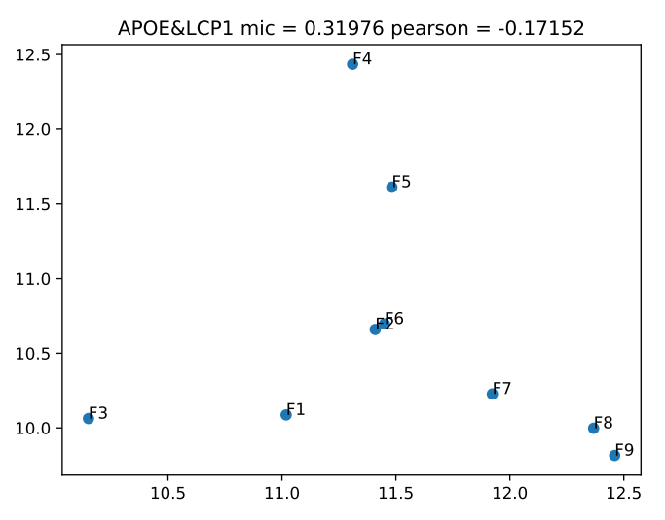
SM47, CEC class=2
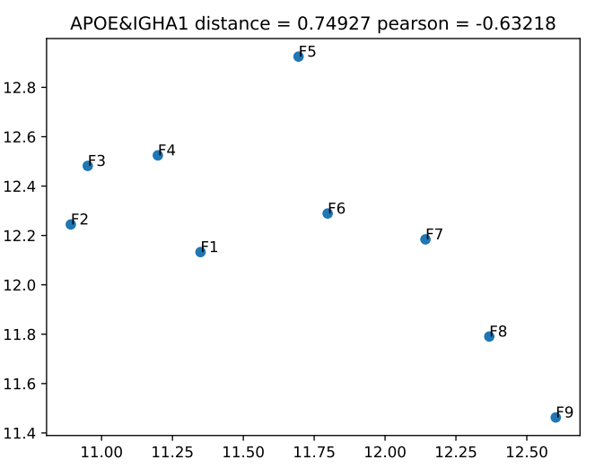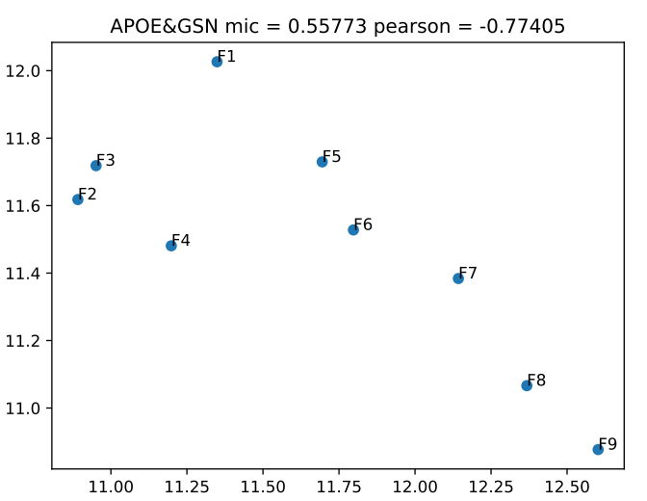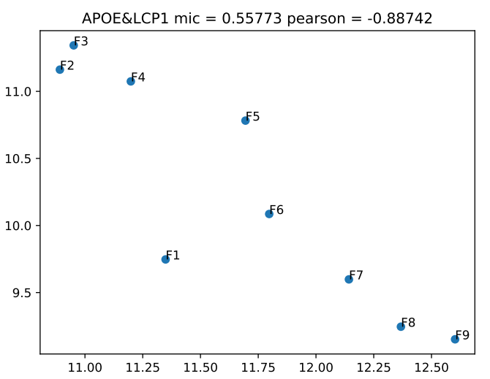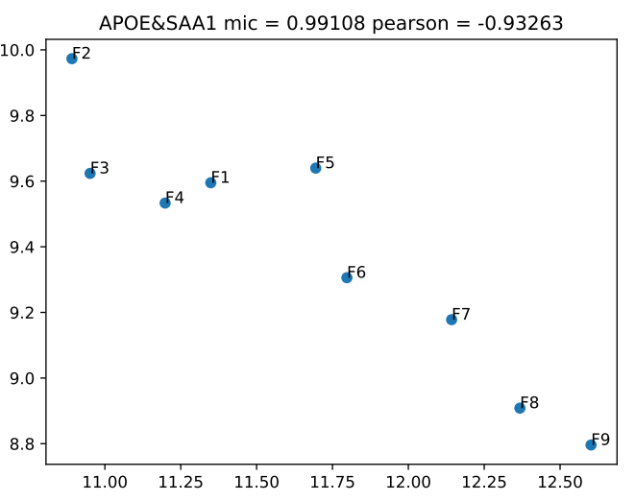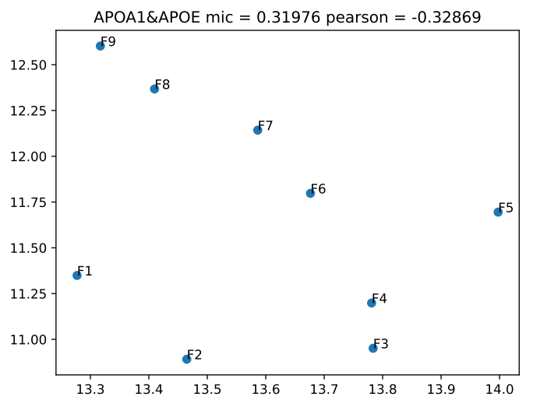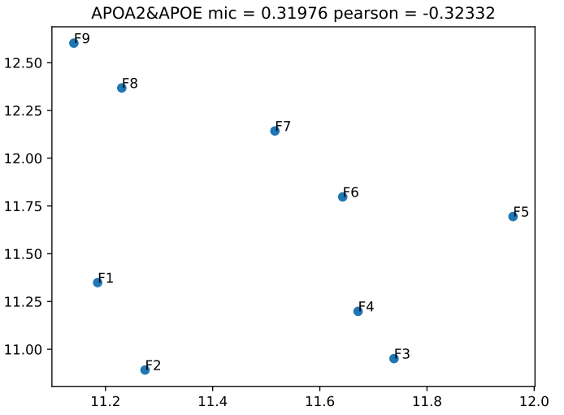
其他分布（SM171）
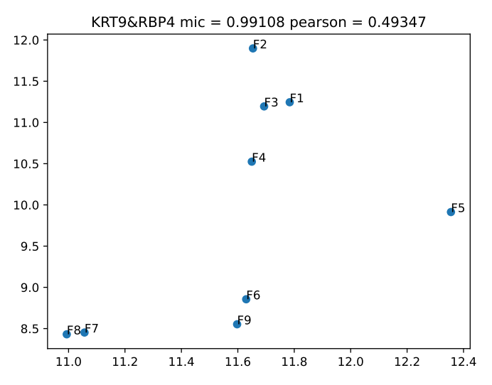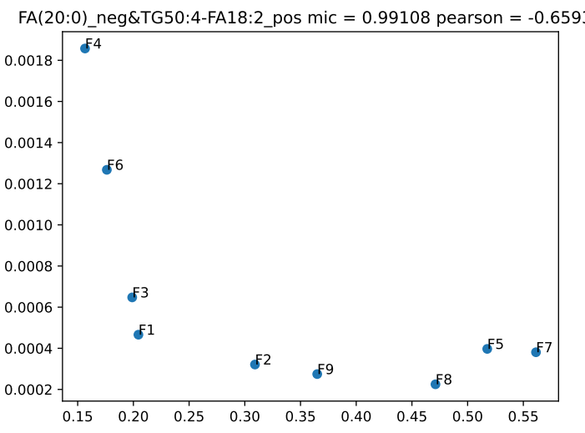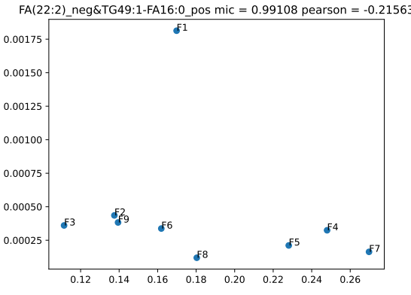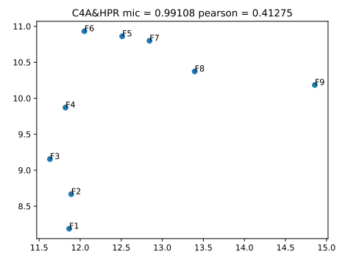

验证集效果
划分验证集
30%（n=51）  各类别均匀  不参与特征选择 | 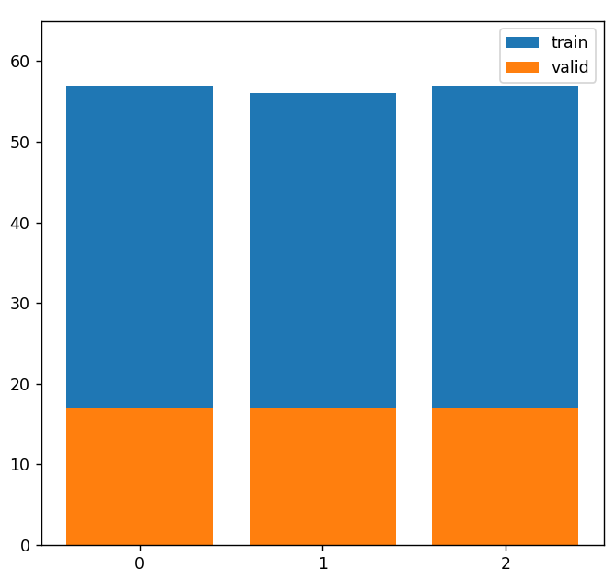

Pearson  - 68.24 => 39.22 | 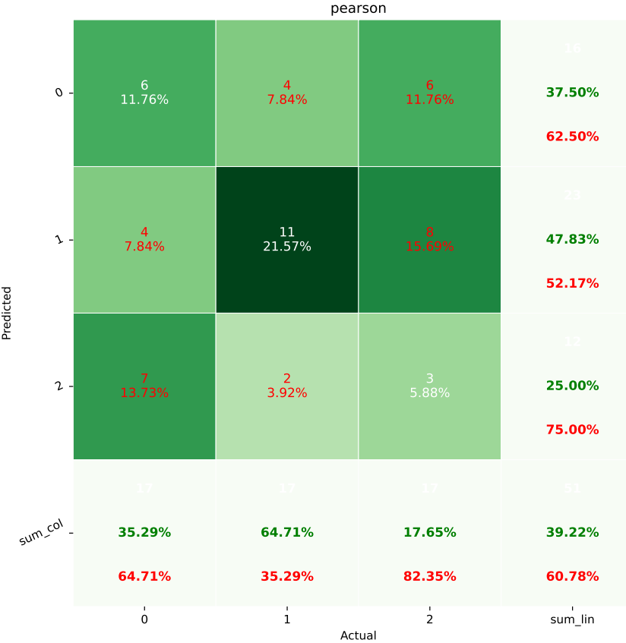
Spearman  - 75.29 => 35.29 | 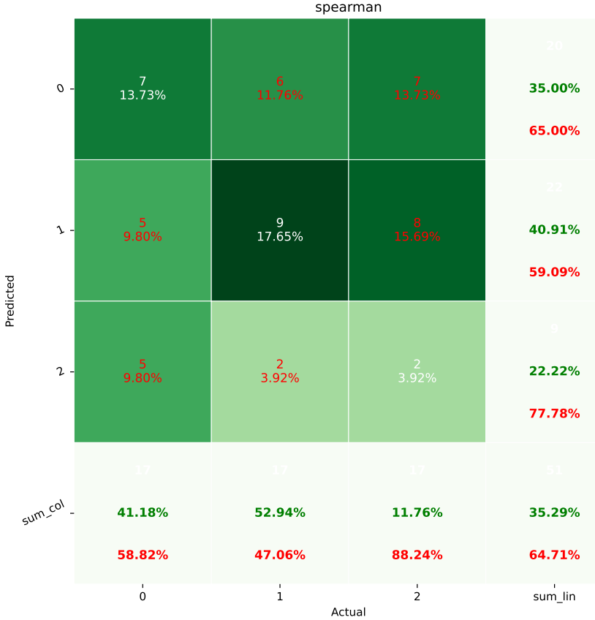
Mic  - 90.59 => 37.25 | 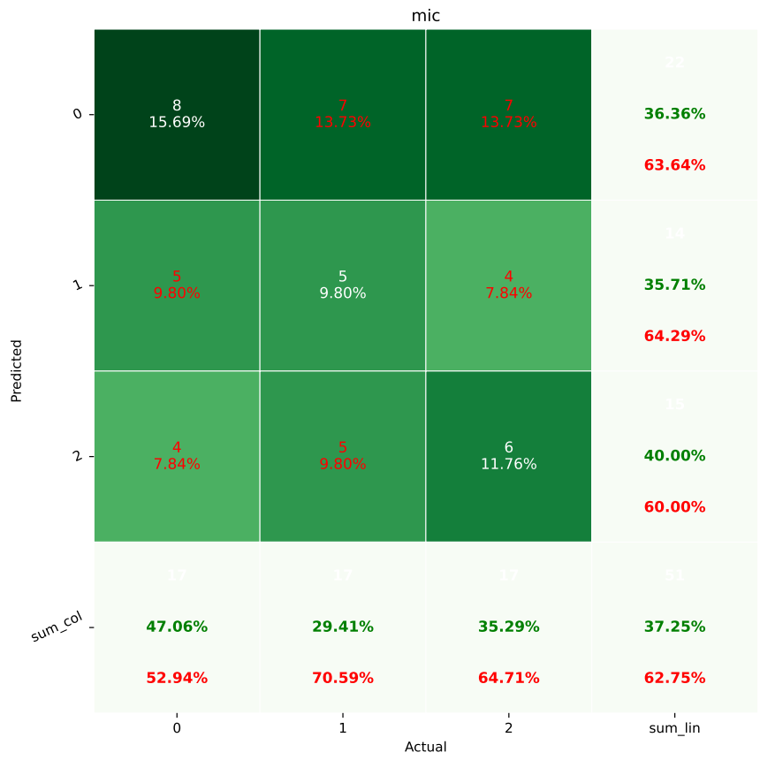
Distance  - 88.24 => 41.18 | 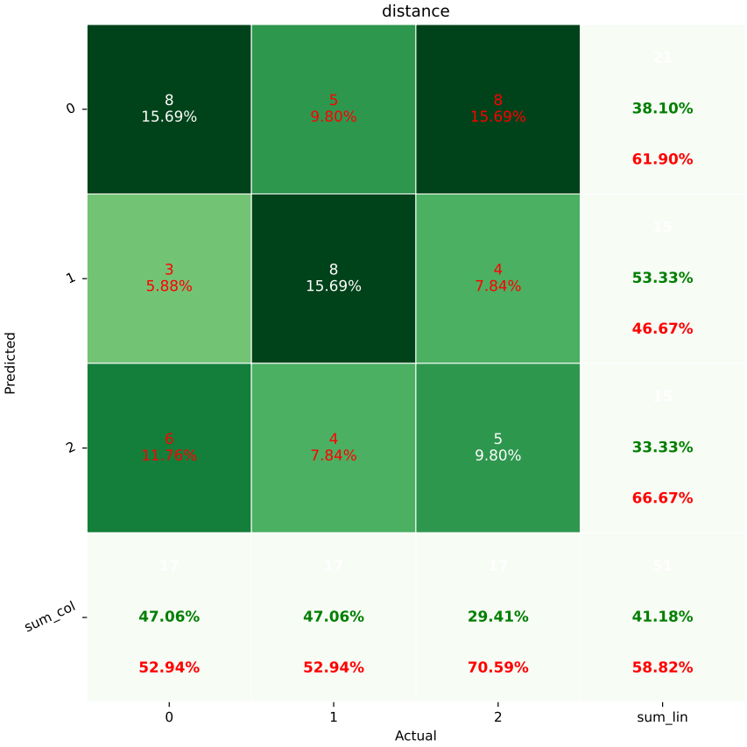

保留不同组分
- 0，8都保存
- 1~7保留1、5、6组
- 保留0，2，4，6，8
- 共36种组合
保留不同组的准确性
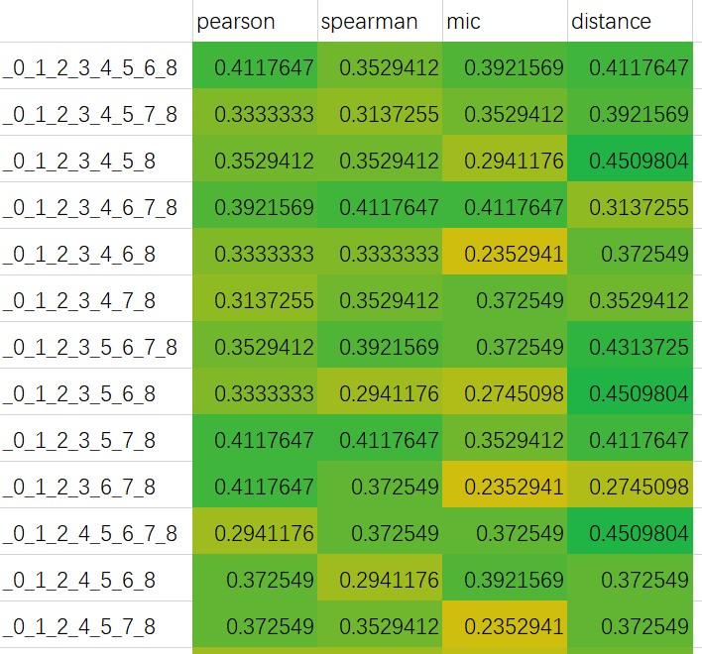 | - max=0.490
皮尔逊相关系数  - 459个相关系数  - 0_1_3_4_6_7_8 | 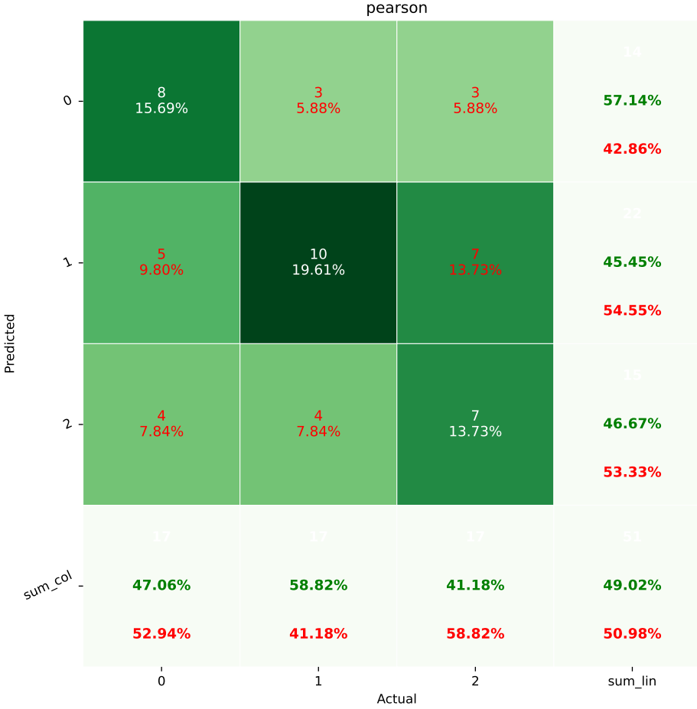
斯皮尔曼相关系数  - 299个相关系数  - 0_2_3_4_5_6_8 | 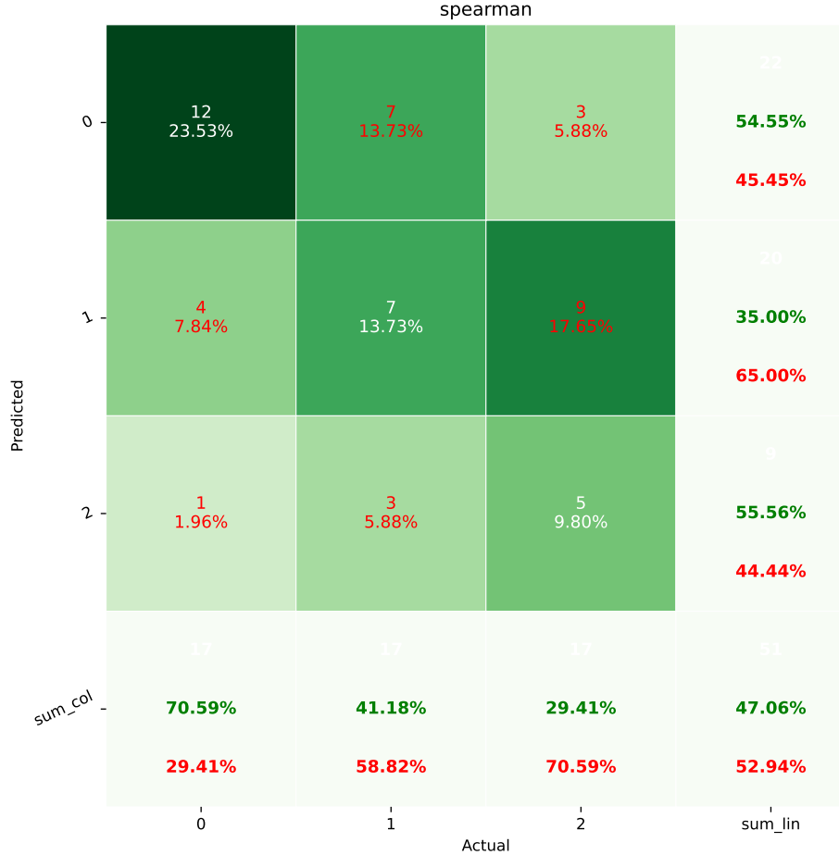
最大信息数  - 190个相关系数  - 0_7_8 | 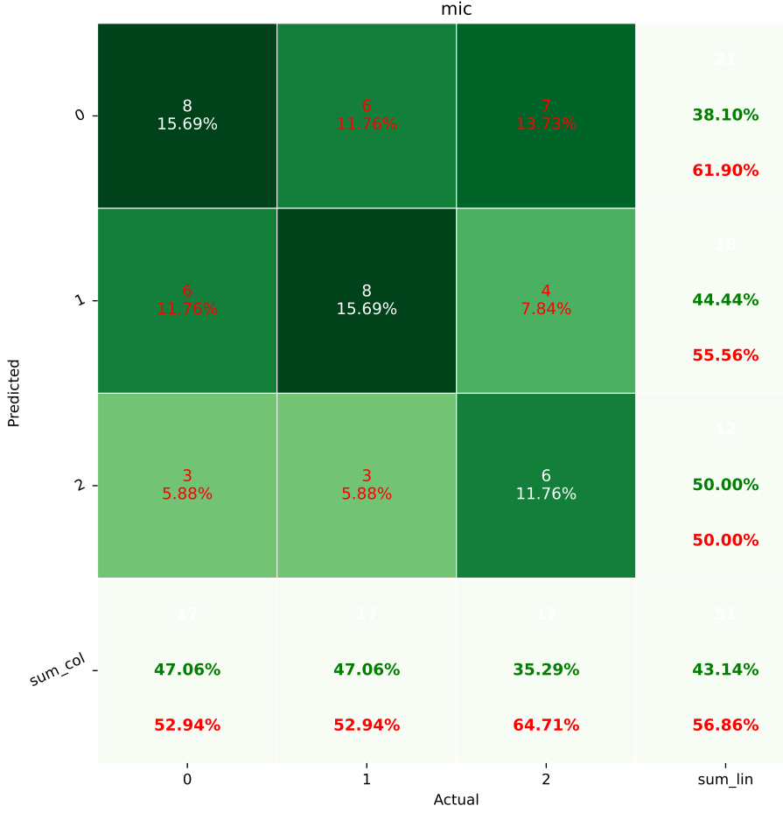
距离相关系数  - 238个相关系数  - 0_1_2_4_5_6_7_8 | 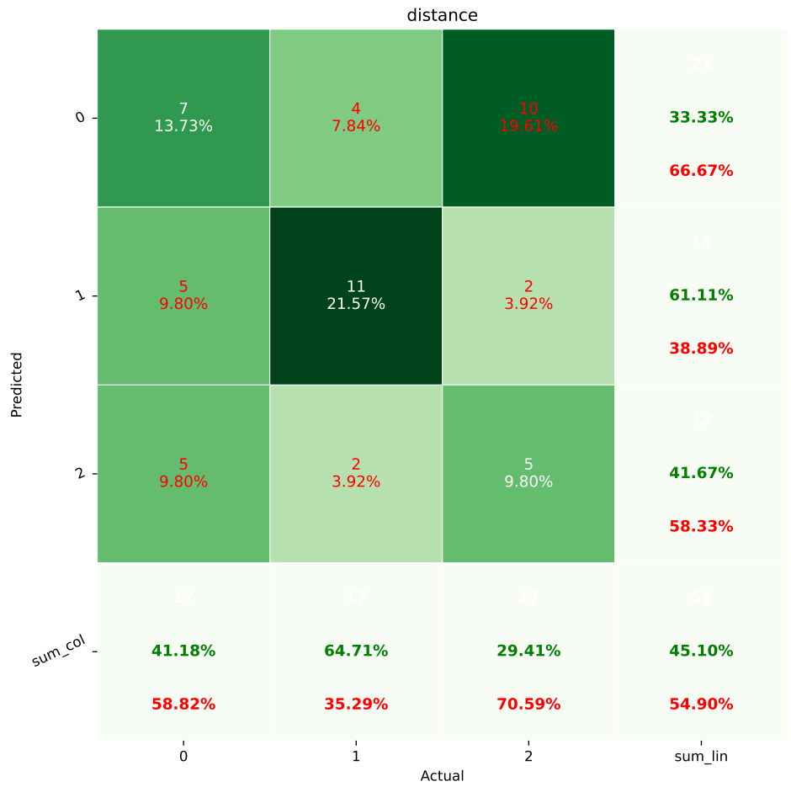

下一步计划
- 对序列进行相似性评价/聚类的方法
- 用不同的方法选择特征，进行验证

20230321

非线性相关
分子分布情况：
- 目的
  - 研究mic有差异而pearson无差异/mic和pearson均有差异的分子有何分布规律
- 方法
  - 散点图
  - 计算相似性
散点图-APOE&FA(22:2)_neg
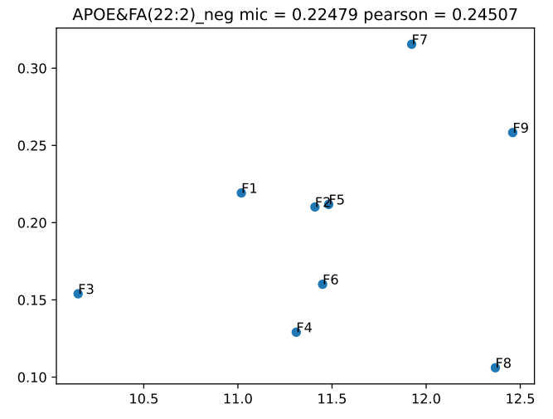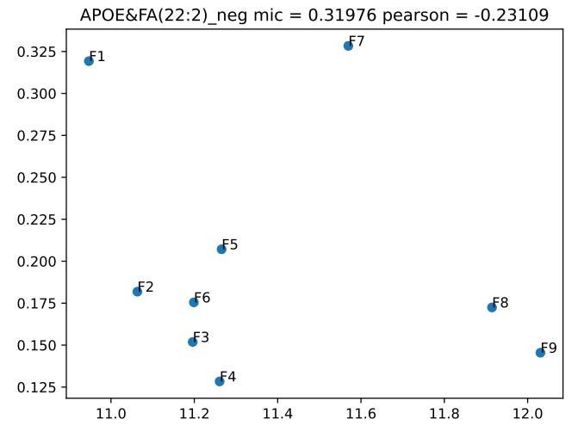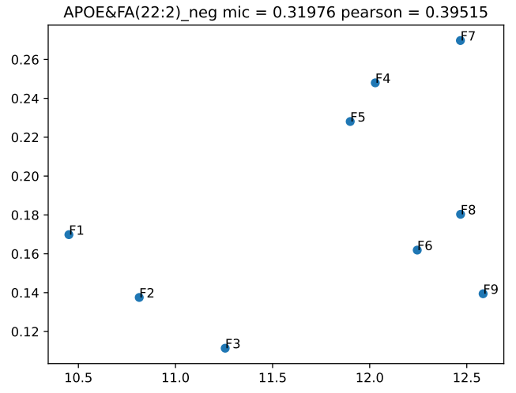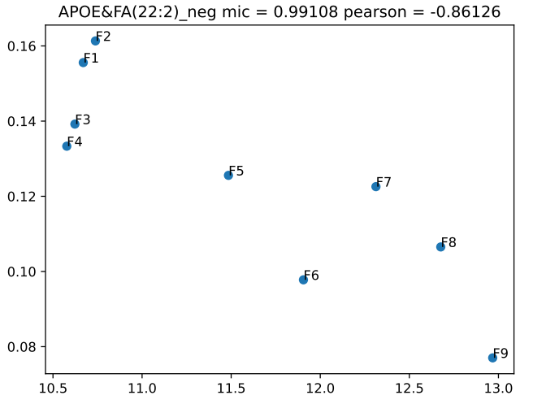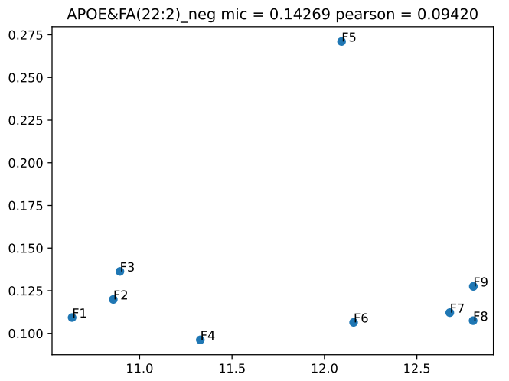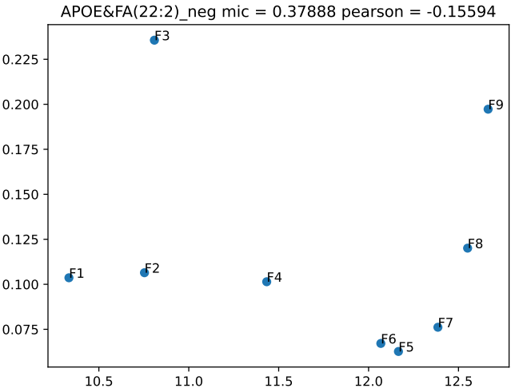
CEC class=0
CEC class=1
CEC class=2
mic有但pearson无
13,41,171
22,122,115
散点图-SAA1&TG45:0-FA16:0_pos
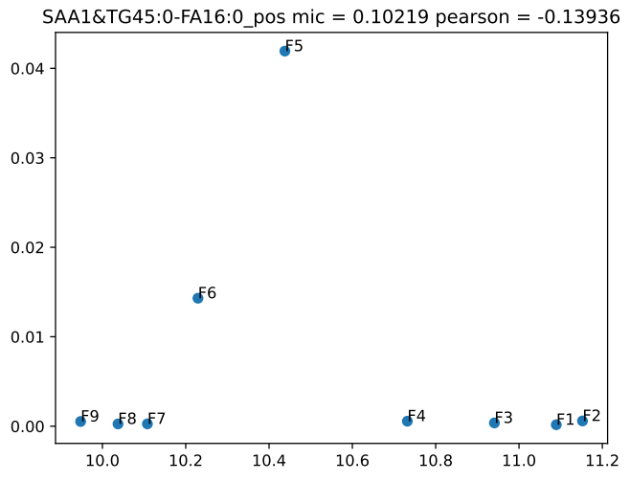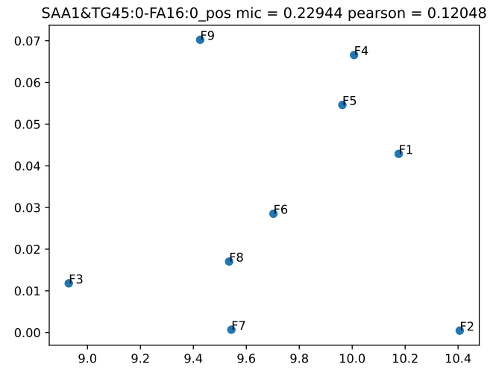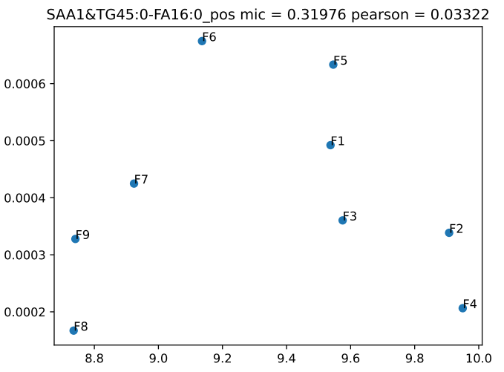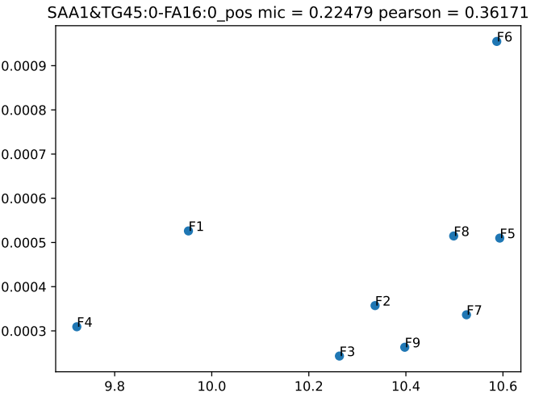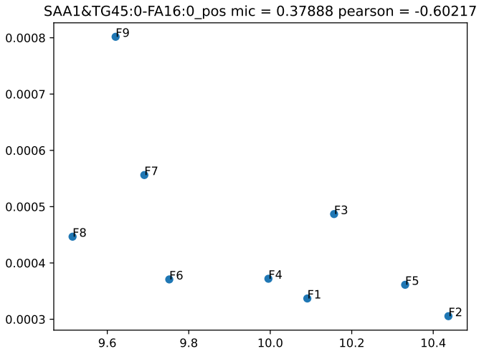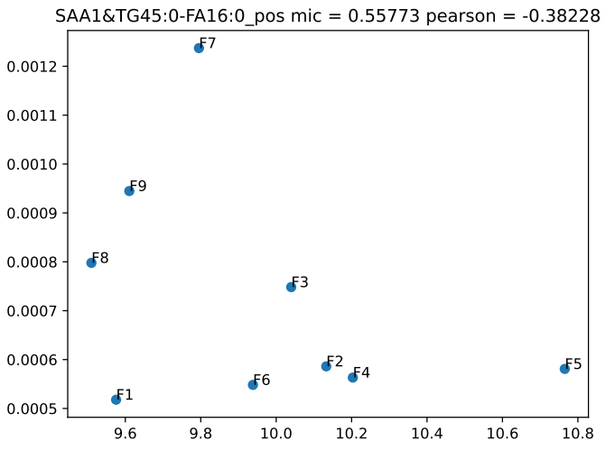
CEC class=0
CEC class=1
CEC class=2
都有差异
13,41,171
22,122,115
相似性
- 距离  - 欧氏距离  - 曼哈顿距离  - 闵氏距离  - …… | A=(a1,a2,……,an)  B=(b1,b2,……,bn)
- 相似度  - 余弦相似度  - Jaccard相似度  - Tanimoto系数  - …… | C=((x1,y1),(x2,y2),……,(xn,yn))
结果
- 从散点图来看，特征在组内没有很明显的分布规律
- 相似性的计算方法不能直接应用，需要继续探索

划分集合
划分验证集测试集进行评估
- 目的
  - 找出分类效果好的特征子集
- 方法
  - 划分出验证集和测试集
  - 训练集参与特征选择和训练
  - 特征选择：
    - 根据CEC分为3组
    - 计算组间p值，至少有2个p值<0.05
    - 计算组内方差，至少有2组方差<某个阈值
    - 计算组内均值，三组均值max-min>某个阈值
  - SVM分类模型
  - Pearson相关系数和MIC
集合划分
train:valid:test=6:2:2
102:34:34
各类别均匀
特征选择-MIC
- 根据p值，可保留195个特征  - 方差-均值之差选择不同阈值时的特征数量  - var step = 0.005  - mean step = 0.05  - var step = 0.0005  - mean step = 0.005 | 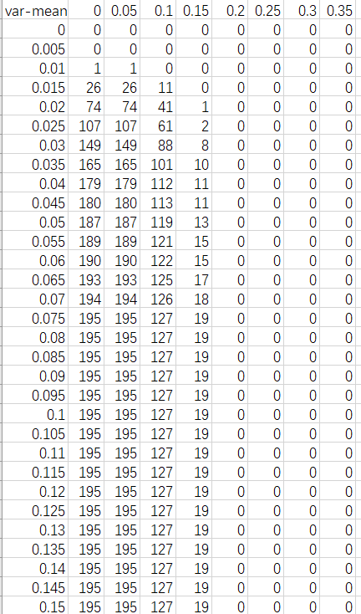
首先以较大的步长，分别是0.005和0.05，对方差与均值的阈值在0，1之间进行选择
特征选择
var step = 0.0005  mean step = 0.005 | 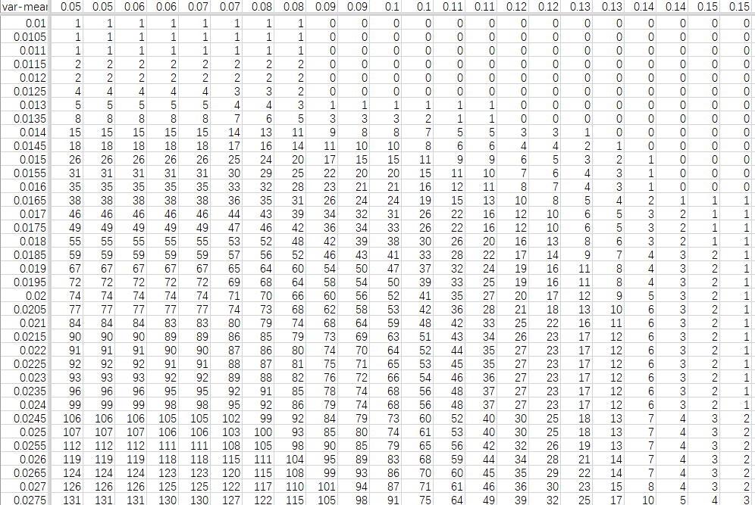
分类效果-MIC

特征选择-Pearson
- 根据p值，可保留344个特征  - 方差-均值之差选择不同阈值时的特征数量  - var step = 0.005  - mean step = 0.05  - var step = 0.0005  - mean step = 0.005 | 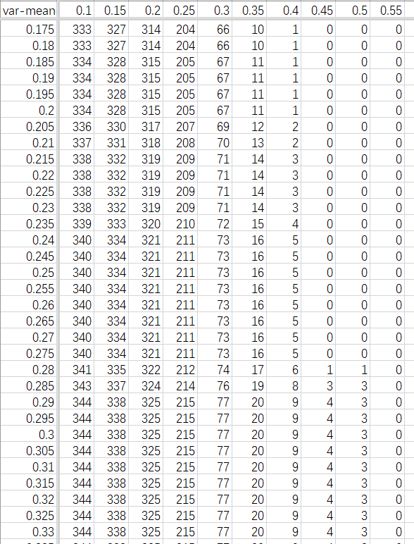
分类效果-Pearson

结果
- MIC 所有子集效果均值为0.3359
- Pearson所有子集效果均值为0.3619
- 划分集合后，Pearson和MIC两种系数特征进行过滤式特征选择效果都不好
特征选择-MIC LDL-C正常
- 根据p值，可保留195个特征  - 方差-均值之差选择不同阈值时的特征数量  - var step = 0.005  - mean step = 0.05  - var step = 0.0005  - mean step = 0.005 | 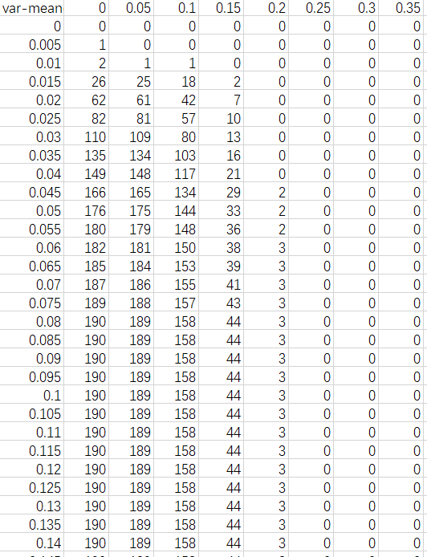
首先以较大的步长，分别是0.005和0.05，对方差与均值的阈值在0，1之间进行选择

下一步计划
- 对数值对的序列进行相似性分析的方法
- 结合包裹式和嵌入式的方法进行特征选择

20230404

分子的处理
- 目的
  - 对原始数据进行多种处理，选择合适的进行下一步处理
- 方法
  - 直接展开
    - 236*9=2124
  - 分子与分子的相关性
    - 余弦相似度
  - 分子与序列[1，2，3，4，5，6，7，8，9]的相关性
余弦相似度
- $\cos{θ=}\frac{a·b}{\left|\left|a\right|\right|·\left|\left|b\right|\right|}$  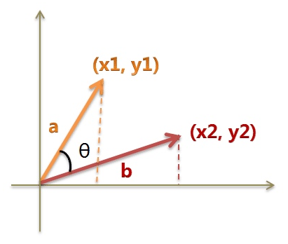  不适用 | 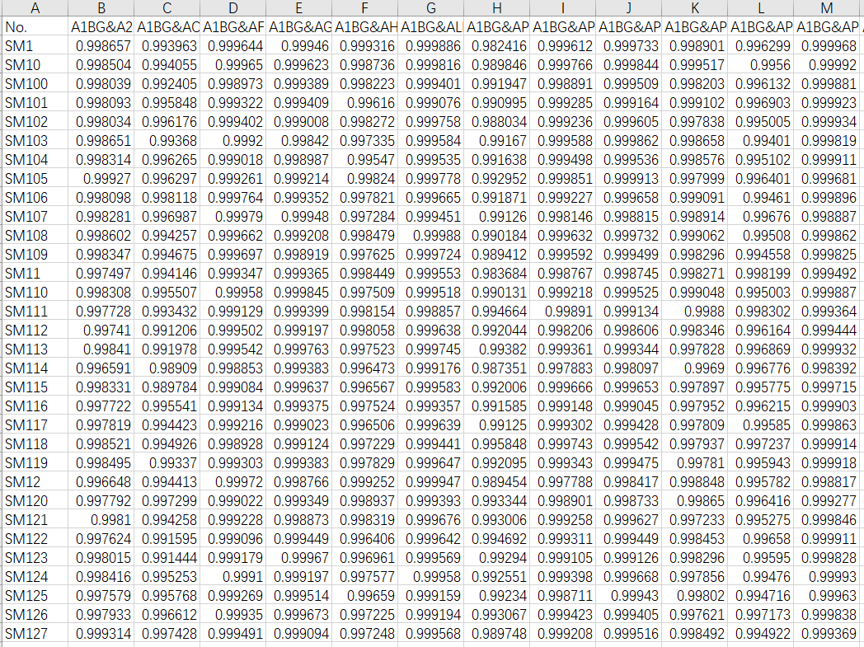
分子与序列[1:9]的相关性
- pearson  - spearman  - mic | 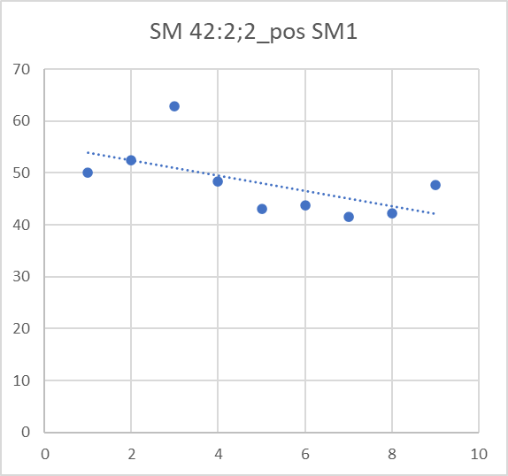 | 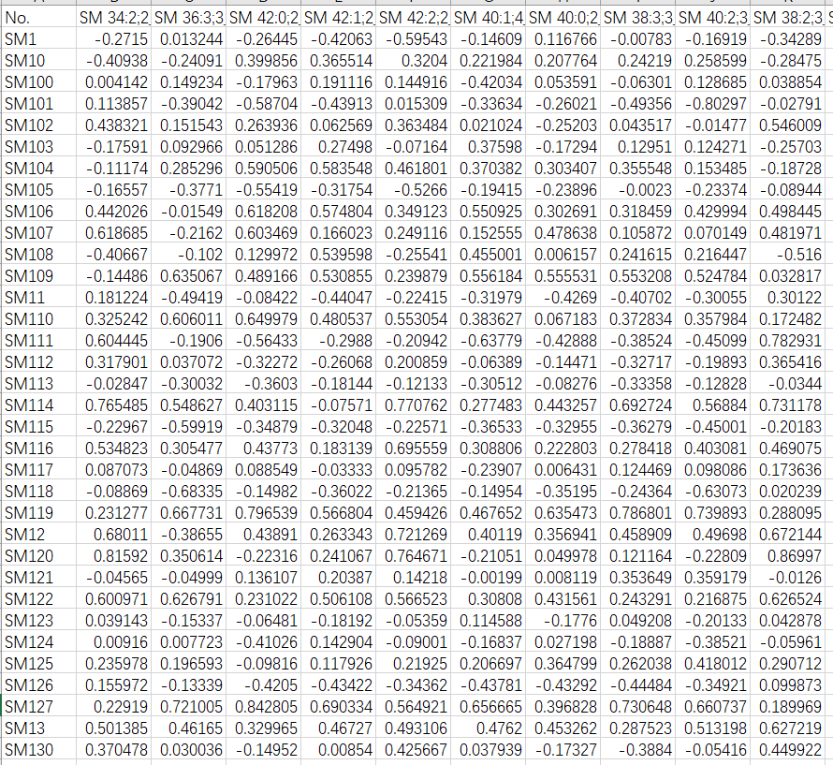
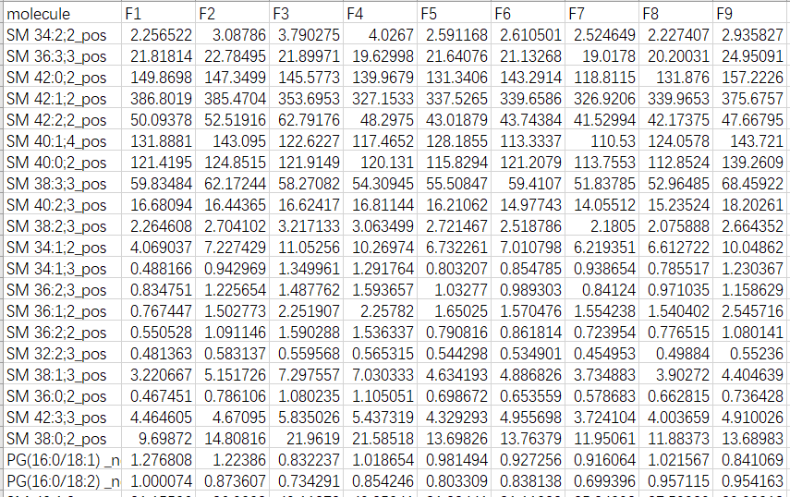
[1,2,3,4,5,6,7,8,9]

结果
- 分子间的余弦相似度数值过于接近，所以不适用
- 分子与[1:9]的相似性能反映分子含量的变化趋势

划分集合
划分验证集测试集进行评估
- 目的
  - 找出分类效果好的特征子集
- 方法
  - 划分出验证集和测试集
  - 训练集参与特征选择和训练
  - 特征选择：
    - 根据CEC分为2组
    - 计算组间p值<0.05
    - 序列前向选择
    - 遗传算法
    - SVM分类模型
  - Pearson，MIC，原始分子定量，分子与序列[1:9]的相关性
分类效果-MIC  - 1205个特征 | 分类效果-Pearson  - 1304个特征
分类效果-原始分子定量  - 131个特征 | 分类效果-原始分子定量-全部分子  - 2124个特征
Pearson-分子与序列[1:9] | Pearson-分子与序列[1:9]
Spearman-分子与序列[1:9] | Spearman-分子与序列[1:9]
MIC-分子与序列[1:9] | 序列前向选择结果  - 分子-分子相关性, 分子定量  - 训练集性能好，但与测试集差异很大  - 分子与[1:9]相关性  - 训练集与测试集差异较小  - 训练集表现不佳  - 测试集整体稍好一点  - 在测试集上效果最好的是分子与[1:9]的spearman系数
分子间相关性
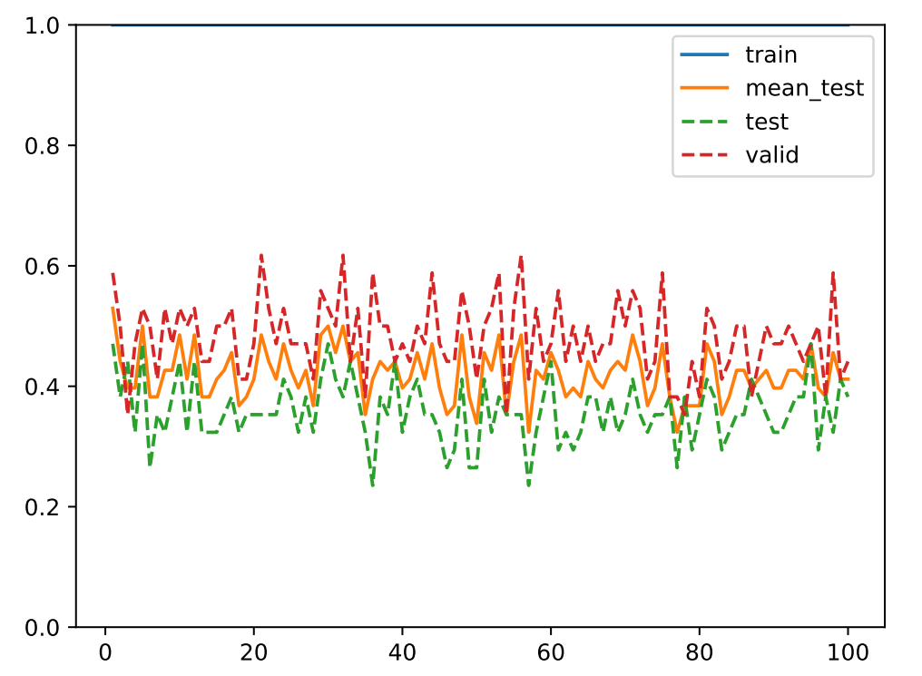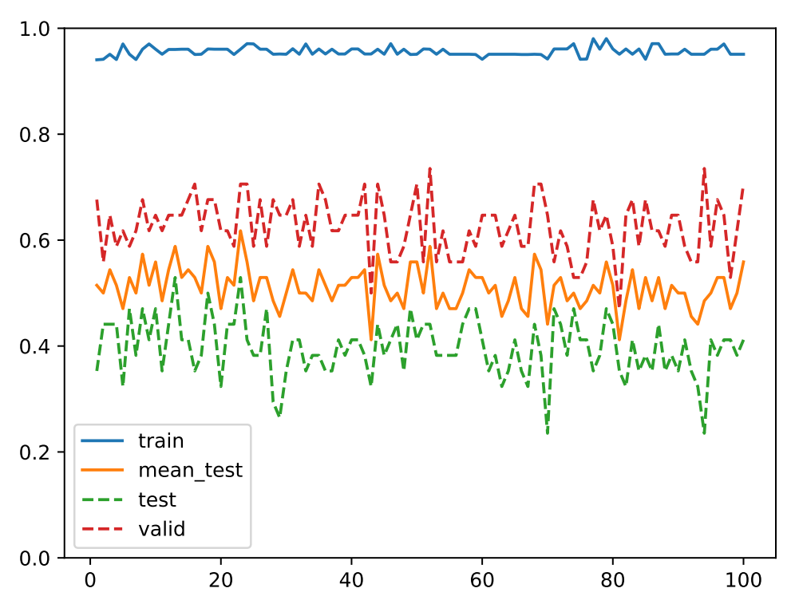
MIC
spearman
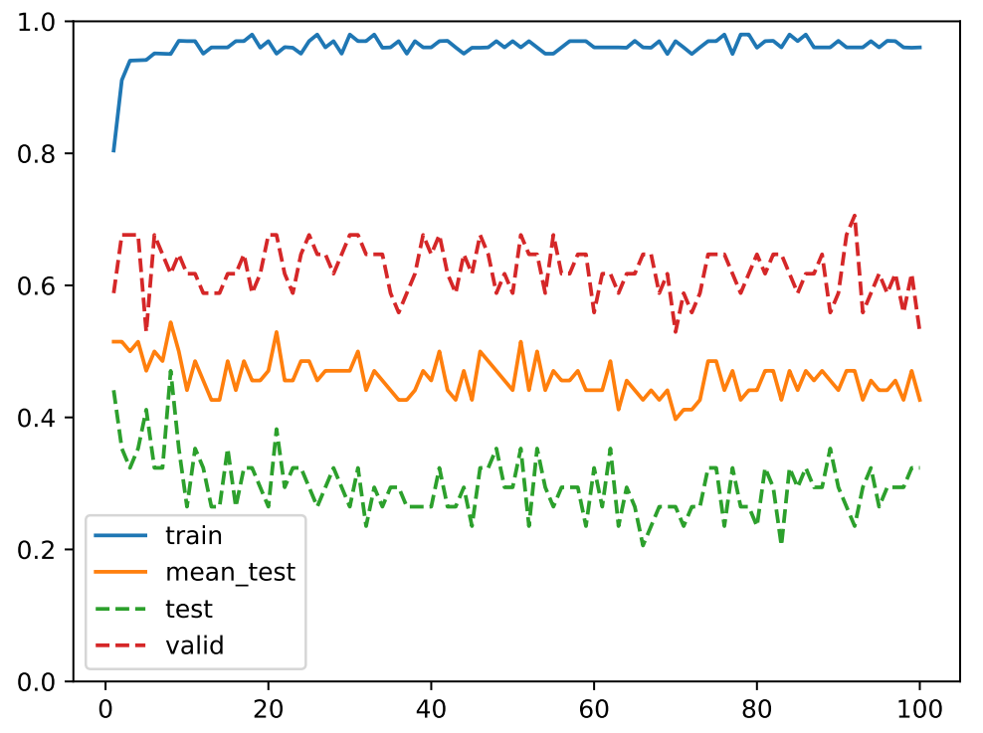  pearson
   | mic | pearson | spearman
  train | 1 | 0.9613 | 0.9559
  mean_test | 0.4199 | 0.4597 | 0.511
分子定量：
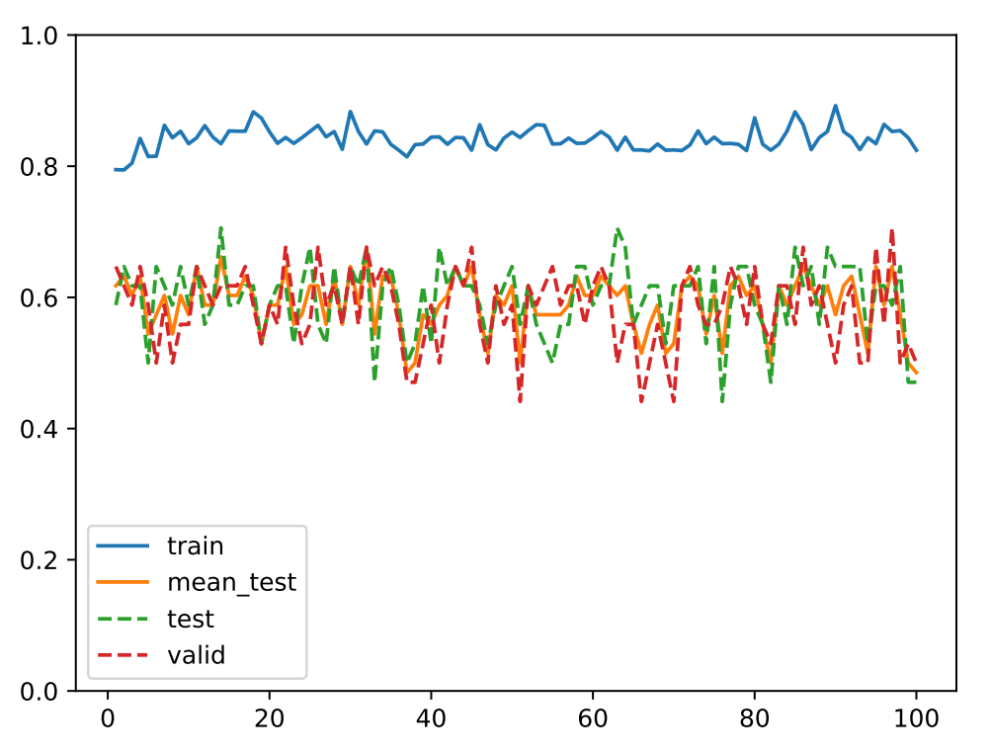  分子定量
  train | 0.8417
  mean_test | 0.5901
分子与[1:9]相关性：
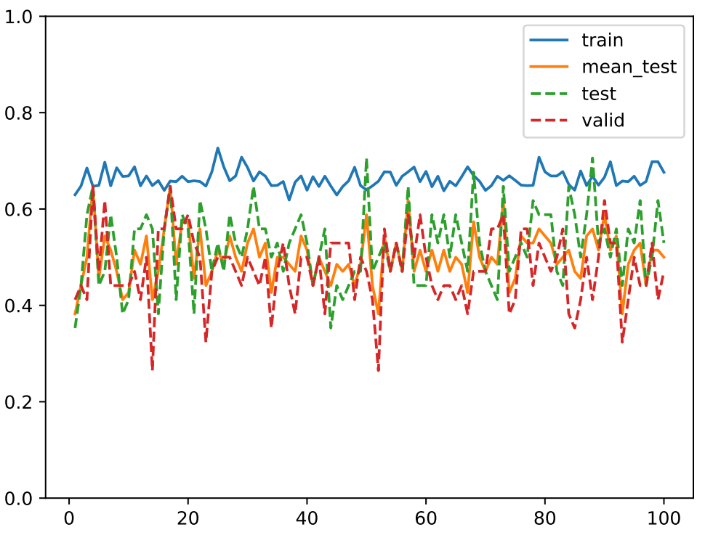  MIC | 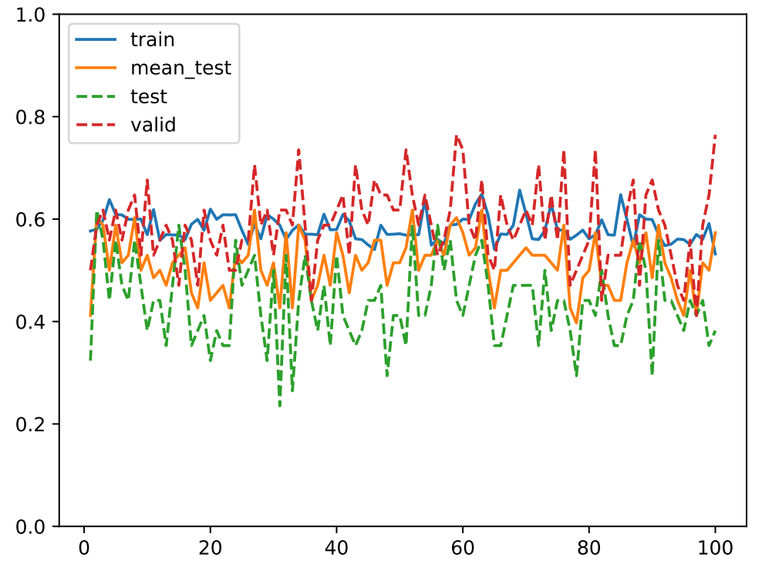  spearman
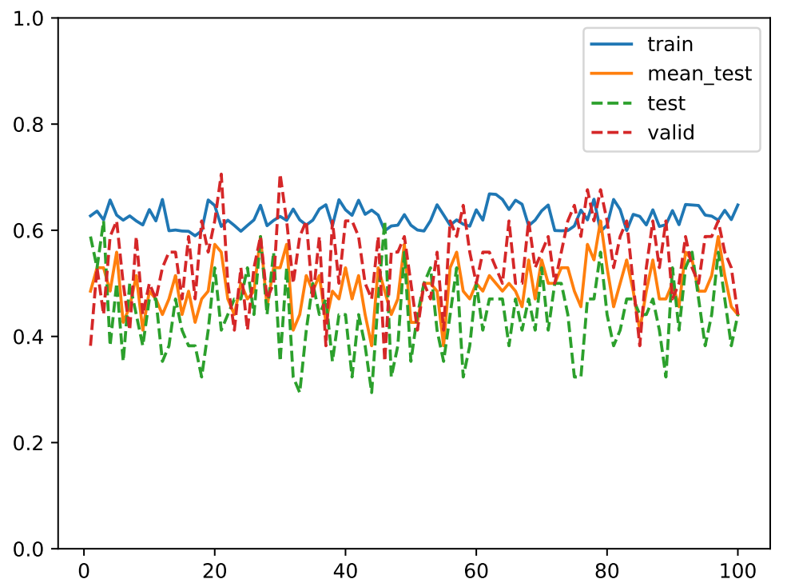  pearson
   | mic | pearson | spearman
  Train | 0.6628 | 0.6252 | 0.583
  mean_test | 0.5 | 0.4928 | 0.5125
遗传算法结果：
- 分子-分子相关性
  - 训练集性能好，但与测试集差异很大
- 分子与[1:9]相关性
  - 训练集与测试集差异较小, 但都不好
- 分子定量
  - 训练集效果介于前两者之间, 测试集效果最好
  - 在测试集上效果最好的是分子定量

下一步计划
- 将所有特征一起选择
  - 分子相关性+定量+分子与[1:9]相关性
- 更合适的拟合目标

20230425

病人划分
- 目的
  - 将病人划分为不同的组，以此为分类的目标
- 方法
  - 一致性聚类
  - 按严重程度划分
    - 诊断里面为急性心梗或者不稳定心绞痛的病人
    - Gensini分数高低
一致性聚类：
- 冠心病患者聚类及分组临床信息分析  - 只有CEC有差异 | 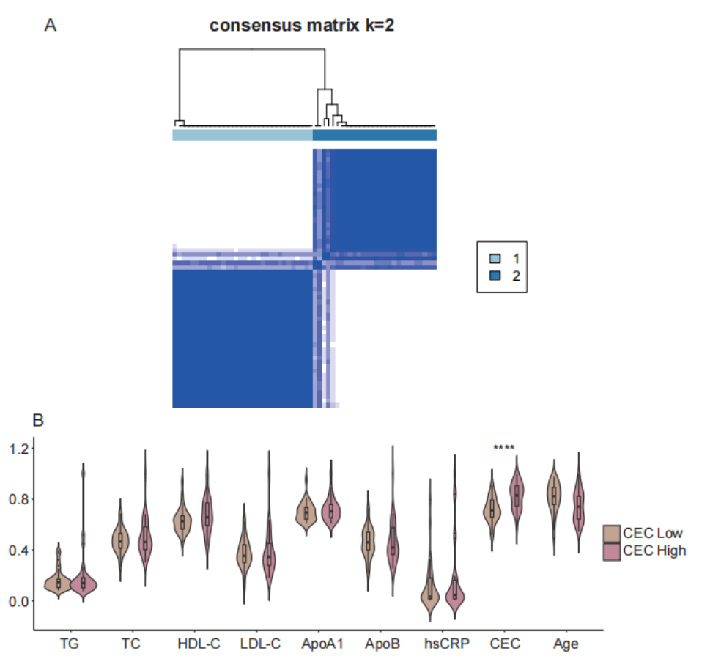
严重程度：
- 诊断为急性心梗/不稳定心绞痛  - severe n=79  - non-severe n=98  - 所有临床指标和CEC都无差异  - Gensini分数高低  - low n=71  - high n=71  - hsCRP有差异，High组较高，其余指标包括CEC均无差异 | 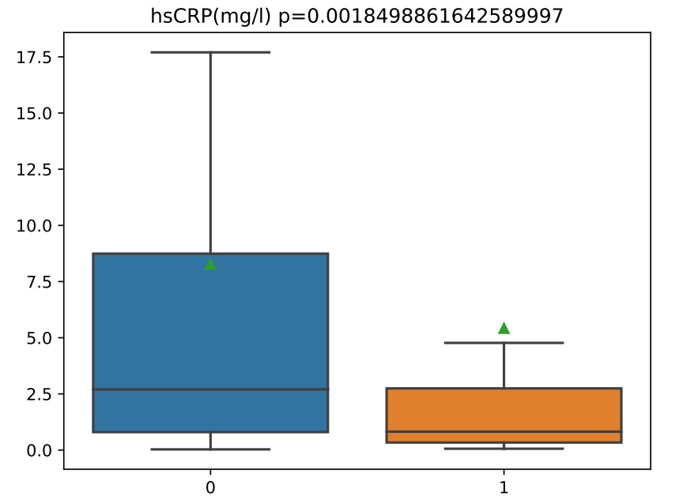
不同划分对比：
- 三个分类标准共同取交集  - n=53 | 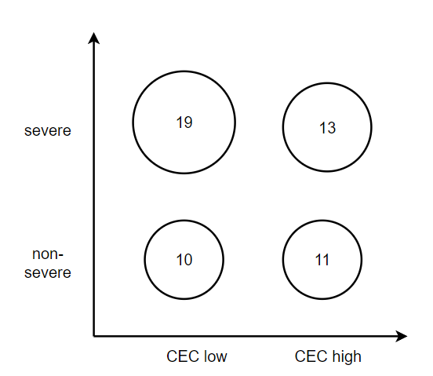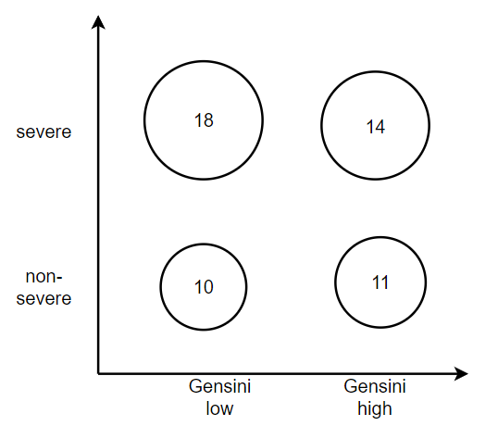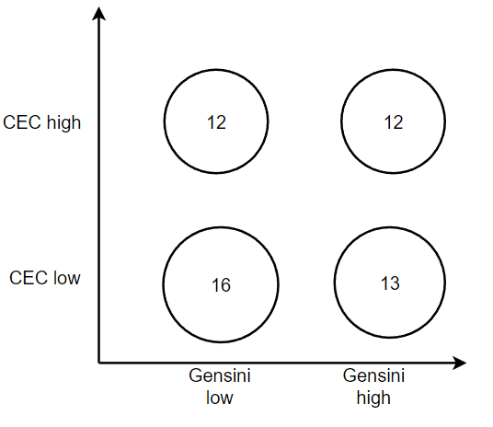
- 三个分类标准两两取交集  - n=58, 137, 53 | 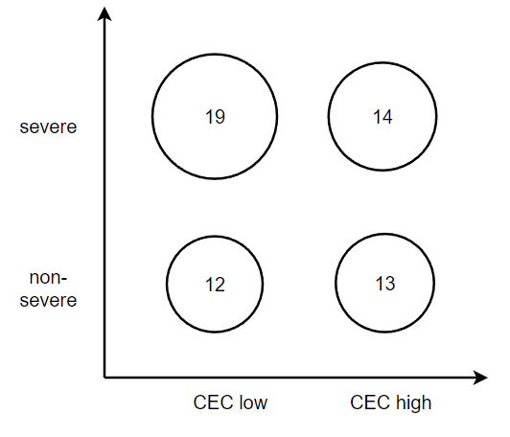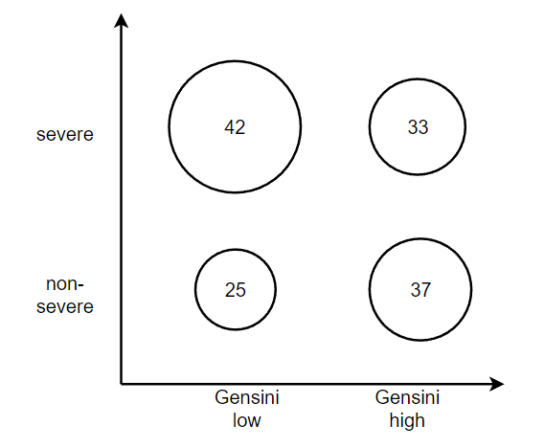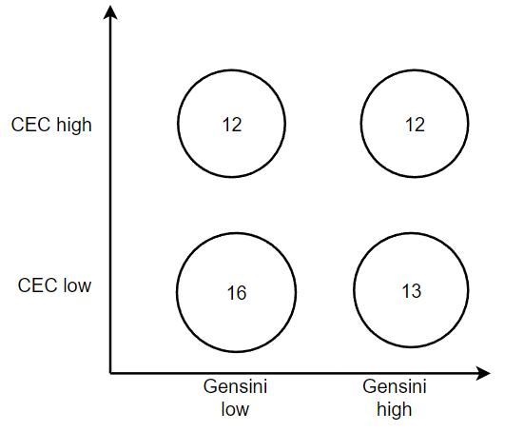
结果：
- 按照诊断的严重程度或Gensini高低分组，与CEC水平不匹配
- 一致性聚类的样本是筛选过的，除CEC外其他指标都没有差异，所以先用这个分组方法

分类模型
划分验证集测试集进行评估：
- 目的
  - 找出分类效果好的特征子集
- 方法
  - 划分出训练集和测试集
  - 训练集参与特征选择和训练
  - 特征选择：
    - 分2组
    - 计算组间p值<0.05
    - SVM分类模型
  - Pearson，MIC，Spearman，原始分子定量，分子与序列[1:9]的相关性
不同阈值组合：
- 组间p值，<0.05  - 组内方差，<阈值  - 组内均值，max-min>阈值  - cell为保留的特征数量 | 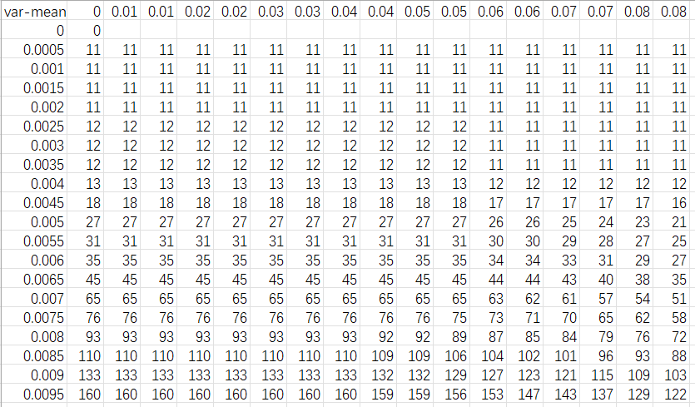
不同阈值组合-MIC：
- 特征数量增加，训练集准确性提高  - 测试集准确性  - <=45: acc_test = 0.56  - 45~100: acc_test = 0.62  - 100~200: acc_test = 0.62  - >200: acc_test = 0.58 | 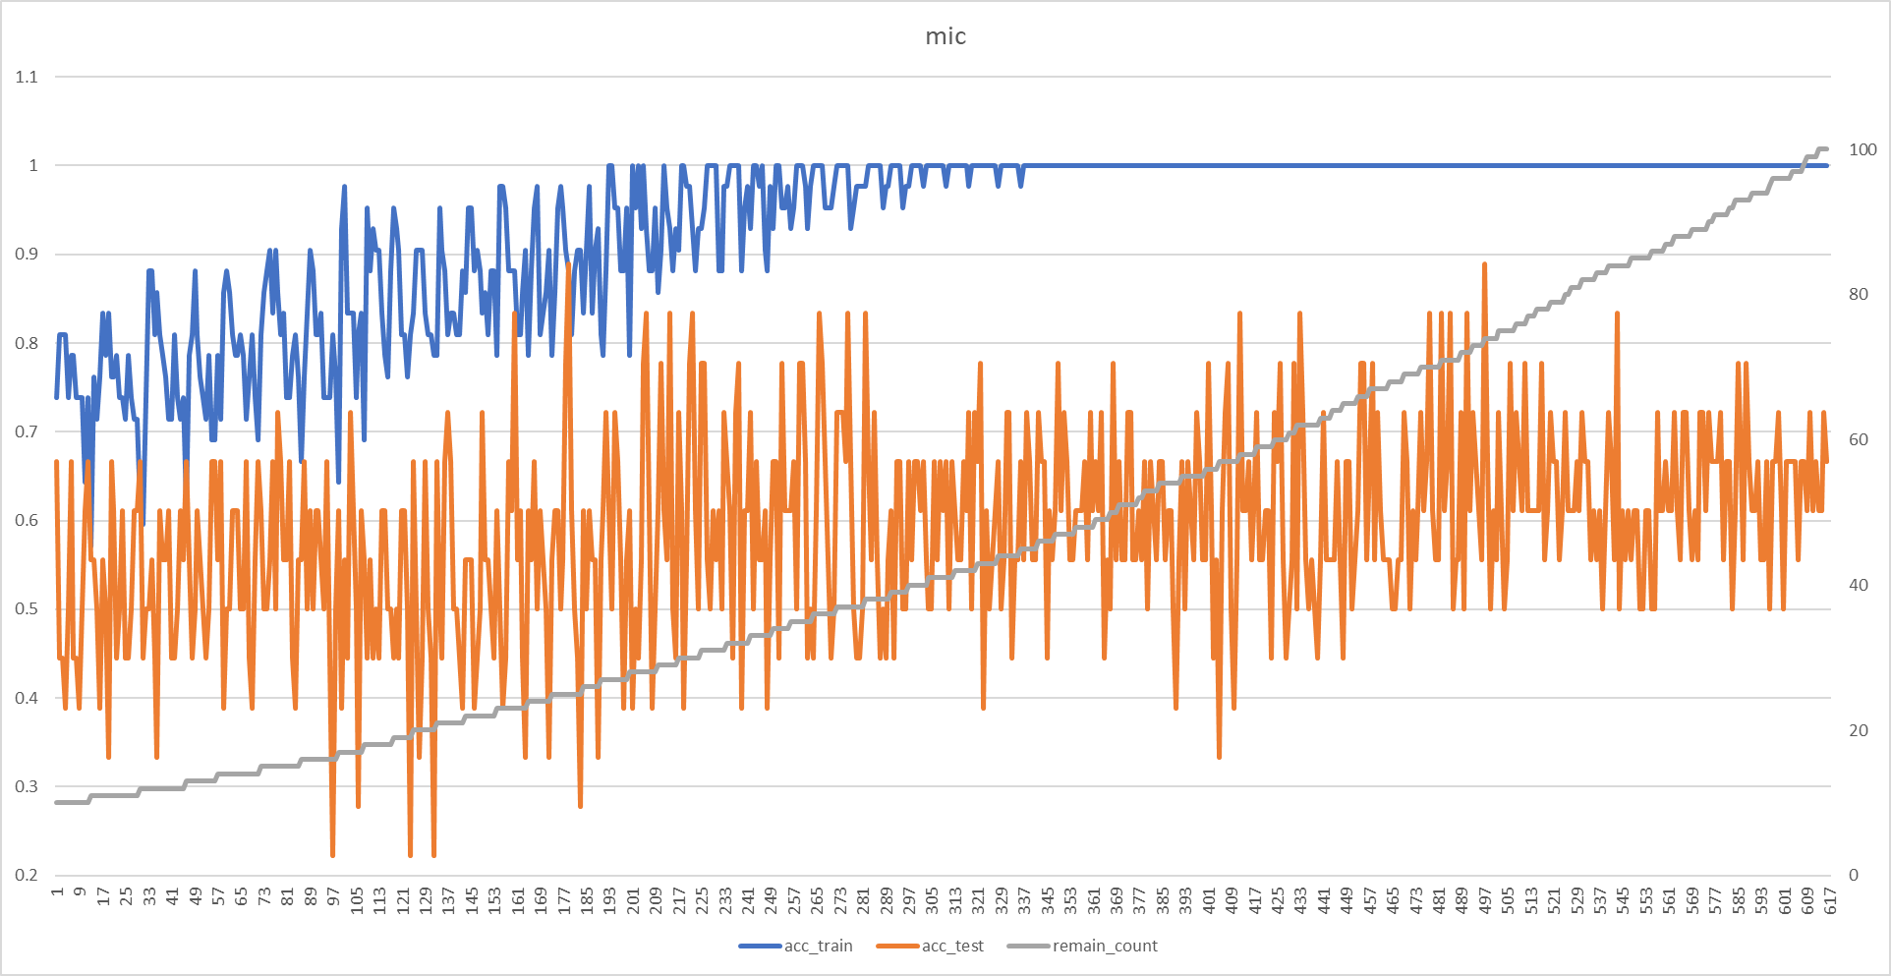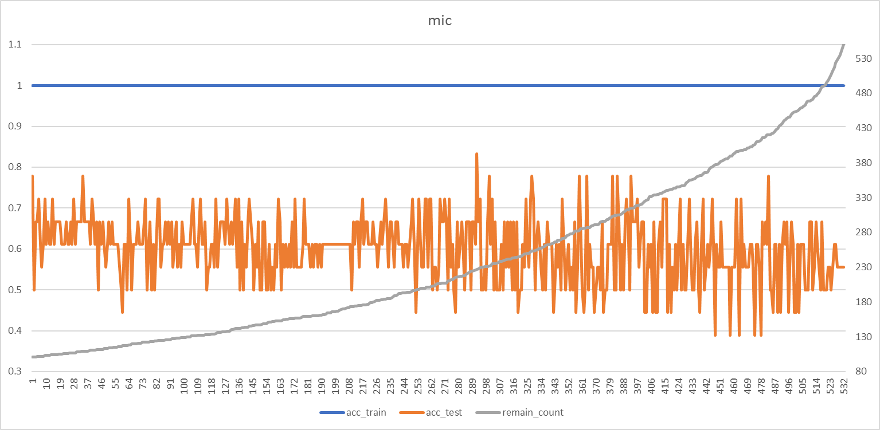
不同阈值组合-pearson：
- 特征数量增加，训练集准确性提高  - 测试集准确性  - <=45: acc_test = 0.56  - 45~100: acc_test = 0.55  - 100~200: acc_test = 0.59  - >200: acc_test = 0.59 | 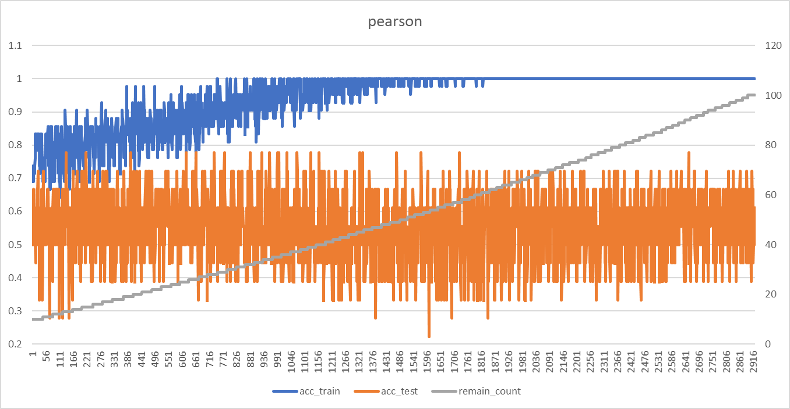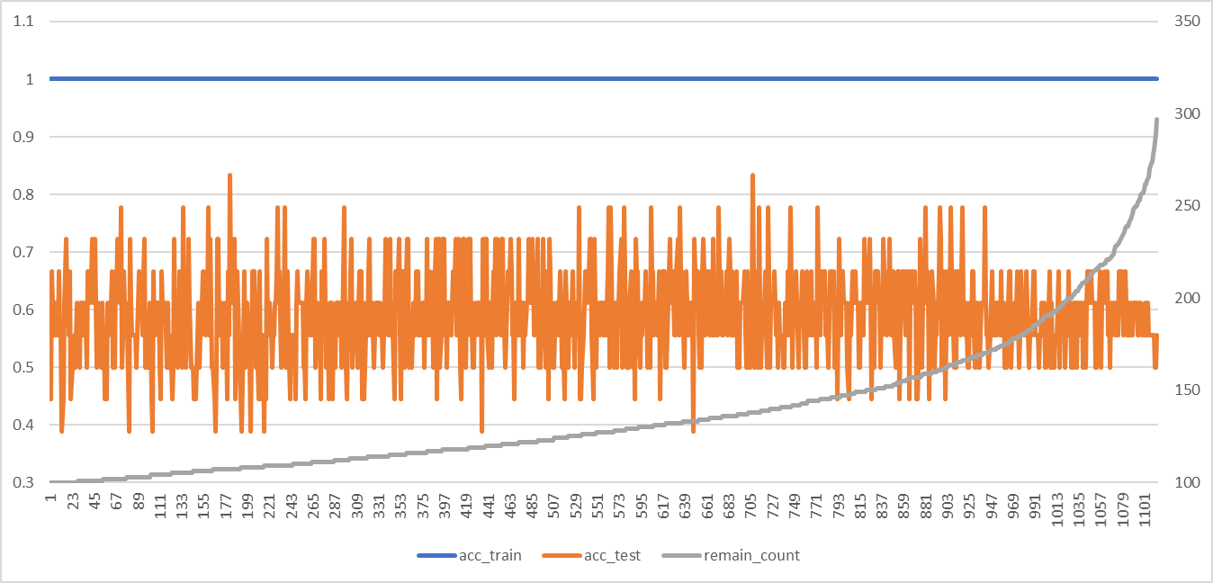
不同阈值组合-spearman：
- 特征数量增加，训练集准确性提高  - 测试集准确性  - <=45: acc_test = 0.56  - 45~100: acc_test = 0.56  - 100~200: acc_test = 0.58  - >200: acc_test = 0.61 | 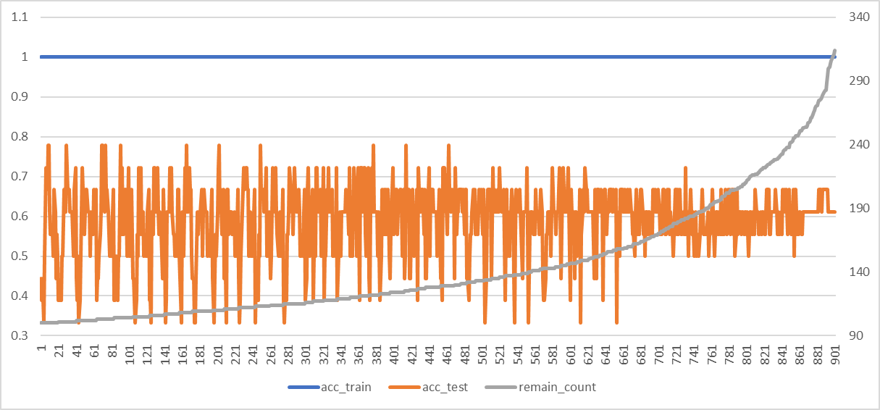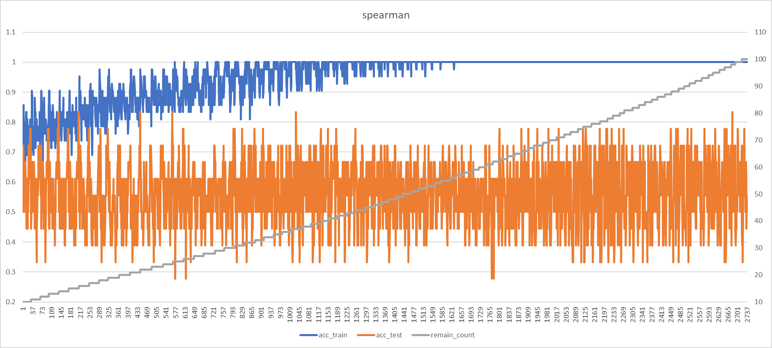
分析结果：
- 随着选出的特征数量增加，训练集效果上升，直到准确率为1
- 测试集效果比训练集差
  - mic在45~100个特征时平均准确率为0.62
  - 最高值约0.8
分子间相关性-遗传算法：
 | 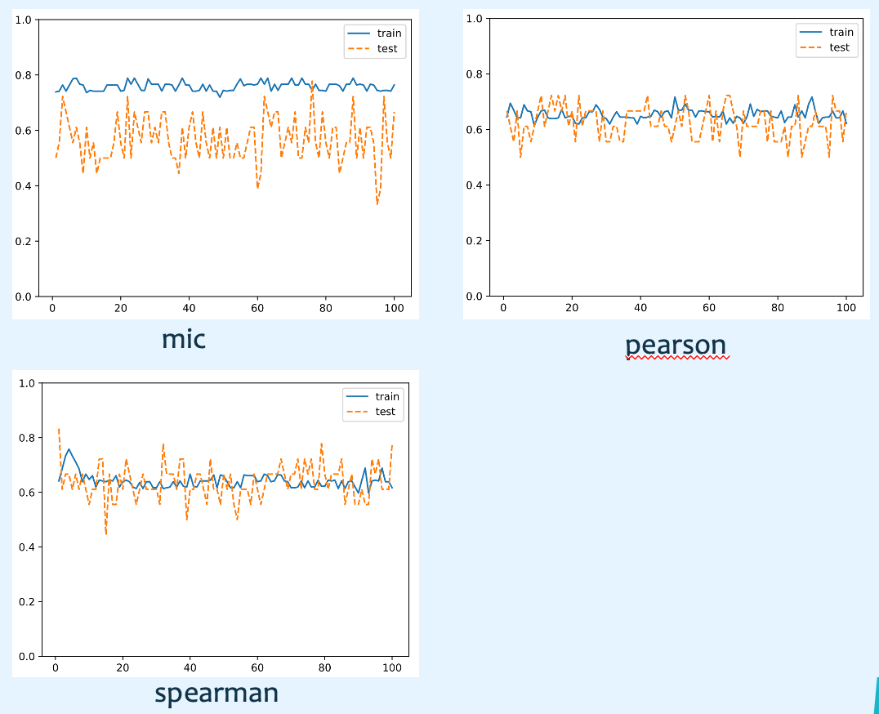
   | mic | pearson | spearman
  train | 0.76 | 0.65 | 0.64
  test | 0.58 | 0.63 | 0.64
分子定量-遗传算法：
 | 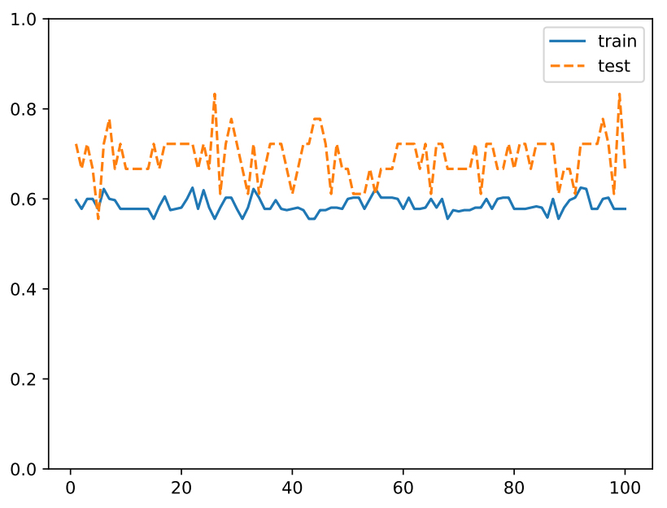
  train | 0.59
  test | 0.69
分子间与[1:9]相关性-遗传算法：
 | 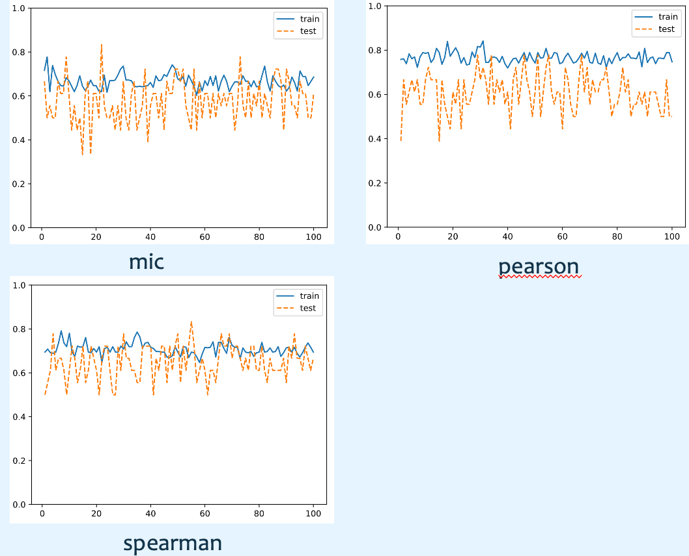
   | mic | pearson | spearman
  train | 0.67 | 0.77 | 0.71
  test | 0.58 | 0.61 | 0.65
限制特征数量：
训练集准确率高  测试集与训练集差距较大
   | train | test
  mole | 1 | 0.38
  mic | 0.83 | 0.61
  spearman | 0.83 | 0.56
  pearson | 0.88 | 0.5
  self_mic | 0.86 | 0.67
  self_pearson | 0.93 | 0.67
  self_spearman | 0.81 | 0.39
遗传算法分析结果：
- 训练集与测试集的效果差距有所减小
- 分子-分子相关性
  - spearman和pearson效果接近，为约为0.64
- 分子定量
  - 测试集效果比训练集高，为0.69，0.59
- 分子与[1:9]相关性
  - 效果与分子-分子相关性接近，其中spearman表现最好
- 在测试集上效果最好的是分子定量，但其测试集效果高于训练集，需要再进行分析，除此之外，spearman系数在两种相关系数效果都比较好

下一步计划
- 其他的病人划分方式  - Gensini分数  - 急性心梗/不稳定型心绞痛  - 算法改进  - 多次随机选交集/出现次数多  - 降维  - 减少备选特征的数量 | 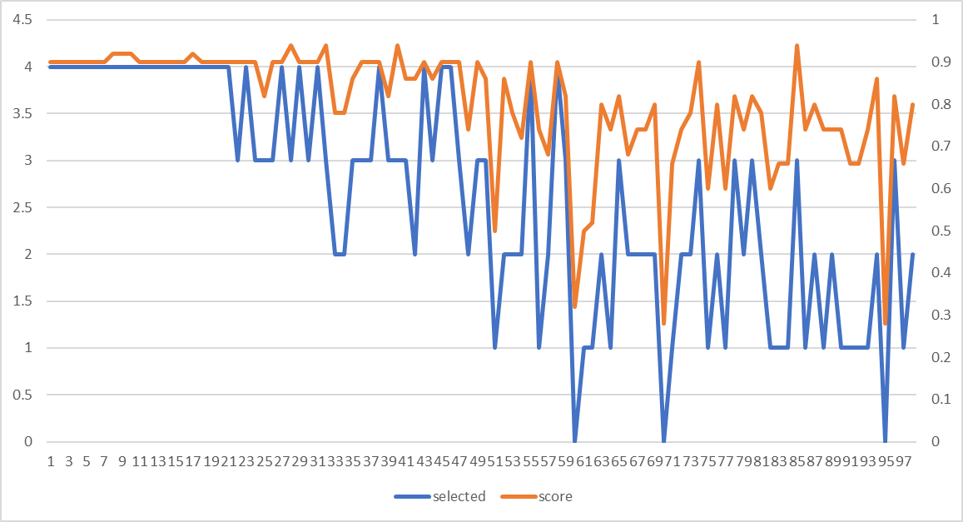  鸢尾花分类数据集加入噪音数量与选出的真正特征数量及分类准确率

20230509

病人划分
- 目的
  - 将病人划分为不同的组，以此为分类的目标
- 方法
  - 一致性聚类
  - 按严重程度划分
    - 诊断里面为急性心梗或者不稳定心绞痛的病人
  - apoa指标
一致性聚类：
- 冠心病患者聚类及分组临床信息分析
- 只有CEC有差异

- 冠心病患者聚类及分组临床信息分析  - n=88, 83  - Age, HDL-C有差异  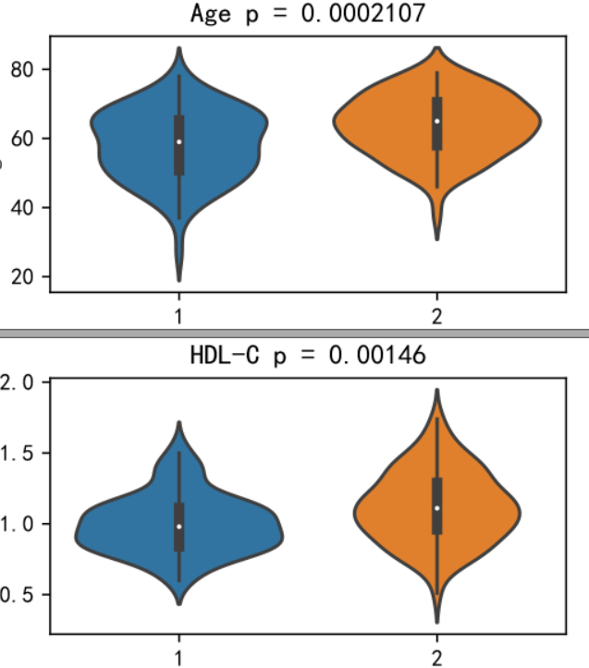 | 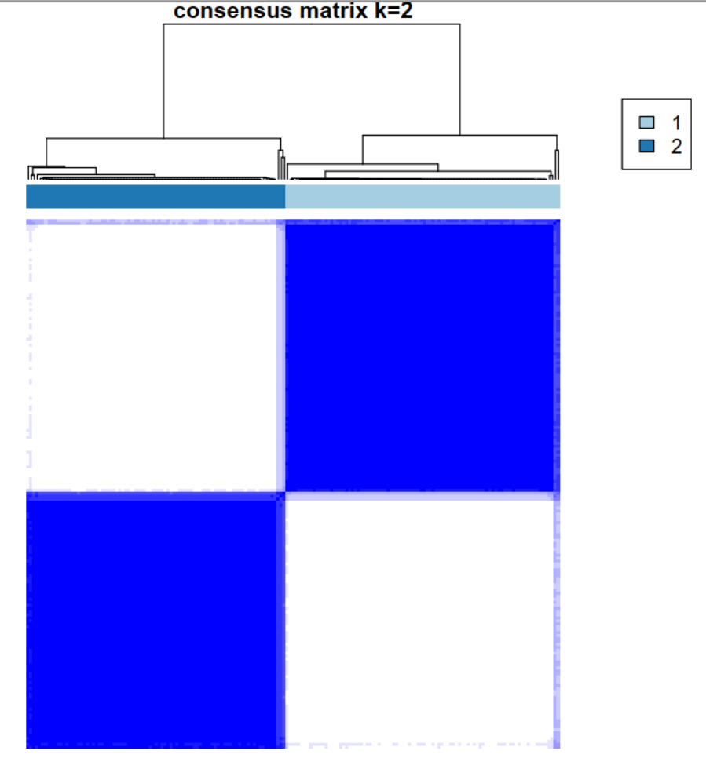
严重程度：
- 诊断为急性心梗/不稳定心绞痛
  - severe n=79
  - non-severe n=98
  - 所有临床指标和CEC都无差异
Apoa指标：
- >1.0 n=100  - <=1.0 n=77  - TC，HDL-C，LDL-C，Apob, hsCRP, CEC 有差异 | 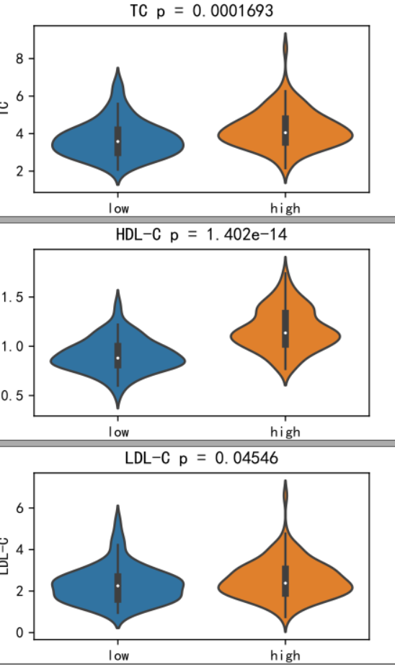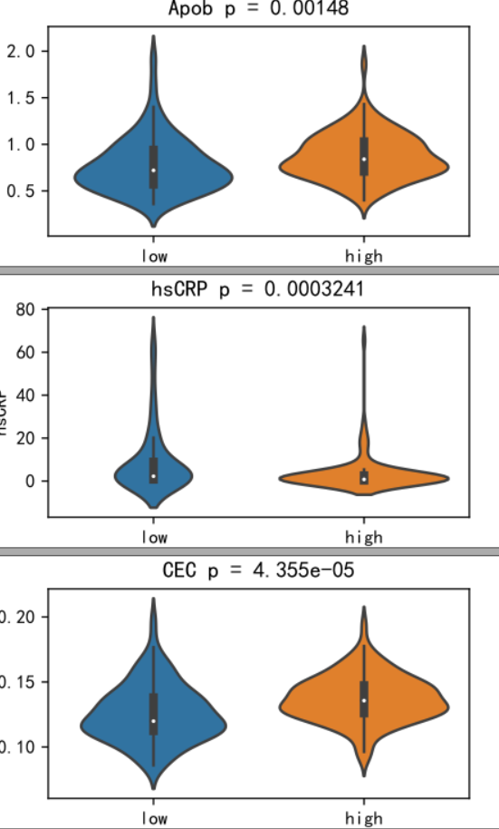

分类模型
划分验证集测试集进行评估：
- 目的
  - 找出分类效果好的特征子集
- 方法
  - 划分出训练集和测试集
  - 训练集参与特征选择和训练
  - 特征选择：
    - 分2组
    - 计算组间p值<0.05
    - SVM, Logistic
    - 遗传算法多次选择，取效果较好且选出次数多的
  - Pearson，MIC，Spearman，原始分子定量，分子与序列[1:9]的相关性
分子间相关性：
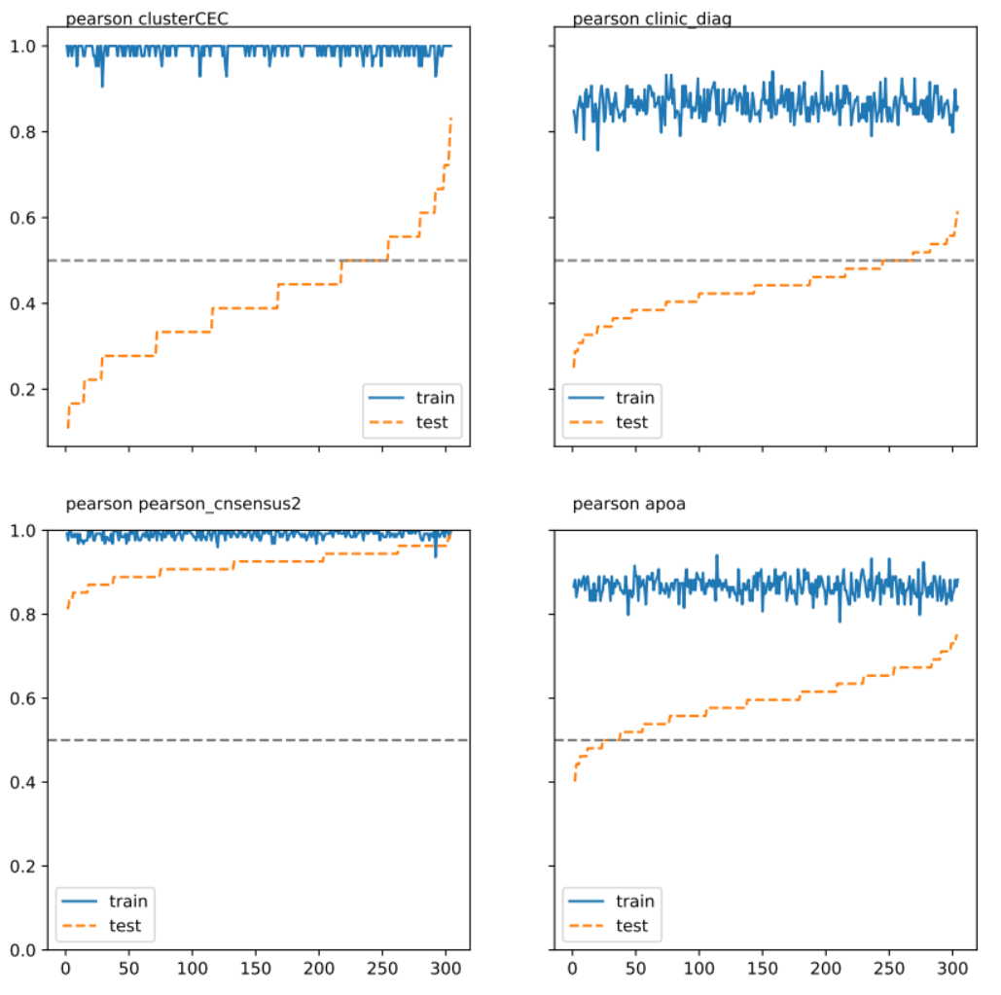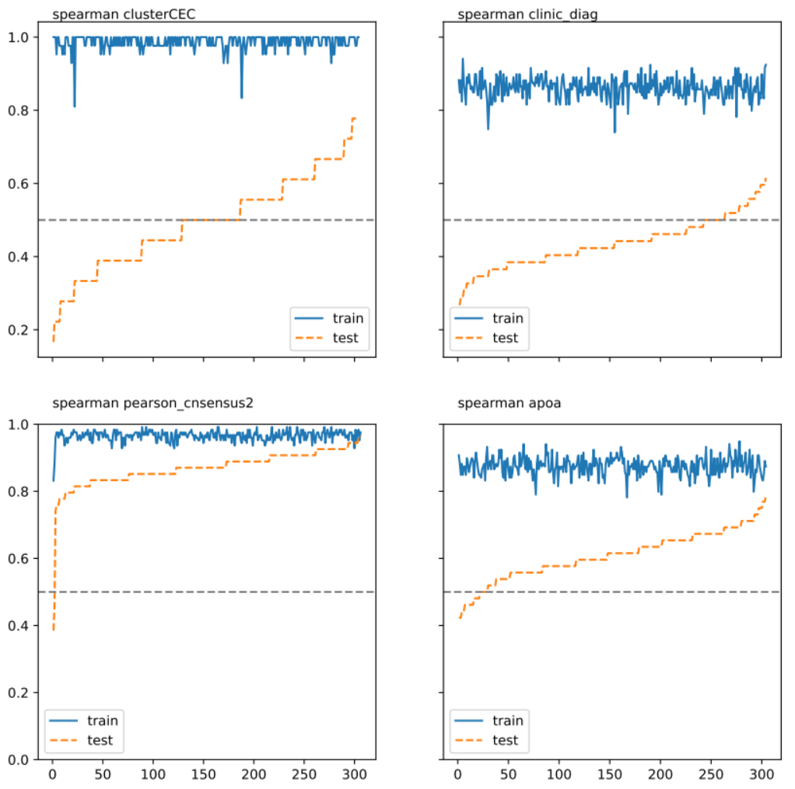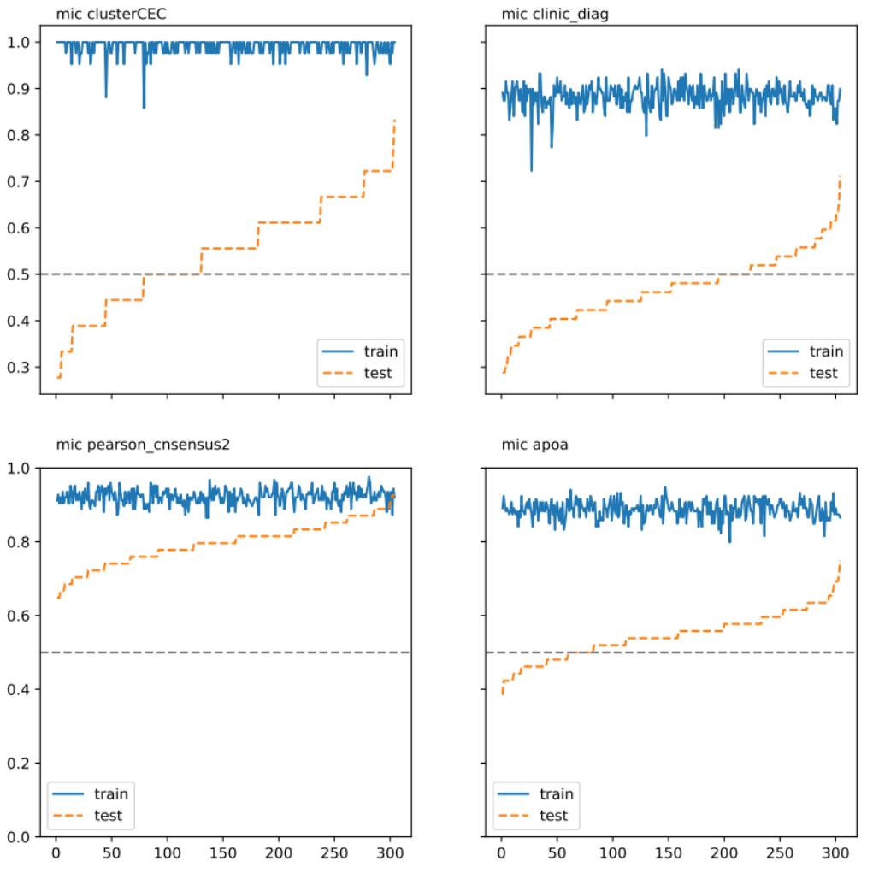
分子定量：
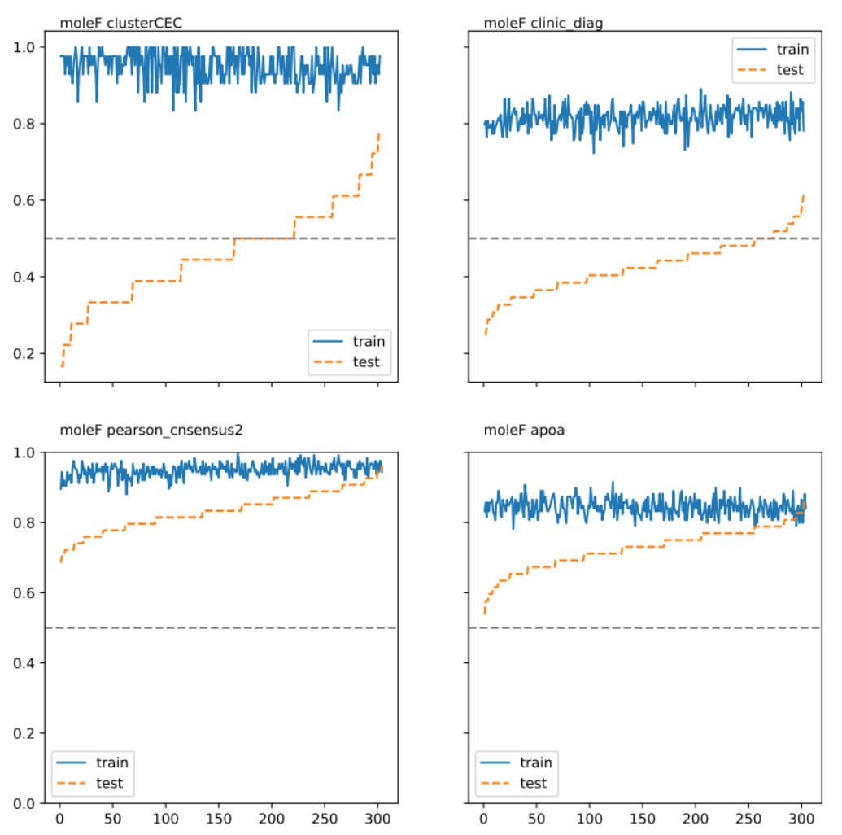
分子与[1:9]相关性：
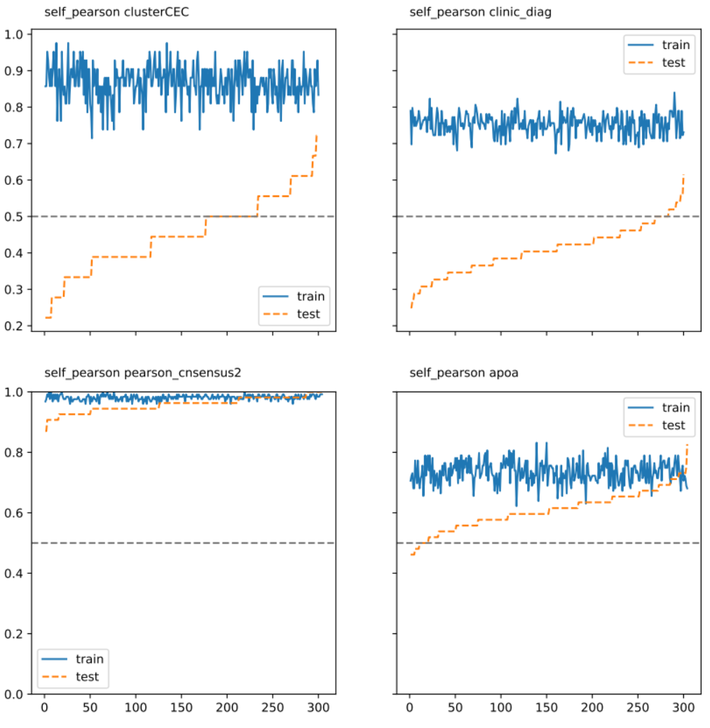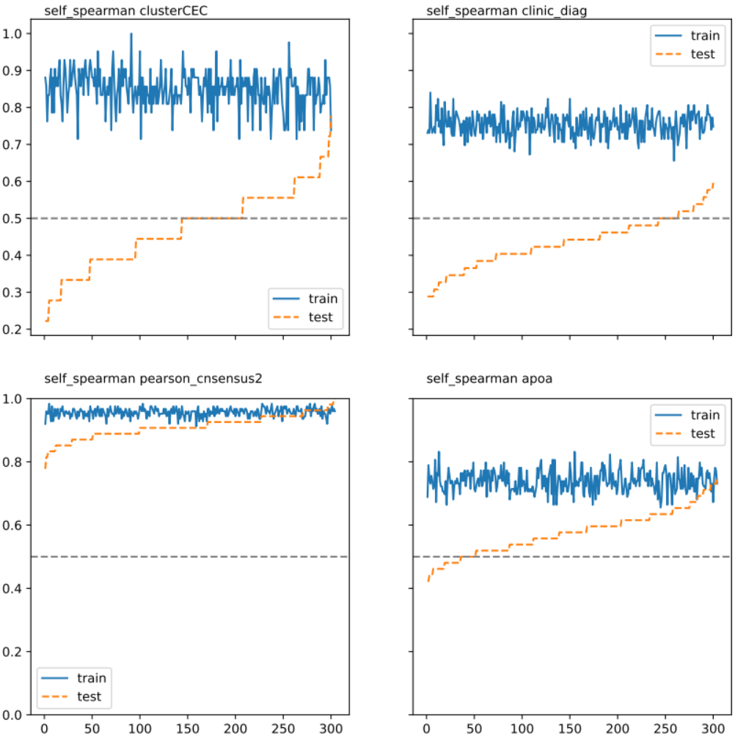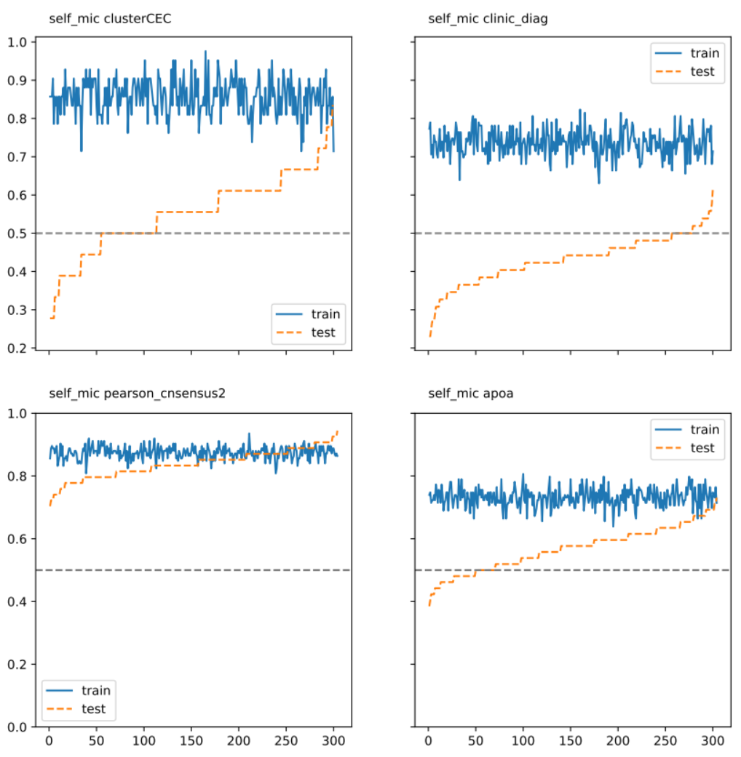
取交集：
acc_test>0.5
出现次数最多的20个特征组合
 |  | Pearson | Spearman | Mic | Mole | s-pearson | S-spearman | S-mic
Cluster-CEC | logistic | 0.7778 | 0.7778 | 0.6667 | 0.7222 | 0.5000 | 0.5556 | 0.5000
Cluster-CEC | svm | 0.8333 | 0.6111 | 0.6111 | 0.7778 | 0.5556 | 0.5000 | 0.4444
diagnosis | logstic | 0.6154 | 0.5769 | 0.6923 | 0.5192 | 0.5000 | 0.5192 | 0.5769
diagnosis | svm | 0.6154 | 0.5962 | 0.6731 | 0.5385 | 0.5385 | 0.5577 | 0.5385
consensus | logstic | 0.9630 | 0.9074 | 0.9074 | 0.8889 | 0.9815 | 0.9630 | 0.8704
consensus | svm | 0.9444 | 0.9074 | 0.8704 | 0.9259 | 1.000 | 0.9815 | 0.9074
Apoa | logstic | 0.6154 | 0.4615 | 0.6538 | 0.7000 | 0.6538 | 0.6346 | 0.5769
Apoa | svm | 0.6154 | 0.4231 | 0.7115 | 0.7692 | 0.6731 | 0.6346 | 0.5769
结果分析：
- 所有相关系数进行一致性聚类的效果最好  - 几乎所有的特征组合都能达到0.8以上的准确率 | 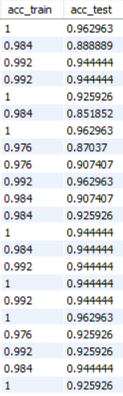

数据问题
蛋白质名称：
- 名称相同，id 不同 | 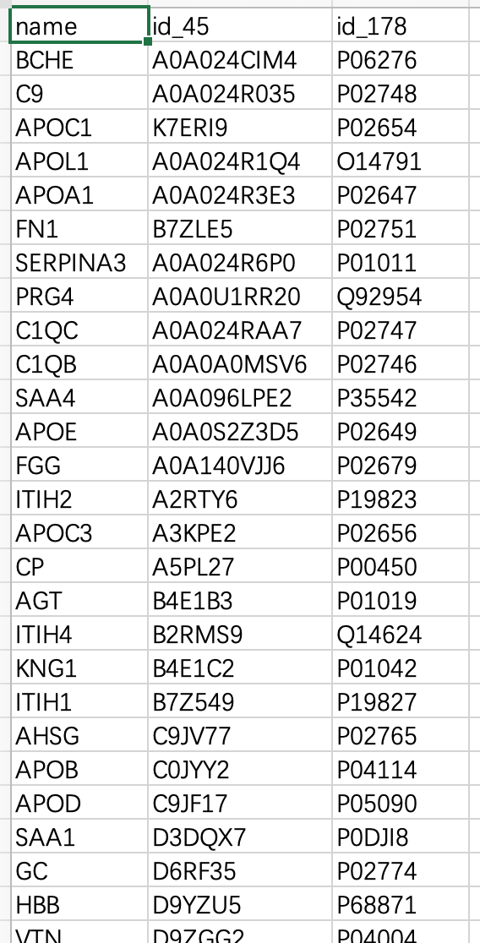
两组数据含量差异：
- 分子在45组样本中相对大小很低，但在178样本组中很高  - 整体大小不一致  - 相关系数计算有差异 | 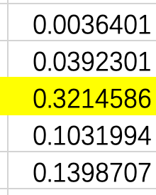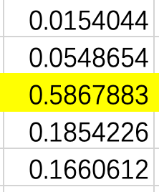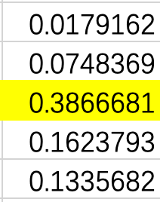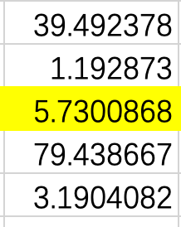

下一步计划
- 继续自组织聚类上的工作
- 明确数据问题

20230523

病人划分
- 目的
  - 将病人划分为不同的组，以此为分类的目标
- 方法
  - apoa指标
  - 一致性聚类
一致性聚类：
- Apoa低再分组  - 分子  - 16:59  - pearson相关性  - 41:34 | 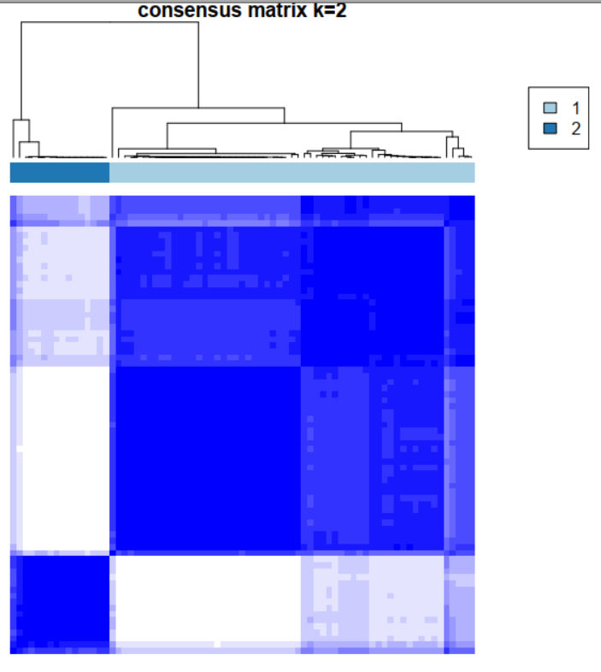 |  |  | 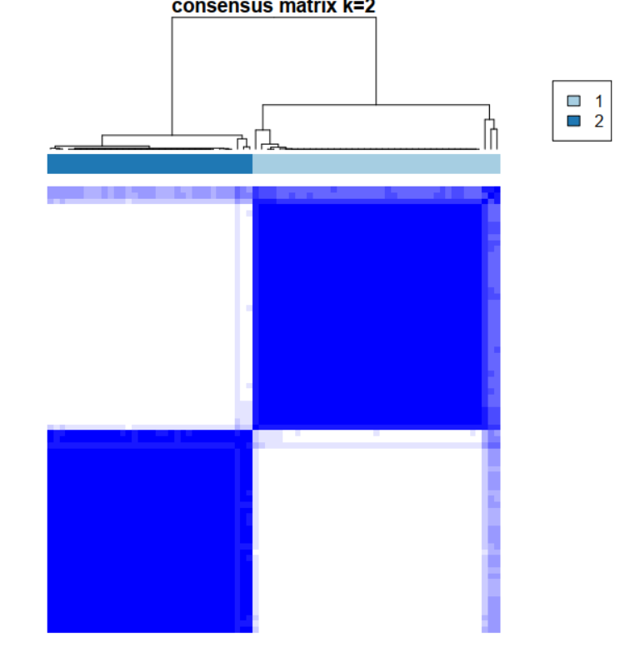
- Age, HDL-C有差异  - CEC无差异  - 严重:不严重=19:22, 16:18  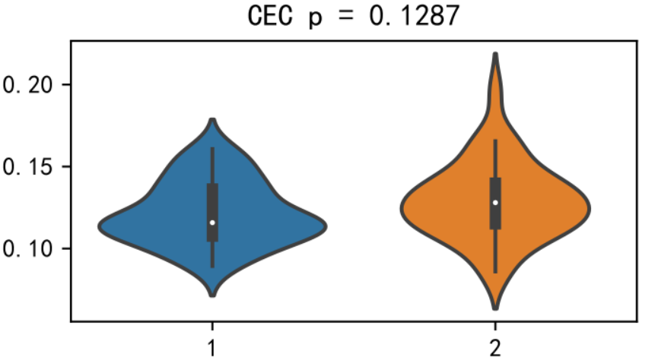 |  |  | 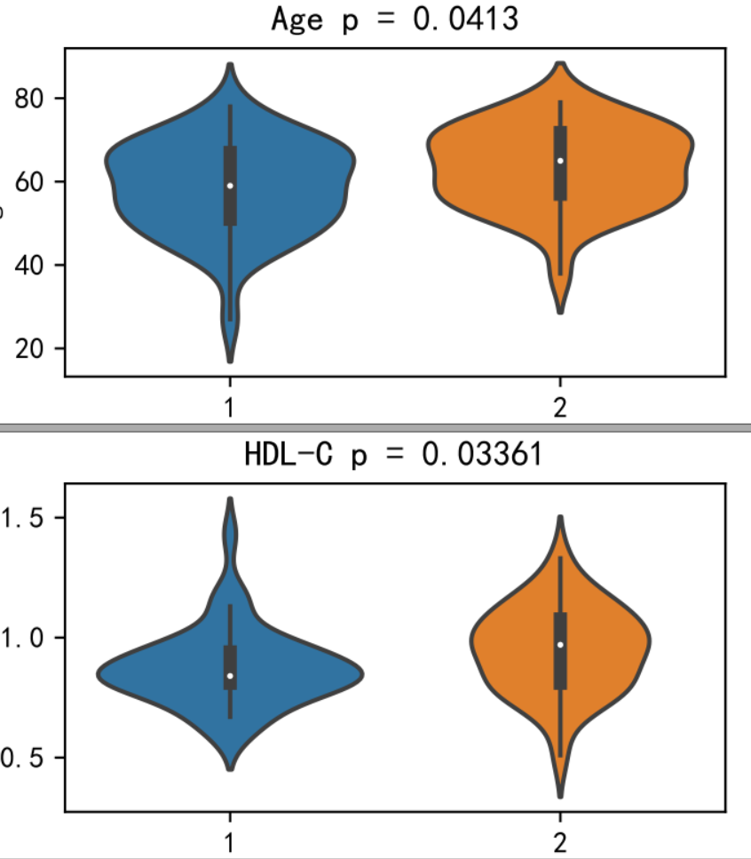
- Apoa高再分组  - 分子  - 1:95  - pearson相关性  - 48:48 | 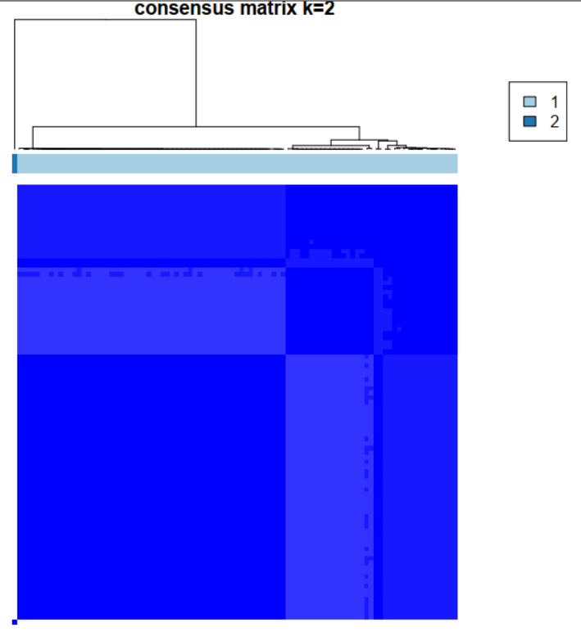 |  |  |  | 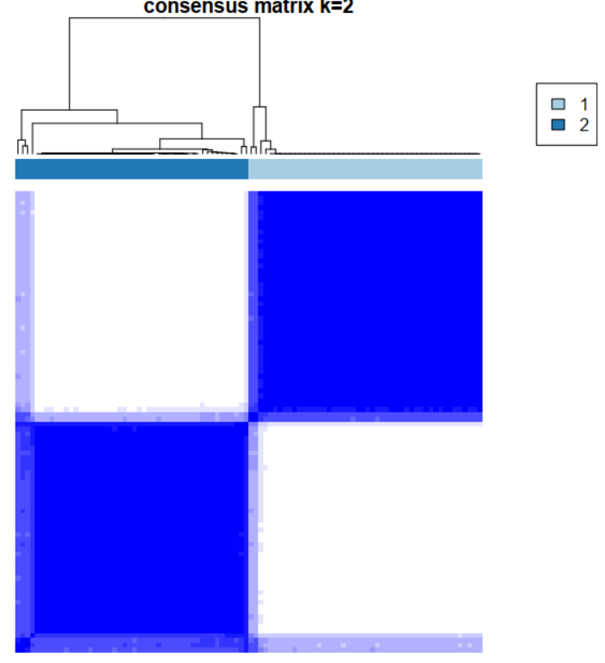
- Age, HDL-C有差异  - CEC无差异  - 严重:不严重=21:27, 22:26  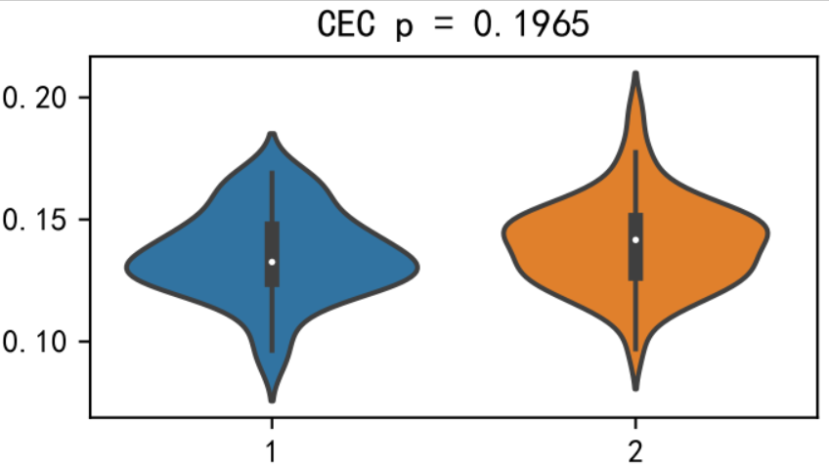 |  | 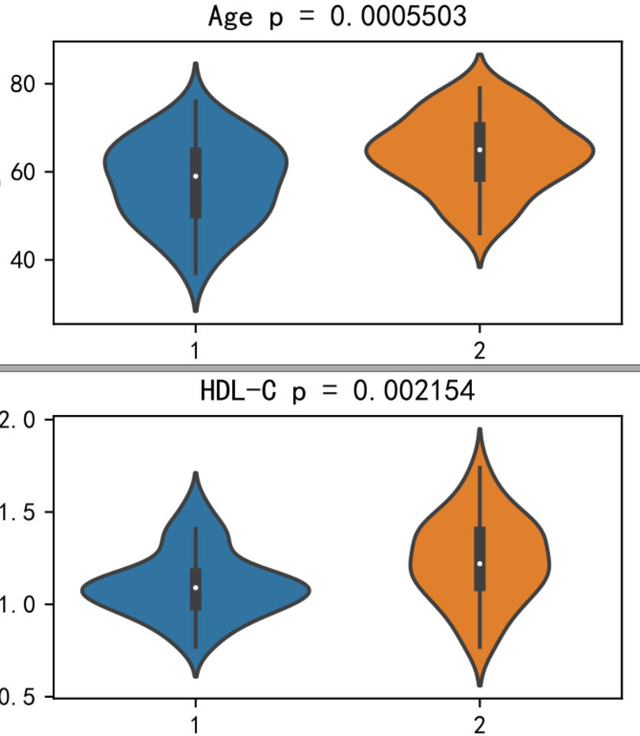
分析结果：
- 使用分子定量进行聚类效果较差
- 用pearson相关系数聚类效果较好，但组间CEC无差异

分类模型
划分验证集测试集进行评估：
- 目的
  - 找出分类效果好的特征子集
- 方法
  - 划分出训练集和测试集
  - 训练集参与特征选择和训练
  - 特征选择：
    - 分2组
    - 计算组间p值<0.05
    - SVM, Logistic
    - 遗传算法多次选择，取效果较好且选出次数多的
  - Pearson，MIC，Spearman，原始分子定量，分子与序列[1:9]的相关性
分子间相关性：
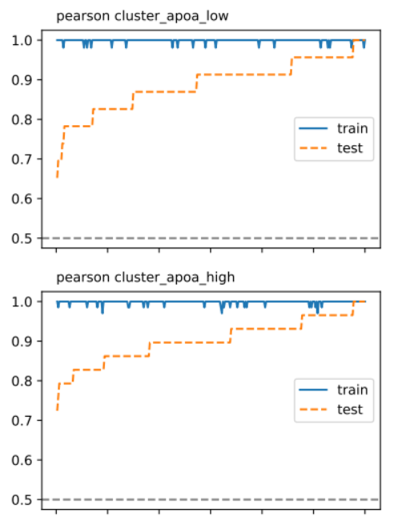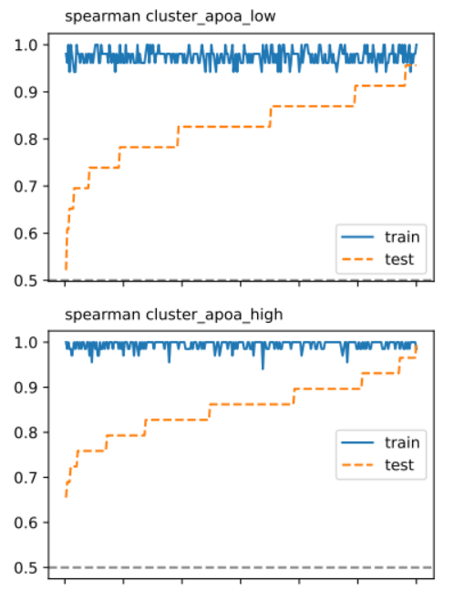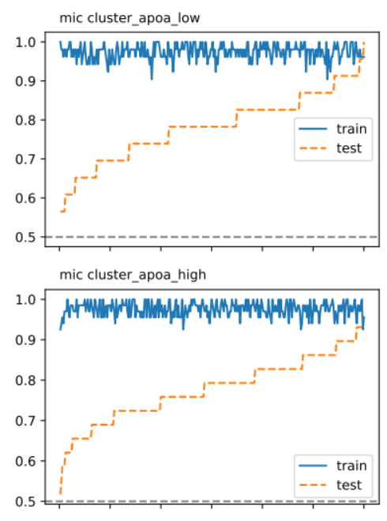
分子定量：
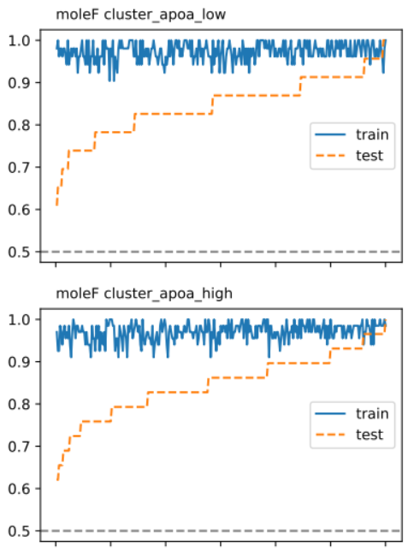
分子与[1:9]相关性：
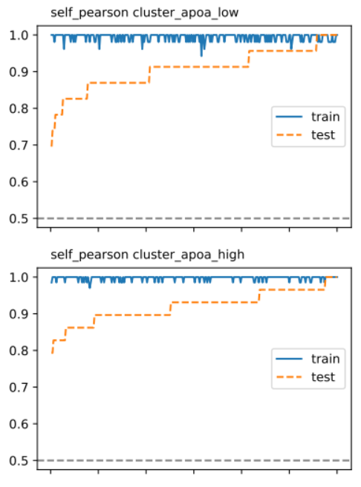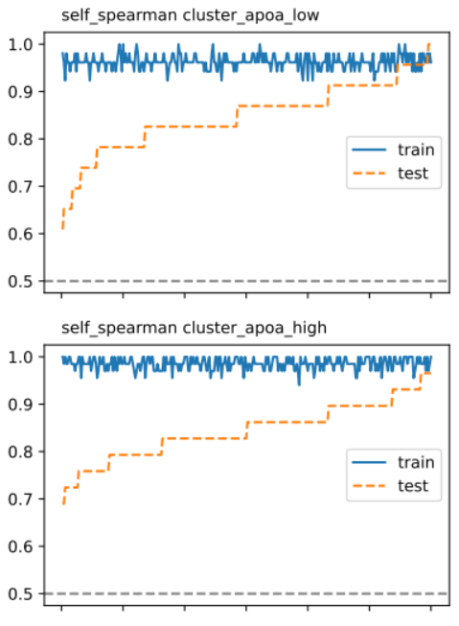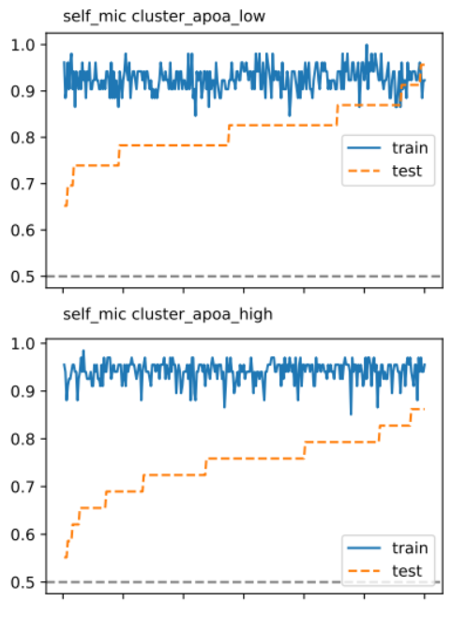
取交集：
acc_test>0.5
出现次数最多的20个特征组合
 |  | Pearson | Spearman | Mic | Mole | S-pearson | S-spearman | S-mic
apoa_high | Logistic | 0.9310 | 0.8966 | 0.8966 | 0.8966 | 0.9655 | 0.8621 | 0.8276
apoa_high | SVM | 0.9310 | 0.9310 | 0.8621 | 0.8621 | 0.9655 | 0.9310 | 0.8621
apoa_low | Logistic | 0.9565 | 0.7826 | 0.8261 | 0.8261 | 0.9565 | 0.9130 | 0.8261
apoa_low | SVM | 0.9565 | 0.7826 | 0.7826 | 0.8696 | 0.9130 | 0.9565 | 0.8261
各分子出现次数：
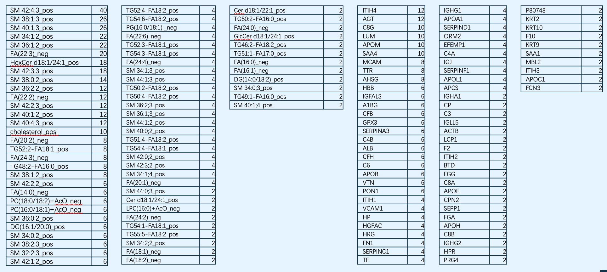
结果分析：
- 使用相关系数聚类后，用不同的相关系数或分子定量都可以达到较好的预测效果
- 脂质出现次数多于蛋白质

纵向相关性
纵向相关性：
- 9组份，36个相关系数  - 均值大于0.99  - 每组各种分子含量的比例接近  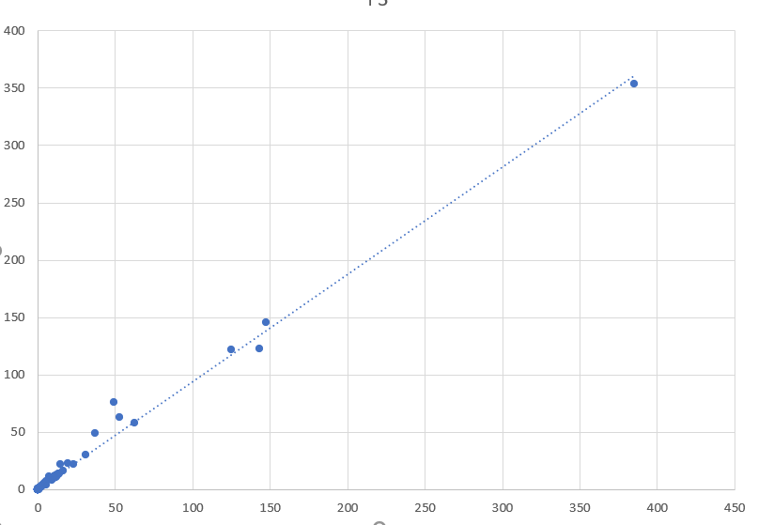 | 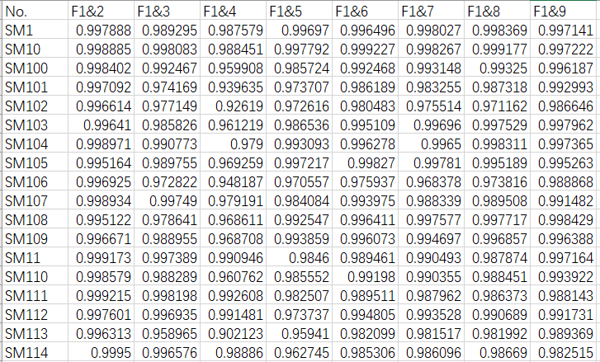  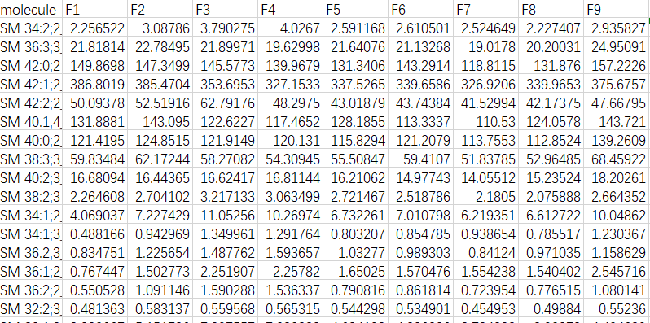

- 个别有差异  - SM67的F7与其他  - SM80的F8与其他 | 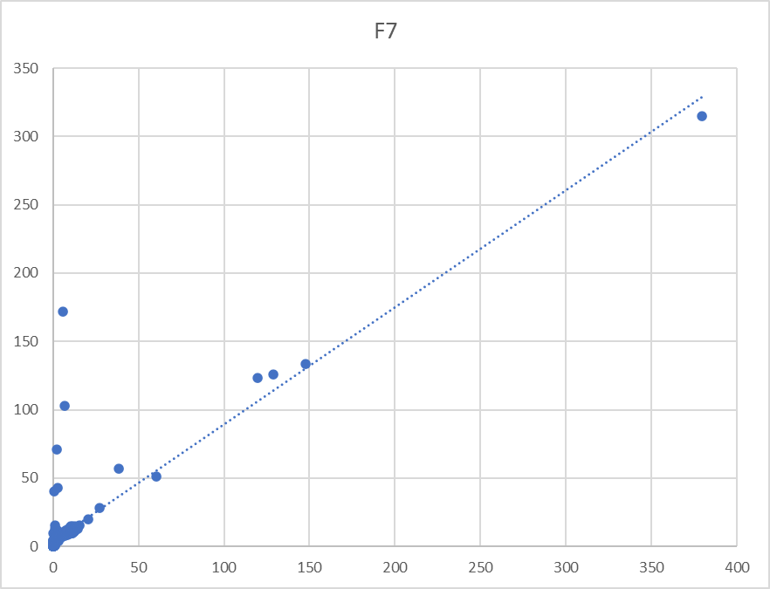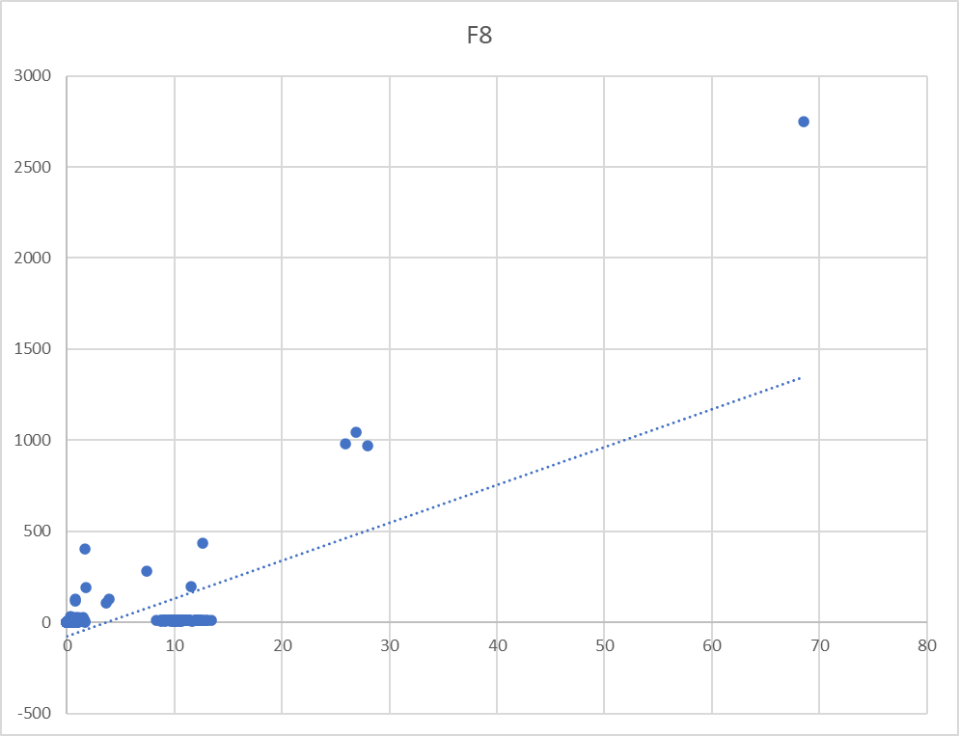
  No. | i&j | cor
  SM67 | F1&7 | 0.873268
  SM67 | F2&7 | 0.886077
  SM67 | F6&7 | 0.899278
  SM67 | F7&8 | 0.870725
  SM67 | F7&9 | 0.873313
  SM80 | F1&8 | 0.68328
  SM80 | F2&8 | 0.661075
  SM80 | F3&8 | 0.676398
  SM80 | F4&8 | 0.691456
  SM80 | F5&8 | 0.687717
  SM80 | F6&8 | 0.654604
  SM80 | F7&8 | 0.630501
  SM80 | F8&9 | 0.710022

- 52个相关性<0.95  - 24个是F1&4  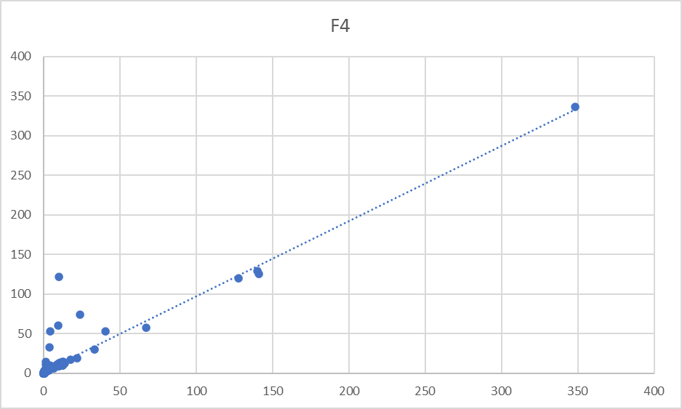 | 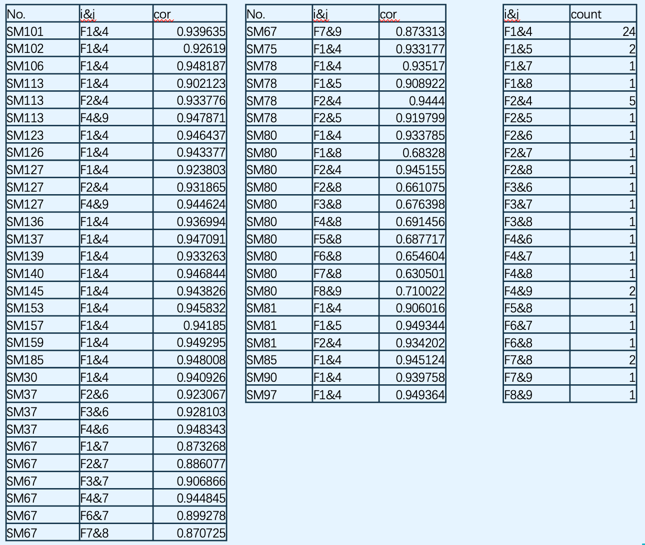
结果分析：
- 整体相关性很高，各组的分子含量比例相近，样本间的区分度低
- 个别组分有比较明显的差异

下一步计划
- 使用HDL-C分类
- 用选出来的特征对CEC分类
- 分析纵向相关性，找出不线性的分子

20230606

病人划分
- 目的
  - 将病人划分为不同的组，以此为分类的目标
- 方法
  - Gensini score
  - 一致性聚类
Gensini score：
- Gensini=0 Gensini$≠$0  - 34:143 | 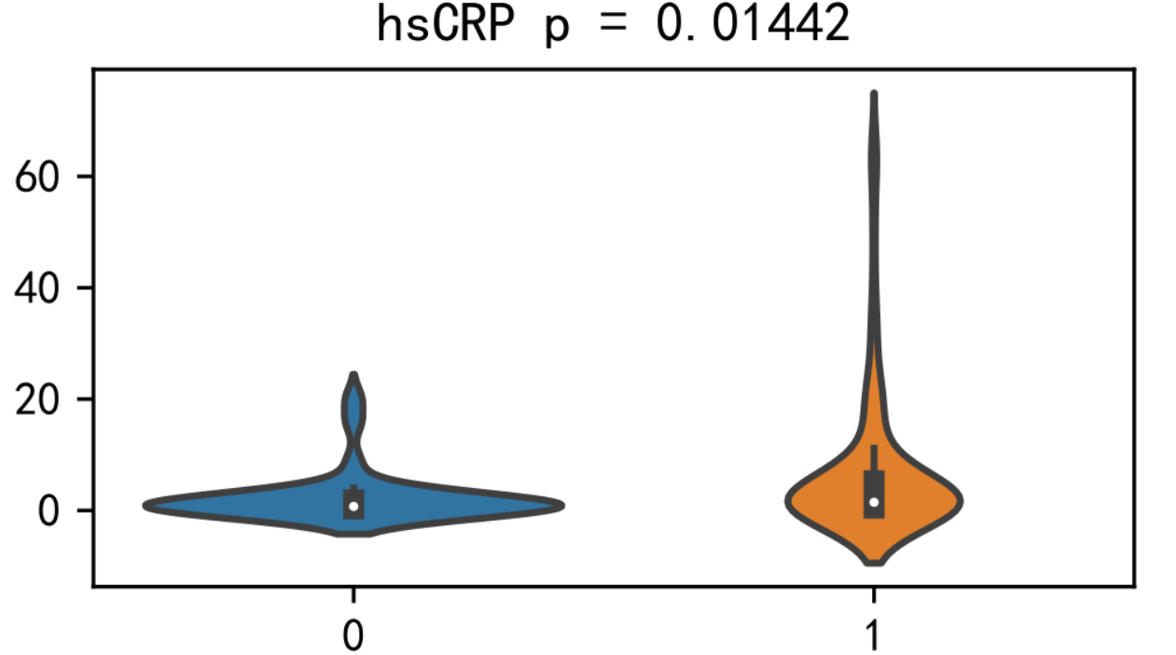
一致性聚类：
- Apoa两组筛选pearson有差异的  - 保留2631个  - 聚类 99:81  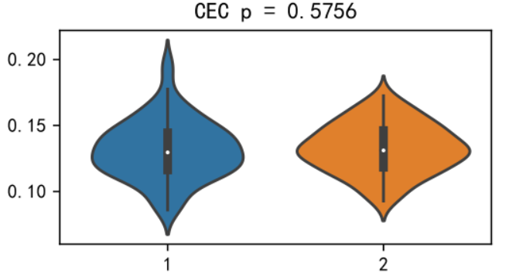 | 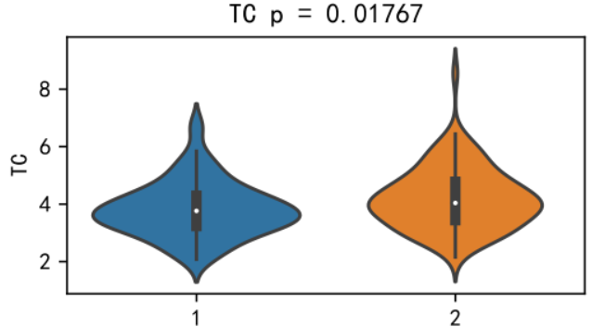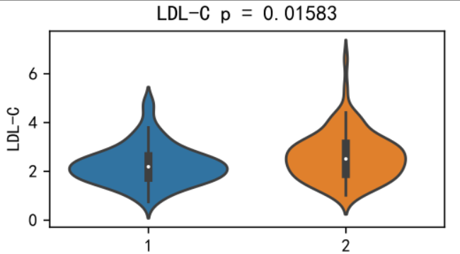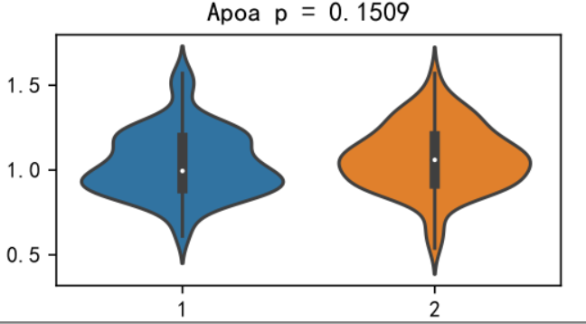 | 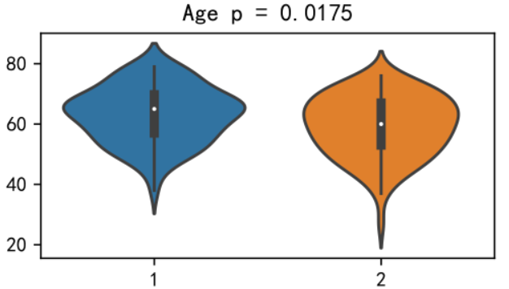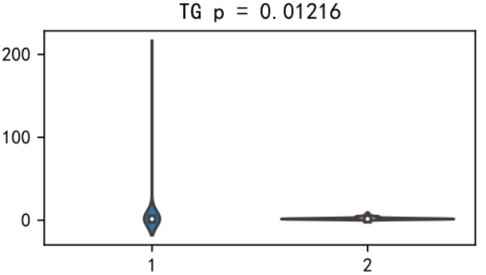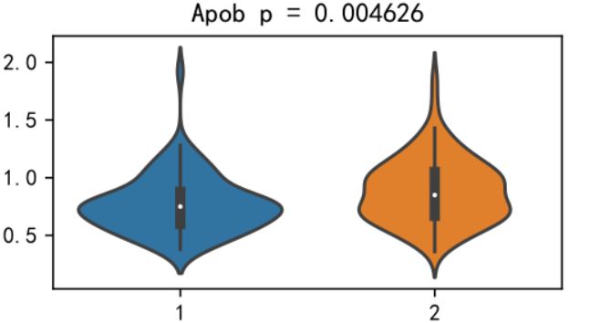
分析结果：
- Gensini两组间有差异的指标很少
- 挑选apoa两组之间有差异的特征，再聚类反而apoa没有差异

分类模型
划分验证集测试集进行评估：
- 目的
  - 找出分类效果好的特征子集
- 方法
  - 划分出训练集和测试集
  - 训练集参与特征选择和训练
  - 特征选择：
    - 分2组
    - 计算组间p值<0.05
    - SVM, Logistic
    - 遗传算法多次选择，取效果较好且选出次数多的
  - Pearson，MIC，Spearman，原始分子定量，分子与序列[1:9]的相关性
分子间相关性：
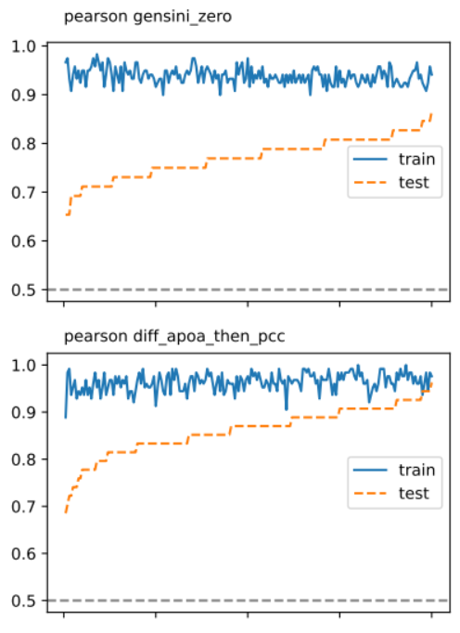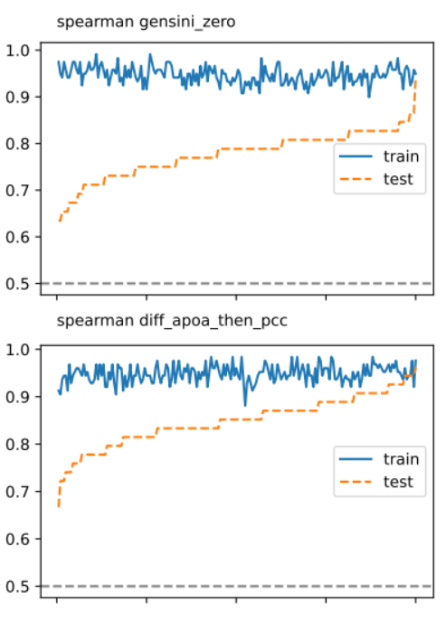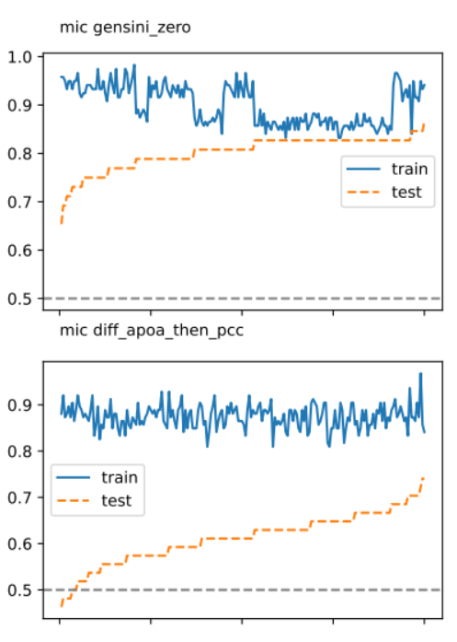
分子定量：
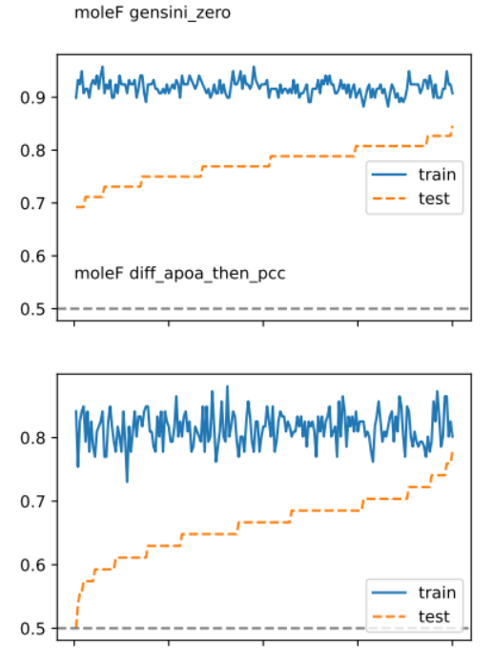
分子与[1:9]相关性：
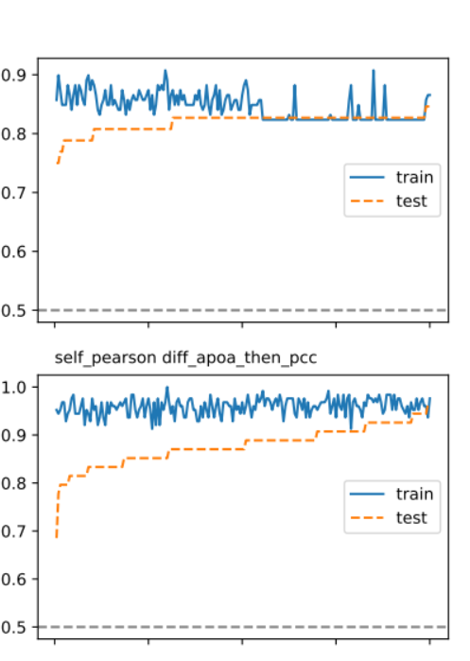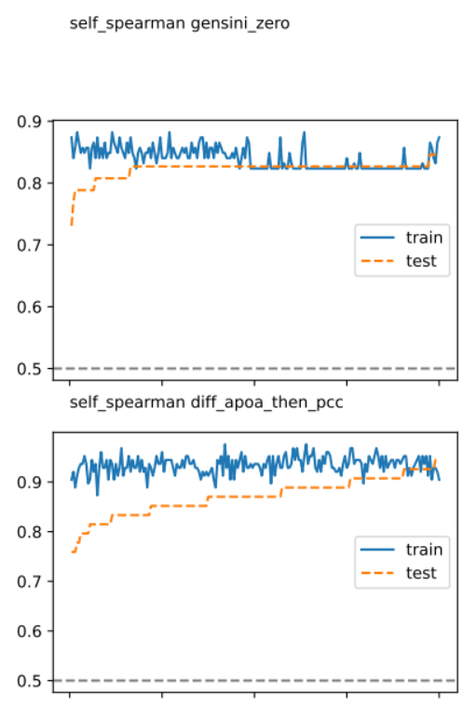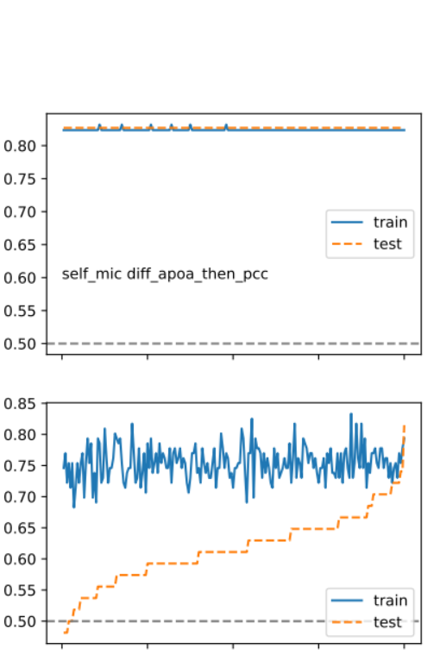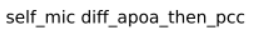
取交集：
acc_test>0.5
出现次数最多的20个特征组合
 |  | Pearson | Spearman | Mic | Mole | S-pearson | S-spearman | S-mic
gensini_zero | Logistic | 0.7692 | 0.7885 | 0.7593 | 0.7593 | 0.8077 | 0.7692 | 0.8519
gensini_zero | SVM | 0.8148 | 0.8077 | 0.7885 | 0.6296 | 0.6111 | 0.7885 | 0.8077
diff_apoa_then_pcc | Logistic | 0.6667 | 0.6667 | 0.8077 | 0.8077 | 0.9259 | 0.9074 | 0.7885
diff_apoa_then_pcc | SVM | 0.7885 | 0.9259 | 0.9074 | 0.8269 | 0.8269 | 0.6481 | 0.6111
结果分析：
- 第一种划分样本不均衡，准确度指标不太好
- 第二种划分比较均衡，部分特征能达到较高的准确度，但不够稳定

纵向相关性
纵向相关性：
- 9组份，36个相关系数  - 脂质组都很高，0.99  - 蛋白质组有高有低  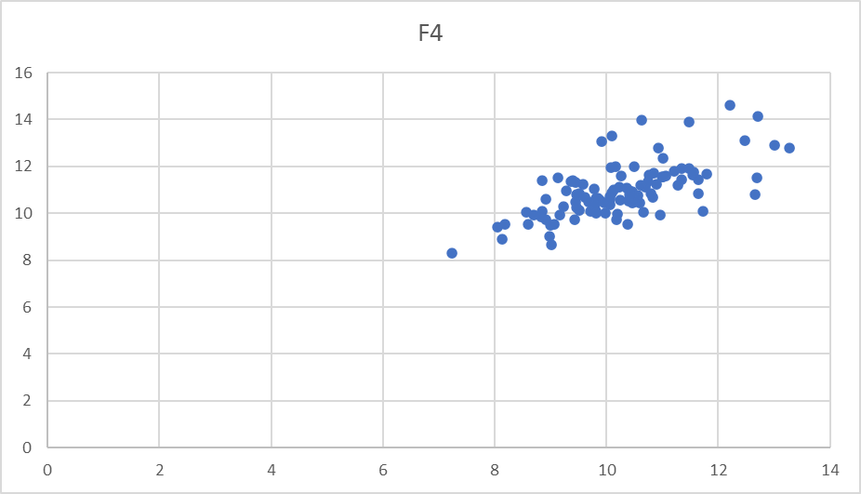 | 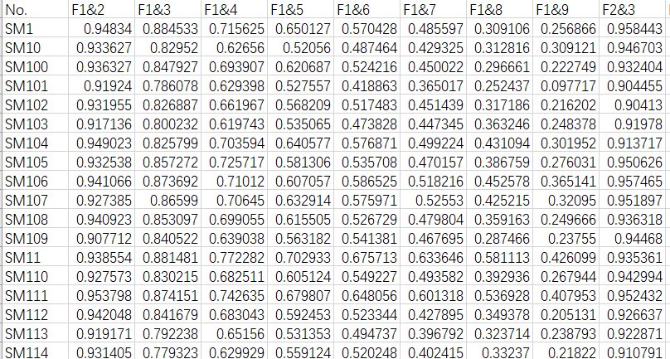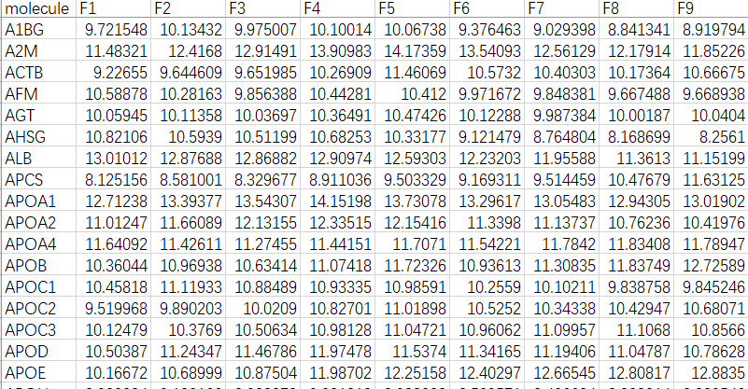
蛋白质模块：
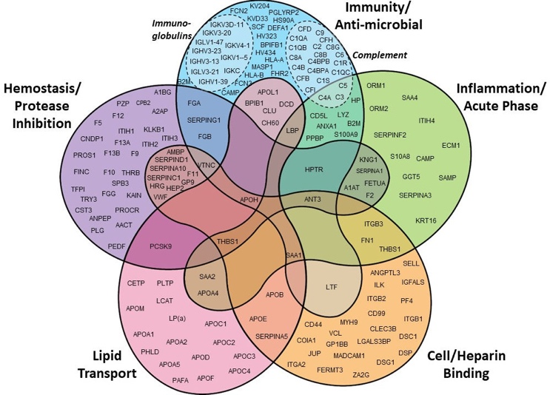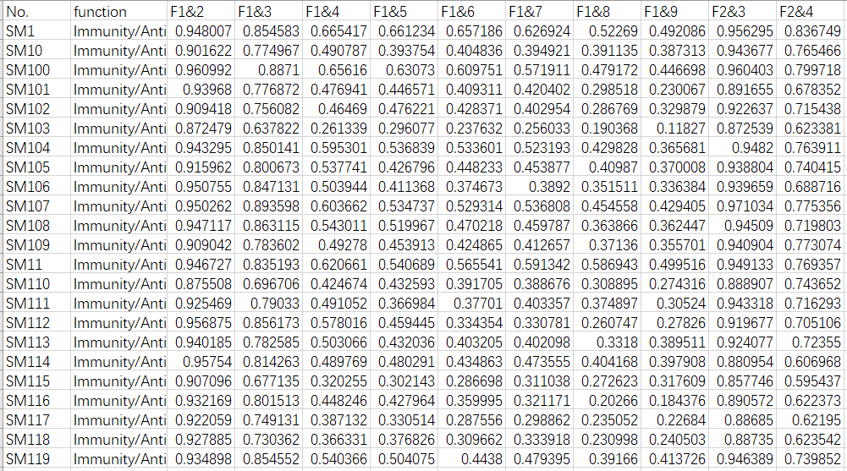
 | F1&2 | F1&3 | F1&4 | F1&5 | F1&6 | F1&7 | F1&8 | F1&9 | F2&3 | F2&4 | F2&5 | F2&6 | F2&7 | F2&8 | F2&9 | ……
Immunity/Anti-microbial | 0.929374 | 0.820594 | 0.556046 | 0.49717 | 0.484244 | 0.48054 | 0.414141 | 0.381054 | 0.938777 | 0.759404 | 0.70394 | 0.699954 | 0.691948 | 0.608611 | 0.547349 | ……
Inflammation/Acute Phase | 0.93647 | 0.845992 | 0.636257 | 0.547625 | 0.563915 | 0.539933 | 0.442863 | 0.331734 | 0.954682 | 0.810276 | 0.719287 | 0.720945 | 0.675489 | 0.548476 | 0.416235 | ……
Cell/Heparin Binding | 0.925522 | 0.849192 | 0.579713 | 0.441469 | 0.283977 | 0.221278 | 0.151818 | 0.143929 | 0.949057 | 0.689834 | 0.54617 | 0.360649 | 0.286366 | 0.205618 | 0.198267 | ……
Lipid Transport | 0.964139 | 0.91579 | 0.845067 | 0.814859 | 0.762726 | 0.73763 | 0.702958 | 0.657213 | 0.979529 | 0.933783 | 0.901173 | 0.844611 | 0.805321 | 0.756162 | 0.69979 | ……
Hemostasis/Protease Inhibition | 0.902696 | 0.790389 | 0.500336 | 0.401058 | 0.397134 | 0.376475 | 0.274568 | 0.090256 | 0.900071 | 0.68736 | 0.619222 | 0.610226 | 0.591996 | 0.504397 | 0.280662 | ……
Other | 0.927877 | 0.845986 | 0.760494 | 0.662789 | 0.602342 | 0.531266 | 0.417935 | 0.318145 | 0.933651 | 0.835027 | 0.714169 | 0.637547 | 0.553181 | 0.427074 | 0.316067 | ……
- 相邻组分相关性高
- 其余基本都有较大的差别
脂质模块：
- Cer  - FA  - SM  - TG  - DG  - DhCer  - PC | 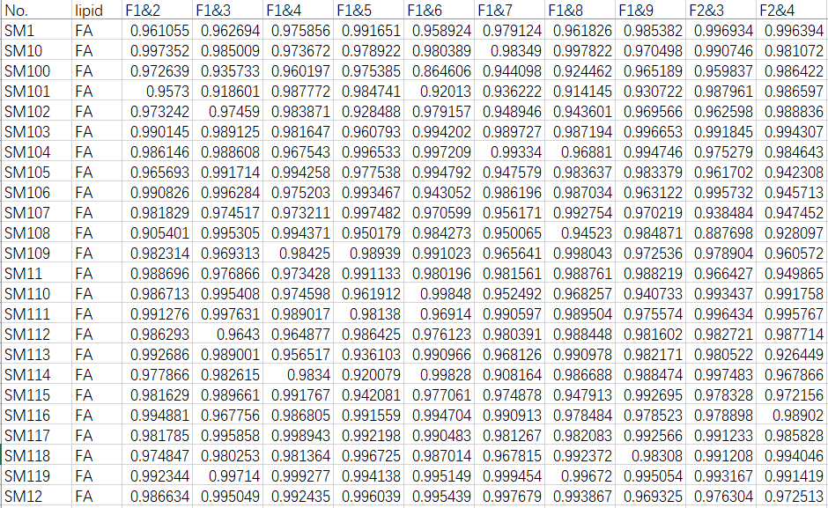
lipid | F1&2 | F1&3 | F1&4 | F1&5 | F1&6 | F1&7 | F1&8 | F1&9 | F2&3 | F2&4 | F2&5
Cer d | 0.995485 | 0.995527 | 0.995508 | 0.994917 | 0.99486 | 0.995073 | 0.994923 | 0.995047 | 0.995831 | 0.995134 | 0.995535
DG | 0.98524 | 0.981449 | 0.985776 | 0.984308 | 0.97739 | 0.984179 | 0.974914 | 0.974512 | 0.986887 | 0.989245 | 0.985371
DhCer | 0.905439 | 0.882779 | 0.907084 | 0.900853 | 0.891741 | 0.914344 | 0.865604 | 0.913402 | 0.892322 | 0.908908 | 0.910056
FA | 0.986288 | 0.986407 | 0.987306 | 0.985109 | 0.985959 | 0.985974 | 0.983375 | 0.985089 | 0.98651 | 0.986244 | 0.985761
PC | 0.906425 | 0.916737 | 0.921116 | 0.915129 | 0.906801 | 0.902185 | 0.907824 | 0.901943 | 0.935924 | 0.934291 | 0.933265
SM | 0.997395 | 0.991185 | 0.974443 | 0.986644 | 0.993264 | 0.991601 | 0.992447 | 0.995071 | 0.996253 | 0.983787 | 0.991864
TG | 0.861813 | 0.87099 | 0.796117 | 0.837315 | 0.86017 | 0.854773 | 0.82939 | 0.850483 | 0.893261 | 0.845726 | 0.87019
other | 0.995852 | 0.993035 | 0.989781 | 0.991808 | 0.991856 | 0.993288 | 0.992716 | 0.993623 | 0.994324 | 0.993143 | 0.993841
结果分析：
- 脂质部分相关性很高，各组的分子含量比例相近，样本间的区分度低，划分模块后有个别略有降低
- 蛋白质组整体或划分模块后都有较大差别，可能能够起作用

下一步计划
- 使用正常人的蛋白质数据
- 把Gensini高于0的再分组
- 用选出来的特征对CEC分类

20230620

病人划分
- 目的
  - 将病人划分为不同的组，以此为分类的目标
- 方法
  - Gensini score
  - CEC
Gensini score：
- Gensini=0 Gensini$≠$0
- 34:143

Gensini * CEC：
- 将Gensini不为0的再分组  - 保留2、4组 | 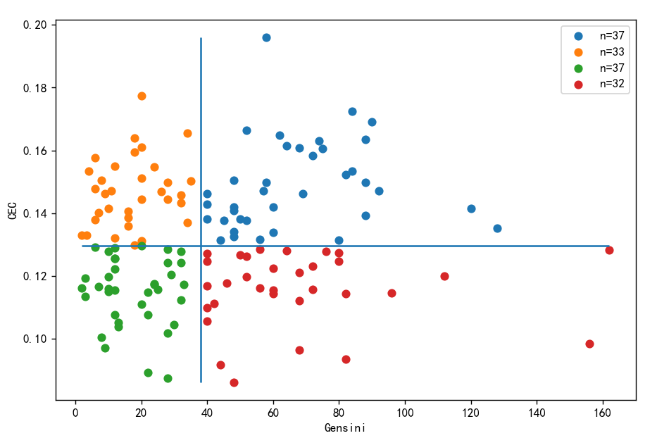

- 5组终点事件对比  - 0为gensini=0组  - 1，2，3，4组与之前划分对应  - 4:26为事件数:无事件数  - 0.1333为终点事件的比例 | 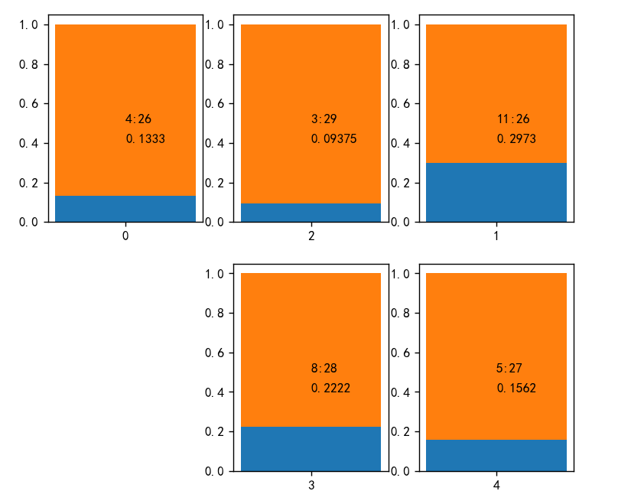
组间比较：
- 0-1对比无差异  - 0-2，1-2对比，Apoa，HDL-C，HsCRP有差异  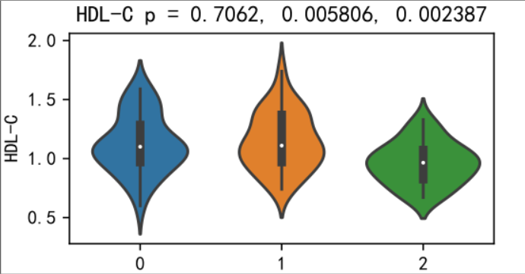 | 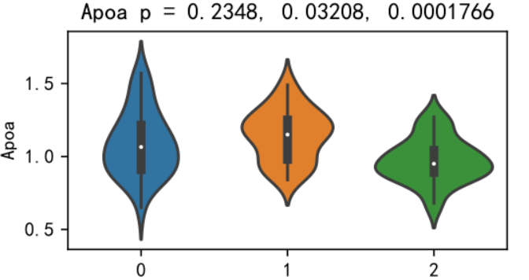  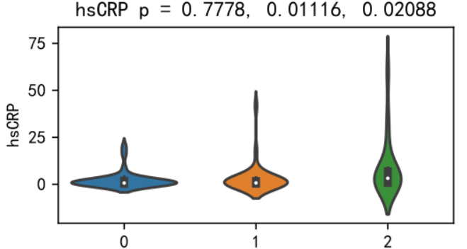
分析结果：
- 0-1组无差异（没有影像学病变与分数低且CEC高）
- 1-2组部分指标有差异（Apoa，HDL-C，HsCRP）

分类模型
划分验证集测试集进行评估：
- 目的
  - 找出分类效果好的特征子集
- 方法
  - 划分出训练集和测试集
  - 训练集参与特征选择和训练
  - 特征选择：
    - 分2组
    - 计算组间p值<0.05
    - SVM, Logistic
    - 遗传算法多次选择，取效果较好且选出次数多的
  - Pearson，MIC，Spearman，原始分子定量，分子与序列[1:9]的相关性，蛋白质功能模块相关性
相关性：
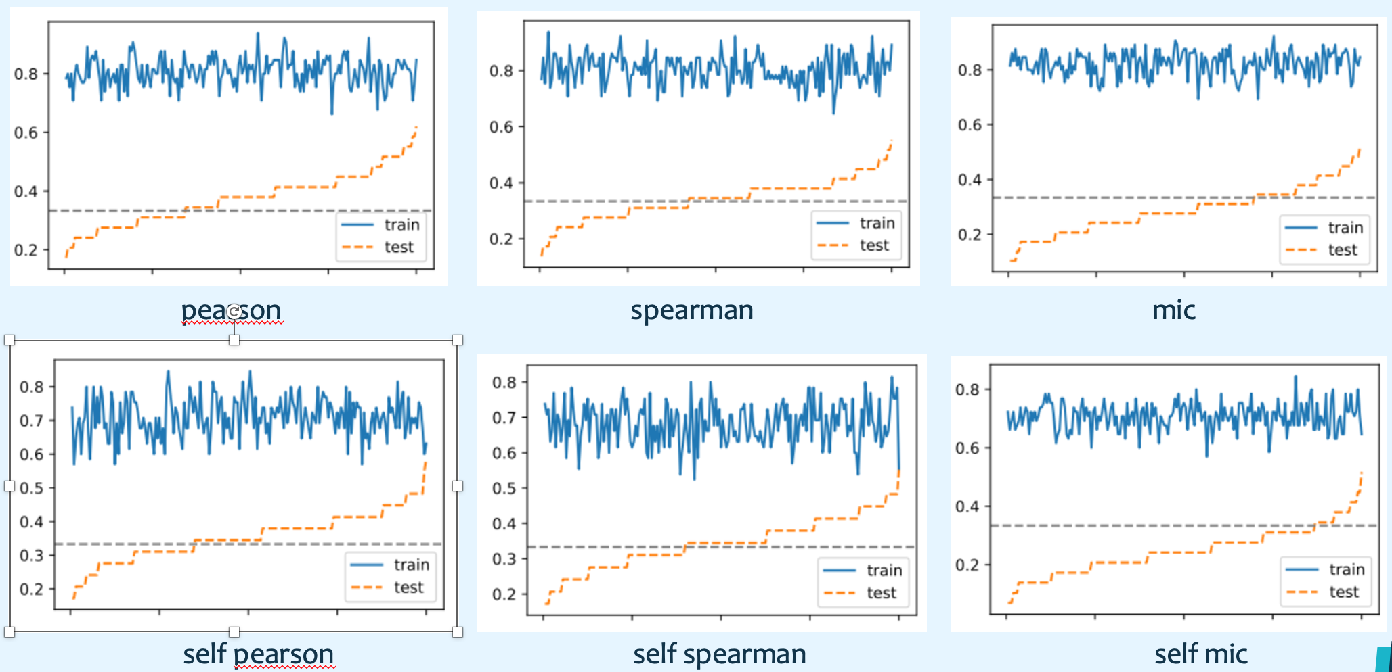
分子定量：
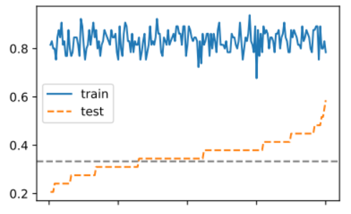
蛋白质功能模块相关性：
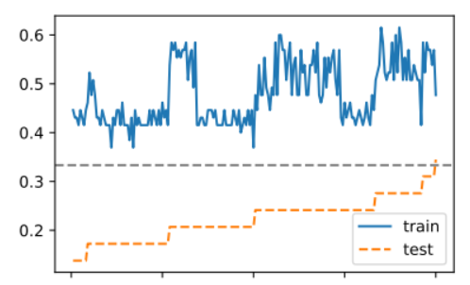
出现次数最多的20个特征组合：
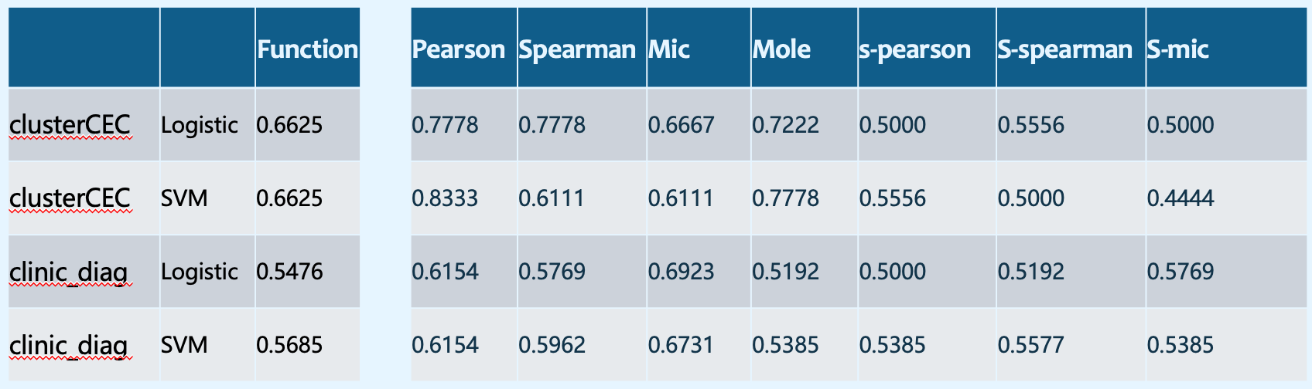
结果分析：
- 所有相关性在分成三组的条件下效都不好
- 蛋白质功能模块在之前的几种分类中效果也不好

正常人数据
- 111个样本有临床信息  - 无CEC，Apoa，Apob | - 40个样本有蛋白质定量  - 40人全保留：42个蛋白质  - 去掉105号：109个蛋白质 | - 39与178交集  - 62个蛋白
临床信息对比：
- 正常人与病人对比  - Age、TG无差异  - TC、HDLC、LDLC、CRP有差异  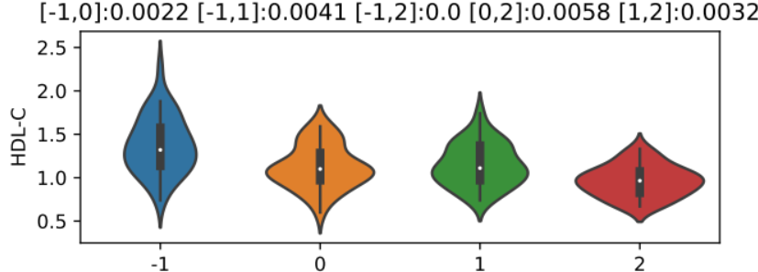 | 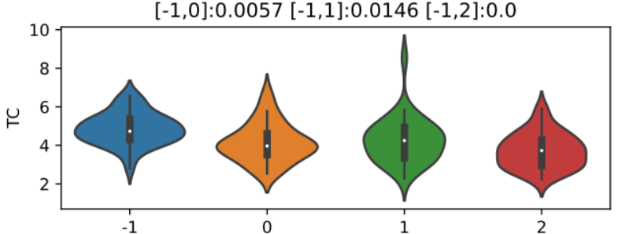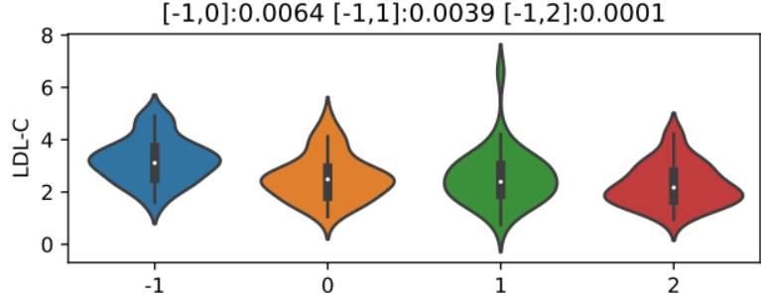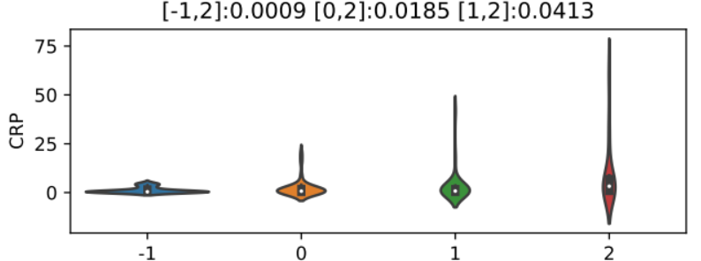
病人数据：
- 104病人：84 CHD + 20 NCHD
  - 66蛋白质
  - 与39正常人交集：59蛋白质
  - 与178数据交集：30蛋白质

下一步计划
- 病人蛋白质数据重新处理？
- 分类仍然用两组

回顾（20230623）
初始数据：
- 45样本 Lipo-HiPL，HDL-HiPL
- 178样本 HDL-HiPL，临床指标，临床诊断，影像学打分，CEC，预后
- 正常人样本(含104病人) HDL-HiPL蛋白质数据，临床指标
数据处理：
- 分子-分子相关性
- 组分间功能模块相关性（纵向）
- 分子—[1:9]相关性
- 分子定量
目标：
- 对病人/非病人分类
- 对病人的Gensini/CEC回归
- 对病人的严重程度分类
  - 聚类，不同指标交叉
  - 分组在CEC，预后，或临床诊断等方面有差异
- 寻找回归/分类效果好的特征子集
方法：
- 特征选择
  - 过滤（p值，方差，均值）
  - 遗传算法
- 分类/回归模型
思路：
- 上海：对病人的严重程度分类
- 我们：数据的处理，原始数据=>特征=>目标

20230704

病人划分
- 目的
  - 将病人划分为不同的组，以此为分类的目标
- 方法
  - gensini * CEC
Gensini * CEC：
- 将Gensini不为0的分组 | 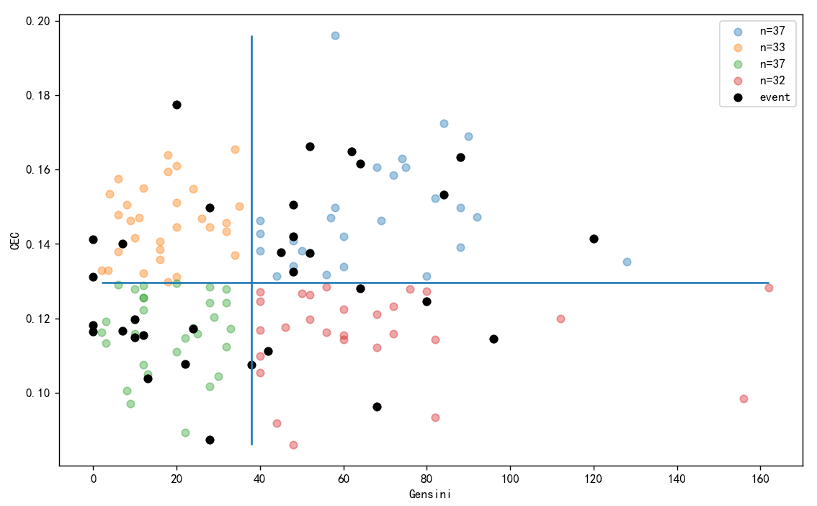

- 5组终点事件对比
- 0为gensini=0组
- 1，2，3，4组与之前划分对应
- 4:26为事件数:无事件数
- 0.1333为终点事件的比例

病人划分：
- 病情较轻的
  - CEC高且Gensini低？
  - CEC与Gensini负相关？

预测分析：
- 2，4组训练，1，3组测试
- 遗传算法选出多组特征，取出现次数最多的前20个
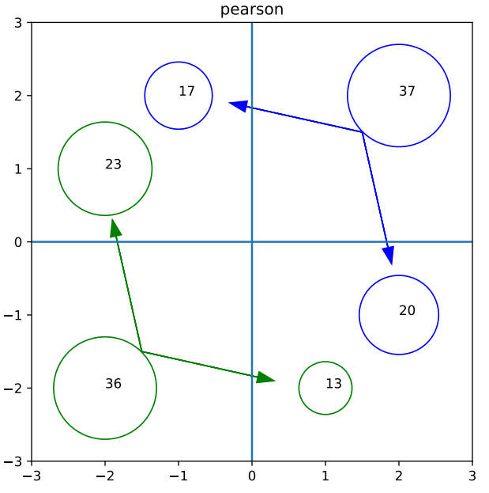 | 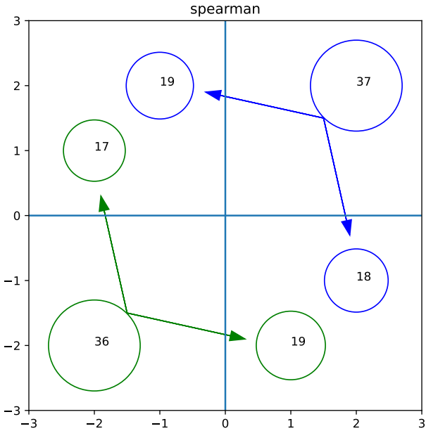 | 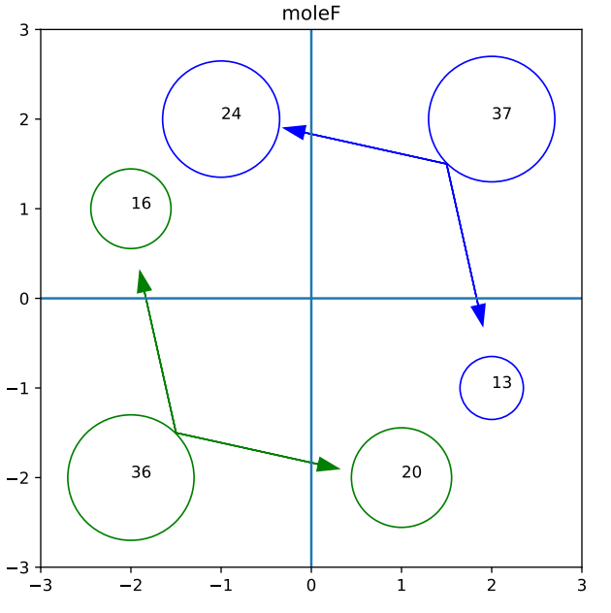

差异特征
cluster CEC：
- cec low : cec high=32:28

差异特征：
feature_type | clusterCEC | gensini_cec | total
pearson | 1423 | 2585 | 27730
spearman | 1627 | 1968 | 27730
mic | 1506 | 1490 | 27730
moleF | 217 | 145 | 2124
self_pearson | 7 | 21 | 236
self_spearman | 6 | 16 | 236
self_mic | 16 | 18 | 236
protein_function | 20 | 17 | 216

- 差异特征中分子出现的次数  - 脂质:蛋白质=15:5  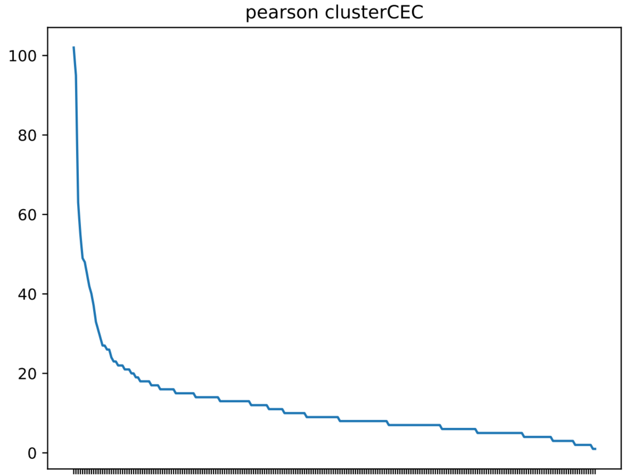 | 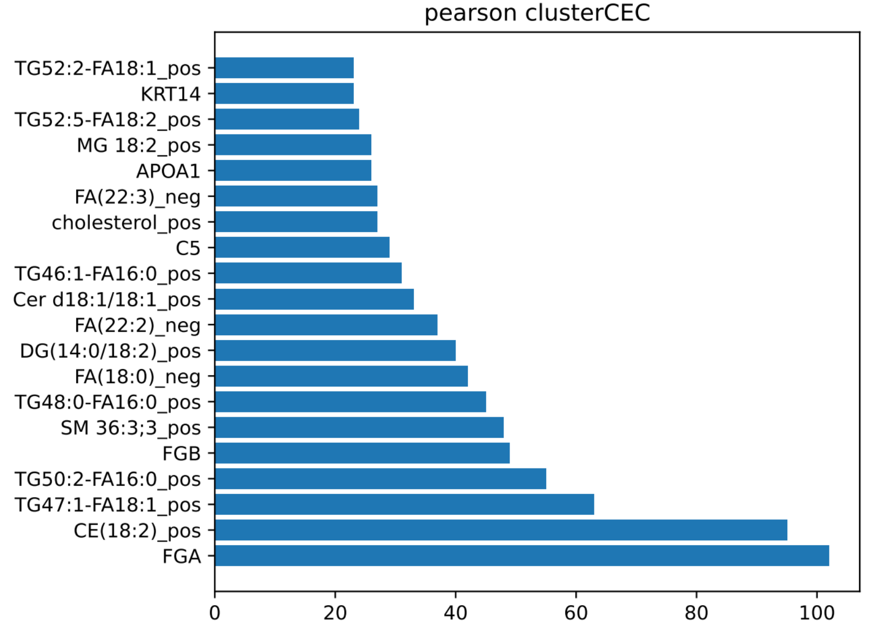
- 脂质:蛋白质=12:8  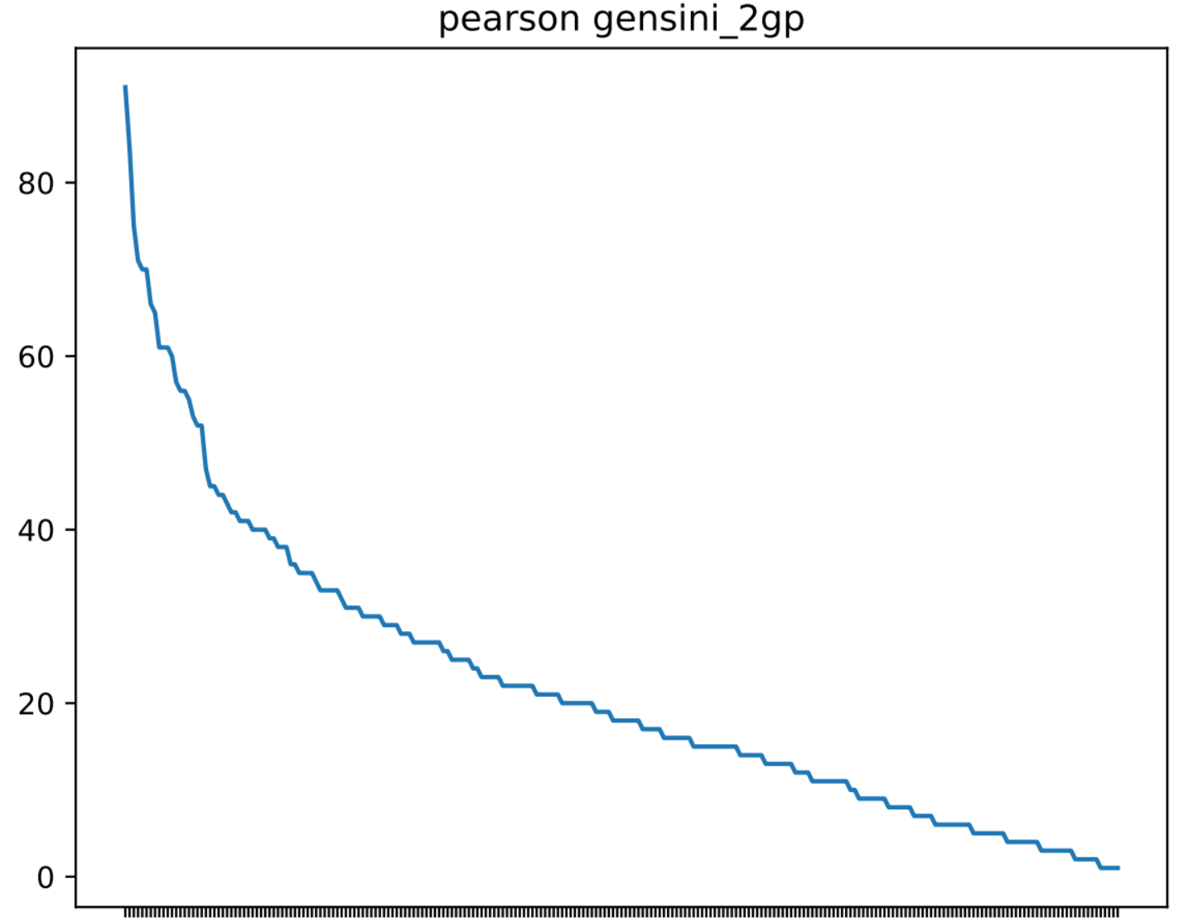 | 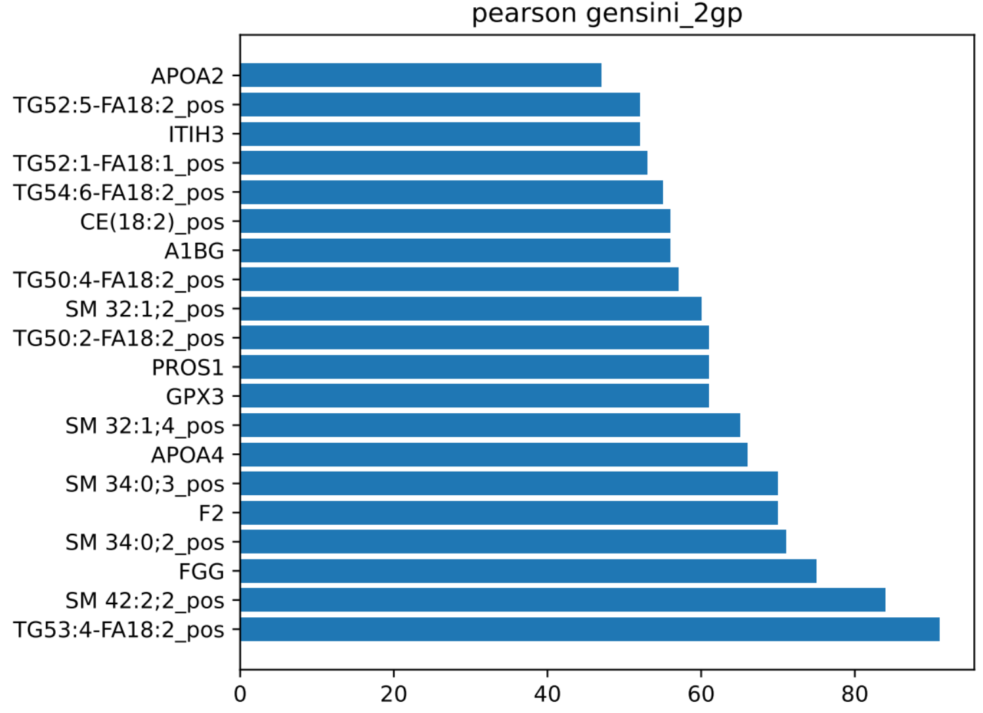
- 差异特征的分子中，脂质比蛋白质更多
- 不同的分组方式，差异特征差别很大

正常人数据
- 39NORMAL+84CHD+20NCHD
  - 40蛋白质
病人+正常人PCA：
- 病人与正常人能很好区分  - CHD与NCHD较为混杂  - 前2维解释性方差比率为：0.25，0.18  - 前10之和0.75 | 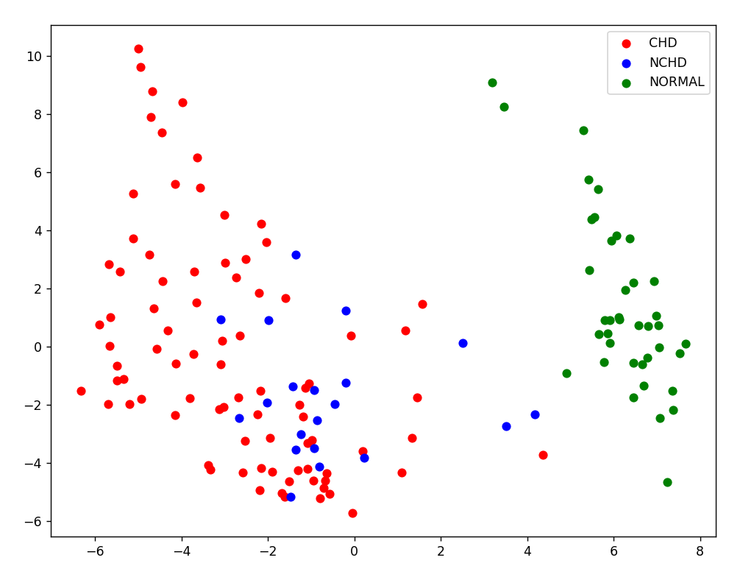
- CHD与NCHD单独PCA  - 前2维解释性方差比率为：0.24，0.16  - 前10之和0.74 | 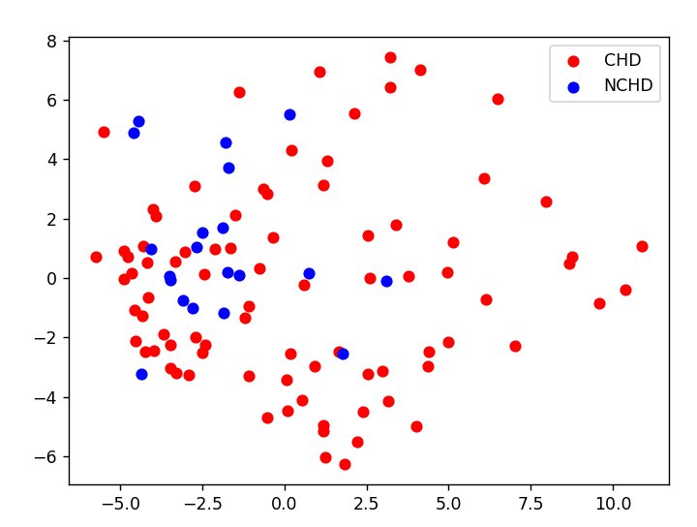
- 病人与正常人容易区分，但CHD与NCHD差别不明显

下一步计划
- Gensini与CEC联合分组
- 先筛选，再用PCA后的数据作为特征

20230718

病人划分
- 目的
  - 将病人划分为不同的组，以此为分类的目标
- 方法
  - gensini * CEC
Gensini * CEC：
- 将Gensini不为0的分组

- 0,2为一组，1,3,4为一组
- 只考虑2,3两组

指标差异：
0,2为一组，1,3,4为另一组  62:105  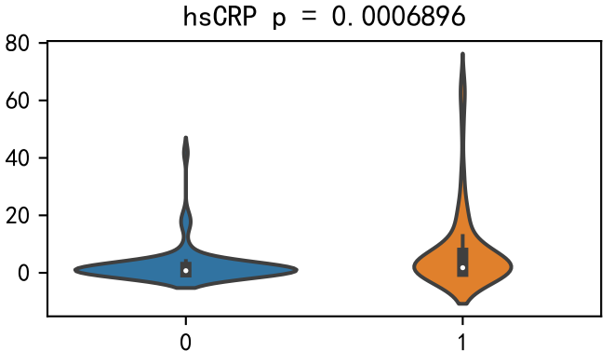 | 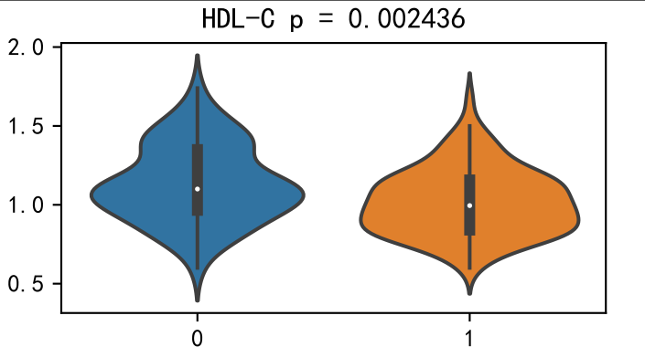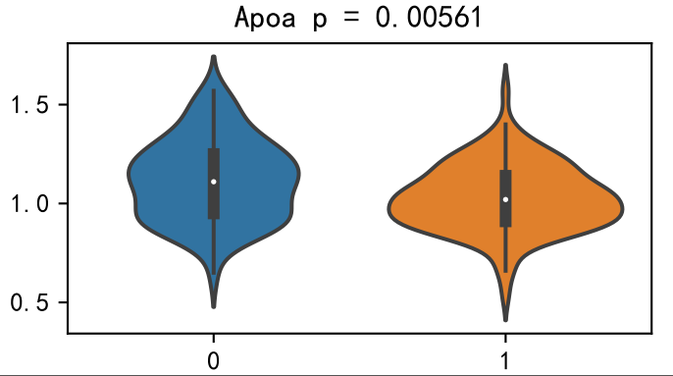
- 只考虑2,3两组  - 32:36  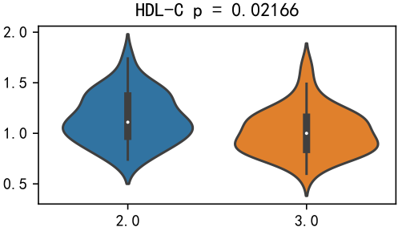 | 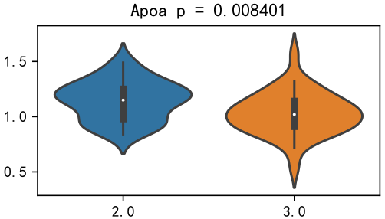

分类模型
划分验证集测试集进行评估：
- 目的
  - 找出分类效果好的特征子集
- 方法
  - 划分出训练集和测试集
  - 训练集参与特征选择和训练
  - 特征选择：
    - 分2组
    - 计算组间p值<0.05
    - SVM, Logistic
    - 遗传算法多次选择，取效果较好且选出次数多的
  - Pearson，MIC，Spearman，原始分子定量，分子与序列[1:9]的相关性，蛋白质模块
  - 评价指标：F1_score
分类结果：
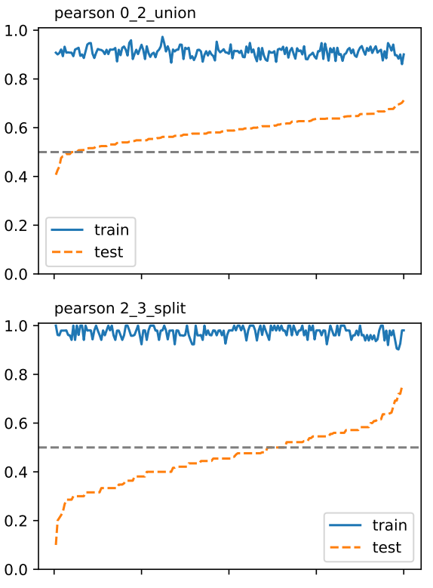 | 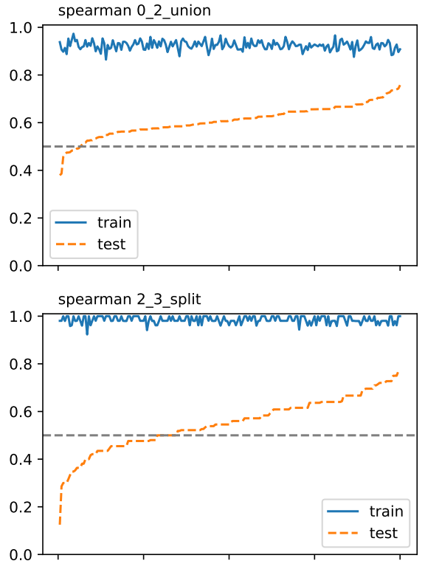 | 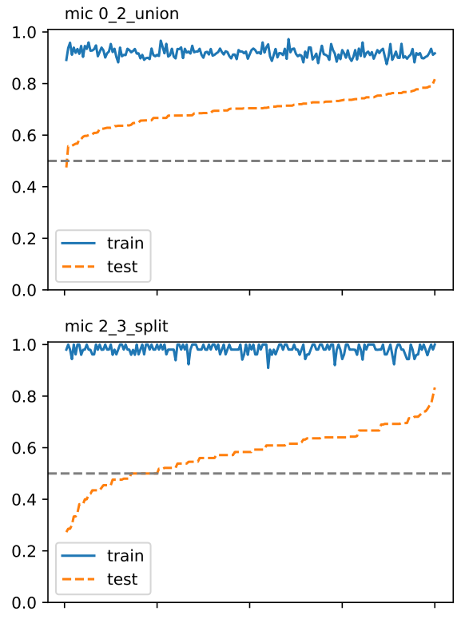
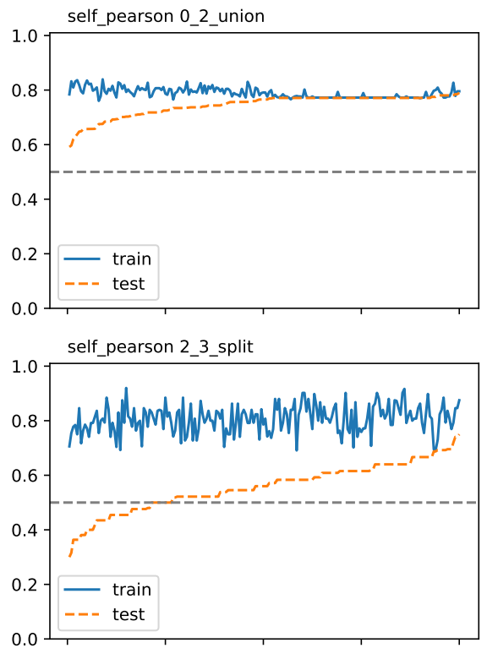 | 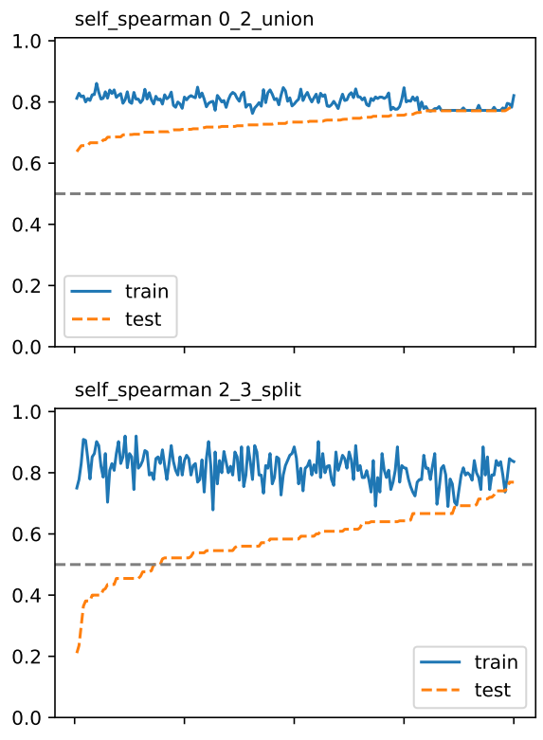 | 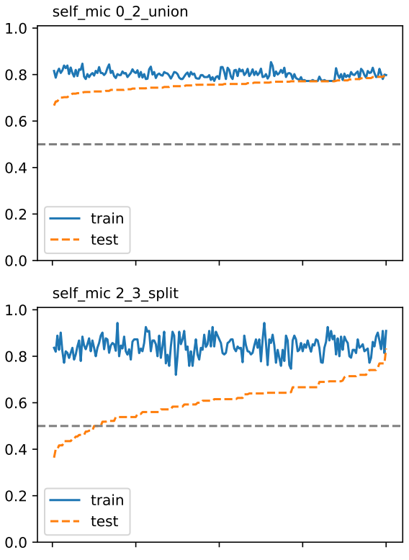
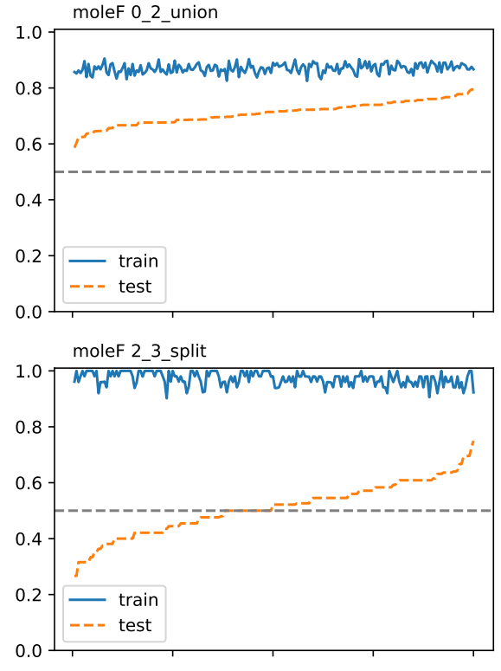 | 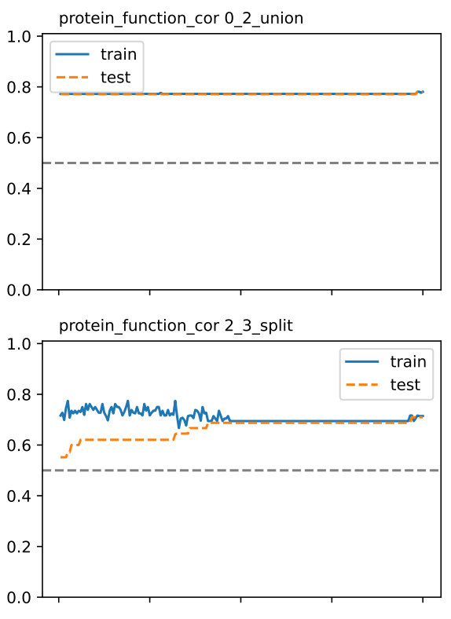

F1_score>0.5
出现次数最多的前20个特征
 |  | Pearson | Spearman | Mic | Mole | s-pearson | S-spearman | S-mic | protein
0_2_union | logistic | 0.6471 | 0.5625 | 0.7467 | 0.7895 | 0.6177 | 0.6761 | 0.7143 | 0.7901
0_2_union | svm | 0.6765 | 0.5970 | 0.7500 | 0.7671 | 0.6269 | 0.6857 | 0.6875 | 0.7711
2_3_split | logistic | 0.6364 | 0.7500 | 0.8000 | 0.5600 | 0.7407 | 0.6667 | 0.7407 | 0.5185
2_3_split | svm | 0.6957 | 0.5714 | 0.7500 | 0.5217 | 0.6923 | 0.5926 | 0.7586 | 0.5714

特征降维
feature_type | feature | pca | Sum([0:10])
pearson | 27730 |  | 0.30600831
spearman | 27730 |  | 0.28151548
mic | 27730 |  | 0.18189093
moleF | 2124 | 180 | 0.93921232
self_pearson | 236 |  | 0.57487173
self_spearman | 236 |  | 0.54241985
self_mic | 236 |  | 0.37891796
protein_function | 216 |  | 0.84391746

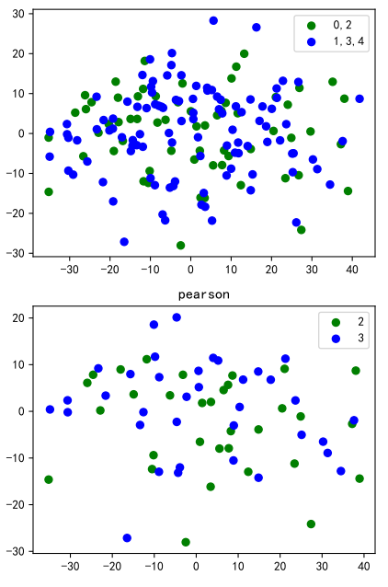 | 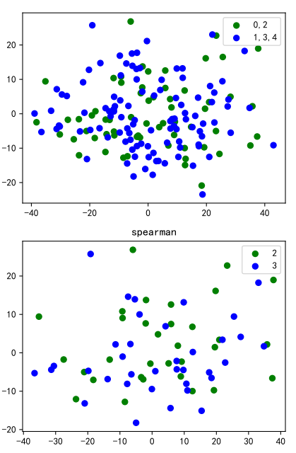 | 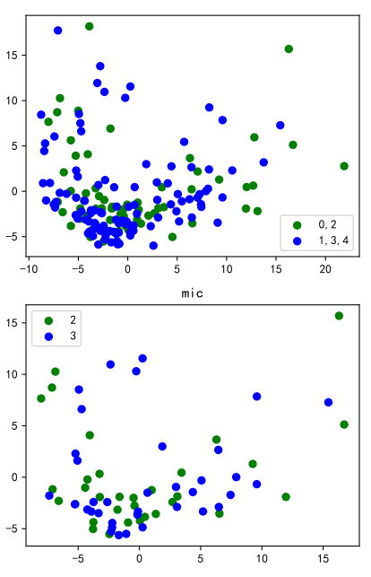
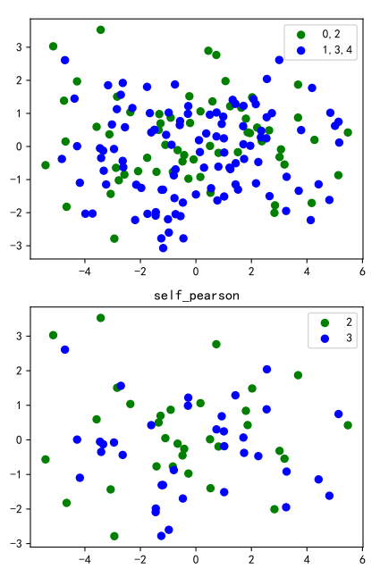 | 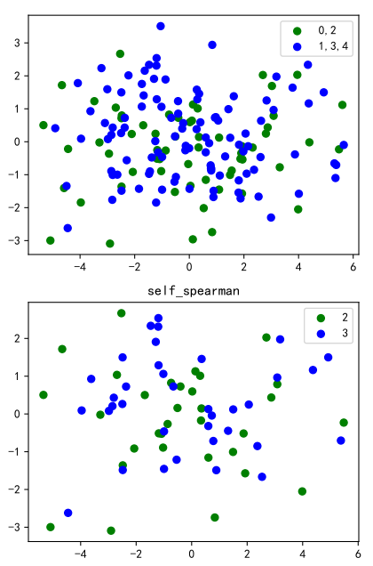 | 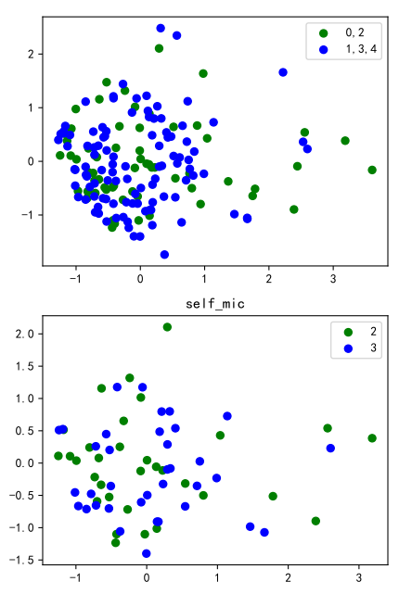
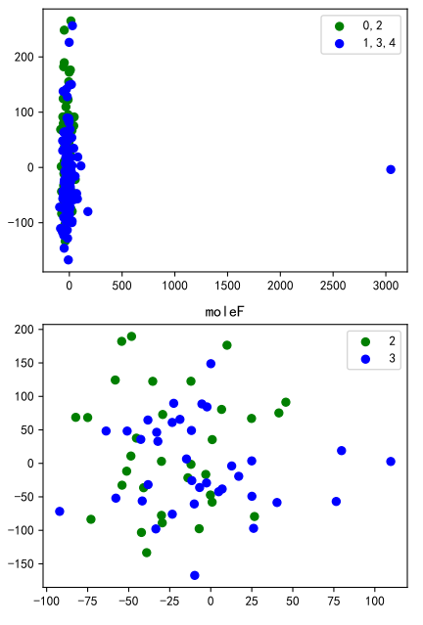 | 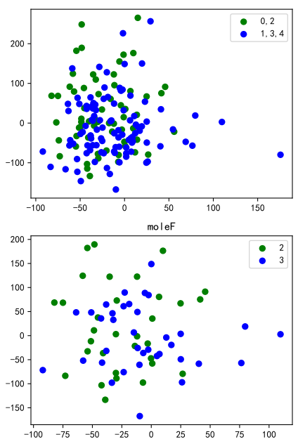 | 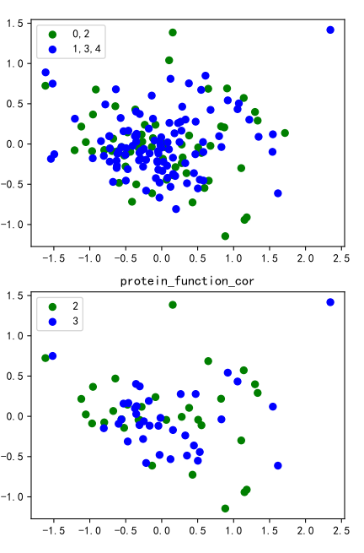

下一步计划
- 使用PCA数据进行分析

20230801

病人划分
- 目的
  - 将病人划分为不同的组，以此为分类的目标
- 方法
  - Gensini
  - 终点事件有无
- Gensini<=50 n=119  - 终点事件 20:99 | 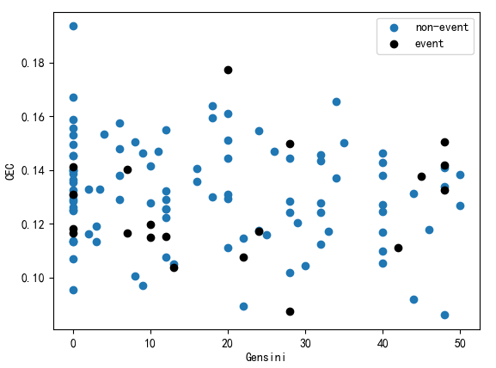
指标差异：
- 两组所有指标都没有差异
- Age，TG，TC，HDL-C，LDL-C，Apoa，Apob，hsCRP，CEC，Gensini

分类模型
划分验证集测试集进行评估：
- 目的
  - 找出分类效果好的特征子集
- 方法
  - 划分出训练集和测试集
  - 训练集参与特征选择和训练
  - 特征选择：
    - 分2组
    - 计算组间p值<0.05
    - SVM, Logistic
    - 遗传算法多次选择，取效果较好且选出次数多的
  - Pearson，MIC，Spearman，原始分子定量，分子与序列[1:9]的相关性，蛋白质模块
  - 评价指标：F1_score
分类结果：
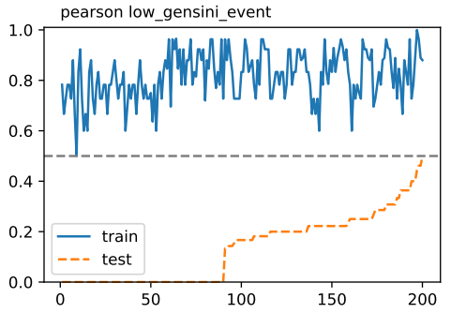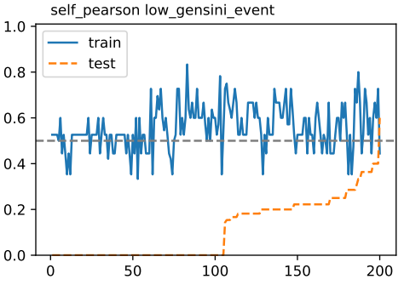 |  | 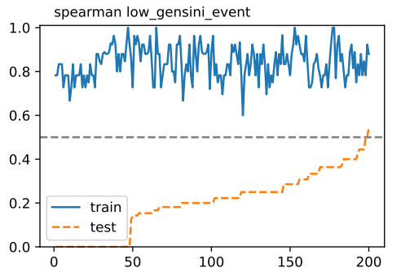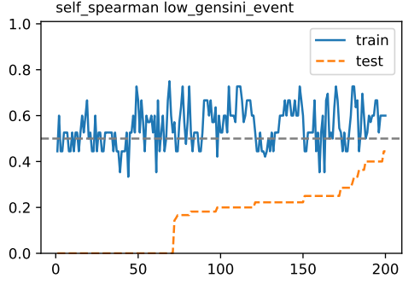 | 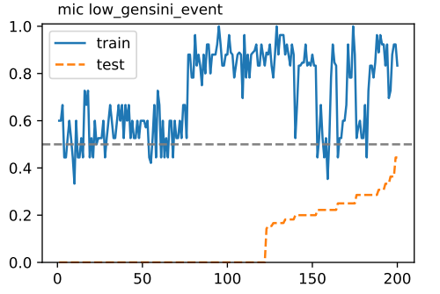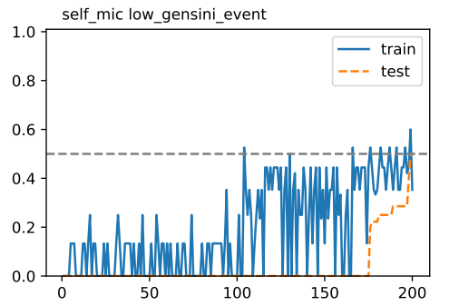
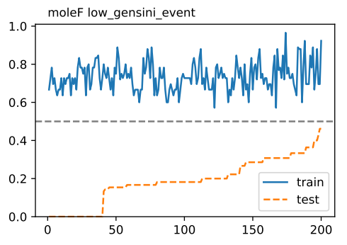 | 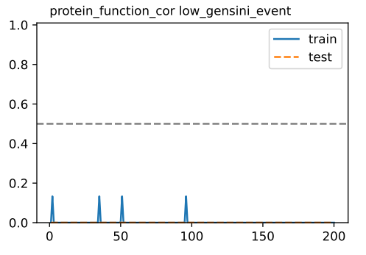

特征降维
feature_type | feature | filter | pca | Sum([0:10])
pearson | 27730 | 1227 | 119 | 0.410277
spearman | 27730 | 1252 | 119 | 0.413373
mic | 27730 | 1576 | 119 | 0.345272
moleF | 2124 | 185 | 119 | 0.964945
self_pearson | 236 | 16 | 16 | 0.964078
self_spearman | 236 | 17 | 17 | 0.922541
self_mic | 236 | 30 | 30 | 0.730365
protein_function | 216 | 47 | 47 | 0.928852
PCA：
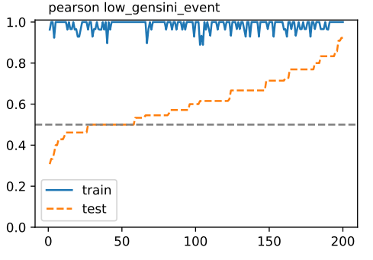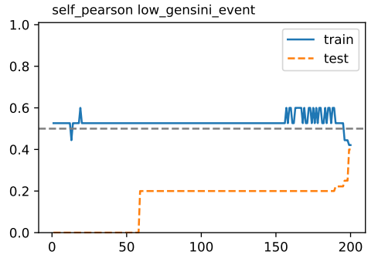 | 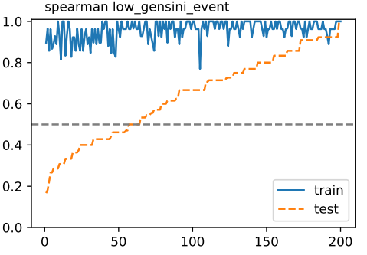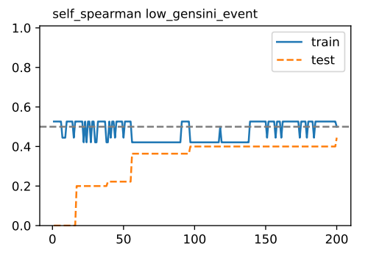 |  | 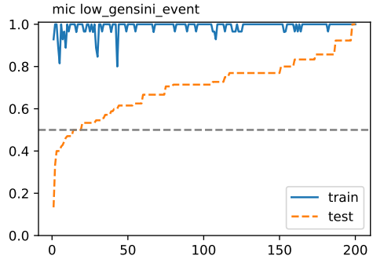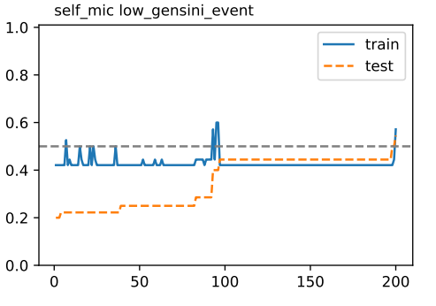
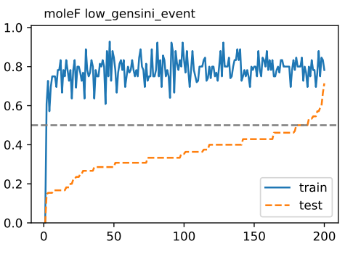 |  | 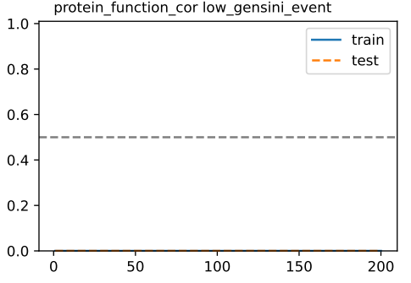

下一步计划
- 解决样本不均衡问题
- 使用其他模型
15ACS样本：
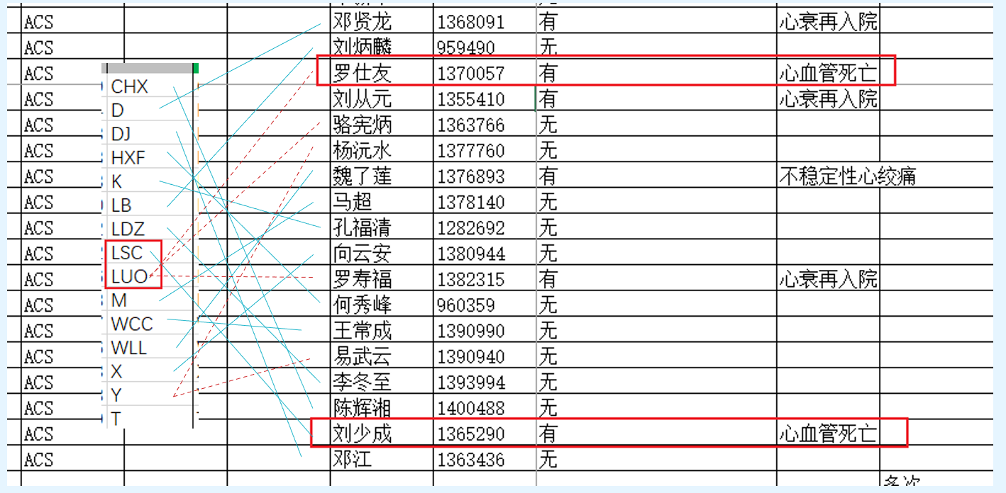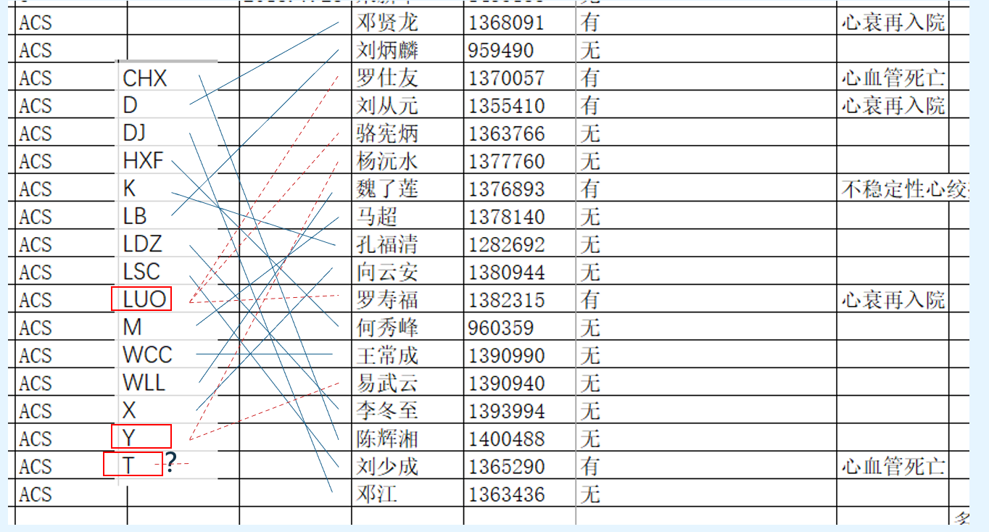

20230919

病人划分
- 目的
  - 将病人划分为不同的组，以此为分类的目标
- 方法
  - CEC-cluster
cluster CEC：
- 冠心病患者聚类及分组临床信息分析
- 只有CEC有差异

分类模型
划分验证集测试集进行评估：
- 目的
  - 找出分类效果好的特征子集
- 方法
  - 划分出训练集和测试集
  - 训练集参与特征选择和训练
  - 特征选择：
    - 计算组间p值<0.05, PCA
    - SVM, Logistic
    - 遗传算法多次选择，取效果较好且选出次数多的
  - Pearson，MIC，Spearman，原始分子定量，分子与序列[1:9]的相关性，蛋白质模块分别PCA
  - 评价指标：F1_score

特征降维
feature_type | feature | pca
pearson | 27730 | 42
spearman | 27730 | 42
mic | 27730 | 42
moleF | 2124 | 42
self_pearson | 236 | 42
self_spearman | 236 | 42
self_mic | 236 | 42
protein_function | 216 | 42
PCA：
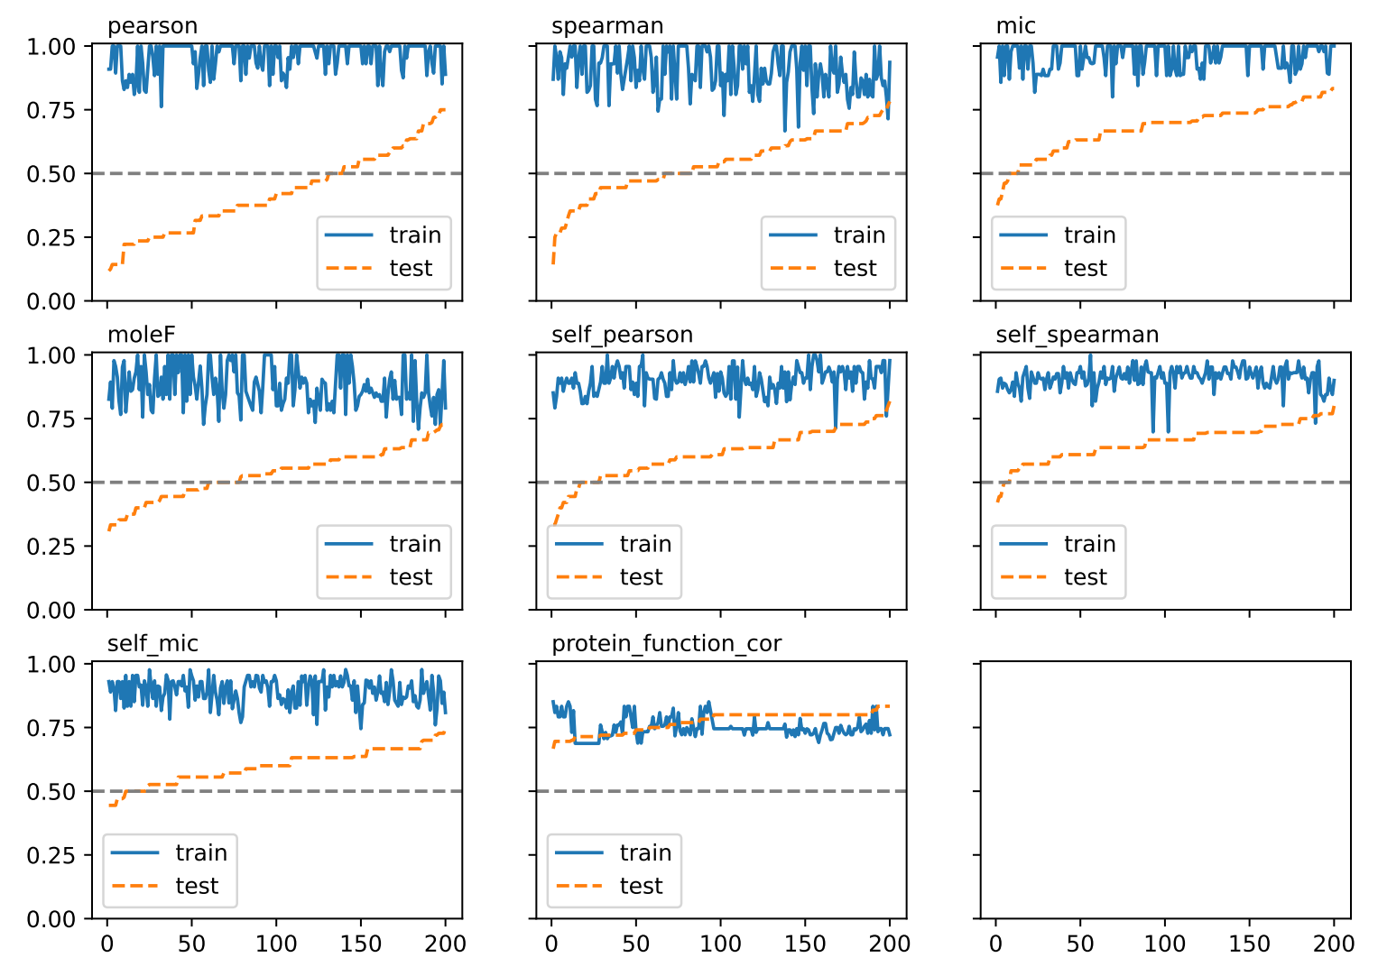
cor_type | classifier | f1_train | f1_test
pearson | Logistic | 1 | 0.631579
pearson | SVC | 1 | 0.666667
spearman | Logistic | 1 | 0.444444
spearman | SVC | 1 | 0.526316
mic | Logistic | 1 | 0.736842
mic | SVC | 1 | 0.818182
moleF | Logistic | 1 | 0.5
moleF | SVC | 1 | 0.5
self_pearson | Logistic | 1 | 0.526316
self_pearson | SVC | 1 | 0.555556
self_spearman | Logistic | 0.976744 | 0.727273
self_spearman | SVC | 0.976744 | 0.695652
self_mic | Logistic | 0.977778 | 0.588235
self_mic | SVC | 0.976744 | 0.588235
protein_function_cor | Logistic | 0.808511 | 0.7
protein_function_cor | SVC | 0.808511 | 0.727273
特征降维：
feature_type | feature | filter | pca
pearson | 27730 | 1238 | 42
spearman | 27730 | 1267 | 42
mic | 27730 | 1107 | 42
moleF | 2124 | 109 | 42
self_pearson | 236 | 6 | 6
self_spearman | 236 | 9 | 9
self_mic | 236 | 7 | 7
protein_function | 216 | 2 | 2
filter PCA：
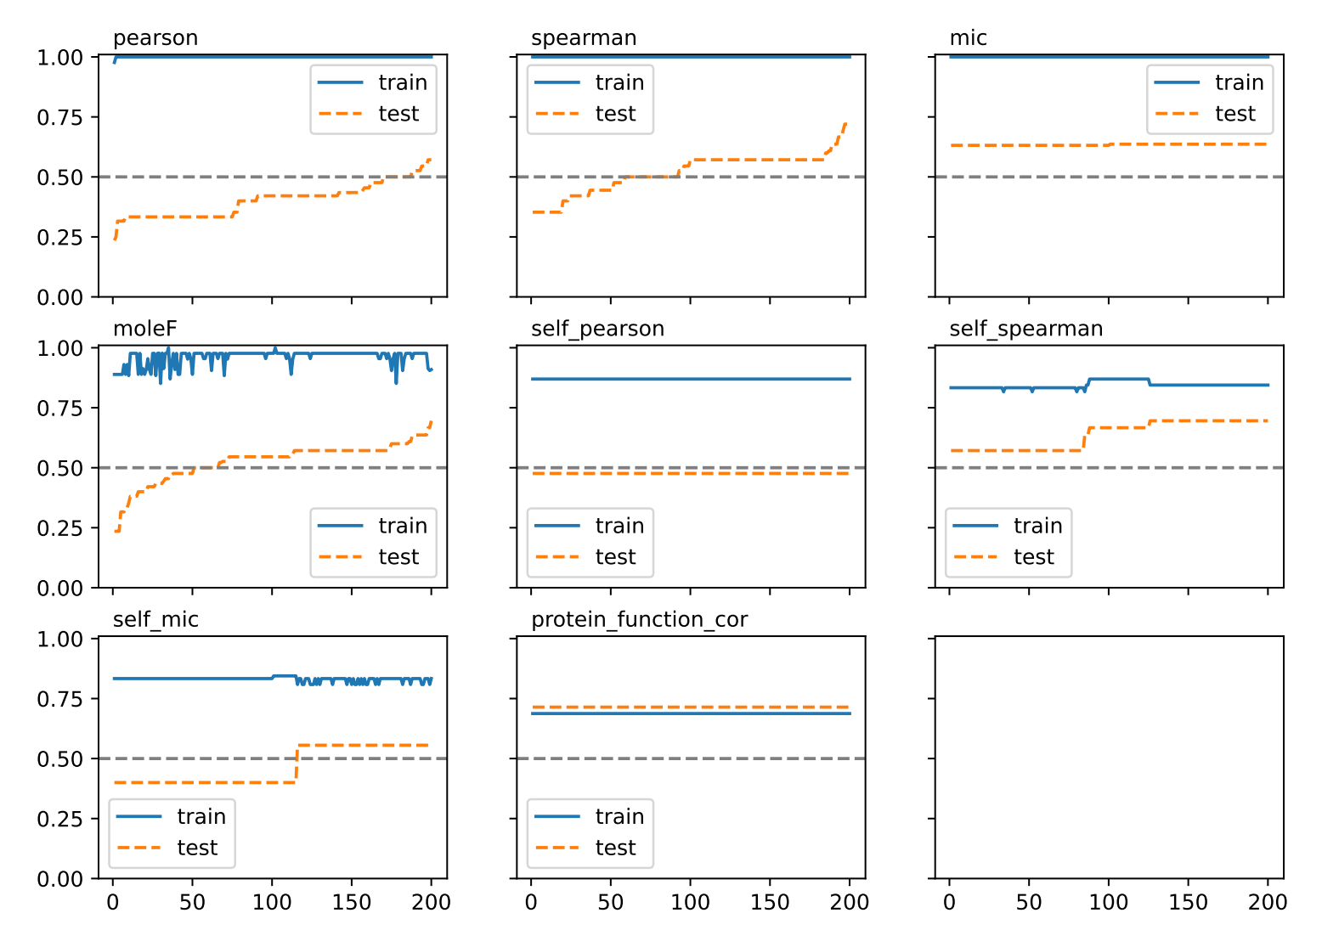
cor_type | classifier | f1_train | f1_test
pearson | Logistic | 1 | 0.333333
pearson | SVC | 1 | 0.421053
spearman | Logistic | 1 | 0.571429
spearman | SVC | 1 | 0.636364
mic | Logistic | 1 | 0.7
mic | SVC | 1 | 0.666667
moleF | Logistic | 0.976744 | 0.636364
moleF | SVC | 1 | 0.666667
self_spearman | Logistic | 0.844444 | 0.695652
self_spearman | SVC | 0.844444 | 0.695652
self_mic | Logistic | 0.857143 | 0.375
self_mic | SVC | 0.857143 | 0.6
protein_function_cor | Logistic | 0.6875 | 0.714286
protein_function_cor | SVC | 0.6875 | 0.714286

20231010

病人划分
- 目的
  - 将病人划分为不同的组，以此为分类的目标
- 方法
  - CEC-cluster

特征降维-效果
feature_type | feature | pca
pearson | 27730 | 42
spearman | 27730 | 42
mic | 27730 | 42
moleF | 2124 | 42
self_pearson | 236 | 42
self_spearman | 236 | 42
self_mic | 236 | 42
protein_function | 216 | 42
PCA：
cor_type | classifier | f1_train | f1_test
pearson | Logistic | 1 | 0.631579
pearson | SVC | 1 | 0.666667
spearman | Logistic | 1 | 0.444444
spearman | SVC | 1 | 0.526316
mic | Logistic | 1 | 0.736842
mic | SVC | 1 | 0.818182
moleF | Logistic | 1 | 0.5
moleF | SVC | 1 | 0.5
self_pearson | Logistic | 1 | 0.526316
self_pearson | SVC | 1 | 0.555556
self_spearman | Logistic | 0.976744 | 0.727273
self_spearman | SVC | 0.976744 | 0.695652
self_mic | Logistic | 0.977778 | 0.588235
self_mic | SVC | 0.976744 | 0.588235
protein_function_cor | Logistic | 0.808511 | 0.7
protein_function_cor | SVC | 0.808511 | 0.727273

特征降维-分析
mic pca：
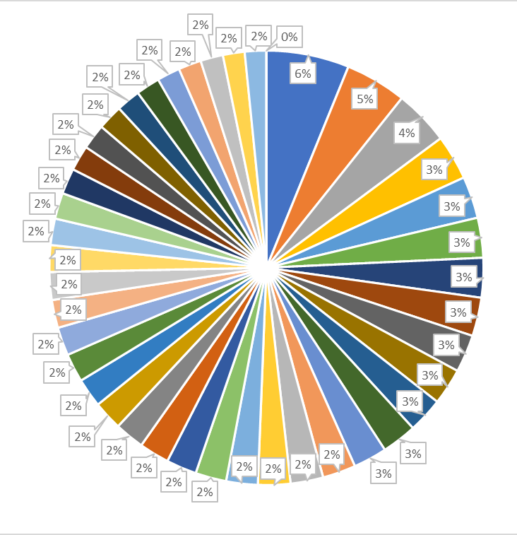 | APOM & SM 42:3;3  VTN & PC(16:0/18:1)  APOL1 & PC(16:0/18:1)  RBP4 & TG50:2-FA18:2  HGFAC & SM 42:3;3  BCHE & SM 34:2;2  LUM & SM 44:0;3  PON1 & SM 42:3;3  APOC3 & SM 38:1;2  ACTB & SM 42:3;3

feature | 0th | 1st | 2nd | 3rd | 4th | 5th | 6th | 7th | 8th | 9th
pca0 | 0.024988 | 0.023911 | 0.023696 | 0.023658 | 0.023614 | 0.023422 | 0.023314 | 0.023199 | 0.023004 | 0.022816
pca1 | 0.034461 | 0.034295 | 0.03332 | 0.033037 | 0.03276 | 0.032732 | 0.032548 | 0.031442 | 0.031194 | 0.030684
pca2 | 0.031414 | 0.031243 | 0.03118 | 0.030176 | 0.029388 | 0.029353 | 0.029279 | 0.028944 | 0.028445 | 0.028396
pca3 | 0.026431 | 0.026024 | 0.024971 | 0.02496 | 0.024397 | 0.024295 | 0.024228 | 0.023867 | 0.023841 | -0.02371
pca4 | 0.031175 | 0.028451 | 0.027894 | 0.026413 | -0.02483 | 0.024815 | 0.02472 | 0.024661 | 0.024532 | 0.024258
保留的20个pca x
self_spearman pca：
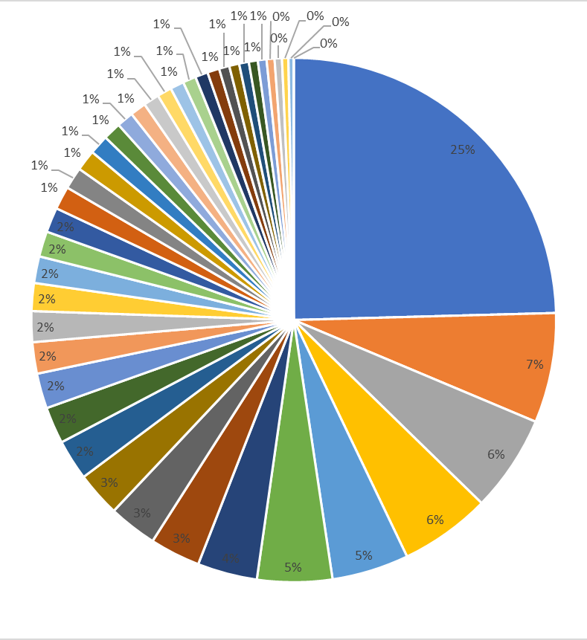 | SM 44:3;2  LPC(16:0)  SM 44:3;3  SM 38:0;2  SM 34:2;2  SM 44:0;3  SM 36:0;2  SM 42:3;2  SM 40:1;3  SM 36:1;3

feature | 0th | 1st | 2nd | 3rd | 4th | 5th | 6th | 7th | 8th | 9th
pca0 | -0.14586 | -0.14293 | -0.14199 | -0.14191 | -0.13771 | -0.13744 | -0.13668 | -0.13649 | -0.13549 | -0.13462
pca1 | -0.20442 | -0.20039 | -0.19915 | -0.19706 | -0.19429 | -0.18347 | -0.18308 | -0.1802 | -0.17255 | -0.17124
pca2 | 0.177739 | 0.176669 | 0.169441 | 0.163916 | 0.160835 | 0.157403 | 0.154338 | 0.144925 | 0.141701 | 0.140686
pca3 | -0.24754 | -0.24421 | -0.20081 | -0.17734 | 0.172569 | 0.171852 | -0.16259 | -0.14805 | -0.14613 | -0.14419
pca4 | -0.19422 | 0.186745 | -0.17322 | -0.16805 | 0.167664 | 0.162153 | 0.160705 | 0.158747 | 0.148829 | -0.14429
保留的20个pca x
protein_function pca：
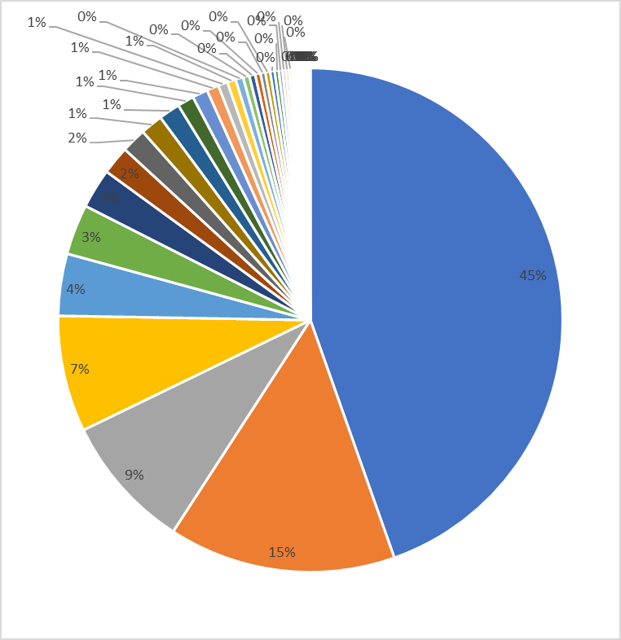 | F1&9_Cell/Heparin Binding  F1&9_Hemostasis/Protease Inhibition  F1&7_Cell/Heparin Binding  F1&6_Cell/Heparin Binding  F2&9_Cell/Heparin Binding  F1&9_other  F1&9_Immunity/Anti-microbial  F3&7_Cell/Heparin Binding  F2&6_Cell/Heparin Binding  F2&7_Cell/Heparin Binding

feature | 0th | 1st | 2nd | 3rd | 4th | 5th | 6th | 7th | 8th | 9th
pca0 | 0.204672 | 0.178592 | 0.164598 | 0.162287 | 0.155516 | 0.154055 | 0.148662 | 0.145936 | 0.145437 | 0.144516
pca1 | -0.2725 | -0.25358 | -0.2346 | -0.23053 | 0.217477 | -0.2055 | -0.19653 | -0.18861 | -0.18031 | -0.17268
pca2 | -0.24614 | -0.23644 | -0.22286 | -0.18912 | -0.18696 | -0.185 | -0.18192 | -0.17234 | 0.159309 | -0.15682
pca3 | -0.29509 | -0.25903 | 0.235519 | -0.23049 | -0.21072 | -0.18357 | -0.18003 | -0.15509 | 0.132387 | -0.13097
pca4 | 0.280759 | 0.239037 | 0.226434 | 0.20011 | 0.193987 | 0.182717 | 0.158849 | 0.156116 | -0.14975 | -0.14627
保留的20个pca x

20231020

病人划分
- 目的
  - 将病人划分为不同的组，以此为分类的目标
- 方法
  - CEC-cluster

特征降维-效果
PCA – 出现最多的20个：
cor_type | classifier | f1_train | f1_test
pearson | Logistic | 1 | 0.631579
pearson | SVC | 1 | 0.666667
spearman | Logistic | 1 | 0.444444
spearman | SVC | 1 | 0.526316
mic | Logistic | 1 | 0.736842
mic | SVC | 1 | 0.818182
moleF | Logistic | 1 | 0.5
moleF | SVC | 1 | 0.5
self_pearson | Logistic | 1 | 0.526316
self_pearson | SVC | 1 | 0.555556
self_spearman | Logistic | 0.976744 | 0.727273
self_spearman | SVC | 0.976744 | 0.695652
self_mic | Logistic | 0.977778 | 0.588235
self_mic | SVC | 0.976744 | 0.588235
protein_function_cor | Logistic | 0.808511 | 0.7
protein_function_cor | SVC | 0.808511 | 0.727273
PCA – 占原始数据方差最多的20个：
cor_type | classifier | f1_train | f1_test
pearson | LogisticRe | 0.933333 | 0.636364
pearson | SVC(kernel | 0.977778 | 0.636364
spearman | LogisticRe | 1 | 0.631579
spearman | SVC(kernel | 1 | 0.631579
mic | LogisticRe | 0.933333 | 0.6
mic | SVC(kernel | 0.977778 | 0.608696
moleF | LogisticRe | 1 | 0.380952
moleF | SVC(kernel | 1 | 0.380952
self_pearson | LogisticRe | 0.863636 | 0.333333
self_pearson | SVC(kernel | 0.933333 | 0.210526
self_spearman | LogisticRe | 0.888889 | 0.526316
self_spearman | SVC(kernel | 0.888889 | 0.333333
self_mic | LogisticRe | 0.8 | 0.636364
self_mic | SVC(kernel | 0.791667 | 0.666667
protein_function_cor | LogisticRe | 0.75 | 0.857143
protein_function_cor | SVC(kernel | 0.75 | 0.818182

特征降维-分析
mic pca：
 | APOM & SM 42:3;3  VTN & PC(16:0/18:1)  APOL1 & PC(16:0/18:1)  RBP4 & TG50:2-FA18:2  HGFAC & SM 42:3;3  BCHE & SM 34:2;2  LUM & SM 44:0;3  PON1 & SM 42:3;3  APOC3 & SM 38:1;2  ACTB & SM 42:3;3 | SM 40:1;3 & SM 34:2;3  SEPP1 & TTR  SM 42:3;2 & SM 44:3;2  A2M & APOA1  FGA & PON1  CDH5 & SEPP1  SM 40:1;2 & SM 44:3;2  SEPP1 & SERPINC1  APCS & FGA  FGA & ITIH1
[9, 15, 32, 21, 39, 36, 35, 31, 19, 20, 17, 33, 13, 23, 12, 10, 22, 25, 30, 11]
[9, 10, 11, 12, 13, 15, 17, 19, 20, 21, 22, 23, 25, 30, 31, 32, 33, 35, 36, 39]

feature | 0th | 1st | 2nd | 3rd | 4th | 5th | 6th | 7th | 8th | 9th
pca9 | 0.02934 | -0.02862 | 0.02729 | -0.02553 | 0.025425 | -0.02526 | 0.024993 | -0.02446 | 0.024234 | 0.024018
pca15 | 0.02833 | 0.027575 | 0.027536 | -0.02628 | 0.025878 | -0.02582 | -0.02573 | 0.025556 | 0.025395 | -0.02509
pca32 | -0.02629 | -0.02492 | 0.024172 | 0.023766 | -0.02375 | 0.023738 | -0.02318 | 0.023163 | -0.02303 | -0.0229
pca21 | 0.029765 | 0.027944 | 0.027805 | 0.027515 | 0.026523 | 0.025395 | 0.025257 | 0.024773 | 0.024357 | 0.024104
pca39 | 0.031929 | 0.029871 | 0.02952 | 0.028041 | -0.02742 | 0.027024 | 0.025869 | -0.02578 | 0.025753 | 0.025172
self_spearman pca：
 | SM 44:3;2  LPC(16:0)  SM 44:3;3  SM 38:0;2  SM 34:2; 2  SM 44:0;3  SM 36:0;2  SM 42:3;2  SM 40:1;3  SM 36:1;3 | APOC3  TG52:0-FA18:0  TG51:4-FA18:2  MBL2  FGA  TG56:3-FA18:1  SM 42:0;2  TG48:0-FA16:0  FN1  PZP | APOC3  KRT2  APOC2  SM 38:3;3  KRT10  KRT5  KRT1  KRT14  KRT9  TG46:1-FA16:0
[7, 9, 39, 21, 33, 31, 34, 4, 15, 30, 11, 28, 40, 35, 25, 36, 17, 19, 27, 13]
[4, 7, 9, 11, 13, 15, 17, 19, 21, 25, 27, 28, 30, 31, 33, 34, 35, 36, 39, 40]

feature | 0th | 1st | 2nd | 3rd | 4th | 5th | 6th | 7th | 8th | 9th
pca7 | 0.201997 | 0.188449 | -0.18574 | 0.18132 | 0.178247 | 0.174861 | -0.16677 | 0.165277 | 0.161045 | -0.15638
pca9 | -0.30896 | 0.267676 | -0.22261 | -0.21253 | -0.20375 | 0.193287 | -0.18001 | -0.16594 | 0.163038 | -0.15927
pca39 | 0.232896 | -0.17932 | 0.178586 | 0.178045 | 0.169687 | -0.16372 | -0.15754 | 0.154081 | -0.14875 | 0.147232
pca21 | 0.25072 | 0.203624 | 0.201975 | -0.19746 | -0.17387 | -0.16948 | -0.14536 | 0.143345 | 0.140694 | -0.13943
pca33 | -0.30921 | 0.248847 | -0.1818 | -0.17093 | -0.16677 | -0.16452 | 0.150423 | 0.14292 | 0.138962 | -0.13207
protein_function pca：
F1&9_Cell/Heparin Binding
F1&9_Hemostasis/Protease Inhibition
F1&7_Cell/Heparin Binding
F1&6_Cell/Heparin Binding （45%）
F2&9_Cell/Heparin Binding
F1&9_other
F1&9_Immunity/Anti-microbial
F3&7_Cell/Heparin Binding
F2&6_Cell/Heparin Binding
F2&7_Cell/Heparin Binding
F2&8_Inflammation/Acute Phase  F2&9_Inflammation/Acute Phase  F1&8_Inflammation/Acute Phase  F1&9_Inflammation/Acute Phase  F2&7_Inflammation/Acute Phase  F1&4_Immunity/Anti-microbial  F1&7_Immunity/Anti-microbial  F1&9_Immunity/Anti-microbial  F1&6_Immunity/Anti-microbial  F3&4_Inflammation/Acute Phase （2%） | F1&8_Cell/Heparin Binding  F1&6_Cell/Heparin Binding  F1&5_Cell/Heparin Binding  F1&7_Cell/Heparin Binding  F1&9_Hemostasis/Protease Inhibition  F2&8_Cell/Heparin Binding  F1&4_Cell/Heparin Binding  F8&9_Cell/Heparin Binding  F2&6_Cell/Heparin Binding  F4&9_Cell/Heparin Binding （15%）
[7, 12, 9, 21, 10, 13, 1, 17, 15, 22, 26, 31, 3, 19, 16, 14, 38, 24, 8, 37]
[1, 3, 7, 8, 9, 10, 12, 13, 14, 15, 16, 17, 19, 21, 22, 24, 26, 31, 37, 38]

feature | 0th | 1st | 2nd | 3rd | 4th | 5th | 6th | 7th | 8th | 9th
pca7 | -0.26875 | -0.22799 | -0.19742 | -0.19727 | -0.18879 | 0.164093 | 0.162111 | 0.158127 | 0.155063 | 0.148354
pca12 | -0.21072 | -0.17907 | 0.175051 | -0.17071 | -0.16905 | -0.16066 | 0.150999 | -0.14953 | -0.13986 | 0.139756
pca9 | -0.25683 | -0.2352 | -0.22877 | -0.2 | 0.190937 | -0.17616 | 0.172805 | -0.17047 | -0.16854 | 0.162062
pca21 | -0.22067 | 0.205217 | 0.188927 | 0.185349 | 0.169228 | -0.15895 | -0.15826 | 0.155205 | 0.14504 | 0.144901
pca10 | -0.24246 | -0.20575 | 0.201307 | 0.19055 | 0.180423 | 0.176868 | 0.167319 | 0.159733 | 0.159585 | 0.157943
两组分布：
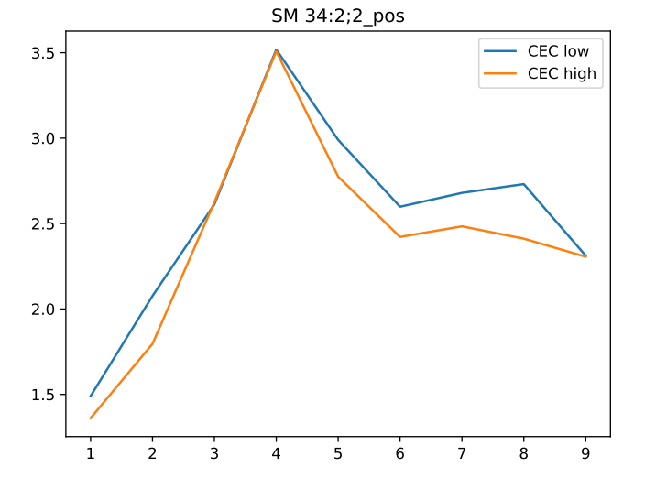 | 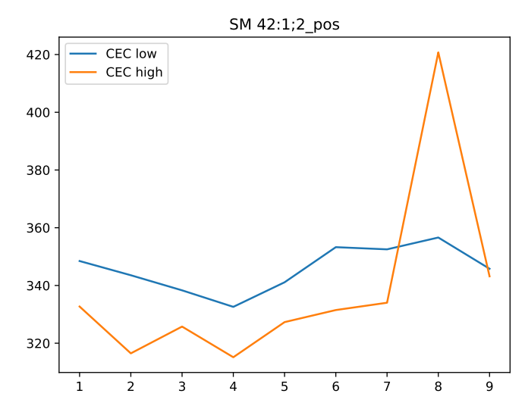
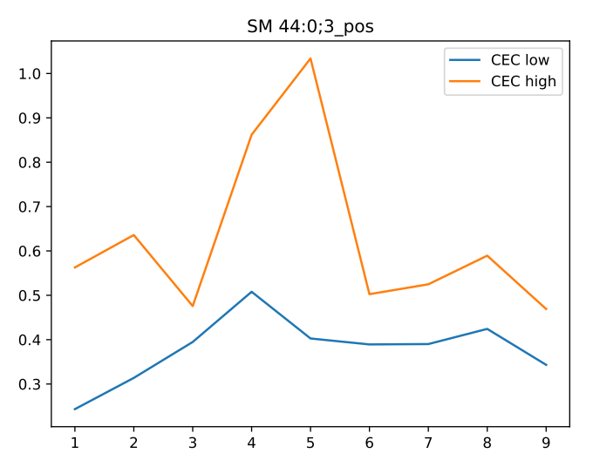 | 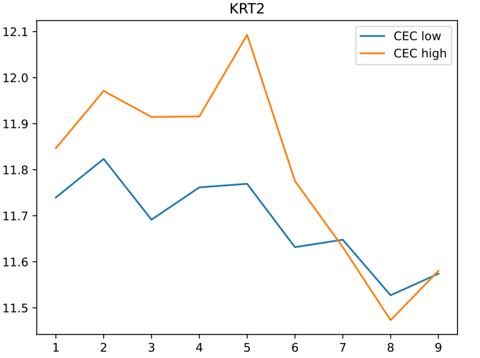
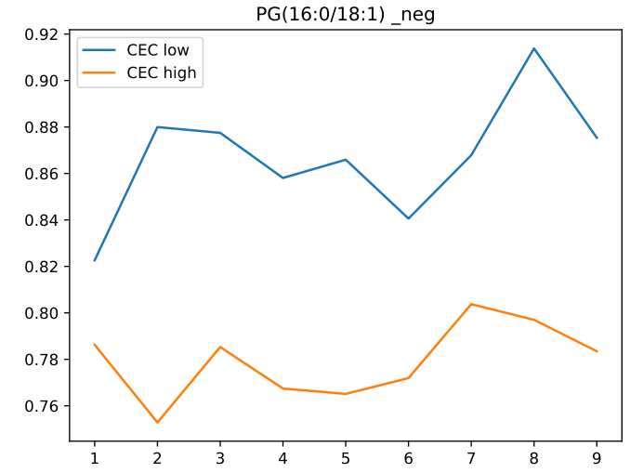 | 